BỘ GIÁO DỤC VÀ ĐÀO TẠO
TRƯỜNG ĐẠI HỌC CÔNG NGHỆ ĐÔNG Á



ĐỒ ÁN TỐT NGHIỆP
TÊN ĐỀ TÀI: XÂY DỰNG WEBSITE BÁN ĐIỆN THOẠI, SỬ DỤNG CÔNG NGHỆ PHP VÀ MYSQL

Giảng viên hướng dẫn: Phạm Thị Loan
Sinh viên thực hiện: Nguyễn Đăng Tuyển
Ngày sinh: 05/09/2004
Lớp: DCCNTT 13.10.18
Ngành: Công nghệ thông tin
Khoa: Công nghệ thông tin
Khóa: 13
Mã sinh viên: 20223036

Bắc Ninh, năm 2026

BỘ GIÁO DỤC VÀ ĐÀO TẠO
TRƯỜNG ĐẠI HỌC CÔNG NGHỆ ĐÔNG Á

NGUYỄN ĐĂNG TUYỂN

TÊN ĐỀ TÀI: XÂY DỰNG WEBSITE BÁN ĐIỆN THOẠI, SỬ DỤNG CÔNG NGHỆ PHP VÀ MYSQL

Giảng viên hướng dẫn: Phạm Thị Loan

Bắc Ninh, năm 2026

Năm 2026 | NGUYỄN ĐĂNG TUYỂN | Khoa:Công nghệ thông tin

LỜI CAM ĐOAN

Tôi xin cam đoan rằng đồ án tốt nghiệp với đề tài xây dựng website bán điện thoại, sử dụng công nghệ php và mysql là nghiên cứu độc lập của tôi. Đồng thời những số liệu được cung cấp từ báo cáo đều là kết quả nghiên cứu hoàn toàn trung thực, không sao chép từ bất kì một công trình nghiên cứu khác nào.
Bắc Ninh, ngày 20 Tháng 5 năm 2026
Sinh viên
(ký và ghi rõ họ tên)

LỜI CẢM ƠN

Trong quá trình thực hiện đồ án tốt nghiệp với đề tài “Xây dựng website bán điện thoại, sử dụng công nghệ PHP và MySQL”, em đã nhận được sự hướng dẫn và hỗ trợ từ quý thầy cô trong quá trình học tập, nghiên cứu và hoàn thiện đề tài.
Trước hết, em xin gửi lời cảm ơn đến Ban Giám hiệu Trường Đại học Công nghệ Đông Á và các thầy cô trong Khoa Công nghệ thông tin đã tạo điều kiện học tập, cung cấp kiến thức nền tảng về lập trình web, cơ sở dữ liệu, phân tích thiết kế hệ thống và kiểm thử phần mềm. Những kiến thức này là cơ sở quan trọng để em triển khai và hoàn thiện đồ án.
Đặc biệt, em xin gửi lời cảm ơn chân thành đến cô Phạm Thị Loan, giảng viên hướng dẫn đồ án tốt nghiệp, đã hướng dẫn, góp ý và định hướng cho em trong quá trình thực hiện đề tài. Những góp ý của cô đã giúp em hoàn thiện hơn về nội dung báo cáo, chức năng hệ thống và cách trình bày đồ án.
Do thời gian thực hiện và kinh nghiệm thực tế còn hạn chế, đồ án không tránh khỏi những thiếu sót. Em rất mong nhận được ý kiến đóng góp của quý thầy cô để có thể tiếp tục hoàn thiện và phát triển hệ thống tốt hơn trong tương lai.
Em xin chân thành cảm ơn!

MỤC LỤC

CHƯƠNG 1: TỔNG QUAN ĐỀ TÀI 15
1.1. Lý do chọn đề tài 15
1.2. Mục tiêu của đề tài 15
1.3. Nội dung và phạm vi nghiên cứu 16
1.4. Đóng góp của đồ án 17
1.5. Kế hoạch dự kiến 17
CHƯƠNG 2: CƠ SỞ LÝ THUYẾT VÀ CÔNG NGHỆ SỬ DỤNG 19
2.1. Tổng quan về website thương mại điện tử 19
2.2. Cơ sở lý thuyết về hệ thống bán hàng trực tuyến 19
2.3. Mô hình Client – Server và cơ chế trao đổi dữ liệu JSON 20
2.4. Công nghệ xây dựng giao diện người dùng 22
2.5. Công nghệ xử lý phía máy chủ và cơ sở dữ liệu 23
2.6. Cơ sở lý thuyết về thanh toán trực tuyến và VNPay Sandbox 25
2.7. Các thư viện và công cụ hỗ trợ trong hệ thống 26
2.8. Quản lý đơn hàng, trạng thái giao hàng và kiểm soát tồn kho 26
CHƯƠNG 3: PHÂN TÍCH VÀ THIẾT KẾ HỆ THỐNG 28
3.1. Giải pháp xây dựng hệ thống 28
3.2. Phân tích hệ thống 29
3.2.1. Xác định tác nhân hệ thống 29
3.2.2. Xác định yêu cầu hệ thống 30
3.2.3. Biểu đồ phân rã chức năng 32
3.2.4. Biểu đồ Use Case 35
3.2.5. Đặc tả Use Case 47
3.2.6. Biểu đồ lớp 73
3.2.7. Biểu đồ trạng thái 76
3.3. Thiết kế hệ thống 84
3.3.1. Biểu đồ tuần tự 85
3.3.1.1. Nhóm biểu đồ tuần tự phía khách hàng 85
3.3.1.2. Nhóm biểu đồ tuần tự phía quản trị viên 96
3.3.2. Biểu đồ hoạt động 108
3.3.2.1. Nhóm biểu đồ hoạt động phía khách hàng 108
3.3.2.2. Nhóm biểu đồ hoạt động phía quản trị viên 115
3.3.2.3. Nhận xét chung 124
3.3.3. Biểu đồ thành phần 125
3.3.4. Biểu đồ triển khai 127
3.3.5. Thiết kế cơ sở dữ liệu 129
3.3.6. Thiết kế giao diện 138
CHƯƠNG 4: CÀI ĐẶT VÀ KIỂM THỬ 150
4.1. Môi trường cài đặt 150
4.1.1. Mục đích xây dựng môi trường cài đặt 150
4.1.2. Môi trường phần cứng 150
4.1.3. Môi trường phần mềm 150
4.1.4. Công nghệ sử dụng trong hệ thống 151
4.1.5. Thư viện và công cụ hỗ trợ 152
4.1.6. Môi trường chạy thử trên localhost 152
4.1.7. Môi trường kiểm thử thanh toán VNPay Sandbox 153
4.2. Cài đặt hệ thống 153
4.2.1. Triển khai mã nguồn 153
4.2.2. Cài đặt cơ sở dữ liệu 154
4.2.3. Cấu hình kết nối cơ sở dữ liệu 154
4.2.4. Chạy thử hệ thống trên localhost 155
4.2.5. Thiết lập kiểm thử thanh toán VNPay Sandbox 155
4.2.6. Kiểm tra sau cài đặt 156
4.2.7. Kết quả cài đặt 156
4.3. Giao diện hệ thống 157
4.3.1. Giao diện phía khách hàng 157
4.3.2. Giao diện phía quản trị viên 162
4.4. Kiểm thử hệ thống 166
4.4.1. Mục tiêu kiểm thử 166
4.4.2. Phương pháp kiểm thử 166
4.4.3. Kiểm thử chức năng phía khách hàng 167
4.4.4. Kiểm thử chức năng phía quản trị viên 169
4.4.5. Kiểm thử thanh toán VNPay Sandbox 171
4.4.6. Kiểm thử an toàn thông tin 173
4.4.7. Kiểm thử hiệu năng 176
CHƯƠNG 5: KẾT LUẬN VÀ HƯỚNG PHÁT TRIỂN 181
5.1. Kết quả đạt được 181
5.2. Hạn chế 181
5.3. Hướng phát triển 182
DANH MỤC THAM KHẢO………………………………………………………………184

DANH MỤC CÁC TỪ VIẾT TẮT

STT | Chữ viết tắt | Giải thích
1 | CNTT | Công nghệ thông tin
2 | HTML | HyperText Markup Language – ngôn ngữ đánh dấu siêu văn bản
3 | CSS | Cascading Style Sheets – ngôn ngữ định dạng giao diện web
4 | JS | JavaScript – ngôn ngữ lập trình xử lý tương tác phía client
5 | PHP | Hypertext Preprocessor – ngôn ngữ lập trình phía server
6 | MySQL | Hệ quản trị cơ sở dữ liệu quan hệ MySQL
7 | SQL | Structured Query Language – ngôn ngữ truy vấn cơ sở dữ liệu
8 | API | Application Programming Interface – giao diện lập trình ứng dụng
9 | JSON | JavaScript Object Notation – định dạng trao đổi dữ liệu
10 | AJAX | Asynchronous JavaScript and XML – kỹ thuật gửi/nhận dữ liệu bất đồng bộ
11 | HTTP | HyperText Transfer Protocol – giao thức truyền tải siêu văn bản
12 | HTTPS | HyperText Transfer Protocol Secure – giao thức HTTP có bảo mật
13 | COD | Cash On Delivery – thanh toán khi nhận hàng
14 | VNPay | Cổng thanh toán điện tử VNPay
15 | SMTP | Simple Mail Transfer Protocol – giao thức gửi thư điện tử
16 | CSV | Comma-Separated Values – định dạng tệp dữ liệu phân tách bằng dấu phẩy
17 | KPI | Key Performance Indicator – chỉ số đánh giá hiệu quả

DANH MỤC BẢNG BIỂU VÀ SƠ ĐỒ

Số hiệu | Tên | Trang
Bảng 1.1 | Kế hoạch thực hiện đồ án theo mô hình Agile/Scrum | 18
Bảng 2.1 | Các thành phần cơ bản của hệ thống bán hàng trực tuyến | 19
Bảng 2.2 | Một số luồng trao đổi dữ liệu trong hệ thống | 21
Bảng 2.3 | Các công nghệ giao diện sử dụng trong hệ thống | 22
Bảng 2.4 | Các nhóm xử lý phía máy chủ | 23
Bảng 2.5 | Các nhóm dữ liệu chính trong hệ thống | 23
Bảng 2.6 | So sánh phương thức COD và VNPay Sandbox | 25
Bảng 2.7 | Các thư viện và công cụ hỗ trợ | 25
Bảng 3.1 | Đặc tả Use Case quản lý hồ sơ tài khoản | 47
Bảng 3.2 | Đặc tả Use Case quản lý giỏ hàng | 49
Bảng 3.3 | Đặc tả Use Case thanh toán / đặt hàng | 52
Bảng 3.4 | Đặc tả Use Case theo dõi và xử lý đơn hàng cá nhân | 55
Bảng 3.5 | Đặc tả Use Case gửi đánh giá sản phẩm | 57
Bảng 3.6 | Đặc tả Use Case quản lý sản phẩm | 60
Bảng 3.7 | Đặc tả Use Case quản lý đơn hàng | 63
Bảng 3.8 | Đặc tả Use Case quản lý khách hàng | 66
Bảng 3.9 | Đặc tả Use Case quản lý kho hàng | 68
Bảng 3.10 | Đặc tả Use Case quản lý bình luận | 70
Bảng 3.11 | Đặc tả Use Case thống kê kinh doanh | 71
Bảng 3.12 | Mô tả bảng users | 130
Bảng 3.13 | Mô tả bảng products | 131
Bảng 3.14 | Mô tả bảng product_variants | 132
Bảng 3.15 | Mô tả bảng orders | 132
Bảng 3.16 | Mô tả bảng order_details | 133
Bảng 3.17 | Mô tả bảng rate | 134
Bảng 3.18 | Mô tả bảng nhap_kho | 134
Bảng 3.19 | Mô tả bảng vnpay_payment_sessions | 135
Bảng 4.1 | kiểm thử các chức năng chính phía khách hàng. | 167
Bảng 4.2 | kiểm thử các chức năng chính phía quản trị viên. | 169
Bảng 4.3 | kiểm thử chức năng thanh toán VNPay Sandbox. | 171
Bảng 4.4 | kiểm thử an toàn thông tin. | 173

DANH MỤC HÌNH ẢNH

Số hiệu | Tên | Trang
Hình 2.1 | Mô hình trao đổi dữ liệu tổng quát của hệ thống | 21
Hình 3.1 | Biểu đồ phân rã chức năng phía quản trị viên | 32
Hình 3.2 | Biểu đồ phân rã chức năng phía khách hàng | 33
Hình 3.3 | Biểu đồ Use Case tổng quát của hệ thống | 35
Hình 3.4 | Biểu đồ Use Case quản lý tài khoản | 36
Hình 3.5 | Biểu đồ Use Case quản lý giỏ hàng | 38
Hình 3.6 | Biểu đồ Use Case thanh toán | 39
Hình 3.7 | Biểu đồ Use Case theo dõi đơn hàng cá nhân | 40
Hình 3.8 | Biểu đồ Use Case quản lý sản phẩm | 41
Hình 3.9 | Biểu đồ Use Case quản lý đơn hàng | 42
Hình 3.10 | Biểu đồ Use Case quản lý khách hàng | 43
Hình 3.11 | Biểu đồ Use Case quản lý kho hàng | 44
Hình 3.12 | Biểu đồ Use Case quản lý bình luận | 45
Hình 3.13 | Biểu đồ Use Case báo cáo thống kê | 46
Hình 3.14 | Biểu đồ lớp tổng quát hệ thống EAUT Phone | 74
Hình 3.15 | Biểu đồ trạng thái tài khoản người dùng | 77
Hình 3.16 | Biểu đồ trạng thái giỏ hàng và thanh toán | 79
Hình 3.17 | Biểu đồ trạng thái đơn hàng | 81
Hình 3.18 | Biểu đồ trạng thái sản phẩm và tồn kho | 83
Hình 3.19 | Biểu đồ tuần tự quản lý hồ sơ tài khoản | 86
Hình 3.20 | Biểu đồ tuần tự thêm sản phẩm vào giỏ hàng từ trang chi tiết | 88
Hình 3.21 | Biểu đồ tuần tự xem giỏ, tăng giảm và xóa sản phẩm | 89
Hình 3.22 | Biểu đồ tuần tự thanh toán / đặt hàng | 91
Hình 3.23 | Biểu đồ tuần tự theo dõi và xử lý đơn hàng cá nhân | 93
Hình 3.24 | Biểu đồ tuần tự gửi đánh giá sản phẩm | 95
Hình 3.25 | Biểu đồ tuần tự quản lý sản phẩm | 97
Hình 3.26 | Biểu đồ tuần tự quản lý đơn hàng | 99
Hình 3.27 | Biểu đồ tuần tự quản lý khách hàng | 101
Hình 3.28 | Biểu đồ tuần tự quản lý kho hàng | 103
Hình 3.29 | Biểu đồ tuần tự quản lý bình luận / đánh giá | 105
Hình 3.30 | Biểu đồ tuần tự thống kê kinh doanh | 107
Hình 3.31 | HĐ-KH-01 - Biểu đồ hoạt động quản lý hồ sơ tài khoản | 109
Hình 3.32 | HĐ-KH-02 - Biểu đồ hoạt động quản lý giỏ hàng | 110
Hình 3.33 | HĐ-KH-03 - Biểu đồ hoạt động thanh toán / đặt hàng | 112
Hình 3.34 | HĐ-KH-04 - Biểu đồ hoạt động theo dõi và xử lý đơn hàng cá nhân | 113
Hình 3.35 | HĐ-KH-05 - Biểu đồ hoạt động gửi đánh giá sản phẩm | 114
Hình 3.36 | HĐ-AD-01 - Biểu đồ hoạt động quản lý sản phẩm | 115
Hình 3.37 | HĐ-AD-02 - Biểu đồ hoạt động quản lý đơn hàng | 117
Hình 3.38 | HĐ-AD-03 - Biểu đồ hoạt động quản lý khách hàng | 119
Hình 3.39 | HĐ-AD-04 - Biểu đồ hoạt động quản lý kho hàng | 120
Hình 3.40 | HĐ-AD-05 - Biểu đồ hoạt động quản lý bình luận / đánh giá | 121
Hình 3.41 | HĐ-AD-06 - Biểu đồ hoạt động thống kê kinh doanh | 123
Hình 3.42. | Biểu đồ thành phần hệ thống | 125
Hình 3.43 | Biểu đồ triển khai hệ thống | 127
Hình 3.44 | ERD cơ sở dữ liệu hệ thống EAUT PHONE | 129
Hình 3.45 | Phác thảo giao diện trang chủ và đăng ký, đăng nhập | 139
Hình 3.46 | Phác thảo giao diện trang chi tiết sản phẩm | 141
Hình 3.47 | Phác thảo giao diện giỏ hàng | 142
Hình 3.48 | Phác thảo giao diện xác nhận thanh toán | 143
Hình 3.49 | Phác thảo giao diện tài khoản và đơn hàng cá nhân | 144
Hình 3.50 | Phác thảo giao diện dashboard thống kê | 145
Hình 3.51 | Phác thảo giao diện quản lý sản phẩm | 146
Hình 3.52 | Phác thảo giao diện quản lý đơn hàng | 147
Hình 3.53 | Phác thảo giao diện quản lý khách hàng | 148
Hình 3.54 | Phác thảo giao diện quản lý bình luận / đánh giá | 148
Hình 3.55 | Phác thảo giao diện quản lý kho hàng | 149
Hình 4.1 | Giao diện trang chủ và đăng ký, đăng nhập | 158
Hình 4.2 | Giao diện chi tiết sản phẩm | 159
Hình 4.3 | Giao diện giỏ hàng | 160
Hình 4.4 | Giao diện xác nhận thanh toán | 161
Hình 4.5 | Giao diện thông tin người dùng và lịch sử đơn hàng | 162
Hình 4.6 | Giao diện dashboard quản trị | 163
Hình 4.7 | Giao diện quản lý sản phẩm | 163
Hình 4.8 | Giao diện quản lý đơn hàng | 164
Hình 4.9 | Giao diện quản lý khách hàng | 164
Hình 4.10 | Giao diện quản lý bình luận, đánh giá | 165
Hình 4.11 | Giao diện quản lý kho hàng | 165
Hình 4.12 | Ví dụ kết quả kiểm thử hiệu năng với 10 người dùng đồng thời | 177

CHƯƠNG 1: TỔNG QUAN ĐỀ TÀI

1.1. Lý do chọn đề tài
Trong những năm gần đây, thương mại điện tử đã trở thành một trong những xu hướng phát triển quan trọng của lĩnh vực công nghệ thông tin và hoạt động kinh doanh hiện đại. Sự phổ biến của Internet, thiết bị di động và các phương thức thanh toán trực tuyến đã làm thay đổi đáng kể thói quen mua sắm của người tiêu dùng. Thay vì phải trực tiếp đến cửa hàng để xem sản phẩm, so sánh giá và lựa chọn mẫu mã, khách hàng ngày nay có xu hướng tìm kiếm thông tin sản phẩm trên website, tham khảo đánh giá, kiểm tra chương trình khuyến mãi và đặt hàng trực tuyến. Đối với nhóm sản phẩm điện thoại di động, nhu cầu mua sắm trực tuyến càng trở nên rõ rệt do sản phẩm có nhiều mẫu mã, nhiều hãng sản xuất, nhiều mức giá và thường xuyên thay đổi theo thị trường.
Bên cạnh nhu cầu từ phía khách hàng, việc xây dựng một website bán điện thoại còn xuất phát từ yêu cầu quản lý của đơn vị kinh doanh. Một cửa hàng điện thoại không chỉ cần giới thiệu sản phẩm mà còn phải quản lý thông tin sản phẩm, giá bán, khuyến mãi, tồn kho, đơn hàng, khách hàng và đánh giá sau mua. Trong thực tế, cùng một mẫu điện thoại có thể có nhiều màu sắc khác nhau, mỗi màu lại có số lượng tồn kho riêng. Nếu chỉ quản lý tồn kho tổng mà không kiểm soát theo từng màu, hệ thống dễ xảy ra tình trạng hiển thị sai số lượng hàng còn, nhận đơn không đúng màu khách chọn hoặc gây nhầm lẫn trong quá trình xử lý đơn hàng. Vì vậy, một website bán điện thoại hiệu quả cần hỗ trợ đầy đủ luồng nghiệp vụ từ xem sản phẩm, chọn màu, thêm vào giỏ hàng, thanh toán, theo dõi đơn hàng đến quản trị sản phẩm và kho hàng.
Từ những yêu cầu thực tế trên, đề tài “Xây dựng website bán điện thoại EAUT Phone / Thế giới điện thoại” được lựa chọn nhằm vận dụng các kiến thức đã học về lập trình web, cơ sở dữ liệu, phân tích thiết kế hệ thống và xử lý nghiệp vụ thương mại điện tử vào một sản phẩm cụ thể. Đề tài không chỉ dừng lại ở việc xây dựng giao diện giới thiệu sản phẩm mà hướng tới mô phỏng một hệ thống bán hàng tương đối hoàn chỉnh, có phân hệ khách hàng và phân hệ quản trị viên. Hệ thống cho phép khách hàng tìm kiếm, lọc, xem chi tiết sản phẩm, chọn biến thể màu, quản lý giỏ hàng, đặt hàng bằng COD hoặc VNPay Sandbox, theo dõi lịch sử đơn hàng và đánh giá sản phẩm sau khi mua. Đồng thời, quản trị viên có thể quản lý sản phẩm, biến thể màu, đơn hàng, khách hàng, đánh giá, kho hàng và theo dõi thống kê doanh thu.
Việc thực hiện đề tài có ý nghĩa phù hợp với định hướng đào tạo ngành Công nghệ thông tin vì kết hợp được nhiều nội dung kiến thức trong một hệ thống thực tế. Thông qua quá trình xây dựng website, sinh viên có cơ hội rèn luyện khả năng phân tích yêu cầu, thiết kế cơ sở dữ liệu, xây dựng giao diện người dùng, lập trình xử lý phía máy chủ, kết nối frontend với backend thông qua API và kiểm tra hoạt động của các chức năng chính. Đây cũng là cơ sở để đánh giá khả năng áp dụng kiến thức vào việc xây dựng một sản phẩm phần mềm phục vụ nhu cầu quản lý và kinh doanh trong thực tế.

1.2. Mục tiêu của đề tài
Mục tiêu của đề tài là xây dựng website thương mại điện tử bán điện thoại trực tuyến mang tên EAUT Phone nhằm hỗ trợ quá trình mua bán sản phẩm trên môi trường web. Hệ thống hướng đến việc giúp khách hàng dễ dàng tìm kiếm sản phẩm, xem thông tin chi tiết, thêm vào giỏ hàng và thực hiện đặt hàng trực tuyến. Đồng thời, hệ thống cũng hỗ trợ quản trị viên quản lý sản phẩm, đơn hàng, khách hàng và hoạt động kinh doanh.
Các mục tiêu cụ thể của đề tài gồm:
- Xây dựng giao diện website bán điện thoại hiện đại, thân thiện và dễ sử dụng.
- Hỗ trợ chức năng tìm kiếm, lọc và xem chi tiết sản phẩm.
- Xây dựng chức năng giỏ hàng và đặt hàng trực tuyến.
- Hỗ trợ thanh toán COD và VNPay .
- Cho phép người dùng quản lý thông tin cá nhân và theo dõi đơn hàng.
- Xây dựng trang quản trị để quản lý sản phẩm, đơn hàng, khách hàng và thống kê doanh thu.
- Xây dựng cơ sở dữ liệu MySQL phục vụ lưu trữ dữ liệu hệ thống.
- Kết nối frontend với backend PHP thông qua API JSON.
Thông qua đề tài, sinh viên có cơ hội vận dụng kiến thức về phân tích hệ thống, thiết kế cơ sở dữ liệu, lập trình web và triển khai ứng dụng thực tế trong lĩnh vực thương mại điện tử.

1.3. Nội dung và phạm vi nghiên cứu
Đề tài tập trung nghiên cứu và xây dựng hệ thống website bán điện thoại trực tuyến gồm hai phân hệ chính là khách hàng và quản trị viên.
Đối với khách hàng, hệ thống hỗ trợ xem sản phẩm, tìm kiếm, lọc sản phẩm, xem chi tiết điện thoại, thêm vào giỏ hàng và đặt hàng trực tuyến. Người dùng sau khi đăng nhập có thể theo dõi lịch sử đơn hàng, cập nhật thông tin cá nhân, đổi mật khẩu và đánh giá sản phẩm.
Đối với quản trị viên, hệ thống hỗ trợ quản lý sản phẩm, biến thể màu sắc, đơn hàng, khách hàng, đánh giá và thống kê doanh thu thông qua dashboard quản trị.
Về mặt kỹ thuật, hệ thống sử dụng frontend HTML, CSS, JavaScript kết hợp backend PHP và cơ sở dữ liệu MySQL. Dữ liệu giữa frontend và backend được trao đổi thông qua API PHP trả về JSON.
Ngoài ra, hệ thống còn tích hợp chatbot hỗ trợ khách hàng theo mô hình rule-based nhằm hỗ trợ giải đáp một số câu hỏi cơ bản liên quan đến mua hàng và tài khoản.
Trong phạm vi đồ án, hệ thống vẫn còn một số giới hạn như thanh toán mới dừng ở môi trường VNPay Sandbox, chưa tích hợp vận chuyển thực tế và chưa triển khai các cơ chế bảo mật nâng cao như CSRF token đầy đủ hoặc phân quyền nhiều cấp.

1.4. Đóng góp của đồ án
Đồ án “Xây dựng website bán điện thoại EAUT Phone / Thế giới điện thoại” có đóng góp trước hết ở mặt thực tiễn khi mô phỏng được một hệ thống bán điện thoại trực tuyến có đầy đủ các chức năng cơ bản phục vụ khách hàng và quản trị viên. Đối với khách hàng, hệ thống giúp quá trình tìm kiếm, lựa chọn, đặt mua và theo dõi đơn hàng trở nên thuận tiện hơn. Người dùng có thể xem thông tin sản phẩm, lọc theo nhu cầu, lựa chọn màu sắc, kiểm tra tồn kho, đặt hàng và đánh giá sản phẩm sau khi mua. Điều này góp phần nâng cao trải nghiệm mua sắm trực tuyến và tạo ra quy trình mua hàng rõ ràng, phù hợp với đặc trưng của sản phẩm điện thoại di động.
Về mặt quản lý, đồ án hỗ trợ quản trị viên kiểm soát các nghiệp vụ quan trọng của một website bán hàng. Hệ thống không chỉ quản lý sản phẩm ở mức thông tin chung mà còn quản lý theo biến thể màu, giúp việc theo dõi tồn kho chính xác hơn. Chức năng quản lý đơn hàng cho phép cập nhật trạng thái xử lý, theo dõi phương thức thanh toán và trạng thái thanh toán. Chức năng quản lý khách hàng, đánh giá, kho hàng và dashboard thống kê giúp người quản trị có cái nhìn tổng quan hơn về hoạt động của website. Đặc biệt, việc thống kê doanh thu, đơn hàng, sản phẩm bán chạy, hãng bán chạy và màu bán chạy góp phần tăng giá trị thực tế của hệ thống trong công tác quản lý kinh doanh.
Về mặt kỹ thuật, đồ án thể hiện việc kết hợp nhiều thành phần trong phát triển một ứng dụng web hoàn chỉnh. Phần giao diện được xây dựng bằng HTML, CSS và JavaScript nhằm tạo trải nghiệm tương tác cho người dùng; phần backend PHP xử lý nghiệp vụ và kết nối cơ sở dữ liệu; MySQL được sử dụng để lưu trữ dữ liệu hệ thống; các API trả về JSON giúp frontend và backend trao đổi dữ liệu. Ngoài ra, đồ án còn xử lý một số nghiệp vụ có tính thực tế như quản lý tồn kho theo variant, kiểm tra tồn kho trước khi thanh toán, phân biệt luồng xử lý giữa COD và VNPay Sandbox, cho phép đánh giá sản phẩm sau khi mua và cập nhật thống kê cho quản trị viên.
Về mặt học tập, đồ án là kết quả của quá trình vận dụng kiến thức ngành Công nghệ thông tin vào một bài toán cụ thể. Trong quá trình thực hiện, sinh viên có điều kiện rèn luyện tư duy phân tích yêu cầu, thiết kế chức năng, tổ chức cơ sở dữ liệu, xây dựng giao diện, lập trình xử lý nghiệp vụ, kiểm tra luồng hoạt động và hoàn thiện sản phẩm. Những kinh nghiệm thu được từ đồ án là nền tảng quan trọng để tiếp tục phát triển các hệ thống web có quy mô lớn hơn, có kiến trúc chặt chẽ hơn và đáp ứng tốt hơn các yêu cầu bảo mật, hiệu năng, mở rộng và triển khai thực tế trong tương lai.

1.5. Kế hoạch dự kiến
Việc xây dựng website thương mại điện tử EAUT Phone được triển khai theo mô hình phát triển phần mềm Agile/Scrum nhằm tăng tính linh hoạt và khả năng thích ứng trong quá trình thực hiện đồ án. So với mô hình phát triển truyền thống, Agile/Scrum giúp chia nhỏ công việc thành các giai đoạn ngắn để dễ dàng kiểm soát tiến độ, phát hiện lỗi và cải tiến chức năng theo từng bước.
Trong quá trình thực hiện, sinh viên đảm nhiệm vai trò phát triển hệ thống và quản lý tiến độ công việc, trong khi giảng viên hướng dẫn đóng vai trò định hướng, đánh giá và góp ý để hoàn thiện sản phẩm. Dự án được chia thành nhiều Sprint nhỏ, mỗi Sprint tập trung phát triển một nhóm chức năng cụ thể của hệ thống.
Toàn bộ quá trình thực hiện dự án dự kiến kéo dài trong khoảng 16 tuần và được chia thành 8 Sprint như sau:
Bảng 1.1. Kế hoạch thực hiện đồ án theo mô hình Agile/Scrum
Sprint | Thời gian | Nội dung công việc | Kết quả đầu ra
Sprint 0 | Tuần 1 - 2 | Khảo sát yêu cầu hệ thống, phân tích nghiệp vụ website bán điện thoại, lựa chọn công nghệ HTML/CSS/JS, PHP và MySQL; thiết lập môi trường phát triển. | Tài liệu yêu cầu hệ thống và môi trường phát triển hoàn chỉnh.
Sprint 1 | Tuần 3 - 4 | Thiết kế giao diện website, xây dựng cấu trúc cơ sở dữ liệu và thiết kế các bảng dữ liệu chính của hệ thống. | Giao diện cơ bản và cơ sở dữ liệu hoàn chỉnh.
Sprint 2 | Tuần 5 - 6 | Xây dựng chức năng đăng ký, đăng nhập, quản lý tài khoản và hiển thị danh sách sản phẩm. | Hệ thống xác thực và hiển thị sản phẩm hoạt động ổn định.
Sprint 3 | Tuần 7 - 8 | Xây dựng chức năng tìm kiếm, lọc sản phẩm, xem chi tiết sản phẩm và quản lý biến thể màu sắc. | Chức năng tìm kiếm và xem chi tiết sản phẩm hoàn chỉnh.
Sprint 4 | Tuần 9 - 10 | Xây dựng chức năng giỏ hàng, đặt hàng và tích hợp thanh toán VNPay Sandbox. | Module giỏ hàng và đặt hàng hoạt động ổn định.
Sprint 5 | Tuần 11 - 12 | Xây dựng trang quản trị gồm quản lý sản phẩm, đơn hàng, khách hàng và tồn kho. | Hệ thống quản trị hoàn chỉnh.
Sprint 6 | Tuần 13 - 14 | Kiểm thử hệ thống, sửa lỗi phát sinh, tối ưu giao diện và hiệu năng website. | Hệ thống ổn định và đáp ứng yêu cầu chức năng.
Sprint 7 | Tuần 15 - 16 | Hoàn thiện báo cáo đồ án, chuẩn bị slide thuyết trình và triển khai demo hệ thống. | Website hoàn chỉnh cùng tài liệu và slide báo cáo đầy đủ.

CHƯƠNG 2: CƠ SỞ LÝ THUYẾT VÀ CÔNG NGHỆ SỬ DỤNG

2.1. Tổng quan về website thương mại điện tử
Thương mại điện tử là hình thức thực hiện các hoạt động mua bán hàng hóa, cung cấp dịch vụ và trao đổi thông tin thông qua môi trường Internet. Sự phát triển của công nghệ số, thiết bị di động và các phương thức thanh toán trực tuyến đã làm thay đổi đáng kể thói quen mua sắm của người tiêu dùng. Thay vì chỉ tiếp cận sản phẩm tại cửa hàng truyền thống, khách hàng có thể tìm kiếm thông tin, so sánh giá, xem đánh giá, lựa chọn sản phẩm và đặt hàng trực tiếp trên website.
Website thương mại điện tử không chỉ đóng vai trò giới thiệu sản phẩm mà còn hỗ trợ toàn bộ quy trình bán hàng. Một hệ thống bán hàng trực tuyến cần bảo đảm khả năng quản lý sản phẩm, hỗ trợ khách hàng tìm kiếm và lựa chọn hàng hóa, quản lý giỏ hàng, xử lý đơn hàng, thanh toán và hỗ trợ người quản trị theo dõi hoạt động kinh doanh. Nhờ đó, website giúp doanh nghiệp mở rộng phạm vi tiếp cận khách hàng, giảm bớt thao tác thủ công và nâng cao hiệu quả quản lý.
Đối với lĩnh vực điện thoại di động, việc xây dựng website bán hàng có ý nghĩa thực tiễn cao. Điện thoại là nhóm sản phẩm có nhiều hãng sản xuất, nhiều mức giá, nhiều cấu hình và thường có nhiều lựa chọn màu sắc khác nhau. Khách hàng khi mua điện thoại thường quan tâm đến hình ảnh, thông số kỹ thuật, tình trạng còn hàng, chương trình khuyến mãi và đánh giá từ người mua trước. Vì vậy, website bán điện thoại cần cung cấp thông tin rõ ràng, giao diện thuận tiện và quy trình mua hàng chính xác.
Đề tài EAUT Phone / Thế giới điện thoại được xây dựng theo hướng một website thương mại điện tử chuyên bán điện thoại di động. Hệ thống hỗ trợ khách hàng xem sản phẩm, tìm kiếm, lọc, xem chi tiết, chọn màu, thêm vào giỏ hàng, đặt hàng, thanh toán COD hoặc VNPay và theo dõi trạng thái đơn hàng. Bên cạnh đó, website còn cung cấp phân hệ quản trị giúp quản lý sản phẩm, biến thể màu, đơn hàng, khách hàng, đánh giá, kho hàng, trạng thái giao hàng và thống kê hoạt động kinh doanh.

2.2. Cơ sở lý thuyết về hệ thống bán hàng trực tuyến
Một hệ thống bán hàng trực tuyến được hình thành từ nhiều nhóm chức năng có quan hệ chặt chẽ với nhau. Các chức năng này phục vụ cả quá trình mua hàng của khách hàng và quá trình quản lý dữ liệu của người quản trị. Đối với website bán điện thoại, hệ thống không chỉ cần hiển thị sản phẩm mà còn phải xử lý đúng các nghiệp vụ như biến thể màu, tồn kho, giỏ hàng, thanh toán và trạng thái đơn hàng.

Bảng 2.1. Các thành phần cơ bản của hệ thống bán hàng trực tuyến
Thành phần | Vai trò
Quản lý sản phẩm | Lưu trữ và hiển thị thông tin sản phẩm, hình ảnh, giá bán, khuyến mãi và thông số kỹ thuật.
Tìm kiếm, lọc và sắp xếp | Giúp khách hàng nhanh chóng tiếp cận sản phẩm phù hợp theo nhu cầu.
Quản lý biến thể sản phẩm | Quản lý các phiên bản khác nhau của cùng một sản phẩm, chẳng hạn màu sắc và tồn kho theo từng màu.
Quản lý giỏ hàng | Lưu lại các sản phẩm khách hàng lựa chọn trước khi thanh toán.
Quản lý đơn hàng | Ghi nhận thông tin mua hàng, trạng thái đơn, trạng thái thanh toán và chi tiết sản phẩm trong đơn.
Lịch sử trạng thái đơn hàng | Theo dõi tiến trình xử lý đơn từ lúc tạo đến khi hoàn tất hoặc hủy
Snapshot dữ liệu đơn hàng | Lưu lại tên, giá, ảnh và màu sản phẩm tại thời điểm mua
Quản lý tồn kho | Kiểm soát số lượng hàng còn lại, hạn chế tình trạng đặt hàng vượt quá số lượng thực tế.
Thanh toán | Hỗ trợ hoàn tất giao dịch thông qua COD hoặc cổng thanh toán trực tuyến.
Đánh giá sản phẩm | Cho phép khách hàng phản hồi sau khi mua hàng, hỗ trợ người dùng khác tham khảo.

Trong số các thành phần trên, quản lý biến thể sản phẩm là nội dung đặc biệt quan trọng đối với website bán điện thoại. Một mẫu điện thoại có thể có nhiều màu khác nhau; mỗi màu có thể có hình ảnh riêng và số lượng tồn kho riêng. Nếu hệ thống chỉ quản lý tồn kho chung theo sản phẩm mà không tách theo từng màu, quá trình bán hàng dễ phát sinh sai lệch, chẳng hạn sản phẩm vẫn còn trong kho nhưng màu khách hàng lựa chọn đã hết hàng. Vì vậy, quản lý biến thể màu giúp dữ liệu tồn kho phản ánh sát hơn với thực tế kinh doanh.
Bên cạnh đó, quy trình tạo đơn hàng cần được kiểm soát chặt chẽ. Khi khách hàng tiến hành thanh toán, hệ thống cần kiểm tra lại các thông tin như số lượng sản phẩm, biến thể màu, giá bán, địa chỉ nhận hàng và phương thức thanh toán. Sau khi tạo đơn, hệ thống lưu thông tin đơn hàng, chi tiết từng sản phẩm, dữ liệu snapshot của sản phẩm tại thời điểm mua và lịch sử thay đổi trạng thái để phục vụ xử lý giao hàng, quản lý trạng thái, thống kê và tra cứu lịch sử mua hàng sau này.
Có thể khái quát quy trình bán hàng trực tuyến trong đề tài theo chuỗi xử lý sau:
Xem sản phẩm → Chọn sản phẩm → Chọn màu/biến thể
→ Thêm vào giỏ hàng → Kiểm tra tồn kho
→ Kiểm tra lại thông tin người nhận và tổng tiền
→ Thanh toán COD hoặc VNPay → Tạo đơn hàng
→ Theo dõi trạng thái đơn → Hoàn tất hoặc hủy đơn
Quy trình này là cơ sở nghiệp vụ để xây dựng các chức năng chính của hệ thống EAUT Phone.

2.3. Mô hình Client – Server và cơ chế trao đổi dữ liệu JSON
Mô hình Client – Server là mô hình phổ biến trong phát triển ứng dụng web. Trong mô hình này, client thường là trình duyệt web của người dùng, có nhiệm vụ hiển thị giao diện, tiếp nhận thao tác và gửi yêu cầu đến máy chủ. Server chịu trách nhiệm xử lý yêu cầu, thực hiện nghiệp vụ, truy vấn cơ sở dữ liệu và trả kết quả về cho client.
Đối với một website bán hàng, client có thể gửi các yêu cầu như đăng nhập tài khoản, lấy danh sách sản phẩm, lấy thông tin biến thể màu, thêm đơn hàng hoặc truy vấn lịch sử mua hàng. Server tiếp nhận dữ liệu, kiểm tra tính hợp lệ, thực hiện xử lý và trả kết quả cho giao diện. Việc tách biệt giữa giao diện và xử lý phía server giúp hệ thống dễ bảo trì, dễ mở rộng và phù hợp với các website có dữ liệu động.

Người dùng / Trình duyệt
↓
Giao diện HTML, CSS, JavaScript
↓
API PHP
↓
Cơ sở dữ liệu MySQL
↑
Dữ liệu JSON phản hồi
↑
Giao diện cập nhật kết quả

Hình 2.1. Mô hình trao đổi dữ liệu tổng quát của hệ thống

Trong quá trình trao đổi dữ liệu giữa frontend và backend, hệ thống sử dụng định dạng JSON. JSON là định dạng dữ liệu gọn nhẹ, dễ đọc và phù hợp để truyền dữ liệu giữa trình duyệt và máy chủ. Dữ liệu JSON thường được tổ chức dưới dạng cặp khóa – giá trị, giúp JavaScript dễ dàng phân tích và hiển thị lên giao diện.

Bảng 2.2. Một số luồng trao đổi dữ liệu trong hệ thống
Chức năng | Dữ liệu gửi từ frontend | Dữ liệu backend trả về
Đăng nhập | Tên đăng nhập, mật khẩu | Trạng thái đăng nhập và thông tin người dùng
Lấy danh sách sản phẩm | Yêu cầu truy xuất sản phẩm | Danh sách điện thoại và thông tin hiển thị
Lấy biến thể màu | Mã sản phẩm | Danh sách màu, mã màu, ảnh theo màu, tồn kho
Thanh toán | Giỏ hàng, người nhận, địa chỉ, phương thức thanh toán, tổng tiền | Kết quả tạo đơn hoặc đường dẫn thanh toán
Xem lịch sử đơn | Tên tài khoản | Danh sách đơn hàng và chi tiết đơn hàng của tài khoản đang đăng nhập.
Quản trị dữ liệu | Dữ liệu thêm, sửa, xóa | Kết quả xử lý và dữ liệu cập nhật

Trong đề tài EAUT Phone, frontend sử dụng JavaScript để gửi yêu cầu đến các API PHP, sau đó nhận dữ liệu JSON và cập nhật nội dung trên giao diện. Cách tổ chức này được áp dụng trong nhiều chức năng như tải sản phẩm, hiển thị màu sản phẩm, đăng nhập, thanh toán, lấy lịch sử đơn hàng và các chức năng quản trị.

2.4. Công nghệ xây dựng giao diện người dùng
Giao diện người dùng là thành phần trực tiếp tương tác với khách hàng và quản trị viên. Một giao diện rõ ràng, dễ thao tác giúp người dùng tiếp cận sản phẩm thuận lợi hơn, đồng thời nâng cao tính chuyên nghiệp của hệ thống. Trong đề tài EAUT Phone, phần giao diện được xây dựng chủ yếu bằng HTML, CSS và JavaScript, kết hợp với một số cơ chế lưu trữ và thư viện hỗ trợ.

Bảng 2.3. Các công nghệ giao diện sử dụng trong hệ thống
Công nghệ | Vai trò | Ứng dụng trong đề tài
HTML | Xây dựng cấu trúc nội dung của trang web | Trang chủ, trang chi tiết sản phẩm, giỏ hàng, trang người dùng, trang quản trị, trang lịch sử đơn hàng
CSS | Định dạng bố cục, màu sắc và phong cách giao diện | Trình bày danh sách sản phẩm, bảng dữ liệu, giao diện giỏ hàng, dashboard, trang quản trị và timeline đơn hàng
JavaScript | Xử lý tương tác phía client | Tìm kiếm, lọc, phân trang, chọn màu, cập nhật giỏ hàng, hiển thị timeline, gọi API, cập nhật trạng thái đơn hàng
LocalStorage | Lưu dữ liệu cục bộ trên trình duyệt | Lưu tạm một số dữ liệu phía trình duyệt như thông tin phiên làm việc và giỏ hàng

- HTML đóng vai trò xây dựng bộ khung của giao diện. Các phần tử như tiêu đề, menu, danh sách sản phẩm, bảng giỏ hàng, biểu mẫu thanh toán và khu vực quản trị đều được tổ chức bằng HTML. Đây là nền tảng ban đầu để các thành phần định dạng và xử lý động hoạt động.
- CSS giúp giao diện trở nên trực quan và nhất quán hơn. Trong website bán điện thoại, CSS được sử dụng để trình bày bố cục sản phẩm, menu điều hướng, vùng bộ lọc, các nút thao tác, bảng quản lý và giao diện dashboard. Việc định dạng hợp lý giúp hệ thống dễ theo dõi và dễ sử dụng hơn.
- JavaScript là thành phần quan trọng giúp website hoạt động linh hoạt. Hệ thống sử dụng JavaScript để xử lý bộ lọc sản phẩm, sắp xếp kết quả, chọn màu điện thoại, cập nhật giỏ hàng, xử lý modal thanh toán, hiển thị lịch sử đơn hàng, timeline trạng thái và giao tiếp với backend qua API.. Nhờ JavaScript, nhiều nội dung trên trang có thể thay đổi theo hành động của người dùng mà không cần tải lại toàn bộ giao diện.
- Ngoài ra, LocalStorage được sử dụng để lưu một số dữ liệu phía trình duyệt nhằm hỗ trợ trải nghiệm người dùng và tương thích với cấu trúc frontend của hệ thống. Các dữ liệu như thông tin người dùng hiện tại, danh sách sản phẩm đã tải và dữ liệu giỏ hàng được lưu cục bộ để phục vụ thao tác giữa các trang. Tuy nhiên, LocalStorage chỉ đóng vai trò hỗ trợ phía client; dữ liệu nghiệp vụ chính vẫn được lưu trữ và xử lý tại cơ sở dữ liệu của hệ thống.

2.5. Công nghệ xử lý phía máy chủ và cơ sở dữ liệu
Phần xử lý phía máy chủ giữ vai trò tiếp nhận yêu cầu từ giao diện, kiểm tra dữ liệu và thực hiện các nghiệp vụ chính của website. Trong một hệ thống bán hàng, những tác vụ như đăng nhập, kiểm tra tài khoản, tạo đơn hàng, cập nhật tồn kho, xác nhận thanh toán hay quản lý đánh giá không nên chỉ xử lý ở phía trình duyệt mà cần được kiểm tra lại ở backend để bảo đảm độ chính xác.
Trong đề tài EAUT Phone, backend được xây dựng bằng PHP. PHP được sử dụng để tạo các API xử lý dữ liệu, kết nối cơ sở dữ liệu, kiểm tra thông tin và trả kết quả về frontend dưới dạng JSON. Các file PHP được phân chia theo từng nhóm nghiệp vụ, qua đó giúp tổ chức hệ thống rõ ràng hơn.

Bảng 2.4. Các nhóm xử lý phía máy chủ
Nhóm chức năng | Nội dung xử lý
Tài khoản | Đăng nhập, đăng ký, đổi mật khẩu, quên mật khẩu
Sản phẩm | Lấy danh sách sản phẩm, lấy biến thể màu, kiểm tra tồn kho
Đơn hàng | tạo đơn, lưu chi tiết đơn hàng, lưu snapshot sản phẩm, cập nhật trạng thái, lịch sử trạng thái
Thanh toán | xử lý COD, tạo phiên VNPay, nhận kết quả thanh toán
Đánh giá | Lấy đánh giá, thêm đánh giá, cập nhật thống kê sao
Quản trị | quản lý sản phẩm, đơn hàng, trạng thái giao hàng, kho, thống kê

Để lưu trữ dữ liệu, hệ thống sử dụng MySQL, một hệ quản trị cơ sở dữ liệu quan hệ phổ biến trong phát triển ứng dụng web. MySQL giúp tổ chức dữ liệu thành các bảng có quan hệ với nhau, thuận lợi cho việc quản lý và truy xuất thông tin.

Bảng 2.5. Các nhóm dữ liệu chính trong hệ thống
Nhóm dữ liệu | Nội dung lưu trữ
Người dùng | Tài khoản, họ tên, email, vai trò và trạng thái tài khoản
Sản phẩm | Mã sản phẩm, tên, hãng, hình ảnh, giá, khuyến mãi, thông số kỹ thuật
Biến thể sản phẩm | Mã biến thể, màu sắc, mã màu, ảnh theo màu, tồn kho theo màu
Đơn hàng | Người mua, tổng tiền, địa chỉ, số điện thoại, phương thức và trạng thái thanh toán
Chi tiết đơn hàng | Danh sách sản phẩm trong đơn, số lượng, đơn giá, biến thể đã mua
Lịch sử trạng thái đơn hàng | Lưu mốc trạng thái giao hàng theo thời gian
Đánh giá | Người đánh giá, số sao, nội dung nhận xét và sản phẩm liên quan

Việc tách riêng dữ liệu sản phẩm và dữ liệu biến thể là một điểm quan trọng trong thiết kế hệ thống. Sản phẩm chứa thông tin chung của mẫu điện thoại, còn bảng biến thể lưu màu sắc và số lượng tồn kho cụ thể cho từng lựa chọn. Cách tổ chức này giúp quá trình chọn màu, thêm vào giỏ hàng, thanh toán và quản lý kho được xử lý chính xác hơn.
Bên cạnh đó, Việc tách đơn hàng và chi tiết đơn hàng giúp hệ thống hỗ trợ một đơn chứa nhiều sản phẩm. Đồng thời, hệ thống còn lưu snapshot dữ liệu sản phẩm trong chi tiết đơn hàng và log trạng thái đơn hàng theo từng mốc thời gian. Đây là cách tổ chức dữ liệu phù hợp với nghiệp vụ bán hàng thực tế, đồng thời tạo điều kiện cho việc thống kê doanh thu, theo dõi lịch sử mua hàng và xử lý giao hàng chính xác hơn.

2.6. Cơ sở lý thuyết về thanh toán trực tuyến và VNPay Sandbox
Thanh toán là bước quan trọng trong quy trình mua hàng trực tuyến. Trong các website thương mại điện tử, khách hàng thường được cung cấp nhiều phương thức thanh toán khác nhau nhằm tăng tính linh hoạt và thuận tiện. Hai hình thức phổ biến là thanh toán khi nhận hàng và thanh toán trực tuyến qua cổng trung gian.
Thanh toán khi nhận hàng (COD) là hình thức khách hàng thanh toán sau khi nhận sản phẩm. Đây là phương thức quen thuộc và dễ tiếp cận với nhiều người dùng, đặc biệt trong bối cảnh mua sắm trực tuyến tại Việt Nam. Với hình thức này, đơn hàng thường được tạo ngay sau khi khách hoàn tất thông tin giao hàng.
Thanh toán trực tuyến là hình thức khách hàng thanh toán thông qua ngân hàng hoặc cổng thanh toán. Trong đề tài này, hệ thống sử dụng VNPay Sandbox để mô phỏng quá trình thanh toán. Sandbox là môi trường thử nghiệm, cho phép kiểm tra luồng giao dịch mà không phát sinh thanh toán thật.

Bảng 2.6. So sánh phương thức COD và VNPay Sandbox
Tiêu chí | COD | VNPay Sandbox
Hình thức thanh toán | Thanh toán khi nhận hàng | Thanh toán qua cổng trực tuyến thử nghiệm
Trạng thái đơn ban đầu | Chờ xử lý | Tạo phiên thanh toán tạm
Thời điểm trừ kho | Sau khi đặt hàng thành công | COD: Sau khi tạo đơn thành công  VNPay Sandbox: Sau khi thanh toán thành công và hệ thống nhận kết quả
Tính chất giao dịch | Đơn giản, quen thuộc | Mô phỏng quy trình thanh toán điện tử
Yêu cầu xử lý | Tạo đơn trực tiếp | Tạo phiên thanh toán tạm, sinh liên kết thanh toán và xác nhận phản hồi

Việc tách riêng cách xử lý giữa hai phương thức thanh toán giúp hệ thống phản ánh đúng nghiệp vụ thực tế. Với COD, hệ thống có thể tạo đơn ngay sau khi khách hàng hoàn tất thao tác đặt hàng. Với VNPay, hệ thống chỉ tạo phiên thanh toán tạm, chuyển khách hàng sang cổng thanh toán và chờ kết quả phản hồi. Đơn hàng thật chỉ được tạo hoặc cập nhật sau khi hệ thống nhận được kết quả thanh toán từ VNPay.
Đối với phương thức COD, đơn hàng được tạo ngay sau khi khách hàng xác nhận đặt hàng, sau đó được xử lý theo luồng trạng thái giao hàng của hệ thống.
Trong hệ thống EAUT Phone, việc xử lý thanh toán trực tuyến còn gắn với yêu cầu kiểm tra lại giỏ hàng, thông tin người nhận và tổng tiền trước khi tạo đơn. Cách làm này góp phần hạn chế sai lệch dữ liệu và giúp quy trình thanh toán trở nên chặt chẽ hơn.

2.7. Các thư viện và công cụ hỗ trợ trong hệ thống
Ngoài các công nghệ nền tảng như HTML, CSS, JavaScript, PHP và MySQL, hệ thống còn sử dụng một số thư viện và công cụ hỗ trợ nhằm cải thiện giao diện, tăng tính trực quan và bổ sung chức năng cần thiết. Các công cụ này không thay thế công nghệ chính nhưng giúp quá trình xây dựng website thuận tiện và chuyên nghiệp hơn.

Bảng 2.7. Các thư viện và công cụ hỗ trợ
Thư viện / Công cụ | Vai trò | Ứng dụng trong hệ thống
Font Awesome | Cung cấp biểu tượng giao diện | Icon tài khoản, giỏ hàng, tìm kiếm, sửa, xóa
Owl Carousel | Tạo vùng banner chuyển động | Banner quảng bá trên trang chủ
Chart.js | Vẽ biểu đồ thống kê | Dashboard quản trị, biểu đồ doanh thu, đơn hàng, sản phẩm
PHPMailer | Gửi email từ hệ thống | Email chào mừng, email hỗ trợ đặt lại mật khẩu
XAMPP | Môi trường chạy PHP và MySQL cục bộ | Phục vụ cài đặt và chạy thử hệ thống trong quá trình phát triển

Việc sử dụng Font Awesome giúp giao diện dễ nhận biết chức năng hơn thông qua các biểu tượng trực quan. Owl Carousel hỗ trợ trình bày banner trên trang chủ sinh động hơn. Chart.js giúp dashboard quản trị thể hiện dữ liệu kinh doanh dưới dạng biểu đồ, giúp người quản trị theo dõi tổng quan nhanh chóng. PHPMailer hỗ trợ hệ thống gửi email trong các tình huống như đăng ký tài khoản hoặc quên mật khẩu. Ngoài ra, XAMPP được sử dụng làm môi trường phát triển cục bộ, hỗ trợ chạy Apache, PHP và MySQL trên máy tính cá nhân.

2.8. Quản lý đơn hàng, trạng thái giao hàng và kiểm soát tồn kho
Phân hệ quản lý đơn hàng của hệ thống EAUT Phone được thiết kế nhằm kiểm soát toàn bộ vòng đời giao dịch, đảm bảo tính toàn vẹn dữ liệu và đồng bộ tồn kho thực tế. Các nghiệp vụ cốt lõi bao gồm:
- Quản lý vòng đời đơn hàng: Hệ thống số hóa quy trình giao nhận thông qua 7 trạng thái: pending (chờ xử lý), confirmed (đã xác nhận), processing (đang xử lý), shipping (đang giao), completed (hoàn thành), cancelled (đã hủy) và delivery_failed (giao thất bại).
- Lưu vết trạng thái (Status Timeline): Tự động ghi nhận lịch sử thay đổi trạng thái của đơn hàng theo thời gian thực, phục vụ cho việc theo dõi tiến độ, tra cứu và đối soát dữ liệu.
- Snapshot dữ liệu: Lưu trữ tĩnh toàn bộ thông tin cơ bản của sản phẩm (tên, giá, biến thể màu sắc, hình ảnh) tại thời điểm chốt đơn. Cơ chế này đảm bảo tính bất biến của hóa đơn, độc lập với những thay đổi hoặc xóa bỏ của sản phẩm gốc trên hệ thống sau này.
- Đảm bảo toàn vẹn dữ liệu (Database Transaction): Áp dụng cơ chế Transaction cho luồng khởi tạo đơn hàng. Chuỗi thao tác liên kết gồm kiểm tra tồn kho, tạo đơn hàng, lưu chi tiết đơn, cập nhật số lượng tồn kho và ghi log trạng thái được thực thi theo nguyên tắc “All-or-Nothing” (Commit/Rollback), giúp ngăn chặn sai lệch hoặc mất mát dữ liệu.
- Kiểm soát và khôi phục tồn kho: Tồn kho được quản lý và kiểm tra nghiêm ngặt theo từng biến thể sản phẩm. Hệ thống tự động hoàn trả số lượng tồn kho (Restore Stock) khi đơn hàng chuyển sang trạng thái cancelled hoặc delivery_failed.

CHƯƠNG 3: PHÂN TÍCH VÀ THIẾT KẾ HỆ THỐNG

3.1. Giải pháp xây dựng hệ thống
Website bán điện thoại được xây dựng nhằm hỗ trợ hoạt động mua bán điện thoại trực tuyến giữa khách hàng và cửa hàng. Hệ thống cho phép khách hàng truy cập website để xem sản phẩm, tìm kiếm sản phẩm, xem chi tiết sản phẩm, quản lý giỏ hàng, đặt hàng và theo dõi lịch sử mua hàng. Bên cạnh đó, hệ thống còn cung cấp trang quản trị giúp quản trị viên quản lý sản phẩm, đơn hàng, khách hàng, kho hàng, bình luận và theo dõi doanh thu.
Hệ thống được chia thành hai phần chính:
- Website khách hàng: phục vụ người dùng trong quá trình xem sản phẩm, tìm kiếm, lọc sản phẩm, xem chi tiết, thêm sản phẩm vào giỏ hàng, đặt hàng và quản lý tài khoản.
- Hệ thống quản trị: phục vụ quản trị viên trong việc quản lý dữ liệu sản phẩm, đơn hàng, khách hàng, kho hàng, bình luận và doanh thu.
Về mặt kỹ thuật, hệ thống được xây dựng theo mô hình website động. Giao diện phía người dùng sử dụng HTML, CSS và JavaScript để hiển thị dữ liệu, xử lý tương tác và gửi yêu cầu đến máy chủ. Phía máy chủ sử dụng PHP để xử lý nghiệp vụ và kết nối với cơ sở dữ liệu MySQL. Cơ sở dữ liệu được sử dụng để lưu trữ thông tin sản phẩm, tài khoản khách hàng, đơn hàng, chi tiết đơn hàng, kho hàng và bình luận.
Các công nghệ chính được sử dụng trong hệ thống gồm:
Công nghệ | Vai trò trong hệ thống
HTML, CSS | Xây dựng cấu trúc và giao diện website
JavaScript | Xử lý tương tác phía người dùng, giỏ hàng, tìm kiếm, lọc sản phẩm
PHP | Xử lý nghiệp vụ phía máy chủ
MySQL | Lưu trữ dữ liệu của hệ thống
LocalStorage | Lưu trữ tạm thời một số dữ liệu phía trình duyệt
VNPay Sandbox | Mô phỏng chức năng thanh toán trực tuyến
Chart.js | Hiển thị biểu đồ thống kê trong trang quản trị

Giải pháp xây dựng hệ thống tập trung vào việc mô phỏng một website bán điện thoại có đầy đủ các nghiệp vụ cơ bản của thương mại điện tử. Người dùng có thể tìm kiếm sản phẩm, xem thông tin chi tiết, thêm vào giỏ hàng và đặt hàng. Quản trị viên có thể quản lý toàn bộ hoạt động của website thông qua trang quản trị. Việc tách riêng hai khu vực khách hàng và quản trị giúp hệ thống dễ sử dụng, dễ quản lý và thuận tiện cho quá trình phát triển sau này.

3.2. Phân tích hệ thống
Phân tích hệ thống là bước xác định các tác nhân tham gia vào hệ thống, các chức năng cần xây dựng và phạm vi hoạt động của từng nhóm người dùng. Đối với website bán điện thoại, hệ thống phục vụ hai nhóm hoạt động chính: hoạt động mua hàng của khách hàng và hoạt động quản lý của quản trị viên.
Phần khách hàng tập trung vào các chức năng như xem sản phẩm, tìm kiếm, lọc sản phẩm, xem chi tiết, quản lý giỏ hàng, đặt hàng và quản lý tài khoản. Phần quản trị tập trung vào các chức năng như quản lý doanh thu, quản lý sản phẩm, quản lý đơn hàng, quản lý khách hàng, quản lý kho hàng và quản lý bình luận.
Việc phân tích rõ các chức năng này giúp quá trình thiết kế các biểu đồ, xây dựng cơ sở dữ liệu và cài đặt chương trình được chính xác hơn.
Ngoài ra, hệ thống còn có cơ chế quản lý đơn hàng theo trạng thái giao hàng, lưu lịch sử thay đổi trạng thái và kiểm soát tồn kho theo từng biến thể màu sắc của sản phẩm.

3.2.1. Xác định tác nhân hệ thống
Dựa vào phạm vi sử dụng của website, hệ thống có ba tác nhân chính: khách vãng lai, khách hàng và quản trị viên.
Tác nhân | Mô tả
Khách vãng lai | Là người truy cập website nhưng chưa đăng nhập tài khoản
Khách hàng | Là người dùng đã đăng ký và đăng nhập vào hệ thống
Quản trị viên | Là người có quyền truy cập vào trang quản trị để quản lý hệ thống

Khách vãng lai có thể xem trang chủ, tìm kiếm sản phẩm, lọc sản phẩm, xem chi tiết sản phẩm và đăng ký hoặc đăng nhập tài khoản. Tuy nhiên, tác nhân này chưa thể thực hiện các chức năng liên quan đến mua hàng như thêm sản phẩm vào giỏ hàng, đặt hàng hoặc xem lịch sử mua hàng.
Khách hàng là người dùng đã đăng nhập vào hệ thống. Sau khi đăng nhập, khách hàng có thể sử dụng các chức năng mua hàng như thêm sản phẩm vào giỏ hàng, xem giỏ hàng, xóa sản phẩm khỏi giỏ hàng, nhập thông tin giao hàng, chọn phương thức thanh toán, xác nhận đặt hàng, xem lịch sử mua hàng và theo dõi trạng thái đơn hàng. Trong một số trường hợp đơn hàng còn ở trạng thái chờ xác nhận, khách hàng có thể hủy đơn hàng nếu không còn nhu cầu mua.
Quản trị viên có quyền xem thống kê doanh thu, quản lý sản phẩm, quản lý đơn hàng theo từng trạng thái giao hàng, quản lý khách hàng, quản lý kho hàng, quản lý bình luận và theo dõi lịch sử xử lý đơn hàng.

3.2.2. Xác định yêu cầu hệ thống
Yêu cầu hệ thống được chia thành hai nhóm: yêu cầu chức năng và yêu cầu phi chức năng. Yêu cầu chức năng mô tả các nghiệp vụ mà hệ thống cần thực hiện, còn yêu cầu phi chức năng mô tả các tiêu chí về giao diện, hiệu năng, bảo mật và khả năng mở rộng.

a. Yêu cầu chức năng
Đối với phía khách hàng, hệ thống cần hỗ trợ đầy đủ quá trình mua hàng trực tuyến. Người dùng có thể truy cập website để xem danh sách sản phẩm, tìm kiếm sản phẩm theo tên, lọc sản phẩm theo nhu cầu, xem chi tiết sản phẩm, thêm sản phẩm vào giỏ hàng và đặt hàng. Sau khi đặt hàng, khách hàng có thể theo dõi lịch sử mua hàng, xem tiến trình xử lý đơn hàng và hủy đơn hàng khi đơn vẫn còn ở trạng thái chờ admin xác nhận.
Các chức năng chính phía khách hàng gồm:
- quản lý tài khoản cá nhân.
- Xem danh sách sản phẩm.
- Tìm kiếm và lọc sản phẩm.
- Tra cứu thông tin hướng dẫn mua hàng, thanh toán, bảo hành, tài khoản và tìm kiếm sản phẩm thông qua chatbot hỗ trợ khách hàng.
- Xem chi tiết sản phẩm.
- Thêm sản phẩm vào giỏ hàng.
- Xem và xóa sản phẩm khỏi giỏ hàng.
- Nhập thông tin giao hàng.
- Chọn phương thức thanh toán.
- Theo dõi trạng thái đơn hàng.
- Xem lịch sử mua hàng.
- Hủy đơn hàng.
- Xác nhận đã nhận hàng.
Đối với phía quản trị viên, hệ thống cần cung cấp các chức năng phục vụ quản lý hoạt động bán hàng. Quản trị viên có thể theo dõi doanh thu, quản lý sản phẩm, quản lý đơn hàng theo luồng trạng thái, xác nhận đơn hàng, chuẩn bị hàng, bàn giao vận chuyển, hoàn tất đơn hàng hoặc cập nhật đơn hàng giao thất bại.
Các chức năng chính phía quản trị viên gồm:
- Xem thống kê doanh thu.
- Xem thống kê số lượng bán.
- Quản lý sản phẩm.
- Quản lý đơn hàng.
- Quản lý khách hàng.
- Quản lý kho hàng.
- Quản lý bình luận.
Có thể tổng hợp yêu cầu chức năng của hệ thống như sau:
Nhóm chức năng | Nội dung thực hiện
Quản lý tài khoản | Đăng ký, đăng nhập, thay đổi thông tin, xem lịch sử mua hàng
Quản lý sản phẩm | Hiển thị sản phẩm, tìm kiếm, lọc, xem chi tiết sản phẩm
Quản lý giỏ hàng | Thêm sản phẩm, xem giỏ hàng, xóa sản phẩm khỏi giỏ hàng
Đặt hàng và thanh toán | Nhập thông tin giao hàng, chọn thanh toán, xác nhận đặt hàng
Quản lý đơn hàng | Theo dõi đơn hàng, hủy đơn hàng trong giai đoạn chờ xác nhận, cập nhật trạng thái đơn theo quy trình giao hàng
Quản trị hệ thống | Quản lý sản phẩm, khách hàng, kho hàng, bình luận và doanh thu

b. Yêu cầu phi chức năng
Bên cạnh các chức năng chính, hệ thống cần đáp ứng một số yêu cầu phi chức năng để đảm bảo khả năng sử dụng và vận hành.
Trước hết, giao diện hệ thống cần rõ ràng, dễ sử dụng và phù hợp với người dùng phổ thông. Các chức năng thường dùng như tìm kiếm sản phẩm, xem chi tiết sản phẩm, thêm vào giỏ hàng và đặt hàng cần được bố trí dễ nhìn, dễ thao tác.
Hệ thống cũng cần đảm bảo tính chính xác trong xử lý dữ liệu. Thông tin sản phẩm, giỏ hàng, đơn hàng, tồn kho và trạng thái đơn hàng phải được cập nhật đúng theo thao tác của người dùng và quản trị viên. Đối với trang quản trị, dữ liệu hiển thị phải rõ ràng để quản trị viên dễ theo dõi và xử lý.
Ngoài ra, hệ thống cần đáp ứng một số yêu cầu sau:
- Bảo mật cơ bản: người dùng thông thường không được truy cập vào chức năng quản trị.
- Tốc độ phản hồi: các thao tác tìm kiếm, lọc sản phẩm, xem giỏ hàng và đặt hàng cần xử lý nhanh.
- Dễ bảo trì: mã nguồn và chức năng cần được tổ chức rõ ràng để thuận tiện chỉnh sửa.
- Khả năng mở rộng: hệ thống có thể phát triển thêm thanh toán thực tế, vận chuyển, mã giảm giá hoặc phân quyền chi tiết hơn.
Những yêu cầu trên là cơ sở để thiết kế hệ thống phù hợp với nhu cầu sử dụng thực tế và có khả năng phát triển trong tương lai. Hệ thống cần bảo đảm dữ liệu đơn hàng, lịch sử trạng thái và tồn kho được đồng bộ nhất quán, tránh sai lệch khi đơn hàng bị hủy hoặc giao thất bại.

3.2.3. Biểu đồ phân rã chức năng
Biểu đồ phân rã chức năng được sử dụng để mô tả các chức năng của hệ thống theo dạng phân cấp. Từ chức năng tổng quát là hệ thống website bán điện thoại, hệ thống được chia thành các nhóm chức năng nhỏ hơn. Việc phân rã chức năng giúp người phân tích dễ xác định phạm vi hệ thống, đồng thời làm cơ sở cho việc xây dựng các biểu đồ Use Case, biểu đồ hoạt động và các chức năng cài đặt ở các chương sau.
Trong hệ thống website bán điện thoại, các chức năng được chia thành hai phần chính: chức năng phía quản trị viên và chức năng phía khách hàng. Do số lượng chức năng khá nhiều, đồ án tách biểu đồ phân rã thành hai sơ đồ riêng để dễ quan sát và trình bày.

a. Biểu đồ phân rã chức năng phía quản trị viên
Biểu đồ phân rã chức năng phía quản trị viên mô tả các chức năng phục vụ quá trình quản lý và vận hành website. Các chức năng này được thực hiện trong khu vực quản trị, nơi quản trị viên có thể theo dõi tình hình kinh doanh, quản lý sản phẩm, xử lý đơn hàng, quản lý khách hàng, quản lý kho hàng và kiểm soát bình luận.

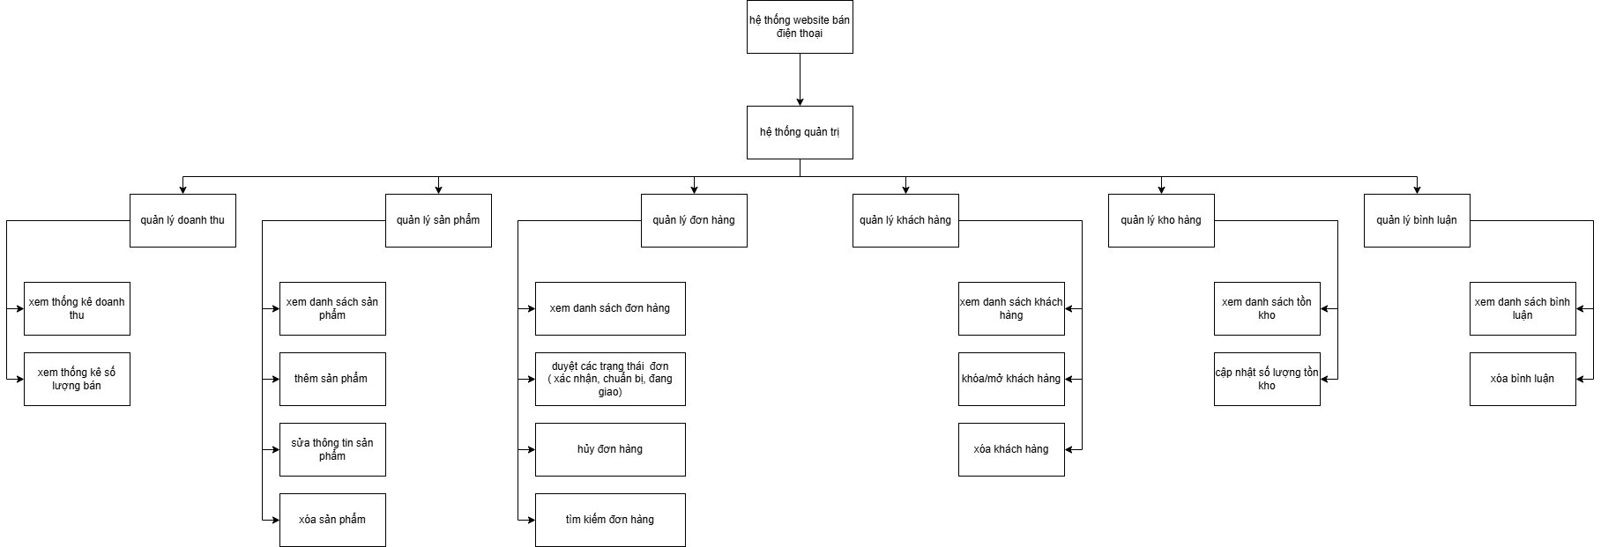
Hình 3.1. Biểu đồ phân rã chức năng phía quản trị viên
- Quản lý doanh thu:Quản trị viên có thể xem thống kê doanh thu, số lượng đơn hàng, số lượng sản phẩm đã bán, tỷ trọng trạng thái đơn hàng và top sản phẩm bán chạy.
- Quản lý sản phẩm:Đây là nhóm chức năng dùng để quản lý thông tin sản phẩm hiển thị trên website. Quản trị viên có thể xem danh sách sản phẩm, thêm sản phẩm mới, sửa thông tin sản phẩm và xóa sản phẩm không còn kinh doanh.
- Quản lý đơn hàng:Quản trị viên có thể xem danh sách đơn hàng, xác nhận đơn hàng, chuyển sang trạng thái chuẩn bị hàng, bàn giao vận chuyển, hoàn tất đơn hàng hoặc cập nhật đơn hàng giao thất bại/hủy đơn khi cần thiết.
- Quản lý khách hàng:Chức năng này cho phép quản trị viên theo dõi danh sách khách hàng đã đăng ký tài khoản trên hệ thống. Ngoài việc xem danh sách khách hàng, quản trị viên có thể khóa, mở khóa hoặc xóa tài khoản khách hàng khi cần thiết.
- Quản lý kho hàng:Nhóm chức năng quản lý kho hàng giúp quản trị viên xem danh sách tồn kho và cập nhật số lượng tồn kho. Chức năng này có vai trò quan trọng vì số lượng tồn kho ảnh hưởng trực tiếp đến khả năng đặt hàng của khách hàng.
- Quản lý bình luận:Nhóm chức năng này cho phép quản trị viên xem danh sách bình luận, đánh giá của khách hàng và xóa các bình luận không phù hợp. Điều này giúp nội dung hiển thị trên website được kiểm soát tốt hơn.
Nhìn chung, biểu đồ phân rã chức năng phía quản trị viên cho thấy hệ thống quản trị được tổ chức theo từng nhóm nghiệp vụ rõ ràng. Các nhóm chức năng này hỗ trợ quản trị viên kiểm soát toàn bộ hoạt động của website, từ quản lý sản phẩm, đơn hàng, khách hàng cho đến kho hàng, bình luận và doanh thu.

b. Biểu đồ phân rã chức năng phía khách hàng
Biểu đồ phân rã chức năng phía khách hàng mô tả các chức năng mà người dùng có thể thực hiện khi truy cập website. Các chức năng này tập trung vào quá trình mua hàng, bao gồm tìm kiếm sản phẩm, xem chi tiết sản phẩm, quản lý giỏ hàng, đặt hàng và quản lý tài khoản cá nhân.
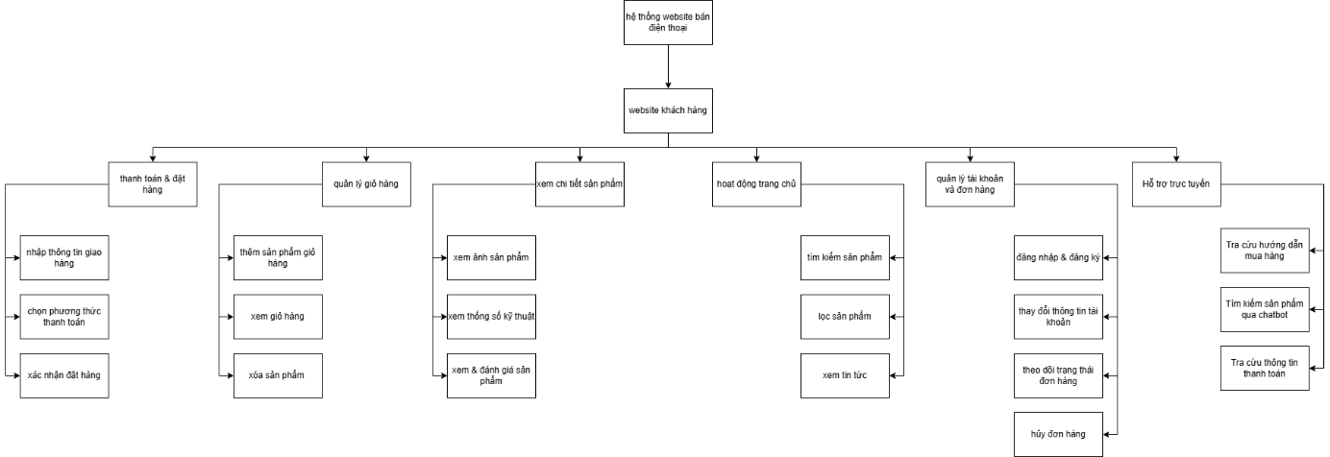
Hình 3.2. Biểu đồ phân rã chức năng phía khách hàng
- Hoạt động trang chủ:Đây là nhóm chức năng đầu tiên khi khách hàng truy cập vào website. Tại trang chủ, khách hàng có thể tìm kiếm sản phẩm, lọc sản phẩm theo nhu cầu và xem tin tức liên quan.
- Xem chi tiết sản phẩm:Sau khi chọn một sản phẩm, khách hàng có thể xem các thông tin chi tiết như hình ảnh sản phẩm, thông số kỹ thuật và đánh giá sản phẩm. Nhóm chức năng này giúp khách hàng có thêm thông tin trước khi quyết định mua hàng.
- Quản lý giỏ hàng:Nhóm chức năng này cho phép khách hàng thêm sản phẩm vào giỏ hàng, xem giỏ hàng và xóa sản phẩm khỏi giỏ hàng. Đây là bước trung gian giữa quá trình chọn sản phẩm và quá trình đặt hàng.
- Thanh toán và đặt hàng:Sau khi đã chọn sản phẩm cần mua, khách hàng thực hiện nhập thông tin giao hàng, chọn phương thức thanh toán và xác nhận đặt hàng. Sau khi đơn được tạo, khách hàng có thể theo dõi trạng thái đơn hàng trong lịch sử mua hàng và hủy đơn hàng khi đơn vẫn còn ở trạng thái chờ xác nhận.
- Quản lý tài khoản:Nhóm chức năng này cho phép khách hàng đăng nhập, đăng ký tài khoản, thay đổi thông tin tài khoản và xem lịch sử mua hàng. Đây là nhóm chức năng giúp khách hàng quản lý thông tin cá nhân cũng như theo dõi các đơn hàng đã thực hiện.
- Hỗ trợ trực tuyến:Nhóm chức năng này cho phép người dùng tra cứu nhanh các thông tin thường gặp như hướng dẫn mua hàng, thanh toán, bảo hành, tài khoản và tìm kiếm sản phẩm thông qua chatbot hỗ trợ khách hàng.
Từ biểu đồ phân rã chức năng phía khách hàng có thể thấy quy trình sử dụng website được tổ chức theo đúng luồng mua hàng thực tế. Khách hàng bắt đầu từ việc tìm kiếm hoặc lọc sản phẩm, sau đó xem chi tiết sản phẩm, thêm vào giỏ hàng, tiến hành đặt hàng và cuối cùng là theo dõi lịch sử mua hàng trong tài khoản cá nhân.
Thông qua hai biểu đồ phân rã chức năng, có thể thấy hệ thống website bán điện thoại được chia thành hai khu vực rõ ràng. Phía khách hàng tập trung vào quá trình mua hàng và quản lý tài khoản, còn phía quản trị viên tập trung vào quản lý dữ liệu và vận hành website. Cách phân chia này giúp hệ thống dễ phân tích, dễ thiết kế và thuận tiện trong quá trình cài đặt chương trình.

3.2.4. Biểu đồ Use Case
Biểu đồ Use Case mô tả các chức năng của hệ thống dưới góc nhìn của người sử dụng. Trong hệ thống website bán điện thoại, các tác nhân chính gồm khách vãng lai, khách hàng và quản trị viên. Mỗi tác nhân có phạm vi sử dụng chức năng khác nhau tùy theo vai trò trong hệ thống.
Các biểu đồ Use Case trong đồ án được chia thành ba nhóm: biểu đồ Use Case tổng quát, biểu đồ Use Case phía khách hàng và biểu đồ Use Case phía quản trị viên. Cách chia này giúp nội dung trình bày rõ ràng hơn, tránh việc đưa quá nhiều chức năng vào một sơ đồ duy nhất.

a. Biểu đồ Use Case tổng quát
Biểu đồ Use Case tổng quát thể hiện các nhóm chức năng chính của hệ thống và mối quan hệ giữa các tác nhân với hệ thống.

Biểu đồ Use Case tổng quát hệ thống
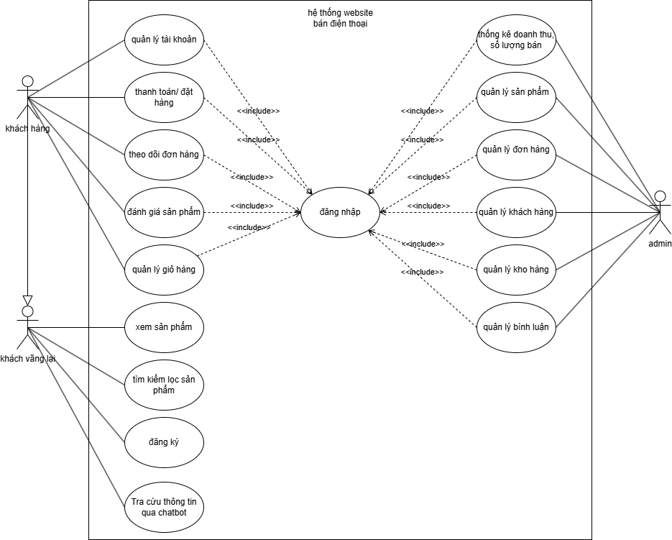
Hình 3.3. Biểu đồ Use Case tổng quát của hệ thống
Biểu đồ cho thấy hệ thống có ba tác nhân chính: khách vãng lai, khách hàng và quản trị viên. Khách vãng lai có thể sử dụng các chức năng cơ bản như xem sản phẩm, tìm kiếm sản phẩm, lọc sản phẩm và đăng ký tài khoản. Sau khi đăng nhập, khách hàng có thể thực hiện thêm các chức năng liên quan đến mua hàng như quản lý tài khoản, quản lý giỏ hàng, thanh toán/đặt hàng, theo dõi đơn hàng và đánh giá sản phẩm.
Đối với quản trị viên, hệ thống cung cấp các chức năng phục vụ quá trình vận hành website như quản lý sản phẩm, quản lý đơn hàng, quản lý khách hàng, quản lý kho hàng, quản lý bình luận và xem báo cáo thống kê. Các chức năng quản trị chỉ được thực hiện khi người dùng có quyền admin.
Các nội dung chính thể hiện trong biểu đồ gồm:
- Nhóm chức năng dành cho khách vãng lai.
- Nhóm chức năng dành cho khách hàng đã đăng nhập.
- Nhóm chức năng dành cho quản trị viên.
- Các chức năng yêu cầu đăng nhập trước khi sử dụng.
Qua biểu đồ tổng quát, có thể xác định được phạm vi chính của hệ thống và vai trò của từng tác nhân trong quá trình sử dụng website.

b. Biểu đồ Use Case phía khách hàng
Các Use Case phía khách hàng mô tả những chức năng phục vụ quá trình mua hàng trên website. Nhóm này bao gồm các chức năng liên quan đến tài khoản, giỏ hàng, thanh toán, theo dõi đơn hàng và đánh giá sản phẩm.

Biểu đồ Use Case quản lý tài khoản
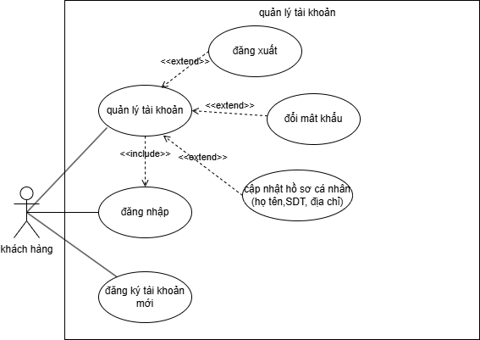
Hình 3.4. Biểu đồ Use Case quản lý tài khoản
Biểu đồ mô tả các chức năng liên quan đến tài khoản người dùng. Khách hàng có thể đăng ký tài khoản, đăng nhập, cập nhật hồ sơ cá nhân, đổi mật khẩu và đăng xuất khỏi hệ thống.
Nhóm Use Case này có vai trò nền tảng trong hệ thống. Khi khách hàng đăng nhập thành công, hệ thống có thể xác định đúng tài khoản đang sử dụng, từ đó liên kết dữ liệu giỏ hàng, đơn hàng, lịch sử mua hàng và đánh giá sản phẩm với đúng người dùng.
Các chức năng chính trong nhóm quản lý tài khoản gồm:
- Đăng ký tài khoản.
- Đăng nhập hệ thống.
- Cập nhật hồ sơ cá nhân.
- Đổi mật khẩu.
- Đăng xuất.

Biểu đồ Use Case quản lý giỏ hàng
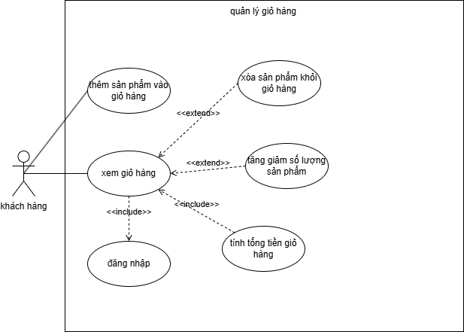
Hình 3.5. Biểu đồ Use Case quản lý giỏ hàng
Biểu đồ mô tả các thao tác của khách hàng đối với giỏ hàng. Sau khi chọn sản phẩm, khách hàng có thể thêm sản phẩm vào giỏ, xem danh sách sản phẩm trong giỏ, thay đổi số lượng, xóa sản phẩm và xem tổng tiền tạm tính.
Các chức năng chính trong nhóm quản lý giỏ hàng gồm:
- Thêm sản phẩm vào giỏ hàng.
- Xem giỏ hàng.
- Tăng hoặc giảm số lượng sản phẩm.
- Xóa sản phẩm khỏi giỏ hàng.
- Tính tổng tiền giỏ hàng.
Giỏ hàng là bước trung gian giữa quá trình chọn sản phẩm và quá trình thanh toán. Vì vậy, dữ liệu trong giỏ hàng cần được cập nhật chính xác trước khi khách hàng chuyển sang bước đặt hàng.

Biểu đồ Use Case thanh toán
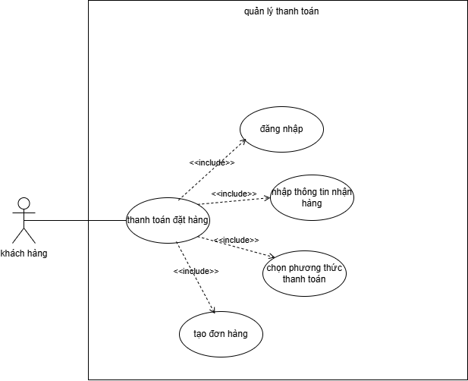
Hình 3.6. Biểu đồ Use Case thanh toán
Biểu đồ thể hiện các chức năng liên quan đến quá trình hoàn tất mua hàng. Sau khi kiểm tra giỏ hàng hợp lệ, khách hàng tiến hành chức năng thanh toán đặt hàng. Hệ thống hỗ trợ hai hình thức thanh toán chính là thanh toán khi nhận hàng (COD) và thanh toán trực tuyến qua VNPay.
Các chức năng chính trong nhóm này gồm:
- Thanh toán đặt hàng (Chức năng trung tâm).
- Đăng nhập.
- Nhập thông tin nhận hàng.
- Chọn phương thức thanh toán.
- Tạo đơn hàng.
Một số chức năng như đăng nhập, nhập thông tin nhận hàng, chọn phương thức thanh toán và tạo đơn hàng là các thao tác và quy trình bắt buộc phải diễn ra để hệ thống ghi nhận đặt hàng thành công. Vì vậy, các chức năng này được xem là các chức năng bao gộp (<<include>>) của chức năng thanh toán đặt hàng.

Biểu đồ Use Case quản lý đơn cá nhân
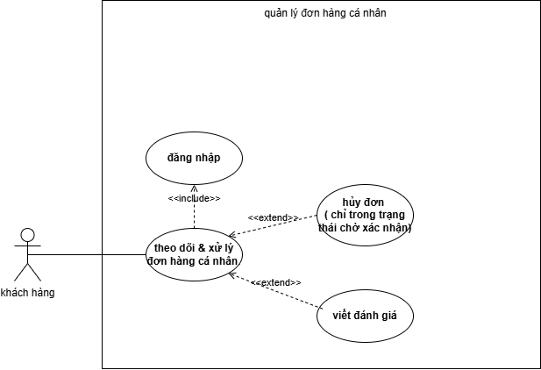
Hình 3.7. Biểu đồ Use Case quản lý đơn cá nhân
Biểu đồ thể hiện các chức năng liên quan đến quá trình kiểm tra và xử lý đơn hàng sau khi mua. Khách hàng sử dụng hệ thống để theo dõi trạng thái, tiến trình giao hàng và thực hiện các quyền lợi hậu mãi.
Các chức năng chính trong nhóm này gồm:
- Theo dõi & xử lý đơn hàng cá nhân (Chức năng trung tâm).
- Đăng nhập.
- Hủy đơn hàng.
- Đánh giá sản phẩm, bình luận.
Chức năng đăng nhập là điều kiện bắt buộc (<<include>>) để hệ thống xác định đúng đơn hàng của tài khoản. Một số chức năng như hủy đơn hàng và đánh giá sản phẩm chỉ xảy ra khi đơn hàng đạt điều kiện trạng thái phù hợp (ví dụ: chỉ được hủy khi chờ xác nhận, chỉ được đánh giá khi đã hoàn thành). Vì vậy, các chức năng này được xem là các chức năng mở rộng (<<extend>>) trong quá trình theo dõi và xử lý đơn hàng cá nhân.

c. Biểu đồ Use Case phía quản trị viên
Các Use Case phía quản trị viên mô tả những chức năng phục vụ quá trình quản lý và vận hành website. Quản trị viên cần đăng nhập với quyền admin trước khi sử dụng các chức năng trong khu vực quản trị.

Biểu đồ Use Case quản lý sản phẩm
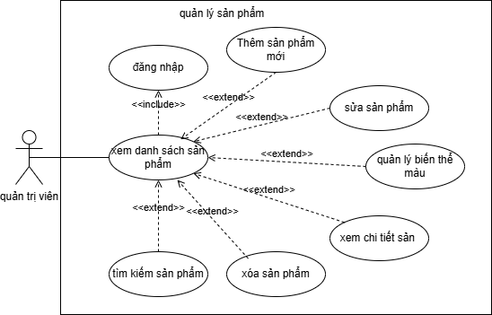
Hình 3.8. Biểu đồ Use Case quản lý sản phẩm
Biểu đồ thể hiện các chức năng thuộc phân hệ quản lý sản phẩm dành cho quản trị viên (Admin). Từ chức năng trung tâm là xem danh sách sản phẩm, quản trị viên có thể bao quát và thực hiện các nghiệp vụ quản trị chi tiết nhằm duy trì hệ thống hàng hóa.
Các chức năng chính trong nhóm này gồm:
- Xem danh sách sản phẩm (Chức năng trung tâm).
- Đăng nhập.
- Thêm sản phẩm mới.
- Sửa sản phẩm.
- Xóa sản phẩm.
- Xem chi tiết sản phẩm.
- Quản lý biến thể màu.
Để thực hiện các nghiệp vụ này, chức năng đăng nhập là điều kiện bắt buộc (<<include>>) nhằm xác thực quyền quản trị viên trước khi truy cập vào danh mục. Các thao tác xử lý dữ liệu như thêm sản phẩm mới, sửa, xóa, xem chi tiết và quản lý biến thể màu là các lựa chọn tác vụ phát sinh từ màn hình danh sách, do đó được thiết kế là các chức năng mở rộng (<<extend>>). Nhóm chức năng này ảnh hưởng trực tiếp đến dữ liệu cốt lõi của hệ thống; mọi thay đổi (thêm, sửa, xóa, cập nhật biến thể) từ phía quản trị viên sẽ lập tức được đồng bộ và hiển thị trên website phía khách hàng.

Biểu đồ Use Case quản lý đơn hàng
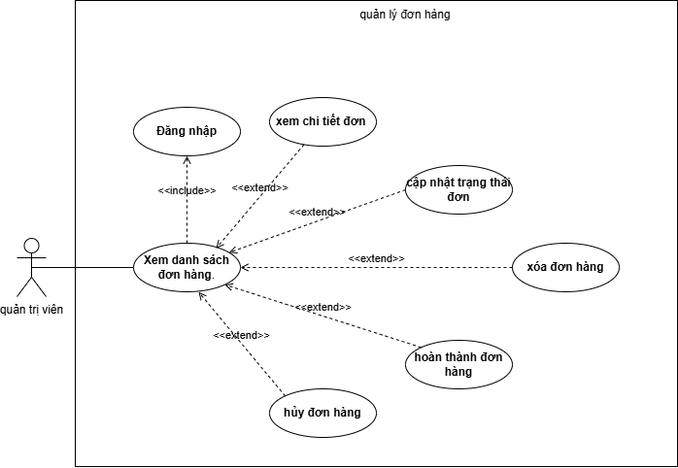
Hình 3.9. Biểu đồ Use Case quản lý đơn hàng
Biểu đồ thể hiện các chức năng thuộc phân hệ quản lý đơn hàng dành cho quản trị viên (Admin). Chức năng cốt lõi của phân hệ này là cho phép quản trị viên bao quát toàn bộ giao dịch thông qua tính năng xem danh sách đơn hàng, từ đó thực hiện các nghiệp vụ kiểm duyệt và xử lý trạng thái.
Các chức năng chính trong nhóm này gồm:
- Xem danh sách đơn hàng (Chức năng trung tâm).
- Đăng nhập.
- Xem chi tiết đơn hàng.
- Cập nhật trạng thái đơn.
- Hủy đơn hàng.
- Hoàn thành đơn hàng.
- Xóa đơn hàng.
Để truy cập vào phân hệ này, quản trị viên bắt buộc phải trải qua quá trình xác thực, do đó chức năng đăng nhập là điều kiện bao gộp (<<include>>) của chức năng xem danh sách đơn hàng. Từ giao diện danh sách, quản trị viên có thể đi sâu vào các tác vụ nghiệp vụ như xem chi tiết, cập nhật trạng thái (duyệt đơn, chuyển giao hàng), hoàn thành, hủy hoặc xóa đơn hàng.

Biểu đồ Use Case quản lý khách hàng
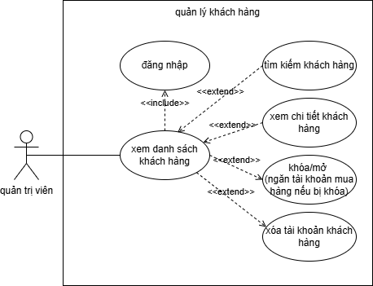
Hình 3.10. Biểu đồ Use Case quản lý khách hàng
Biểu đồ thể hiện các chức năng giúp quản trị viên quản lý tài khoản khách hàng đã đăng ký trên hệ thống. Quản trị viên có thể xem danh sách khách hàng, tìm kiếm khách hàng, khóa hoặc mở tài khoản và xóa tài khoản khách hàng.
Các chức năng chính trong nhóm quản lý khách hàng gồm:
- Xem chi tiết khách hàng.
- Tìm kiếm khách hàng.
- Khóa hoặc mở tài khoản khách hàng.
- Xóa tài khoản khách hàng.
Chức năng này giúp quản trị viên kiểm soát hoạt động của người dùng. Khi tài khoản bị khóa, khách hàng sẽ không thể tiếp tục sử dụng các chức năng yêu cầu tài khoản hoạt động.

Biểu đồ Use Case quản lý kho hàng
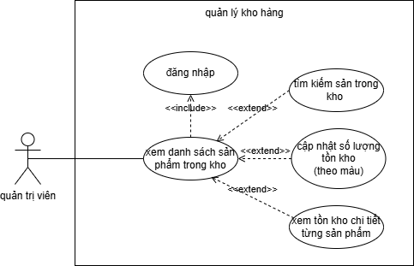
Hình 3.11. Biểu đồ Use Case quản lý kho hàng
Biẻu đồ mô tả các chức năng quản lý tồn kho sản phẩm. Quản trị viên có thể tìm kiếm sản phẩm trong kho, xem số lượng tồn hiện tại và cập nhật số lượng tồn kho khi nhập thêm hàng.
Các chức năng chính trong nhóm quản lý kho hàng gồm:
- Tìm kiếm sản phẩm trong kho.
- Xem tồn kho chi tiết.
- Cập nhật số lượng tồn kho ( theo mã màu ).
Dữ liệu tồn kho có ảnh hưởng trực tiếp đến quá trình thêm sản phẩm vào giỏ hàng và đặt hàng của khách hàng. Do đó, chức năng quản lý kho hàng giúp hệ thống hạn chế tình trạng khách hàng đặt mua sản phẩm đã hết hàng hoặc vượt quá số lượng còn lại.

Biểu đồ Use Case quản lý bình luận
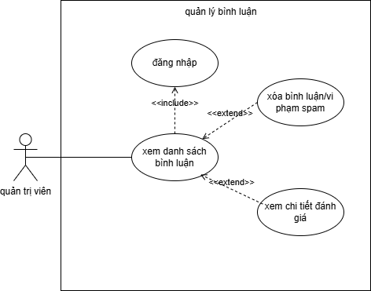
Hình 3.12. Biểu đồ Use Case quản lý bình luận
Biểu đồ mô tả chức năng quản trị viên kiểm soát các bình luận và đánh giá của khách hàng. Quản trị viên có thể xem danh sách bình luận, đánh giá và xóa các bình luận vi phạm hoặc spam.
Các chức năng chính trong nhóm quản lý bình luận gồm:
- Xem xem chi tiết đánh giá, bình luận.
- Xóa bình luận vi phạm hoặc spam.
Chức năng đảm bảo nội dung hiển thị trên website phù hợp. Khi một bình luận bị xóa, hệ thống cập nhật lại danh sách bình luận và dữ liệu đánh giá sản phẩm liên quan.

Biểu đồ Use Case báo cáo thống kê
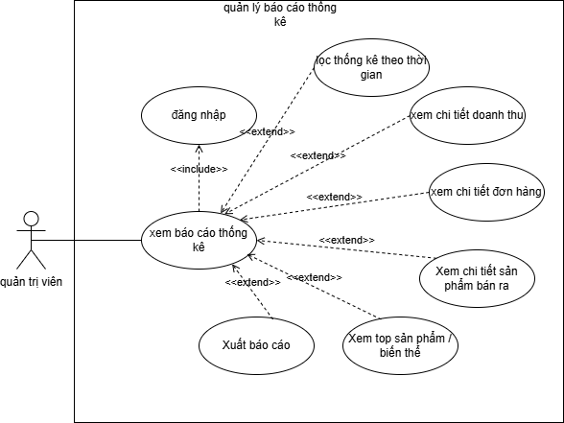
Hình 3.13. Biểu đồ Use Case báo cáo thống kê
Biểu đồ thể hiện các chức năng thuộc phân hệ báo cáo thống kê dành cho quản trị viên. Chức năng cốt lõi của phân hệ này là cung cấp cái nhìn tổng quan về tình hình hoạt động kinh doanh của hệ thống thông qua chức năng xem báo cáo thống kê, hỗ trợ ban quản trị đưa ra các quyết định chiến lược.
Các chức năng chính trong nhóm này gồm:
- Xem báo cáo thống kê (Chức năng trung tâm).
- Đăng nhập.
- Lọc thống kê theo thời gian.
- Xem chi tiết doanh thu.
- Xem chi tiết đơn hàng.
- Xem chi tiết sản phẩm bán ra.
- Xem top sản phẩm / biến thể.
- Xuất báo cáo.

3.2.5. Đặc tả Use Case
Sau khi xây dựng các biểu đồ Use Case, phần này trình bày đặc tả chi tiết cho các Use Case chính của hệ thống. Mỗi Use Case được mô tả thông qua các thông tin như tác nhân tham gia, điều kiện kích hoạt, tiền điều kiện, hậu điều kiện, luồng sự kiện chính, luồng rẽ nhánh, ngoại lệ và các quy tắc nghiệp vụ.
Do hệ thống website bán điện thoại có nhiều chức năng, báo cáo chỉ tập trung đặc tả các Use Case quan trọng, có ảnh hưởng trực tiếp đến quá trình mua hàng của khách hàng và quá trình quản trị hệ thống. Các Use Case được chia thành hai nhóm chính:
- Nhóm Use Case phía khách hàng.
- Nhóm Use Case phía quản trị viên.
Trong các bảng đặc tả, chức năng đăng nhập không tách thành một bảng riêng mà được thể hiện dưới dạng tiền điều kiện của các Use Case yêu cầu tài khoản. Cách trình bày này giúp tránh lặp nội dung và làm cho phần đặc tả gọn hơn.

a. Đặc tả Use Case phía khách hàng
Nhóm Use Case phía khách hàng mô tả các chức năng mà khách hàng sử dụng trong quá trình mua hàng trên website. Các chức năng này bao gồm quản lý hồ sơ tài khoản, quản lý giỏ hàng, thanh toán/đặt hàng, theo dõi đơn hàng cá nhân và gửi đánh giá sản phẩm.

Đặc tả Use Case quản lý hồ sơ tài khoản
Use Case quản lý hồ sơ tài khoản mô tả các thao tác của khách hàng sau khi đăng nhập vào hệ thống. Thông qua chức năng này, khách hàng có thể xem thông tin cá nhân, cập nhật họ tên, đổi mật khẩu và đăng xuất khỏi hệ thống.
Bảng 3.1. Đặc tả Use Case quản lý hồ sơ tài khoản
UC ID | Quản lý tài khoản
Created By: | Đăng Tuyển | Date Created: | Date
Primary Actor: | Khách hàng (đang đăng nhập) | Secondary Actors: | None
Sự kích hoạt: | Use case bắt đầu khi khách hàng đã đăng nhập truy cập trang/thẻ “Tài khoản” hoặc “Thông tin cá nhân” để xem, chỉnh sửa thông tin hồ sơ, đổi mật khẩu hoặc đăng xuất.
Mô tả: | Use case này mô tả các thao tác quản lý tài khoản, bao gồm:  1. Đăng ký tài khoản mới.  2. Đăng nhập hệ thống.  3. Xem thông tin hồ sơ cá nhân.  4. Cập nhật họ tên.  5. Đổi mật khẩu.
Tiền điều kiện | PRE-1: Hệ thống hoạt động bình thường.  PRE-2: (Đối với đăng nhập/xem hồ sơ) Khách hàng đã có tài khoản.  PRE-3: (Đối với cập nhật/đổi mật khẩu) Khách hàng đã đăng nhập thành công
Hậu điều kiện: | POST-1: Tài khoản mới được lưu vào hệ thống.  POST-2: Phiên đăng nhập được thiết lập sau khi đăng nhập thành công.  POST-3: Thông tin họ tên hoặc mật khẩu mới được cập nhật thành công.
Luồng sự kiện chính: | A. Đăng ký tài khoản:  1. Khách hàng chọn chức năng Đăng ký.  2. Khách hàng nhập thông tin (Họ tên, Email, Tên đăng nhập, Mật khẩu).  3. Hệ thống kiểm tra trùng lặp tên đăng nhập/email và tính hợp lệ.  4. Nếu hợp lệ, hệ thống tạo tài khoản và gửi email thông báo.  B. Đăng nhập:  1. Khách hàng nhập Tên đăng nhập và Mật khẩu.  2. Hệ thống xác thực thông tin và kiểm tra trạng thái tài khoản (khóa/hoạt động).  3. Nếu đúng, hệ thống thiết lập phiên làm việc.  C. Xem và cập nhật hồ sơ:  1. Khách hàng chọn chỉnh sửa thông tin.  2. Hệ thống cho phép cập nhật Họ tên.  3. Hệ thống kiểm tra dữ liệu và lưu thông tin mới.  D. Đổi mật khẩu:  1. Khách hàng nhập Mật khẩu cũ và Mật khẩu mới.  2. Hệ thống xác thực mật khẩu cũ và lưu mật khẩu mới.
Luồng sự kiện rẽ nhánh: | R1: Đăng ký/Đăng nhập lỗi→ Dữ liệu trống, trùng lặp hoặc sai mật khẩu  → Hệ thống thông báo yêu cầu nhập lại.  R2: Đổi mật khẩu không hợp lệ→ Mật khẩu cũ không đúng hoặc mật khẩu mới không đạt điều kiện tối thiểu.→ Hệ thống từ chối cập nhật và yêu cầu nhập lại.  R3: Họ tên không hợp lệ:→ Mật khẩu cũ không đúng hoặc mật khẩu mới không đạt độ dài tối thiểu Hệ thống yêu cầu nhập lại.
Exceptions | EX-1: Lỗi hệ thống khi cập nhật/đăng ký→ Hệ thống thông báo lỗi và giữ nguyên dữ liệu cũ.  EX-2: Phiên đăng nhập hết hạn trong quá trình thao tác→ Hệ thống yêu cầu khách hàng đăng nhập lại trước khi tiếp tục.
Độ ưu tiên: | Cao.
Các quy tắc nghiệp vụ: | • Khách hàng chỉ được phép xem và chỉnh sửa hồ sơ của chính tài khoản đang đăng nhập.  • Tên đăng nhập là thông tin định danh tài khoản, chỉ hiển thị và không chỉnh sửa tại giao diện hồ sơ.  • Email hiện tại được hiển thị ở chế độ chỉ đọc.  • Đổi mật khẩu luôn yêu cầu nhập đúng mật khẩu cũ trước khi cập nhật mật khẩu mới.
Thôngtin khác: | Không có

Đặc tả Use Case quản lý giỏ hàng
Use Case quản lý giỏ hàng mô tả các thao tác của khách hàng với giỏ hàng trước khi đặt hàng. Khách hàng có thể thêm sản phẩm vào giỏ, xem giỏ hàng, thay đổi số lượng, xóa sản phẩm khỏi giỏ và xem tổng tiền tạm tính.
Bảng 3.2. Đặc tả Use Case quản lý giỏ hàng
UC ID | Quản lý Giỏ hàng
Created By: | Đăng Tuyển | Date Created: | Date
Primary Actor: | Khách hàng (đã đăng nhập) | Secondary Actors: | None
Sự kích hoạt: | Use case bắt đầu khi khách hàng đã đăng nhập truy cập vào chức năng giỏ hàng (ví dụ: bấm biểu tượng giỏ hàng, bấm “Thêm vào giỏ”, hoặc mở trang giỏ hàng).
Mô tả: | Use case này mô tả cách hệ thống cho phép khách hàng quản lý giỏ hàng cá nhân trước khi đặt hàng.Khách hàng có thể:  - thêm sản phẩm vào giỏ,  - xem danh sách sản phẩm trong giỏ,  - thay đổi số lượng từng sản phẩm,  - xóa sản phẩm khỏi giỏ,  - xem tổng tiền tạm tính.
Tiền điều kiện | • PRE-1: Khách hàng đã đăng nhập thành công vào hệ thống.  • PRE-2: Tài khoản khách hàng đang hoạt động, không bị khóa.  • PRE-3: Sản phẩm muốn thêm vào giỏ đang còn tồn tại trên hệ thống.  • PRE-4: Nếu sản phẩm có nhiều màu, khách hàng phải chọn đúng biến thể màu trước khi thêm vào giỏ.  • PRE-5: Số lượng yêu cầu không vượt quá tồn kho thực tế của biến thể đã chọn.
Hậu điều kiện: | • POST-1: Giỏ hàng của khách hàng được cập nhật theo thao tác vừa thực hiện.  • POST-2: Thông tin giỏ hàng tiếp tục được lưu để phục vụ bước thanh toán.  • POST-3: Tổng tiền tạm tính được tính lại theo trạng thái mới nhất của giỏ hàng.
Luồng sự kiện chính: | A. Thêm sản phẩm vào giỏ hàng:  - Khách hàng chọn một sản phẩm tại trang danh sách hoặc trang chi tiết sản phẩm.  - Nếu sản phẩm có nhiều màu, khách hàng chọn màu cụ thể.  - Khách hàng chọn chức năng Thêm vào giỏ hàng.  - Hệ thống kiểm tra:  - Khách hàng đã đăng nhập hay chưa.  - Tài khoản có bị khóa hay không.  - Biến thể màu đã chọn có hợp lệ hay không.  - Số lượng còn trong kho của biến thể đó.  - Nếu hợp lệ, hệ thống thêm sản phẩm vào giỏ hàng.  - Nếu sản phẩm cùng masp và cùng variant_id đã tồn tại trong giỏ, hệ thống cộng dồn số lượng thay vì tạo mục mới.  - Hệ thống cập nhật lại số lượng sản phẩm trong giỏ hàng.  B. Xem giỏ hàng:  - Khách hàng mở trang giỏ hàng.  - Hệ thống hiển thị danh sách sản phẩm đang có trong giỏ, bao gồm:  - Tên sản phẩm.  - Màu sắc / biến thể.  - Đơn giá.  - Số lượng.  - Thành tiền từng dòng.  - Hệ thống hiển thị tổng tiền tạm tính của toàn bộ giỏ hàng.  C. Tăng hoặc giảm số lượng sản phẩm trong giỏ:  - Tại giao diện giỏ hàng, khách hàng chọn tăng hoặc giảm số lượng của một mục hàng.  - Hệ thống kiểm tra:  - Số lượng mới không nhỏ hơn 1.  - Số lượng mới không vượt quá số lượng tồn kho của biến thể tương ứng.  - Nếu hợp lệ, hệ thống cập nhật lại số lượng của mục hàng đó.  - Hệ thống tính lại thành tiền từng dòng và tổng tiền của giỏ hàng.  D. Xóa sản phẩm khỏi giỏ hàng:  - Khách hàng chọn xóa một sản phẩm khỏi giỏ.  - Hệ thống loại bỏ mục hàng đó khỏi giỏ.  - Hệ thống tính lại tổng tiền còn lại của giỏ hàng.  E. Tính tổng tiền giỏ hàng:  - Sau mỗi lần thêm, sửa số lượng hoặc xóa sản phẩm, hệ thống tự động tính lại tổng tiền.  - Hệ thống hiển thị tổng tiền mới nhất để làm cơ sở cho bước thanh toán.
Luồng sự kiện rẽ nhánh: | R1: Khách hàng chưa đăng nhập nhưng cố thêm vào giỏ→ Hệ thống từ chối thao tác.→ Hệ thống yêu cầu khách hàng đăng nhập trước.  R2: Tài khoản khách hàng bị khóa→ Hệ thống không cho phép thêm sản phẩm vào giỏ.→ Hệ thống thông báo tài khoản đang bị khóa.  R3: Chưa chọn màu đối với sản phẩm có nhiều biến thể→ Hệ thống từ chối thêm vào giỏ.→ Hệ thống yêu cầu khách hàng chọn màu trước khi mua.  R4: Biến thể màu đã hết hàng hoặc không hợp lệ→ Hệ thống từ chối thêm vào giỏ.→ Hệ thống thông báo màu đã hết hàng hoặc không còn hợp lệ.  R5: Số lượng yêu cầu vượt quá tồn kho→ Hệ thống từ chối cập nhật số lượng đó.→ Hệ thống thông báo số lượng tối đa có thể mua.  R6: Giảm số lượng về 0→ Hệ thống có thể hiểu thao tác này là xóa sản phẩm khỏi giỏ.
Exceptions | EX-1: Lỗi kết nối hoặc lỗi khi kiểm tra tồn kho theo biến thể→ Hệ thống thông báo thao tác không thành công.→ Giỏ hàng giữ nguyên trạng thái trước đó.  EX-2: Dữ liệu biến thể không còn tồn tại do bị cập nhật hoặc xóa khỏi hệ thống→ Hệ thống thông báo màu đã bị xóa hoặc không hợp lệ.  → Khách hàng phải chọn lại biến thể khác.  EX-3: Lỗi tải dữ liệu giỏ hàng→ Hệ thống thông báo không thể hiển thị đầy đủ giỏ hàng tại thời điểm hiện tại.
Độ ưu tiên: | Cao.
Các quy tắc nghiệp vụ: | • Chỉ khách hàng đã đăng nhập và đang hoạt động mới được phép thao tác với giỏ hàng.  • Mỗi mục trong giỏ hàng được phân biệt theo cặp:  - Mã sản phẩm (masp)  - Biến thể sản phẩm (variant_id)  • Hai sản phẩm cùng mã nhưng khác màu được xem là hai mục khác nhau trong giỏ.  • Số lượng sản phẩm trong giỏ không được vượt quá số lượng tồn kho của biến thể tương ứng.  • Tổng giá trị giỏ hàng bằng tổng của:  - Đơn giá × Số lượngcủa tất cả các mục hàng còn lại trong giỏ.
Thông tin khác: | Không có

Đặc tả Use Case thanh toán / đặt hàng
Use Case thanh toán / đặt hàng mô tả quy trình khách hàng tạo đơn hàng từ giỏ hàng hiện tại. Trong quá trình này, khách hàng nhập thông tin nhận hàng, chọn phương thức thanh toán và xác nhận đặt hàng. Hệ thống hỗ trợ hai phương thức thanh toán là thanh toán khi nhận hàng và VNPay.
Bảng 3.3. Đặc tả Use Case thanh toán / đặt hàng
UC ID | Thanh toán / Đặt hàng
Created By: | Đăng Tuyển | Date Created: | Date
Primary Actor: | Khách hàng (đã đăng nhập) | Secondary Actors: | Hệ thống kiểm tra kho
Sự kích hoạt: | Use case bắt đầu khi khách hàng mở giỏ hàng và chọn hành động đặt hàng / thanh toán.
Mô tả: | Use case này mô tả quy trình khách hàng tạo đơn hàng từ giỏ hàng hiện tại. Ở phiên bản hệ thống hiện tại, màn hình thanh toán cho phép khách hàng:  - Xem lại danh sách sản phẩm trong giỏ.  - Nhập thông tin nhận hàng.  - Chọn phương thức thanh toán.  - Xác nhận đặt hàng.  Hệ thống hiện hỗ trợ hai phương thức thanh toán:  - COD – Thanh toán khi nhận hàng.  - VNPay – Thanh toán trực tuyến.
Tiền điều kiện | - PRE-1: Khách hàng đã đăng nhập thành công.  - PRE-2: Tài khoản khách hàng không bị khóa.  - PRE-3: Giỏ hàng không rỗng.  - PRE-4: Mỗi sản phẩm trong giỏ vẫn còn đủ hàng theo biến thể đã chọn.  - PRE-5: Khách hàng nhập đầy đủ thông tin nhận hàng.  - PRE-6: Hệ thống tính được tổng tiền đơn hàng tại thời điểm thanh toán.
Hậu điều kiện: | - POST-1: Với COD, hệ thống tạo đơn hàng trong orders, tạo chi tiết đơn trong order_details và trừ kho ngay. Đơn hàng mang trạng thái khởi tạo (pending) và chưa thanh toán (unpaid).  - POST-2: Với VNPay, khi bắt đầu thanh toán, hệ thống chỉ tạo phiên thanh toán tạm trong vnpay_payment_sessions.  - POST-3: Nếu VNPay thanh toán thành công, hệ thống tạo đơn hàng thật, tạo chi tiết đơn và trừ kho. Cập nhật trạng thái thanh toán là paid.  - POST-4: Nếu VNPay thất bại, bị hủy hoặc khách hàng thoát ngang, hệ thống không tạo đơn hàng thật và không trừ kho. Phiên thanh toán tạm được đánh dấu thất bại hoặc để tự hết hạn.  - POST-5: Đơn hàng chỉ hiển thị trong lịch sử người dùng và admin khi đơn hàng thật đã được tạo.
Luồng sự kiện chính: | A. Mở màn hình thanh toán:  - Khách hàng mở giỏ hàng và chọn Thanh toán / Đặt hàng.  - Hệ thống hiển thị danh sách sản phẩm, tổng tiền, thông tin nhận hàng và phương thức thanh toán.  B. Nhập thông tin nhận hàng:  - Khách hàng nhập họ tên, số điện thoại, địa chỉ.  - Hệ thống kiểm tra dữ liệu không được để trống và số điện thoại hợp lệ.  C. Chọn phương thức thanh toán:  - Khách hàng chọn COD hoặc VNPay.  D. Xác nhận đặt hàng:  1. Khách hàng xác nhận thanh toán.  - Hệ thống kiểm tra đăng nhập, trạng thái tài khoản, giỏ hàng, tổng tiền và tồn kho.  - Nếu hợp lệ, hệ thống xử lý theo phương thức đã chọn.  E. Nhánh COD:  1. Hệ thống tạo đơn hàng mới với trạng thái pending, thanh toán  unpaid.  2. Hệ thống tạo chi tiết đơn hàng.  3. Hệ thống trừ tồn kho ngay.  4. Đơn hàng xuất hiện trong lịch sử người dùng và trang quản trị.  F. Nhánh VNPay Sandbox:  - Hệ thống tạo phiên thanh toán tạm trong vnpay_payment_sessions.  - Hệ thống chuyển khách hàng sang cổng VNPay.  - Hệ thống chưa tạo đơn trong orders và chưa trừ kho.  - Nếu thanh toán thành công, hệ thống tạo đơn Paid / Chờ xử lý, tạo chi tiết đơn và trừ kho.  - Nếu thanh toán thất bại hoặc bị hủy, hệ thống tạo đơn Failed / Đã hủy thanh toán, không trừ kho.  - Nếu khách hàng bỏ ngang, hệ thống không tạo đơn hàng và không hiển thị trong lịch sử.
Luồng sự kiện rẽ nhánh: | R1: Giỏ hàng rỗng→ Hệ thống từ chối đặt hàng và yêu cầu khách hàng thêmsảnphẩm  R2:Tàikhoản bị khóa → Hệ thống từ chối thao tác đặt hàng, không tạo đơn.  R3:Thông tin nhận hàng không hợp lệ →Hệ thống yêu cầu khách hàng nhập lại. R4:Tồn kho không đủ→ Hệ thống thông báo sản phẩm không đủ hàng và dừng thanh toán. R5: Khách hàng bỏ ngang VNPay→ Chỉ giữ phiên thanh toán tạm, không tạo đơn, không trừ kho, không hiển thị lịch sử.  R6: VNPay thất bại hoặc bị hủy→ Hệ thống tạo đơn Failed / Đã hủy thanh toán, không trừ kho.  R7: Phương thức thanh toán không khả dụng→ Hệ thống yêu cầu khách hàng chọn lại phương thức khác.
Exceptions | EX-1: Lỗi khi tạo đơn COD → Hệ thống thông báo lỗi và không hoàn tất đặt hàng.  EX-2: Lỗi giao tiếp với VNPay → Nếu chưa có kết quả chính thức từ VNPay, hệ thống không tạo đơn hàng và không trừ kho.  EX-3: Khách hàng đóng trang hoặc rời quy trình VNPay → Hệ thống không tạo đơn hàng mới, không tạo chi tiết đơn, không trừ kho và giữ nguyên giỏ hàng.
Độ ưu tiên: | Cao.
Các quy tắc nghiệp vụ: | • Chỉ khách hàng đã đăng nhập mới được đặt hàng.  • Tài khoản bị khóa không được đặt hàng.  • Mỗi đơn hàng phải có đầy đủ người nhận, số điện thoại, địa chỉ và phương thức thanh toán.  • COD tạo đơn và trừ kho ngay.  • VNPay chỉ tạo phiên thanh toán tạm khi khách hàng bắt đầu thanh toán.  • Đơn VNPay chỉ được tạo sau khi hệ thống nhận kết quả từ VNPay.  • VNPay thành công thì tạo đơn Paid / Chờ xử lý và trừ kho.  • VNPay thất bại hoặc hủy thì tạo đơn Failed / Đã hủy thanh toán và không trừ kho.  • VNPay bỏ ngang thì không tạo đơn, không trừ kho và không hiển thị trong lịch sử người dùng/admin.
Thông tin khác: | Không có

Đặc tả Use Case theo dõi và xử lý đơn hàng cá nhân
Use Case theo dõi và xử lý đơn hàng cá nhân mô tả cách khách hàng xem các đơn hàng đã đặt và thực hiện các thao tác phù hợp với trạng thái đơn hàng. Khách hàng có thể xem danh sách đơn, lọc đơn hàng, tìm kiếm theo mã đơn, hủy đơn.
Bảng 3.4. Đặc tả Use Case theo dõi và xử lý đơn hàng cá nhân
UC ID | Theo dõi & xử lý đơn hàng cá nhân
Created By: | Đăng Tuyển | Date Created: | Date
Primary Actor: | Khách hàng (đã đăng nhập) | Secondary Actors: | None
Sự kích hoạt: | Use case bắt đầu khi khách hàng đã đăng nhập truy cập trang “Đơn hàng của tôi” / “Lịch sử mua hàng”.
Mô tả: | Use case này mô tả cách khách hàng theo dõi các đơn hàng đã đặt và thực hiện một số thao tác phù hợp với trạng thái hiện tại của đơn hàng. Trong hệ thống hiện tại, khách hàng có thể:  - Xem danh sách đơn hàng.  - Lọc đơn hàng theo trạng thái.  - Tìm đơn hàng theo mã đơn.  - Xem trạng thái xử lý đơn và trạng thái thanh toán.  - Hủy đơn hàng trong một số trạng thái cho phép.
Tiền điều kiện | - POST-1: Khách hàng xem được danh sách đơn hàng và trạng thái mới nhất của từng đơn.  - POST-2: Nếu hủy đơn thành công, trạng thái đơn được chuyển sang cancelled.  - POST-3: Nếu đơn hàng được hoàn tất, hệ thống hiển thị trạng thái completed để thể hiện giao thành công.  - POST-4: Dữ liệu đơn hàng được tải lại để phản ánh đúng trạng thái hiện tại.
Hậu điều kiện: | - POST-1: Hệ thống hiển thị đúng danh sách đơn hàng của tài khoản đang đăng nhập.  - POST-2: Nếu người dùng chọn một đơn, hệ thống hiển thị chi tiết và trạng thái đơn hàng.  - POST-3: Nếu đơn ở trạng thái pending, người dùng có thể hủy đơn theo điều kiện cho phép.  - POST-4: Nếu đơn đã completed, người dùng có thể xem lại và đánh giá sản phẩm..
Luồng sự kiện chính: | A. Xem danh sách đơn hàng:  - Khách hàng mở trang Lịch sử đơn hàng.  - Hệ thống hiển thị danh sách các đơn hàng của chính khách hàng đó.  - Với mỗi đơn hàng, hệ thống hiển thị các thông tin cơ bản:  - Mã đơn.  - Ngày đặt.  - Danh sách sản phẩm.  - Màu sắc / biến thể nếu có.  - Tổng thanh toán.  - Phương thức thanh toán.  - Trạng thái thanh toán.  - Trạng thái xử lý đơn hàng.  - Timelline trạng thái  B. Lọc và tìm kiếm đơn hàng:  - Khách hàng chọn trạng thái đơn hàng cần xem hoặc nhập mã đơn để tìm kiếm.  - Hệ thống lọc dữ liệu theo điều kiện đã chọn.  - Hệ thống hiển thị các đơn phù hợp.  C. Xem tiến trình xử lý đơn hàng:  - Khi chọn một đơn cụ thể, khách hàng xem được tiến trình trạng thái của đơn.  - Hệ thống hiển thị timeline trạng thái theo từng mốc thời gian.  - Nếu đơn đã giao thành công, hệ thống hiển thị trạng thái completed để thể hiện đơn đã hoàn tất.  D. Hủy đơn hàng:  - Nếu đơn đang ở trạng thái pending, hệ thống hiển thị nút Hủy đơn.  - Khách hàng chọn Hủy đơn.  - Hệ thống yêu cầu xác nhận thao tác.  - Nếu khách hàng đồng ý, hệ thống cập nhật trạng thái đơn hàng sang cancelled.  - Hệ thống tải lại danh sách đơn hàng.
Luồng sự kiện rẽ nhánh: | R1: Khách hàng không có đơn hàng nào  → Hệ thống hiển thị thông báo chưa có đơn hàng.  R2: Khách hàng tìm kiếm / lọc nhưng không có kết quả  → Hệ thống hiển thị thông báo không có đơn phù hợp.  R3: Đơn đã ở trạng thái completed, cancelled hoặc delivery_failed  → Hệ thống chỉ cho phép xem thông tin.  → Không hiển thị thao tác cập nhật trạng thái nữa.  R4: Khách hàng từ chối xác nhận hủy đơn  → Hệ thống giữ nguyên trạng thái đơn hàng hiện tại.
Exceptions | EX-1: Khách hàng cố gắng hủy đơn không còn ở trạng thái cho phép  → Hệ thống từ chối thao tác hủy.  EX-2: Lỗi hệ thống khi tải lịch sử đơn hàng hoặc cập nhật trạng thái đơn → Hệ thống thông báo lỗi kết nối hoặc lỗi xử lý.  → Trạng thái đơn không thay đổi.
Độ ưu tiên: | Cao.
Các quy tắc nghiệp vụ: | - Khách hàng chỉ có thể hủy đơn khi đơn ở trạng thái pending và chưa được quản trị viên xác nhận.  - Đơn hàng ở trạng thái confirmed, processing, shipping, completed, cancelled hoặc delivery_failed không cho phép hủy lại.  - Hệ thống đồng thời hiển thị trạng thái xử lý đơn hàng, trạng thái thanh toán, phương thức thanh toán và timeline trạng thái.  - Khi đơn hàng ở trạng thái completed, hệ thống hiểu là đã giao thành công / nhận hàng thành công và chỉ cho phép xem lại thông tin đơn hàng.
Thông tin khác: | Không có

Đặc tả Use Case gửi đánh giá sản phẩm
Use Case gửi đánh giá sản phẩm mô tả quá trình khách hàng đánh giá sản phẩm sau khi đã mua và nhận hàng thành công. Khách hàng có thể chọn số sao, nhập nội dung nhận xét và gửi đánh giá để hệ thống lưu lại.
Bảng 3.5. Đặc tả Use Case gửi đánh giá sản phẩm
UC ID | Gửi đánh giá sản phẩm
Created By: | Đăng Tuyển | Date Created: | Date
Primary Actor: | Khách hàng (đã đăng nhập) | Secondary Actors: | Quản trị viên
Sự kích hoạt: | Use case bắt đầu khi khách hàng mở trang chi tiết của một sản phẩm và chọn chức năng đánh giá / bình luận sản phẩm.
Mô tả: | Use case này mô tả cách khách hàng đã đăng nhập có thể để lại đánh giá cho sản phẩm, bao gồm:  - chấm sao,  - nhập nội dung nhận xét,  - gửi đánh giá để hệ thống lưu và hiển thị cho các khách hàng khác.
Tiền điều kiện | • PRE-1: Khách hàng đã đăng nhập thành công.  • PRE-2: Sản phẩm vẫn còn tồn tại trên hệ thống.  • PRE-3: Khách hàng đã từng mua sản phẩm đó và đơn hàng liên quan đã ở trạng thái:  - Đã nhận hàng, hoặc  - Hoàn thành.  • PRE-4: Hệ thống đang cho phép gửi đánh giá.
Hậu điều kiện: | • POST-1: Đánh giá được lưu vào hệ thống và gắn với sản phẩm tương ứng.  • POST-2: Danh sách đánh giá của sản phẩm được cập nhật lại.  • POST-3: Nếu xác định được từ lịch sử mua hàng, đánh giá có thể kèm thông tin màu đã mua.  • POST-4: Quản trị viên có thể xem và xử lý đánh giá trong phần quản lý bình luận / đánh giá..
Luồng sự kiện chính: | A. Mở khu vực đánh giá:  - Khách hàng mở trang chi tiết của một sản phẩm.  - Hệ thống hiển thị:  - Thông tin sản phẩm.  - Danh sách đánh giá hiện có.  - Khu vực viết đánh giá nếu khách hàng đủ điều kiện.  B. Kiểm tra điều kiện đánh giá:  - Hệ thống kiểm tra khách hàng đã đăng nhập hay chưa.  - Hệ thống kiểm tra khách hàng đã từng mua và đã nhận hàng / hoàn thành đối với sản phẩm này hay chưa.  - Nếu đủ điều kiện, hệ thống hiển thị biểu mẫu đánh giá.  C. Nhập đánh giá:  - Khách hàng chọn số sao đánh giá.  - Khách hàng nhập nội dung nhận xét.  - Khách hàng xác nhận gửi đánh giá.  D. Kiểm tra dữ liệu đánh giá:  - Hệ thống kiểm tra:  - Đã chọn số sao hợp lệ.  - Nội dung nhận xét không để trống.  - Nội dung nhận xét đạt độ dài tối thiểu theo quy định hệ thống.  - Nếu hợp lệ, hệ thống lưu đánh giá.  - Hệ thống cập nhật lại danh sách đánh giá của sản phẩm.  E. Gắn thông tin màu đã mua:  - Hệ thống dò tìm lịch sử mua hàng của khách hàng đối với sản phẩm đó.  - Nếu tìm được thông tin biến thể đã mua, hệ thống lưu kèm biến thể màu sắc  - Khi hiển thị đánh giá, hệ thống có thể hiện thêm thông tin màu đã mua.
Luồng sự kiện rẽ nhánh: | R1: Khách hàng chưa đăng nhập→ Hệ thống không hiển thị form đánh giá.→ Hệ thống yêu cầu khách hàng đăng nhập trước.  R2: Khách hàng chưa từng mua hoặc chưa nhận hàng sản phẩm đó→ Hệ thống không cho gửi đánh giá.→ Hệ thống thông báo khách hàng cần mua và nhận hàng trước khi đánh giá.  R3: Khách hàng chưa chọn số sao→ Hệ thống từ chối gửi đánh giá.→ Yêu cầu chọn số sao hợp lệ.  R4: Nội dung nhận xét quá ngắn hoặc để trống→ Hệ thống từ chối gửi đánh giá.→ Yêu cầu nhập lại nội dung nhận xét.
Exceptions | EX-1: Lỗi hệ thống khi lưu đánh giá→ Hệ thống thông báo không thể gửi đánh giá tại thời điểm hiện tại.→ Đánh giá chưa được lưu.  EX-2: Lỗi tải danh sách đánh giá→ Hệ thống thông báo không thể hiển thị đầy đủ đánh giá của sản phẩm.
Độ ưu tiên: | Cao.
Các quy tắc nghiệp vụ: | • Chỉ khách hàng đã đăng nhập mới được phép gửi đánh giá.  • Khách hàng chỉ được đánh giá sản phẩm khi đã mua và đã nhận hàng / hoàn thành đối với sản phẩm đó.
Thông tin khác: | Không có

b. Đặc tả Use Case phía quản trị viên
Nhóm Use Case phía quản trị viên mô tả các chức năng được thực hiện trong khu vực quản trị. Các chức năng này phục vụ quá trình vận hành website, bao gồm quản lý sản phẩm, quản lý đơn hàng, quản lý khách hàng, quản lý kho hàng, quản lý bình luận và thống kê kinh doanh.

Đặc tả Use Case quản lý sản phẩm
Use Case quản lý sản phẩm mô tả cách quản trị viên quản lý danh mục sản phẩm được bán trên website. Quản trị viên có thể xem danh sách sản phẩm, thêm sản phẩm mới, sửa thông tin sản phẩm, xóa sản phẩm và quản lý các biến thể màu của sản phẩm.

Bảng 3.6. Đặc tả Use Case quản lý sản phẩm
UC ID | Quản lý Sản phẩm (Admin)
Created By: | Đăng Tuyển | Date Created: | Date
Primary Actor: | Quản trị viên (Admin đã đăng nhập) | Secondary Actors: | None
Sự kích hoạt: | Use case bắt đầu khi quản trị viên đăng nhập vào hệ thống quản trị và truy cập màn hình/quản lý danh sách sản phẩm.
Mô tả: | Use case này mô tả cách quản trị viên quản lý danh mục sản phẩm được bán trên website.
Tiền điều kiện | • PRE-1: Quản trị viên đã đăng nhập thành công với quyền quản trị.  • PRE-2: Quản trị viên có quyền truy cập vào chức năng quản lý sản phẩm.  • PRE-3: Hệ thống đang hoạt động bình thường và có thể đọc / ghi dữ liệu sản phẩm
Hậu điều kiện: | • POST-1: Nếu thêm sản phẩm mới thành công, sản phẩm xuất hiện trong danh sách sản phẩm quản trị và được sử dụng cho website khách hàng.  • POST-2: Nếu sửa sản phẩm thành công, thông tin mới được lưu và cập nhật lại trên hệ thống.  • POST-3: Nếu xóa sản phẩm thành công, sản phẩm không còn xuất hiện trong danh sách bán.  • POST-4: Nếu cập nhật biến thể màu thành công, dữ liệu màu sắc, ảnh theo màu và tồn kho theo màu được lưu lại.  • POST-5: Tồn kho tổng của sản phẩm được tính lại từ tổng tồn kho các biến thể màu.
Luồng sự kiện chính: | A. Xem danh sách sản phẩm  - Quản trị viên mở trang Sản phẩm trong khu vực quản trị.  - Hệ thống tải danh sách sản phẩm từ cơ sở dữ liệu.  - Hệ thống hiển thị danh sách sản phẩm với các thông tin cơ bản:  - Mã sản phẩm.  - Tên sản phẩm.  - Ảnh đại diện.  - Giá bán.  - Khuyến mãi.  - Hệ thống cung cấp các thao tác:  - Sửa sản phẩm.  - Xóa sản phẩm.  B. Thêm sản phẩm mới  - Quản trị viên chọn chức năng Thêm sản phẩm.  - Hệ thống hiển thị form nhập thông tin sản phẩm.  - Quản trị viên nhập các thông tin cơ bản:  - Mã sản phẩm.  - Tên sản phẩm.  - Hãng.  - Ảnh đại diện.  - Giá bán.  - Khuyến mãi và giá trị khuyến mãi.  - Quản trị viên nhập thông số kỹ thuật:  - Màn hình.  - Hệ điều hành.  - Camera sau.  - Camera trước.  - CPU.  - RAM.  - ROM.  - Pin.  - Quản trị viên khai báo các biến thể màu:  - Tên màu.  - Mã màu hex.  - Ảnh theo màu.  - Tồn kho theo màu.  - Hệ thống kiểm tra dữ liệu đầu vào.  - Nếu hợp lệ, hệ thống lưu sản phẩm mới vào cơ sở dữ liệu.  - Hệ thống cập nhật lại danh sách sản phẩm.  C. Sửa thông tin sản phẩm  - Quản trị viên chọn một sản phẩm trong danh sách.  - Hệ thống hiển thị thông tin hiện tại của sản phẩm.  - Quản trị viên chỉnh sửa các trường mong muốn:  - Tên sản phẩm.  - Hãng.  - Ảnh đại diện.  - Giá bán.  - Khuyến mãi.  - Thông số kỹ thuật.  - Danh sách biến thể màu.  - Hệ thống kiểm tra dữ liệu mới.  - Nếu hợp lệ, hệ thống lưu thay đổi.  - Hệ thống cập nhật lại danh sách sản phẩm.  D. Quản lý biến thể màu  - Quản trị viên thêm mới, sửa hoặc xóa các biến thể màu trong form sản phẩm.  - Với mỗi biến thể, quản trị viên có thể nhập:  - Tên màu.  - Mã màu hex.  - Ảnh riêng theo màu.  - Số lượng tồn kho của màu đó.  - Hệ thống tính lại tồn kho tổng của sản phẩm bằng tổng tồn kho của tất cả biến thể.  - Hệ thống lưu toàn bộ danh sách biến thể màu khi quản trị viên xác nhận lưu sản phẩm.  E. Xóa sản phẩm  - Quản trị viên chọn thao tác Xóa đối với một sản phẩm.  - Hệ thống yêu cầu xác nhận xóa.  - Nếu quản trị viên đồng ý, hệ thống xóa sản phẩm khỏi danh mục.  - Hệ thống cập nhật lại danh sách sản phẩm.
Luồng sự kiện rẽ nhánh: | R1: Bỏ trống tên sản phẩm hoặc giá bán→ Hệ thống từ chối lưu.→ Yêu cầu nhập đầy đủ dữ liệu bắt buộc.  R2: Giá bán không hợp lệ→ Hệ thống từ chối lưu thông tin sản phẩm.  → Yêu cầu nhập lại giá hợp lệ.  R3: Mã màu hex không hợp lệ→ Hệ thống tự đưa mã màu về giá trị mặc định hoặc yêu cầu nhập lại.  R4: Tồn kho biến thể âm hoặc không hợp lệ→ Hệ thống không chấp nhận giá trị âm.→ Yêu cầu nhập lại số lượng tồn kho.  R5: Quản trị viên hủy thao tác xóa sản phẩm→ Hệ thống giữ nguyên dữ liệu sản phẩm.
Exceptions | EX-1: Lỗi hệ thống khi thêm hoặc cập nhật sản phẩm→ Hệ thống thông báo lỗi.→ Không áp dụng thay đổi.  EX-2: Lỗi khi tải ảnh hoặc ảnh không hợp lệ→ Hệ thống từ chối cập nhật ảnh và yêu cầu chọn lại ảnh hợp lệ.  EX-3: Phiên đăng nhập quản trị hết hạn trong lúc thao tác→ Hệ thống yêu cầu đăng nhập lại trước khi tiếp tục.
Độ ưu tiên: | Cao.
Các quy tắc nghiệp vụ: | Chỉ quản trị viên đã đăng nhập mới được phép quản lý sản phẩm.
Thông tin khác: | Không có

Đặc tả Use Case quản lý đơn hàng
Use Case quản lý đơn hàng mô tả cách quản trị viên kiểm soát vòng đời của các đơn hàng do khách hàng tạo ra. Quản trị viên có thể xem danh sách đơn hàng, tìm kiếm hoặc lọc đơn hàng, cập nhật trạng thái đơn, hủy đơn, hoàn tất đơn hàng và xóa đơn hàng không còn cần quản lý.
Bảng 3.7. Đặc tả Use Case quản lý đơn hàng
UC ID | Quản lý Đơn hàng (Admin)
Created By: | Đăng Tuyển | Date Created: | Date
Primary Actor: | Quản trị viên (Admin đã đăng nhập) | Secondary Actors: | None
Sự kích hoạt: | Use case bắt đầu khi quản trị viên đăng nhập vào khu vực quản trị và truy cập màn hình quản lý đơn hàng.
Mô tả: | Use case này mô tả cách quản trị viên kiểm soát vòng đời của các đơn hàng mà khách hàng đã đặt.
Tiền điều kiện | - PRE-1: Quản trị viên đã đăng nhập với quyền quản trị.  - PRE-2: Hệ thống đã có dữ liệu đơn hàng phát sinh từ phía khách hàng. PRE-3: Hệ thống có thể truy cập dữ liệu trạng thái thanh toán, trạng thái đơn hàng và lịch sử trạng thái.
Hậu điều kiện: | - POST-1: Trạng thái đơn hàng có thể được cập nhật sang trạng thái mới theo đúng flow.  - POST-2: Các thay đổi trạng thái được phản ánh ở phía khách hàng trong lịch sử đơn hàng.  - POST-3: Trạng thái đơn hàng mới được dùng trong thống kê doanh thu, tỷ lệ hủy và báo cáo quản trị.  - POST-4: Nếu xóa vĩnh viễn thành công, đơn hàng không còn hiển thị trong danh sách quản trị hiện tại.
Luồng sự kiện chính: | A. Xem danh sách đơn hàng  - Quản trị viên mở chức năng Đơn hàng.  - Hệ thống tải và hiển thị danh sách đơn hàng.  - Với mỗi đơn hàng, hệ thống hiển thị:  - Mã đơn.  - Tên khách hàng.  - Số điện thoại.  - Địa chỉ nhận hàng.  - Danh sách sản phẩm trong đơn.  - Màu sắc / biến thể của sản phẩm.  - Tổng tiền.  - Ngày giờ đặt hàng.  - Phương thức thanh toán.  - Trạng thái thanh toán.  - Trạng thái xử lý đơn.  - Timline trạng thái  B. Tìm kiếm và lọc đơn hàng  - Quản trị viên nhập điều kiện tìm kiếm hoặc chọn khoảng ngày cần lọc.  - Hệ thống lọc danh sách đơn hàng theo tiêu chí:  - Mã đơn.  - Tên khách.  - Số điện thoại.  - Phương thức thanh toán.  - Trạng thái thanh toán.  - Khoảng ngày mua.  - Hệ thống hiển thị kết quả tương ứng.  C. Xử lý đơn VNPay thất bại / đã hủy thanh toán  - Nếu giao dịch VNPay chưa tạo đơn thật, hệ thống không hiển thị trong danh sách đơn hàng.  - Nếu có đơn hàng với trạng thái thanh toán không thành công, quản trị viên chỉ có thể xem thông tin hoặc xóa sau khi đơn đã kết thúc.  - Quản trị viên không được chuyển tiếp sang các bước xử lý giao hàng nếu payment_status chưa phải paid.  D. Xử lý đơn ở trạng thái pending  - Nếu đơn đang ở trạng thái pending, hệ thống cho phép quản trị viên xác nhận đơn hoặc hủy đơn.  - Với đơn COD, quản trị viên có thể xác nhận đơn ngay.  - Với đơn VNPay, chỉ khi payment_status = paid, đơn mới được chuyển sang bước xử lý tiếp theo.  E. Xử lý đơn ở trạng thái confirmed và processing  - Nếu đơn ở trạng thái confirmed, quản trị viên có thể chuyển sang processing hoặc hủy đơn.  - Nếu đơn ở trạng thái processing, quản trị viên có thể chuyển sang shipping hoặc hủy đơn.  F. Xử lý đơn ở trạng thái shipping  - Nếu đơn đang ở trạng thái shipping, quản trị viên có thể:  - đánh dấu giao thành công  - đánh dấu giao thất bại  - Nếu chọn giao thành công, hệ thống chuyển đơn sang trạng thái completed.  - Nếu chọn giao thất bại, hệ thống chuyển trạng thái sang delivery_failed.  G. Xóa vĩnh viễn đơn hàng  - Với các đơn hàng không còn ở trạng thái đang xử lý, hệ thống cho phép xóa khỏi danh sách quản trị.  - Quản trị viên chọn thao tác Xóa vĩnh viễn.  - Hệ thống yêu cầu xác nhận.  - Nếu đồng ý, hệ thống xóa đơn khỏi danh sách hiện tại.
Luồng sự kiện rẽ nhánh: | R1: Đơn VNPay chưa paid nhưng admin muốn chuyển tiếp xử lý  → Hệ thống từ chối thao tác.  R2: Admin cập nhật trạng thái không đúng thứ tự  → Hệ thống từ chối thao tác nếu trạng thái hiện tại không phù hợp.  R3: Admin tìm kiếm hoặc lọc nhưng không có kết quả  → Hệ thống hiển thị danh sách rỗng cùng thông báo phù hợp.  R4: Admin hủy thao tác xác nhận cập nhật trạng thái  → Hệ thống giữ nguyên trạng thái đơn.
Exceptions | EX-1: Lỗi hệ thống khi cập nhật trạng thái đơn hàng→ Hệ thống thông báo lỗi.→ Trạng thái cũ được giữ nguyên.  EX-2: Phiên đăng nhập quản trị hết hạn trong lúc thao tác→ Hệ thống yêu cầu đăng nhập lại trước khi xử lý tiếp.
Độ ưu tiên: | Cao.
Các quy tắc nghiệp vụ: | Chỉ quản trị viên đã đăng nhập mới được quản lý đơn hàng.
Thông tin khác: | Không có

Đặc tả Use Case quản lý khách hàng
Use Case quản lý khách hàng mô tả cách quản trị viên quản lý các tài khoản khách hàng đã đăng ký trong hệ thống. Quản trị viên có thể xem danh sách khách hàng, tìm kiếm khách hàng, khóa hoặc mở khóa tài khoản và xóa tài khoản khách hàng khi cần thiết.
Bảng 3.8. Đặc tả Use Case quản lý khách hàng
UC ID | Quản lý Khách hàng (Admin)
Created By: | Đăng Tuyển | Date Created: | Date
Primary Actor: | Quản trị viên (Admin đã đăng nhập) | Secondary Actors: | None
Sự kích hoạt: | Use case bắt đầu khi quản trị viên đăng nhập vào khu vực quản trị và truy cập màn hình “Khách hàng” / “Quản lý người dùng”.
Mô tả: | Use case này mô tả cách quản trị viên quản lý các tài khoản khách hàng đã đăng ký trên hệ thống.
Tiền điều kiện | • PRE-1: Quản trị viên đã đăng nhập với quyền quản trị.  • PRE-2: Hệ thống đã có danh sách tài khoản khách hàng.  • PRE-3: Chức năng quản lý khách hàng đang hoạt động bình thường.
Hậu điều kiện: | • POST-1: Nếu khóa tài khoản thành công, trạng thái tài khoản chuyển sang bị khóa.  • POST-2: Nếu mở khóa thành công, tài khoản hoạt động trở lại bình thường.  • POST-3: Nếu xóa tài khoản thành công, tài khoản không còn xuất hiện trong danh sách quản trị.  • POST-4: Các thay đổi này ảnh hưởng đến khả năng đăng nhập và đặt hàng của khách hàng.
Luồng sự kiện chính: | A. Xem danh sách khách hàng  - Quản trị viên mở chức năng Khách hàng.  - Hệ thống hiển thị danh sách khách hàng với các thông tin:  - Họ tên.  - Email.  - Tên đăng nhập.  - Hệ thống hiển thị các thao tác:  - Khóa / mở tài khoản.  - Xóa tài khoản.  B. Tìm kiếm khách hàng  - Quản trị viên chọn kiểu tìm kiếm:  - Theo họ tên.  - Theo email.  - Theo tài khoản.  - Quản trị viên nhập từ khóa tìm kiếm.  - Hệ thống lọc danh sách khách hàng theo tiêu chí đã chọn.  C. Khóa tài khoản khách hàng  - Quản trị viên chọn công tắc khóa / mở đối với một khách hàng đang hoạt động.  - Hệ thống gửi yêu cầu cập nhật trạng thái khóa.  - Nếu thành công, hệ thống đánh dấu tài khoản đó là bị khóa.  - Tài khoản bị khóa không thể tiếp tục sử dụng bình thường.  D. Mở khóa tài khoản khách hàng  - Quản trị viên chọn công tắc trạng thái đối với một tài khoản đang bị khóa.  - Hệ thống cập nhật lại trạng thái tài khoản thành hoạt động.  - Khách hàng có thể sử dụng lại tài khoản bình thường.  E. Xóa tài khoản khách hàng  - Quản trị viên chọn thao tác Xóa đối với một tài khoản.  - Hệ thống cảnh báo đây là thao tác mạnh.  - Hệ thống thông báo việc xóa có thể làm mất toàn bộ dữ liệu liên quan, bao gồm cả đơn hàng liên quan đến tài khoản đó.  - Nếu quản trị viên xác nhận, hệ thống xóa tài khoản khỏi cơ sở dữ liệu.  - Hệ thống cập nhật lại danh sách khách hàng.
Luồng sự kiện rẽ nhánh: | R1: Không tìm thấy khách hàng phù hợp→ Hệ thống hiển thị thông báo không có kết quả.  R2: Quản trị viên hủy thao tác xóa tài khoản→ Hệ thống giữ nguyên dữ liệu khách hàng.  R3: Thao tác khóa / mở thất bại→ Hệ thống hoàn tác trạng thái công tắc và thông báo lỗi.
Exceptions | EX-1: Lỗi hệ thống khi khóa hoặc mở khóa tài khoản→ Hệ thống thông báo không thể cập nhật trạng thái tài khoản.  EX-2: Lỗi hệ thống khi xóa tài khoản→ Hệ thống thông báo xóa không thành công.→ Tài khoản vẫn còn trong danh sách.
Độ ưu tiên: | Cao.
Các quy tắc nghiệp vụ: | • Chỉ quản trị viên mới được truy cập chức năng quản lý khách hàng.  • Tài khoản bị khóa không được phép đăng nhập và không được phép tiếp tục đặt hàng.
Thông tin khác: | Không có

Đặc tả Use Case quản lý kho hàng
Use Case quản lý kho hàng mô tả cách quản trị viên theo dõi và điều chỉnh số lượng tồn kho của sản phẩm. Quản trị viên có thể xem danh sách tồn kho, xem chi tiết tồn kho theo màu, nhập kho theo màu và tìm kiếm nhanh sản phẩm trong kho.
Bảng 3.9. Đặc tả Use Case quản lý kho hàng
UC ID | Quản lý Kho hàng (Admin)
Created By: | Đăng Tuyển | Date Created: | Date
Primary Actor: | Quản trị viên (Admin đã đăng nhập) | Secondary Actors: | None
Sự kích hoạt: | Use case bắt đầu khi quản trị viên truy cập chức năng quản lý kho / số lượng tồn của các sản phẩm trong khu vực quản trị.
Mô tả: | Use case này mô tả cách quản trị viên theo dõi và điều chỉnh số lượng tồn kho của từng sản phẩm.Quản trị viên có thể:  - xem số lượng tồn hiện tại của từng sản phẩm,  - cập nhật lại số lượng tồn (ví dụ nhập thêm hàng mới, điều chỉnh hàng lỗi bị loại bỏ),  - tìm kiếm một sản phẩm trong kho để thao tác nhanh.
Tiền điều kiện | • PRE-1: Quản trị viên đã đăng nhập với quyền quản trị.  • PRE-2: Hệ thống đã có danh sách sản phẩm.  • PRE-3: Sản phẩm muốn nhập kho đã có biến thể màu hợp lệ.
Hậu điều kiện: | • POST-1: Nếu nhập kho thành công, tồn kho của biến thể màu tương ứng được tăng lên.  • POST-2: Tồn kho tổng của sản phẩm được cập nhật lại theo dữ liệu mới.  • POST-3: Dữ liệu tồn kho mới được dùng cho:  - Giỏ hàng.  - Thanh toán / đặt hàng.  - Quản lý sản phẩm.  - Thống kê.
Luồng sự kiện chính: | A. Xem danh sách tồn kho  - Quản trị viên mở màn hình Kho hàng.  - Hệ thống hiển thị danh sách sản phẩm với các thông tin:  - Mã sản phẩm.  - Tên sản phẩm.  - Ảnh đại diện.  - Tồn kho tổng.  - Với mỗi sản phẩm, hệ thống hiển thị các thao tác:  - Nhập theo màu.  - Xem màu.  B. Xem chi tiết tồn kho theo màu  - Quản trị viên chọn thao tác Xem màu.  - Hệ thống tải danh sách biến thể màu của sản phẩm.  - Hệ thống hiển thị:  - Tên màu.  - Mã màu hex.  - Tồn kho hiện tại.  - variant_id tương ứng.  C. Nhập kho theo màu  - Quản trị viên chọn thao tác Nhập theo màu.  - Hệ thống hiển thị danh sách các màu hiện có của sản phẩm.  - Quản trị viên chọn một màu cụ thể cần nhập thêm.  - Quản trị viên nhập số lượng muốn thêm.  - Hệ thống kiểm tra dữ liệu đầu vào:  - Số lượng là số nguyên.  - Số lượng lớn hơn 0.  - Nếu hợp lệ, hệ thống cập nhật tồn kho cho variant_id tương ứng.  - Hệ thống tính lại tồn kho tổng của sản phẩm.  - Hệ thống làm mới danh sách kho hàng.  D. Tìm kiếm nhanh trong kho  - Quản trị viên nhập từ khóa tìm kiếm theo:  - Tên sản phẩm.  - Mã sản phẩm.  - Hệ thống lọc và hiển thị các sản phẩm phù hợp.
Luồng sự kiện rẽ nhánh: | R1: Sản phẩm chưa có biến thể màu→ Hệ thống không cho nhập kho theo màu.→ Hệ thống yêu cầu vào chức năng sửa sản phẩm để thêm màu trước.  R2: Quản trị viên chọn sai màu hoặc nhập sai thứ tự màu  → Hệ thống từ chối thao tác.→ Yêu cầu chọn lại hợp lệ.  R3: Số lượng nhập kho không hợp lệ→ Hệ thống từ chối cập nhật kho.→ Yêu cầu nhập số lượng lớn hơn 0.  R4: Quản trị viên hủy thao tác nhập kho giữa chừng→ Hệ thống không thay đổi tồn kho.
Exceptions | EX-1: Lỗi tải danh sách biến thể màu→ Hệ thống thông báo không thể tải dữ liệu màu của sản phẩm.  EX-2: Lỗi kết nối khi nhập kho→ Hệ thống thông báo cập nhật kho thất bại.→ Giữ nguyên tồn kho cũ.  EX-3: Biến thể màu không còn tồn tại do dữ liệu thay đổi trong lúc thao tác→ Hệ thống yêu cầu tải lại thông tin kho.
Độ ưu tiên: | Cao.
Các quy tắc nghiệp vụ: | • Chỉ quản trị viên đã đăng nhập mới được phép quản lý kho.  • Kho hàng được cập nhật theo biến thể màu, không cập nhật trực tiếp một con số tổng duy nhất.
Thông tin khác: | Không có

Đặc tả Use Case quản lý bình luận
Use Case quản lý bình luận mô tả cách quản trị viên kiểm soát các đánh giá và bình luận của khách hàng. Quản trị viên có thể xem danh sách bình luận, đánh giá và xóa các bình luận vi phạm, không phù hợp hoặc spam.
Bảng 3.10. Đặc tả Use Case quản lý bình luận
UC ID | Quản lý Bình luận (Admin)
Created By: | Đăng Tuyển | Date Created: | Date
Primary Actor: | Quản trị viên (Admin đã đăng nhập) | Secondary Actors: | None
Sự kích hoạt: | Use case bắt đầu khi quản trị viên đăng nhập vào khu vực quản trị và truy cập màn hình “Bình luận” / “Quản lý bình luận”.
Mô tả: | Use case này mô tả cách quản trị viên xem danh sách đánh giá, bình luận của khách hàng và xóa các bình luận vi phạm, không phù hợp hoặc spam. Chức năng quản lý bình luận trong admin có thao tác tải danh sách bình luận từ hệ thống và xóa bình luận khi cần thiết.
Tiền điều kiện | • PRE-1: Quản trị viên đã đăng nhập với quyền quản trị.  • PRE-2: Hệ thống đã có dữ liệu đánh giá/bình luận của khách hàng.  • PRE-3: Chức năng quản lý bình luận đang hoạt động bình thường.  • PRE-4: Các dữ liệu liên quan như sản phẩm, người dùng và đánh giá tồn tại trong cơ sở dữ liệu.
Hậu điều kiện: | • POST-1: Danh sách bình luận/đánh giá được hiển thị cho quản trị viên.  • POST-2: Nếu xóa bình luận thành công, bình luận đó không còn xuất hiện trong danh sách quản trị.  • POST-3: Nếu bình luận bị xóa, số sao trung bình và số lượng đánh giá của sản phẩm được cập nhật lại theo dữ liệu còn lại. Trong chức năng xóa bình luận, hệ thống có cảnh báo việc xóa sẽ tính toán lại số sao trung bình của sản phẩm.  • POST-4: Dữ liệu bình luận trên hệ thống được cập nhật lại sau thao tác của quản trị viên.
Luồng sự kiện chính: | A. Xem danh sách đánh giá và bình luận  - Quản trị viên truy cập chức năng Bình luận trong trang quản trị.  - Hệ thống tiếp nhận yêu cầu và truy xuất danh sách đánh giá, bình luận từ cơ sở dữ liệu.  - Hệ thống hiển thị danh sách bình luận, bao gồm các thông tin như: người dùng bình luận, sản phẩm được đánh giá, màu hoặc biến thể sản phẩm nếu có, nội dung bình luận, số sao đánh giá và thời gian đánh giá.  - Với mỗi bình luận, hệ thống cung cấp thao tác Xóa để quản trị viên có thể xử lý các bình luận không phù hợp khi cần thiết.  B. Xóa bình luận vi phạm hoặc spam  - Quản trị viên chọn thao tác Xóa tại bình luận cần xử lý.  - Hệ thống hiển thị thông báo xác nhận để tránh việc xóa nhầm dữ liệu.  - Quản trị viên xác nhận thao tác xóa bình luận.  - Hệ thống gửi yêu cầu xóa bình luận đến server.  - Server kiểm tra yêu cầu và thực hiện xóa bình luận khỏi cơ sở dữ liệu.  - Sau khi xóa thành công, hệ thống cập nhật lại danh sách bình luận.  - Hệ thống tính toán lại số sao trung bình và số lượng đánh giá của sản phẩm liên quan.  C. Cập nhật giao diện sau khi xóa  - Sau khi bình luận được xóa thành công, hệ thống tải lại dữ liệu bình luận mới nhất.  - Bình luận vừa bị xóa không còn xuất hiện trong bảng quản lý.  - Quản trị viên có thể tiếp tục xem, kiểm tra hoặc xử lý các bình luận khác.
Luồng sự kiện rẽ nhánh: | R1: Không có bình luận nào trong hệ thốngHệ thống hiển thị thông báo “Chưa có bình luận nào” để quản trị viên biết hiện tại chưa có dữ liệu đánh giá hoặc bình luận cần quản lý.  R2: Quản trị viên hủy thao tác xóaKhi hệ thống hiển thị thông báo xác nhận xóa, nếu quản trị viên chọn hủy, hệ thống sẽ dừng thao tác. Bình luận được giữ nguyên và không có dữ liệu nào bị thay đổi.  R3: Bình luận không còn tồn tại khi thực hiện xóaTrong trường hợp bình luận đã bị xóa trước đó hoặc không còn tồn tại trong cơ sở dữ liệu, hệ thống thông báo thao tác không thành công hoặc không tìm thấy bình luận. Sau đó, hệ thống có thể tải lại danh sách bình luận để đồng bộ dữ liệu mới nhất.
Exceptions | EX-1: Lỗi hệ thống khi lấy danh sách bình luận→ Hệ thống thông báo không thể tải dữ liệu bình luận  EX-2: Lỗi hệ thống khi xóa bình luận→ Hệ thống thông báo xóa không thành công.→ Bình luận vẫn được giữ nguyên trong cơ sở dữ liệu
Độ ưu tiên: | Cao.
Các quy tắc nghiệp vụ: | Chỉ quản trị viên mới được truy cập chức năng quản lý bình luận.  Khi một bình luận bị xóa, hệ thống cần cập nhật lại dữ liệu đánh giá của sản phẩm liên quan
Thông tin khác: | Không có

Đặc tả Use Case thống kê kinh doanh
Use Case thống kê kinh doanh mô tả cách hệ thống cung cấp các chỉ số bán hàng cho quản trị viên. Quản trị viên có thể xem doanh thu, số đơn hàng, số lượng sản phẩm bán ra, tỷ lệ hủy đơn, biểu đồ doanh thu và các thống kê liên quan.
Bảng 3.11. Đặc tả Use Case thống kê kinh doanh
UC ID | Thống kê kinh doanh
Created By: | Đăng Tuyển | Date Created: | Date
Primary Actor: | Quản trị viên (Admin đã đăng nhập) | Secondary Actors: | None
Sự kích hoạt: | Use case bắt đầu khi quản trị viên đăng nhập vào khu vực quản trị và truy cập trang/bảng điều khiển thống kê kinh doanh.
Mô tả: | Use case này mô tả cách hệ thống cung cấp các chỉ số kinh doanh cho quản trị viên để theo dõi tình hình bán hàng của cửa hàng.
Tiền điều kiện | • PRE-1: Quản trị viên đã đăng nhập thành công.  • PRE-2: Hệ thống đã có dữ liệu đơn hàng.  • PRE-3: Hệ thống có thể tổng hợp dữ liệu từ các đơn hàng và dữ liệu sản phẩm
Hậu điều kiện: | • POST-1: Quản trị viên nắm được tình hình kinh doanh của hệ thống.  • POST-2: Các biểu đồ và bảng số liệu được cập nhật theo bộ lọc hiện tại.  • POST-3: Nếu xuất CSV thành công, hệ thống tạo dữ liệu thống kê để quản trị viên tải xuống / lưu lại.
Luồng sự kiện chính: | A. Mở trang thống kê  - Quản trị viên mở trang Dashboard / Thống kê.  - Hệ thống khởi tạo bộ lọc mặc định:  - Từ ngày.  - Đến ngày.  - Kiểu nhóm dữ liệu.  - Phạm vi thống kê.  - Hệ thống tải dữ liệu thống kê từ server.  B. Hiển thị KPI tổng quan  - Hệ thống hiển thị các chỉ số chính:  - Doanh thu.  - Số đơn hàng.  - Số lượng bán ra.  - Giá trị đơn trung bình (AOV).  - Số đơn hủy.  - Tỷ lệ hủy.  - Hệ thống định dạng số liệu để quản trị viên dễ theo dõi.  C. Hiển thị biểu đồ thống kê  - Hệ thống hiển thị các biểu đồ:  - Doanh thu theo thời gian.  - Tỷ trọng đơn theo trạng thái.  - Doanh thu theo hãng.  - Top sản phẩm theo doanh thu.  - Top biến thể màu bán chạy theo số lượng.  - Hệ thống cập nhật biểu đồ theo bộ lọc đã chọn.  D. Hiển thị bảng dữ liệu chi tiết  - Hệ thống hiển thị bảng top sản phẩm.  - Hệ thống hiển thị bảng top biến thể màu.  - Quản trị viên có thể theo dõi chi tiết từng dòng số liệu.  E. Lọc thống kê  - Quản trị viên chọn khoảng thời gian cần xem.  - Quản trị viên chọn kiểu nhóm dữ liệu, ví dụ:  - Theo ngày.  - Theo giai đoạn khác nếu hệ thống hỗ trợ.  - Quản trị viên chọn phạm vi thống kê.  - Quản trị viên bấm tải lại dữ liệu.  - Hệ thống tính lại toàn bộ KPI, biểu đồ và bảng dữ liệu.  F. Xuất CSV  - Quản trị viên chọn chức năng Xuất CSV.  - Hệ thống lấy dữ liệu thống kê hiện tại.  - Hệ thống xuất dữ liệu thành file CSV để phục vụ báo cáo hoặc lưu trữ.
Luồng sự kiện rẽ nhánh: | R1: Không có dữ liệu trong khoảng thời gian đã chọn→ Hệ thống hiển thị giá trị 0 cho các KPI.→ Biểu đồ và bảng dữ liệu ở trạng thái rỗng hoặc thông báo chưa có dữ liệu.  R2: Quản trị viên thay đổi bộ lọc→ Hệ thống tải lại dữ liệu theo bộ lọc mới.
Exceptions | EX-1: Lỗi khi tải dữ liệu thống kê từ server→ Hệ thống thông báo không thể hiển thị thống kê tại thời điểm hiện tại.  EX-2: Phiên đăng nhập hết hạn trong lúc xem dashboard→ Hệ thống yêu cầu đăng nhập lại để tiếp tục xem thống kê.
Độ ưu tiên: | Cao.
Các quy tắc nghiệp vụ: | Chỉ quản trị viên đã đăng nhập mới được phép truy cập dashboard thống kê.

3.2.6. Biểu đồ lớp
Biểu đồ lớp được sử dụng để mô tả cấu trúc tĩnh của hệ thống, bao gồm các lớp chính, thuộc tính của từng lớp và mối quan hệ giữa các lớp, biểu đồ lớp tập trung thể hiện các thực thể nghiệp vụ quan trọng như người dùng, sản phẩm, đơn hàng, chi tiết đơn hàng, phiên thanh toán, đánh giá và biến thể sản phẩm.
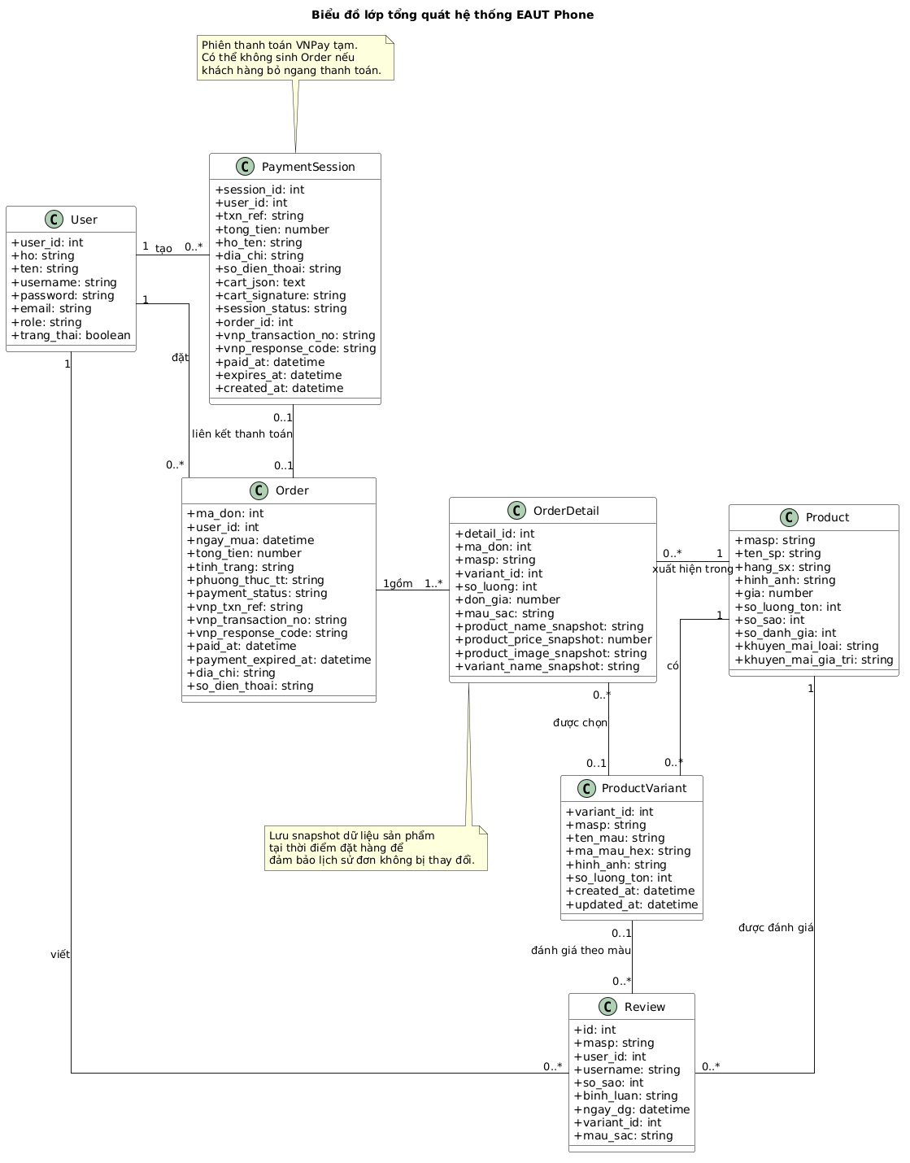
Hình 3.14. Biểu đồ lớp tổng quát hệ thống EAUT Phone
Dựa vào Hình 3.13, hệ thống bao gồm các lớp chính sau:
- User: Lưu trữ thông tin tài khoản người dùng, bao gồm mã người dùng, họ, tên, tên đăng nhập, mật khẩu, email, vai trò và trạng thái tài khoản. Người dùng là chủ thể thực hiện đăng nhập, đặt hàng, thanh toán, theo dõi đơn hàng và gửi đánh giá sản phẩm.
- Product: Lưu trữ thông tin cơ bản của sản phẩm điện thoại như mã sản phẩm, tên sản phẩm, hãng sản xuất, hình ảnh, giá bán, số sao, số lượng đánh giá, số lượng tồn kho và thông tin khuyến mãi.
- ProductVariant: Mô tả các biến thể màu của sản phẩm, bao gồm mã sản phẩm, tên màu, mã màu, hình ảnh theo màu, số lượng tồn kho của từng màu và thời gian tạo/cập nhật.
- Order: Lưu thông tin đơn hàng, bao gồm mã đơn, mã người dùng, ngày mua, tổng tiền, trạng thái đơn hàng, phương thức thanh toán, trạng thái thanh toán, thông tin giao hàng và các trường liên quan đến thanh toán VNPay.
- OrderDetail: Lưu thông tin chi tiết của từng sản phẩm trong đơn hàng, bao gồm số lượng, đơn giá, màu sắc/biến thể và dữ liệu snapshot của sản phẩm tại thời điểm mua.
- PaymentSession: Lưu thông tin phiên thanh toán VNPay tạm trước khi đơn hàng thật được tạo, bao gồm mã người dùng, mã giao dịch, trạng thái phiên, tổng tiền, dữ liệu giỏ hàng, thông tin giao dịch VNPay và thời gian hết hạn.
- Review: Lưu thông tin đánh giá và bình luận của khách hàng đối với sản phẩm, bao gồm mã người dùng, mã sản phẩm, số sao, nội dung đánh giá, ngày đánh giá và thông tin màu/biến thể nếu có.
Các lớp trên có thể chia thành bốn nhóm chính:
Nhóm thứ nhất (Nhóm người dùng và đánh giá): Gồm User và Review. Một người dùng có thể tạo nhiều đánh giá, nhưng mỗi đánh giá chỉ thuộc về một người dùng cụ thể. Đồng thời, mỗi đánh giá được gắn với một sản phẩm nhất định để phục vụ việc hiển thị bình luận và tính điểm đánh giá trung bình cho sản phẩm.
Nhóm thứ hai (Nhóm sản phẩm): Gồm Product và ProductVariant. Lớp Product giữ vai trò trung tâm trong nhóm này. Mỗi sản phẩm có thể có nhiều biến thể màu khác nhau, được biểu diễn thông qua lớp ProductVariant. Mỗi biến thể có số lượng tồn kho riêng, giúp hệ thống quản lý chính xác số lượng sản phẩm theo từng màu.
Nhóm thứ ba (Nhóm đơn hàng): Gồm Order và OrderDetail. Một người dùng có thể tạo nhiều đơn hàng, nhưng mỗi đơn hàng chỉ thuộc về một người dùng. Mỗi đơn hàng có thể bao gồm nhiều dòng chi tiết đơn hàng. Lớp OrderDetail đóng vai trò liên kết giữa đơn hàng và sản phẩm, cho biết trong một đơn hàng có những sản phẩm nào, số lượng bao nhiêu, đơn giá tại thời điểm mua là bao nhiêu và màu sắc/biến thể được chọn là gì. Ngoài ra, hệ thống còn lưu snapshot của sản phẩm để đảm bảo lịch sử đơn hàng không bị thay đổi khi dữ liệu sản phẩm gốc cập nhật về sau.
Nhóm thứ tư (Nhóm thanh toán): Được biểu diễn bởi lớp PaymentSession. Lớp này lưu thông tin phiên thanh toán VNPay tạm trước khi đơn hàng thật được tạo. Khi khách hàng chọn VNPay, hệ thống tạo PaymentSession để lưu mã giao dịch, tổng tiền, dữ liệu giỏ hàng, trạng thái phiên thanh toán và thông tin thanh toán liên quan. Nếu VNPay trả về kết quả thành công thì hệ thống mới tạo Order tương ứng và liên kết với phiên thanh toán. Nếu khách hàng bỏ ngang quá trình thanh toán VNPay thì phiên thanh toán có thể tồn tại nhưng không tạo đơn hàng.
Các mối quan hệ chính trong biểu đồ lớp được mô tả như sau:
- Một User có thể có nhiều Order, nhưng mỗi Order chỉ thuộc về một User.
- Một User có thể tạo nhiều Review, nhưng mỗi Review chỉ do một User tạo.
- Một Product có thể có nhiều Review, nhưng mỗi Review chỉ gắn với một Product.
- Một Product có thể có nhiều ProductVariant, mỗi biến thể đại diện cho một màu sản phẩm.
- Một Order có nhiều OrderDetail, mỗi chi tiết đơn hàng biểu diễn một sản phẩm trong đơn.
- Một OrderDetail liên kết với một Product và có thể liên kết với một ProductVariant.
- Một User có thể có nhiều PaymentSession khi thực hiện thanh toán VNPay.
- Một PaymentSession có thể liên kết với một Order sau khi VNPay trả kết quả.
- Nếu khách hàng bỏ ngang quá trình thanh toán VNPay, PaymentSession có thể không liên kết với Order nào.
Trong biểu đồ, lớp ProductVariant là một lớp quan trọng vì hệ thống không chỉ quản lý tồn kho theo sản phẩm tổng quát mà còn quản lý tồn kho theo từng màu. Nhờ đó, khi khách hàng chọn mua một sản phẩm cụ thể, hệ thống có thể xác định chính xác màu đã chọn và số lượng tồn kho còn lại của màu đó. Điều này giúp hạn chế tình trạng đặt hàng sai màu hoặc vượt quá số lượng tồn kho thực tế.
Lớp OrderDetail cũng đóng vai trò quan trọng trong quá trình mua hàng. Thay vì chỉ lưu đơn hàng ở mức tổng quát, hệ thống cần lưu từng sản phẩm trong đơn, số lượng mua, đơn giá, màu sắc tương ứng và dữ liệu snapshot của sản phẩm tại thời điểm đặt hàng. Cách thiết kế này giúp quản trị viên xem chi tiết đơn hàng, khách hàng theo dõi lịch sử mua hàng và hệ thống có thể thống kê doanh thu, số lượng bán ra theo từng sản phẩm hoặc từng biến thể màu một cách chính xác.

3.2.7. Biểu đồ trạng thái
Biểu đồ trạng thái được sử dụng để mô tả sự thay đổi trạng thái của một đối tượng trong hệ thống khi có các sự kiện tác động. Đối với website bán điện thoại EAUT Phone, các đối tượng có vòng đời trạng thái rõ ràng gồm: tài khoản người dùng, giỏ hàng và thanh toán, đơn hàng, sản phẩm và tồn kho.

a. Biểu đồ trạng thái tài khoản người dùng
Biểu đồ trạng thái tài khoản người dùng mô tả quá trình thay đổi trạng thái của người dùng từ khi chưa đăng nhập, đăng ký tài khoản, đăng nhập hệ thống, sử dụng hệ thống cho đến khi đăng xuất. Biểu đồ cũng thể hiện trường hợp tài khoản bị khóa hoặc được quản trị viên mở khóa.
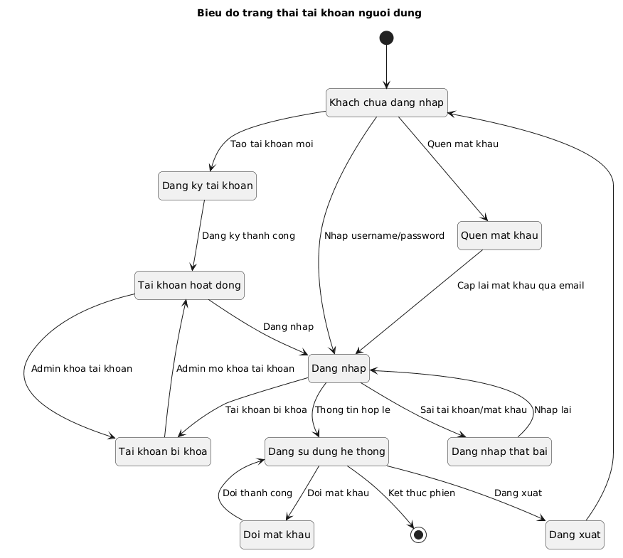
Hình 3.15. Biểu đồ trạng thái tài khoản người dùng
Biểu đồ cho thấy trạng thái ban đầu của người dùng là khách chưa đăng nhập. Từ trạng thái này, người dùng có thể thực hiện đăng ký tài khoản mới, quên mật khẩu hoặc nhập thông tin đăng nhập để truy cập hệ thống.
Khi người dùng đăng ký thành công, tài khoản chuyển sang trạng thái tài khoản hoạt động. Tài khoản hoạt động có thể đăng nhập vào hệ thống nếu thông tin đăng nhập hợp lệ. Sau khi đăng nhập thành công, người dùng chuyển sang trạng thái đang sử dụng hệ thống.
Các trạng thái chính trong biểu đồ gồm:
- Khách chưa đăng nhập: người dùng chưa có phiên đăng nhập trong hệ thống.
- Đăng ký tài khoản: trạng thái khi người dùng thực hiện tạo tài khoản mới.
- Tài khoản hoạt động: tài khoản đã được tạo và có thể đăng nhập bình thường.
- Đăng nhập: trạng thái kiểm tra thông tin tài khoản và mật khẩu.
- Đăng nhập thất bại: xảy ra khi người dùng nhập sai tài khoản hoặc mật khẩu.
- Đang sử dụng hệ thống: người dùng đã đăng nhập thành công và có thể sử dụng các chức năng theo quyền.
- Đổi mật khẩu: trạng thái khi người dùng thực hiện thay đổi mật khẩu.
- Đăng xuất: trạng thái khi người dùng kết thúc phiên làm việc.
- Tài khoản bị khóa: tài khoản bị quản trị viên khóa và không được sử dụng bình thường.
Trong quá trình đăng nhập, nếu người dùng nhập sai thông tin, hệ thống chuyển sang trạng thái đăng nhập thất bại và cho phép người dùng nhập lại. Nếu tài khoản bị khóa, người dùng không thể tiếp tục sử dụng hệ thống cho đến khi quản trị viên mở khóa tài khoản. Khi người dùng đăng xuất, phiên làm việc kết thúc và người dùng quay trở lại trạng thái khách chưa đăng nhập.
Biểu đồ này giúp thể hiện rõ vòng đời của tài khoản người dùng, đồng thời làm rõ vai trò của quản trị viên trong việc khóa hoặc mở khóa tài khoản khách hàng.

b. Biểu đồ trạng thái giỏ hàng và thanh toán
Biểu đồ trạng thái giỏ hàng và thanh toán mô tả quá trình thay đổi trạng thái của giỏ hàng từ khi chưa có sản phẩm, kiểm tra điều kiện thêm sản phẩm, xác nhận thanh toán, chọn phương thức thanh toán cho đến khi tạo đơn hàng thành công hoặc thanh toán thất bại.
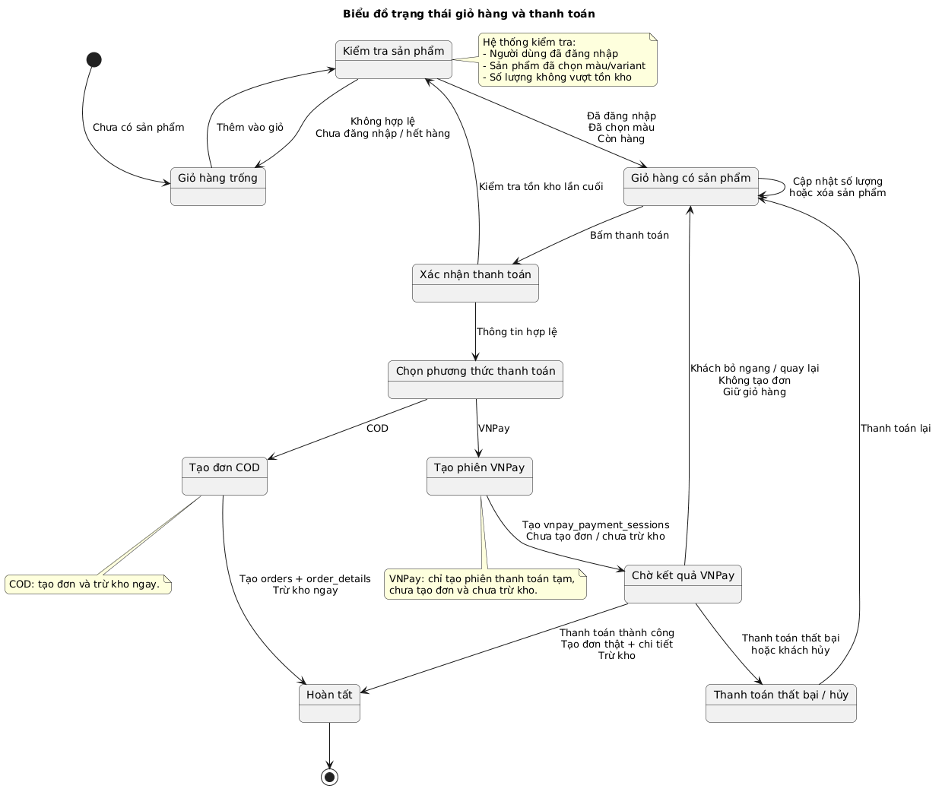
Hình 3.16. Biểu đồ trạng thái giỏ hàng và thanh toán
Biểu đồ trạng thái giỏ hàng và thanh toán mô tả quá trình thay đổi trạng thái của giỏ hàng từ khi chưa có sản phẩm, kiểm tra điều kiện thêm sản phẩm, xác nhận thanh toán, chọn phương thức thanh toán cho đến khi đơn hàng được xử lý thành công hoặc giao dịch thanh toán thất bại.
Biểu đồ thể hiện trạng thái ban đầu của giỏ hàng là giỏ hàng trống. Khi khách hàng thực hiện thêm sản phẩm vào giỏ, hệ thống chuyển sang bước kiểm tra sản phẩm. Tại bước này, hệ thống cần kiểm tra các điều kiện như người dùng đã đăng nhập hay chưa, sản phẩm đã chọn màu/variant hay chưa và số lượng mua có vượt quá tồn kho hay không.
Nếu các điều kiện hợp lệ, giỏ hàng chuyển sang trạng thái giỏ hàng có sản phẩm. Tại trạng thái này, khách hàng có thể tiếp tục cập nhật số lượng, xóa sản phẩm hoặc bấm thanh toán. Nếu sản phẩm không hợp lệ, người dùng chưa đăng nhập hoặc sản phẩm đã hết hàng, hệ thống không cho thêm sản phẩm vào giỏ.
Các trạng thái quan trọng trong biểu đồ gồm:
- Giỏ hàng trống: chưa có sản phẩm nào trong giỏ.
- Kiểm tra sản phẩm: hệ thống kiểm tra đăng nhập, màu sản phẩm và tồn kho.
- Giỏ hàng có sản phẩm: giỏ hàng đã có ít nhất một sản phẩm hợp lệ.
- Xác nhận thanh toán: khách hàng bắt đầu quy trình thanh toán.
- Chọn phương thức thanh toán: khách hàng chọn COD hoặc VNPay.
- Tạo đơn COD: hệ thống tạo đơn hàng thanh toán khi nhận hàng.
- Tạo phiên VNPay: hệ thống tạo phiên thanh toán tạm cho giao dịch VNPay.
- Chờ kết quả VNPay: hệ thống chờ phản hồi từ cổng thanh toán VNPay.
- Thanh toán thất bại / hủy: giao dịch VNPay thất bại hoặc khách hàng hủy thanh toán.
- Hoàn tất: đơn hàng được xử lý thành công.
Khi khách hàng chọn thanh toán COD, hệ thống tạo đơn hàng trong bảng orders, tạo chi tiết đơn hàng trong order_details và trừ kho ngay. Sau đó trạng thái chuyển đến hoàn tất. Đối với VNPay, hệ thống không tạo đơn hàng ngay mà chỉ tạo một phiên thanh toán tạm trong bảng vnpay_payment_sessions. Ở bước này, hệ thống chưa trừ kho và đơn hàng chưa xuất hiện trong lịch sử người dùng hay trang quản trị.
Chỉ khi VNPay trả về kết quả thanh toán thành công, hệ thống mới tạo đơn hàng thật, tạo chi tiết đơn hàng và trừ kho theo biến thể sản phẩm. Nếu thanh toán thất bại hoặc khách hàng hủy giao dịch, hệ thống ghi nhận giao dịch thất bại và không trừ kho. Trường hợp khách hàng đóng tab, quay lại hoặc bỏ ngang quá trình thanh toán, hệ thống không tạo đơn hàng và giỏ hàng vẫn được giữ nguyên.
Biểu đồ này làm rõ sự khác biệt giữa hai phương thức thanh toán COD và VNPay. COD tạo đơn và trừ kho ngay, còn VNPay chỉ tạo đơn sau khi có kết quả thanh toán từ cổng VNPay. Đây là điểm quan trọng giúp hệ thống tránh tình trạng tạo đơn chờ thanh toán hoặc trừ kho khi khách hàng bỏ ngang giao dịch.

c. Biểu đồ trạng thái đơn hàng
Biểu đồ trạng thái đơn hàng mô tả vòng đời của một đơn hàng từ khi khách hàng xác nhận đặt hàng cho đến khi đơn hàng được hoàn thành, bị hủy hoặc thanh toán thất bại. Đây là một trong những biểu đồ quan trọng nhất vì trạng thái đơn hàng ảnh hưởng trực tiếp đến cả khách hàng và quản trị viên.
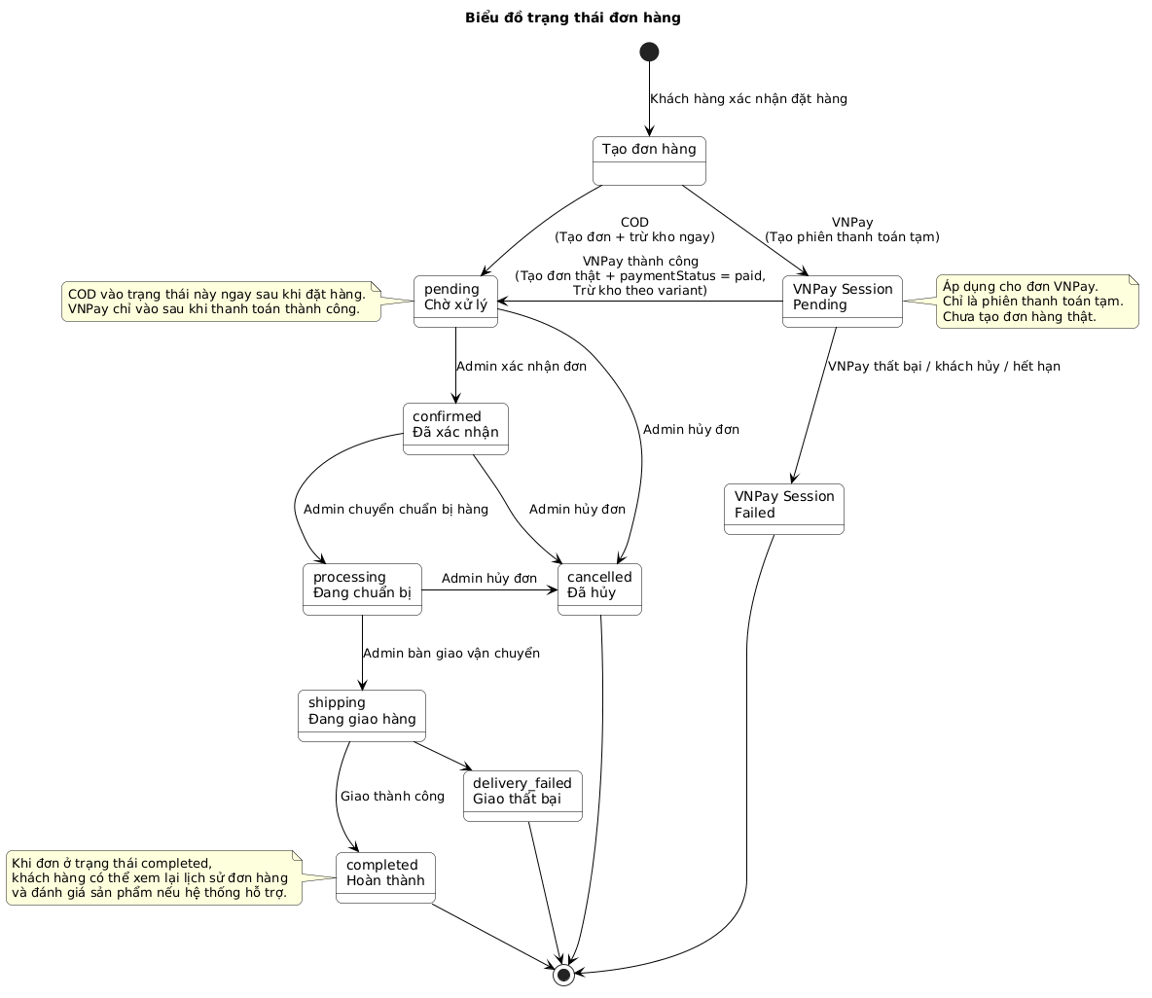
Hình 3.17. Biểu đồ trạng thái đơn hàng
Biểu đồ cho thấy sau khi người dùng xác nhận đặt hàng, hệ thống sẽ xử lý theo từng phương thức thanh toán. Với phương thức COD, hệ thống tạo đơn hàng thật, tạo chi tiết đơn hàng và trừ kho ngay. Sau đó đơn hàng được khởi tạo ở trạng thái pending để quản trị viên tiếp tục xử lý theo quy trình xác nhận, chuẩn bị hàng và bàn giao vận chuyển.
Đối với phương thức VNPay, hệ thống không tạo đơn hàng thật ngay tại thời điểm khách hàng bắt đầu thanh toán. Thay vào đó, hệ thống chỉ tạo một phiên thanh toán tạm với trạng thái VNPay Session Pending. Phiên này dùng để lưu thông tin giao dịch trong quá trình chuyển sang cổng VNPay. Khi đó, đơn hàng chưa được tạo trong bảng orders, chưa có chi tiết đơn hàng chính thức và hệ thống chưa trừ tồn kho.
Nếu VNPay trả về kết quả thanh toán thành công, hệ thống mới tạo đơn hàng thật, ghi nhận trạng thái thanh toán là paid, tạo chi tiết đơn hàng, trừ kho theo biến thể sản phẩm và chuyển đơn sang trạng thái pending để tiếp tục xử lý. Nếu VNPay thất bại hoặc khách hàng hủy thanh toán, hệ thống chỉ ghi nhận trạng thái thất bại của phiên thanh toán và không tạo đơn hàng thật. Nếu khách hàng đóng tab hoặc bỏ ngang quá trình thanh toán, hệ thống không tạo đơn hàng và giao dịch không xuất hiện trong lịch sử người dùng hay danh sách quản trị.
Các trạng thái chính trong biểu đồ gồm:
- pending: Đơn hàng mới được tạo và chờ xử lý.
- confirmed: Đơn hàng đã được quản trị viên xác nhận.
- processing: Đơn hàng đang trong quá trình chuẩn bị hàng.
- shipping: Đơn hàng đã bàn giao cho đơn vị vận chuyển.
- completed: Đơn hàng đã giao thành công và hoàn tất.
- cancelled: Đơn hàng bị hủy trong quá trình xử lý.
- delivery_failed: Đơn hàng giao thất bại.
- VNPay Session Pending: Phiên thanh toán tạm được tạo khi khách hàng chọn VNPay.
- VNPay Session Failed: Phiên thanh toán VNPay thất bại hoặc bị hủy.
Quá trình chuyển trạng thái đơn hàng được thực hiện theo các sự kiện nghiệp vụ cụ thể. Khi quản trị viên xác nhận đơn, đơn hàng chuyển từ pending sang confirmed. Sau đó đơn có thể chuyển lần lượt sang processing và shipping. Khi giao hàng thành công, đơn chuyển sang completed. Nếu xảy ra lỗi trong quá trình xử lý hoặc giao hàng, đơn có thể chuyển sang cancelled hoặc delivery_failed.
Biểu đồ trạng thái đơn hàng giúp làm rõ quy trình xử lý đơn trong hệ thống. Đồng thời, biểu đồ cũng thể hiện sự khác biệt quan trọng giữa COD và VNPay: COD tạo đơn thật ngay khi khách hàng xác nhận đặt hàng, còn VNPay chỉ tạo đơn thật sau khi nhận được kết quả thanh toán từ cổng VNPay. Nhờ đó, hệ thống tránh việc hiển thị các phiên VNPay bị bỏ ngang trong lịch sử người dùng và trang quản trị.

d. Biểu đồ trạng thái sản phẩm và tồn kho
Biểu đồ trạng thái sản phẩm và tồn kho mô tả vòng đời của sản phẩm trong hệ thống từ khi chưa tồn tại, được thêm vào hệ thống, có biến thể màu, còn hàng, trừ kho, hết hàng, nhập kho cho đến khi bị xóa khỏi danh mục bán.
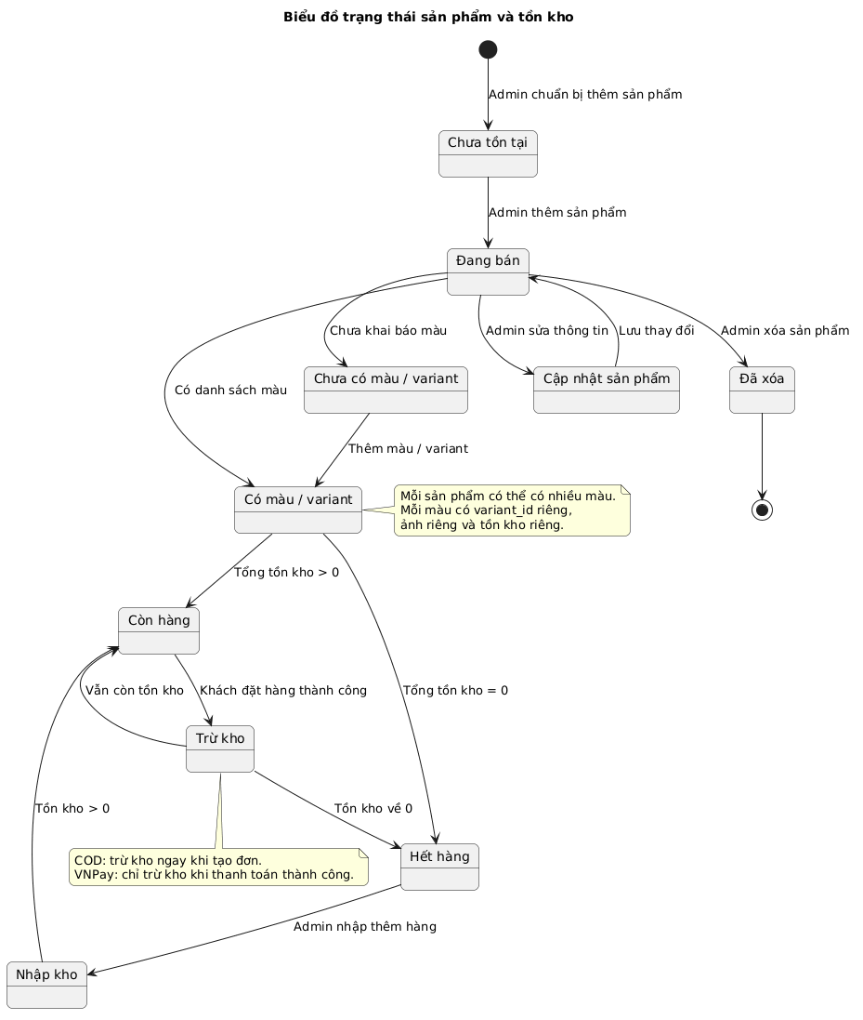
Hình 3.18. Biểu đồ trạng thái sản phẩm và tồn kho
Biểu đồ trên cho thấy trạng thái ban đầu của sản phẩm là chưa tồn tại. Khi quản trị viên thêm sản phẩm mới vào hệ thống, sản phẩm chuyển sang trạng thái đang bán. Tại đây, sản phẩm có thể được cập nhật thông tin, xóa khỏi hệ thống hoặc khai báo thêm các biến thể màu.
Một sản phẩm có thể ở trạng thái chưa có màu/variant nếu quản trị viên chưa khai báo danh sách màu. Khi quản trị viên thêm màu hoặc biến thể, sản phẩm chuyển sang trạng thái có màu/variant. Mỗi màu có mã biến thể riêng, hình ảnh riêng và số lượng tồn kho riêng. Đây là điểm quan trọng trong hệ thống vì tồn kho không chỉ được quản lý theo sản phẩm tổng quát mà còn được quản lý theo từng biến thể màu.
Các trạng thái chính trong biểu đồ gồm:
- Chưa tồn tại: sản phẩm chưa được thêm vào hệ thống.
- Đang bán: sản phẩm đã tồn tại và có thể hiển thị trên website.
- Chưa có màu/variant: sản phẩm chưa được khai báo biến thể màu.
- Có màu/variant: sản phẩm đã có danh sách màu và tồn kho theo từng màu.
- Còn hàng: tổng tồn kho của sản phẩm hoặc biến thể lớn hơn 0.
- Trừ kho: hệ thống giảm số lượng tồn khi có đơn hàng hợp lệ.
- Hết hàng: tồn kho về 0, khách hàng không thể đặt mua biến thể đó.
- Nhập kho: quản trị viên bổ sung số lượng hàng vào kho.
- Cập nhật sản phẩm: quản trị viên chỉnh sửa thông tin sản phẩm.
- Đã xóa: sản phẩm bị xóa khỏi danh mục bán.
Khi khách hàng đặt hàng thành công, hệ thống chuyển sang trạng thái trừ kho. Nếu sau khi trừ kho vẫn còn số lượng tồn, sản phẩm tiếp tục ở trạng thái còn hàng. Nếu tồn kho về 0, sản phẩm hoặc biến thể tương ứng chuyển sang trạng thái hết hàng. Khi quản trị viên nhập thêm hàng, trạng thái có thể chuyển từ hết hàng về còn hàng.
Biểu đồ cũng thể hiện sự khác biệt giữa COD và VNPay trong quá trình trừ kho. Với COD, hệ thống trừ kho ngay khi tạo đơn hàng. Với VNPay, hệ thống chỉ trừ kho khi thanh toán thành công. Cách xử lý này giúp tránh trường hợp khách hàng tạo đơn VNPay nhưng không thanh toán mà sản phẩm vẫn bị trừ kho.
Nhìn chung, biểu đồ trạng thái sản phẩm và tồn kho giúp mô tả rõ cách hệ thống kiểm soát tình trạng bán hàng của sản phẩm. Việc quản lý tồn kho theo biến thể màu giúp hệ thống xử lý đơn hàng chính xác hơn, đặc biệt đối với các sản phẩm điện thoại có nhiều màu khác nhau.

3.3. Thiết kế hệ thống
Sau khi hoàn thành phân tích chức năng, phần thiết kế hệ thống trình bày cách các thành phần trong hệ thống phối hợp với nhau để xử lý từng nghiệp vụ. Các nội dung thiết kế gồm biểu đồ tuần tự, biểu đồ hoạt động, biểu đồ thành phần, biểu đồ triển khai, thiết kế cơ sở dữ liệu và thiết kế giao diện.

3.3.1. Biểu đồ tuần tự
Biểu đồ tuần tự mô tả trình tự trao đổi thông điệp giữa các đối tượng trong hệ thống theo thời gian. Trong hệ thống EAUT Phone, biểu đồ tuần tự được sử dụng để làm rõ quá trình tương tác giữa người dùng, giao diện, bộ xử lý JavaScript, API PHP và cơ sở dữ liệu.
Để thuận tiện cho việc theo dõi, các biểu đồ tuần tự được đánh mã như sau:
- TT-KH: biểu đồ tuần tự phía khách hàng.
- TT-AD: biểu đồ tuần tự phía quản trị viên.
Cách đánh mã này giúp người đọc dễ đối chiếu giữa biểu đồ, phần mô tả và các chức năng đã phân tích ở mục Use Case.

3.3.1.1. Nhóm biểu đồ tuần tự phía khách hàng
Nhóm biểu đồ tuần tự phía khách hàng mô tả các nghiệp vụ khách hàng thực hiện khi sử dụng website, bao gồm quản lý tài khoản, giỏ hàng, thanh toán, theo dõi đơn hàng và đánh giá sản phẩm.

TT-KH-01. Biểu đồ tuần tự quản lý tài khoản
Biểu đồ này mô tả quá trình khách hàng quản lý thông tin tài khoản sau khi đăng nhập vào hệ thống. Kịch bản bao gồm ba thao tác chính: cập nhật thông tin cá nhân, đổi mật khẩu và đăng xuất.
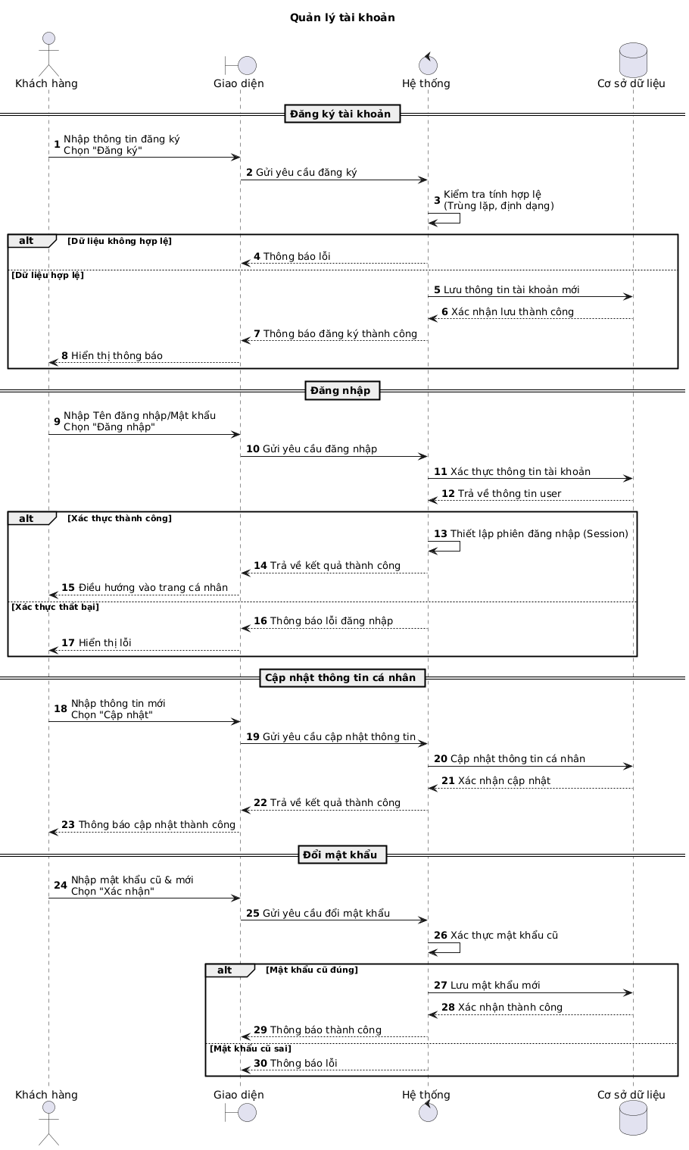
Hình 3.19. Biểu đồ tuần tự quản lý tài khoản
Thành phần tham gia
- Khách hàng.
- Giao diện tài khoản.
- Hệ thống quản lý tài khoản.
- Cơ sở dữ liệu (chủ yếu là bảng users).
Diễn biến chính
- B1. Khách hàng nhập thông tin đăng ký, đăng nhập hoặc cập nhật thông tin tài khoản trên giao diện hệ thống.
- B2. Giao diện tài khoản gửi dữ liệu yêu cầu đến hệ thống quản lý tài khoản dưới dạng JSON.
- B3. Hệ thống kiểm tra tính hợp lệ của dữ liệu đầu vào như định dạng email, độ dài username, mật khẩu và trạng thái đăng nhập.
- B4. Hệ thống thực hiện xử lý nghiệp vụ tương ứng.
- B5. Hệ thống truy vấn hoặc cập nhật dữ liệu trong bảng users.
- B6. Cơ sở dữ liệu trả kết quả xử lý về cho hệ thống.
- B7. Hệ thống đồng bộ lại dữ liệu phiên đăng nhập ($_SESSION) nếu thông tin tài khoản thay đổi.
- B8. Hệ thống trả kết quả xử lý về giao diện dưới dạng JSON và hiển thị thông báo tương ứng.
Trường hợp rẽ nhánh
- Nếu thông tin đăng ký không hợp lệ hoặc bị trùng username/email, hệ thống trả về thông báo lỗi và không tạo tài khoản.
- Nếu tên đăng nhập hoặc mật khẩu không chính xác, hệ thống từ chối đăng nhập.
- Nếu người dùng chưa đăng nhập nhưng truy cập chức năng cập nhật thông tin, hệ thống yêu cầu xác thực phiên đăng nhập.

TT-KH-02. Biểu đồ tuần tự thêm sản phẩm vào giỏ hàng từ trang chi tiết
Biểu đồ này mô tả quá trình khách hàng chọn màu sản phẩm và thêm sản phẩm vào giỏ hàng từ trang chi tiết sản phẩm. Đây là luồng xử lý quan trọng vì hệ thống cần kiểm tra biến thể màu và tồn kho trước khi cho phép thêm vào giỏ.
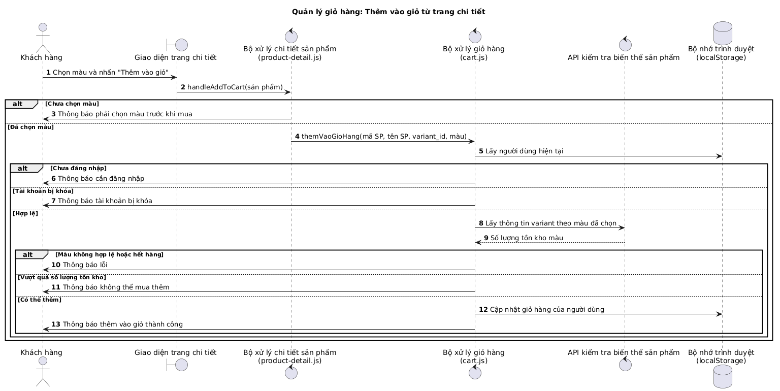
Hình 3.20. Biểu đồ tuần tự thêm sản phẩm vào giỏ hàng từ trang chi tiết
Thành phần tham gia
- Khách hàng.
- Giao diện trang chi tiết.
- Bộ xử lý chi tiết sản phẩm.
- Bộ xử lý giỏ hàng.
- API kiểm tra biến thể sản phẩm.
- Bộ nhớ trình duyệt (localStorage).
Diễn biến chính
- B1. Khách hàng chọn màu sản phẩm và nhấn nút Thêm vào giỏ.
- B2. Giao diện trang chi tiết chuyển dữ liệu sản phẩm sang bộ xử lý chi tiết sản phẩm.
- B3. Bộ xử lý chi tiết sản phẩm gọi chức năng thêm vào giỏ hàng.
- B4. Bộ xử lý giỏ hàng kiểm tra thông tin người dùng hiện tại.
- B5. Hệ thống lấy thông tin biến thể màu đã chọn thông qua API kiểm tra biến thể sản phẩm.
- B6. API trả về thông tin tồn kho của biến thể màu.
- B7. Nếu dữ liệu hợp lệ, hệ thống cập nhật giỏ hàng trong bộ nhớ trình duyệt.
- B8. Giao diện hiển thị thông báo thêm sản phẩm vào giỏ hàng thành công.
Trường hợp rẽ nhánh
- Nếu khách hàng chưa chọn màu, hệ thống yêu cầu chọn màu trước khi mua.
- Nếu khách hàng chưa đăng nhập, hệ thống yêu cầu đăng nhập.
- Nếu tài khoản bị khóa, hệ thống không cho phép thêm sản phẩm vào giỏ.
- Nếu màu không hợp lệ hoặc hết hàng, hệ thống hiển thị thông báo lỗi.
- Nếu số lượng trong giỏ vượt quá tồn kho, hệ thống từ chối cập nhật.

TT-KH-03. Biểu đồ tuần tự xem giỏ, tăng giảm và xóa sản phẩm
Biểu đồ này mô tả quá trình khách hàng mở trang giỏ hàng, xem danh sách sản phẩm, thay đổi số lượng và xóa sản phẩm khỏi giỏ.
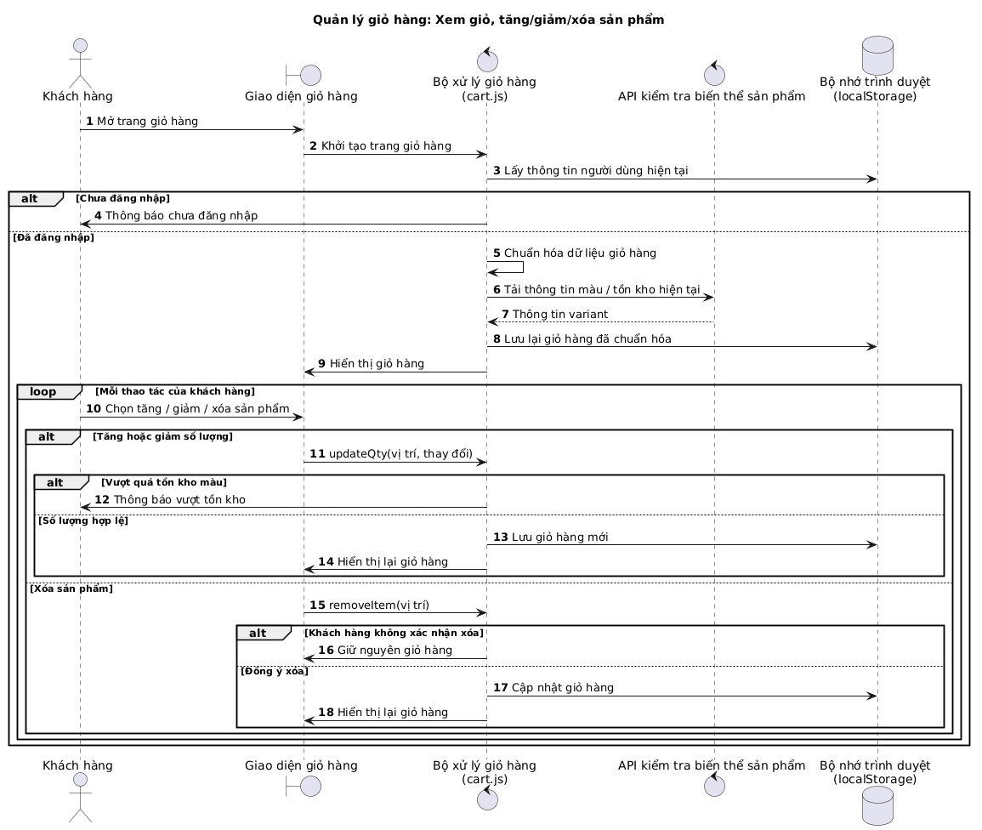
Hình 3.21. Biểu đồ tuần tự xem giỏ, tăng giảm và xóa sản phẩm
Thành phần tham gia
- Khách hàng.
- Giao diện giỏ hàng.
- Bộ xử lý giỏ hàng.
- API kiểm tra biến thể sản phẩm.
- Bộ nhớ trình duyệt (localStorage).
Diễn biến chính
- B1. Khách hàng mở trang giỏ hàng.
- B2. Giao diện khởi tạo trang giỏ hàng.
- B3. Hệ thống kiểm tra thông tin người dùng hiện tại.
- B4. Nếu khách hàng đã đăng nhập, hệ thống chuẩn hóa dữ liệu giỏ hàng.
- B5. Hệ thống tải thông tin màu và tồn kho hiện tại của từng sản phẩm.
- B6. Giao diện hiển thị danh sách sản phẩm trong giỏ hàng.
- B7. Khách hàng tăng, giảm số lượng hoặc xóa sản phẩm.
- B8. Hệ thống cập nhật dữ liệu giỏ hàng và hiển thị lại danh sách mới.
Trường hợp rẽ nhánh
- Nếu khách hàng chưa đăng nhập, hệ thống thông báo chưa đăng nhập.
- Nếu số lượng mới vượt quá tồn kho, hệ thống không cho phép cập nhật.
- Nếu khách hàng không xác nhận xóa, dữ liệu giỏ hàng được giữ nguyên.
- Nếu khách hàng xác nhận xóa, sản phẩm được loại khỏi giỏ hàng.

TT-KH-04. Biểu đồ tuần tự thanh toán / đặt hàng
Biểu đồ này mô tả quá trình khách hàng tạo đơn hàng từ giỏ hàng hiện tại. Kịch bản bắt đầu khi khách hàng mở giỏ hàng và kết thúc khi đơn hàng được tạo thành công hoặc hệ thống thông báo lỗi.
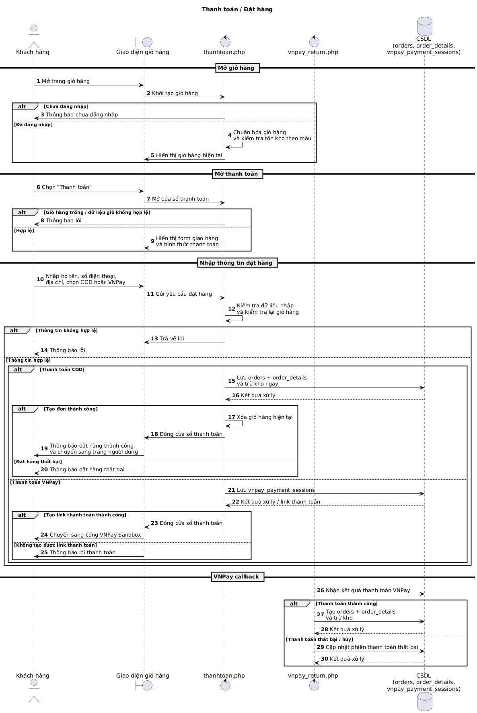
Hình 3.22. Biểu đồ tuần tự thanh toán / đặt hàng
Thành phần tham gia
- Khách hàng.
- Giao diện giỏ hàng.
- Xử lý thanh toán.
- API PHP.
- Cơ sở dữ liệu.
Diễn biến chính
- B1. Khách hàng mở trang giỏ hàng.
- B2. Hệ thống kiểm tra trạng thái đăng nhập và dữ liệu giỏ hàng.
- B3. Khách hàng chọn chức năng Thanh toán.
- B4. Hệ thống kiểm tra giỏ hàng có hợp lệ hay không.
- B5. Nếu hợp lệ, giao diện hiển thị form nhập thông tin giao hàng và phương thức thanh toán.
- B6. Khách hàng nhập họ tên, số điện thoại, địa chỉ và chọn COD hoặc VNPay.
- B7. Hệ thống kiểm tra dữ liệu đặt hàng và kiểm tra lại giỏ hàng.
- B8. Dữ liệu thanh toán được gửi đến API PHP.
- B9. API xử lý theo phương thức thanh toán: Với COD: tạo đơn hàng, tạo chi tiết đơn và trừ kho ngay. Với VNPay: tạo phiên thanh toán tạm và sinh liên kết thanh toán, chưa tạo đơn hàng thật.
- B10. Hệ thống trả kết quả xử lý về giao diện.
Trường hợp rẽ nhánh
- Nếu khách hàng chưa đăng nhập, hệ thống yêu cầu đăng nhập.
- Nếu giỏ hàng rỗng hoặc dữ liệu giỏ hàng không hợp lệ, hệ thống không mở thanh toán.
- Nếu thông tin giao hàng không hợp lệ, hệ thống trả về lỗi.
- Nếu thanh toán COD thành công, hệ thống xóa giỏ hàng và thông báo đặt hàng thành công.
- Nếu chọn VNPay và tạo liên kết thanh toán thành công, hệ thống chuyển khách hàng sang cổng VNPay Sandbox.
- Nếu khách hàng bỏ ngang quá trình VNPay, hệ thống không tạo đơn hàng thật, không trừ kho và phiên thanh toán có thể vẫn tồn tại.
- Nếu đặt hàng hoặc tạo phiên thanh toán thất bại, hệ thống hiển thị thông báo lỗi.

TT-KH-05. Biểu đồ tuần tự theo dõi và xử lý đơn hàng cá nhân
Biểu đồ này mô tả quá trình khách hàng xem lịch sử đơn hàng, lọc đơn hàng, tìm kiếm đơn hàng và thực hiện các thao tác phù hợp với trạng thái đơn hàng.
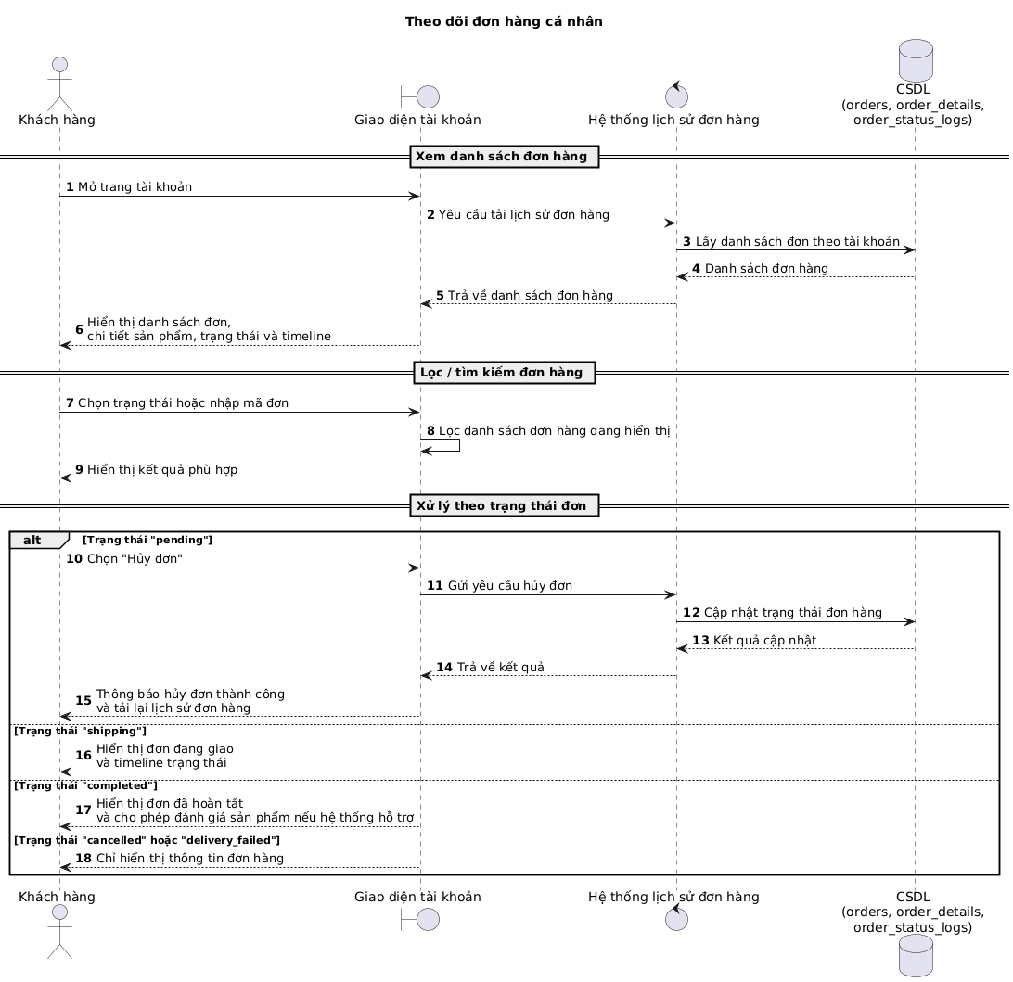
Hình 3.23. Biểu đồ tuần tự theo dõi và xử lý đơn hàng cá nhân
Thành phần tham gia
- Khách hàng.
- Giao diện tài khoản.
- Hệ thống lịch sử đơn hàng.
- Cơ sở dữ liệu.
Diễn biến chính
- B1. Khách hàng mở trang tài khoản.
- B2. Giao diện gửi yêu cầu tải lịch sử đơn hàng.
- B3. Hệ thống truy vấn danh sách đơn hàng theo tài khoản.
- B4. Cơ sở dữ liệu trả về danh sách đơn hàng đã được tạo.
- B5. Giao diện hiển thị danh sách đơn, chi tiết sản phẩm, trạng thái đơn hàng và timeline.
- B6. Khách hàng lọc đơn hàng theo trạng thái hoặc tìm kiếm theo mã đơn.
- B7. Hệ thống hiển thị kết quả phù hợp.
Trường hợp rẽ nhánh
- Đơn ở trạng thái pending: khách hàng có thể hủy đơn nếu hệ thống cho phép.
- Đơn ở trạng thái shipping: khách hàng chỉ theo dõi tiến trình xử lý.
- Đơn ở trạng thái completed: khách hàng có thể xem thông tin đơn và viết đánh giá sản phẩm nếu hệ thống hỗ trợ.
- Đơn ở trạng thái cancelled hoặc delivery_failed: hệ thống chỉ hiển thị thông tin đơn hàng.
- Giao dịch VNPay bị bỏ ngang không xuất hiện trong lịch sử đơn hàng vì hệ thống chưa tạo đơn thật.

TT-KH-06. Biểu đồ tuần tự gửi đánh giá sản phẩm
Biểu đồ này mô tả quá trình khách hàng gửi đánh giá cho sản phẩm sau khi đã mua và nhận hàng thành công.
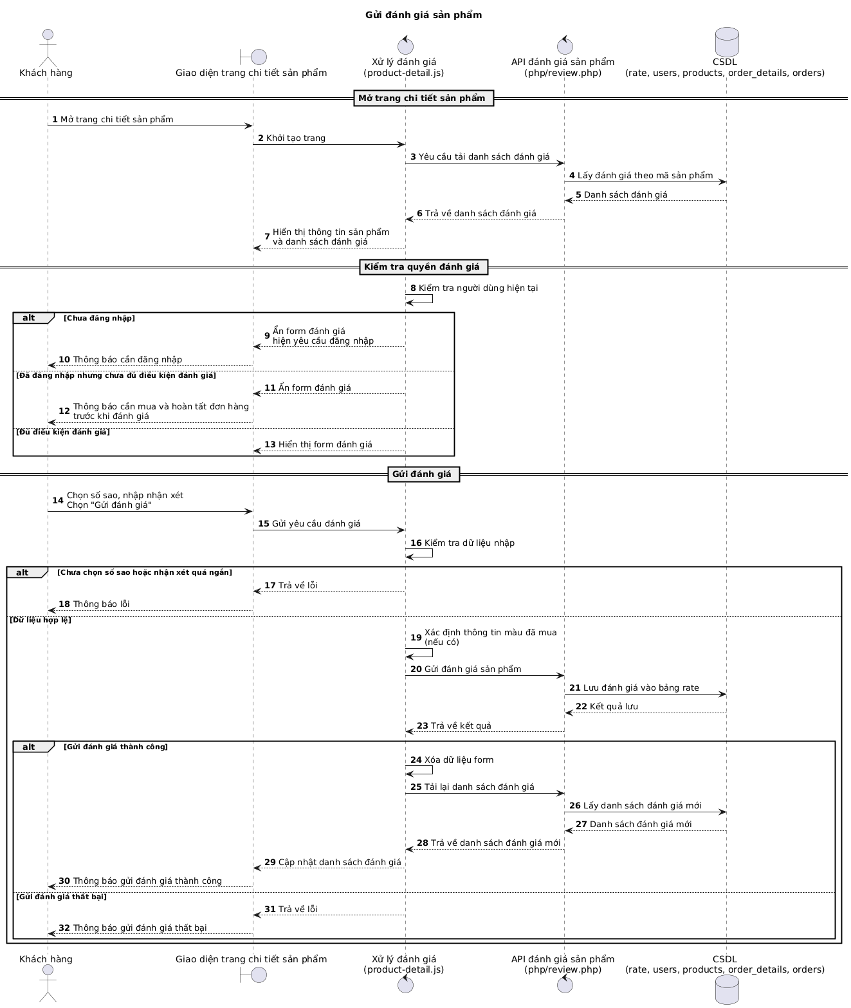
Hình 3.24. Biểu đồ tuần tự gửi đánh giá sản phẩm
Thành phần tham gia
- Khách hàng.
- Giao diện trang chi tiết sản phẩm.
- Xử lý đánh giá.
- API PHP.
- Cơ sở dữ liệu.
Diễn biến chính
- B1. Khách hàng mở trang chi tiết sản phẩm.
- B2. Hệ thống tải danh sách đánh giá của sản phẩm.
- B3. Giao diện hiển thị thông tin sản phẩm và danh sách đánh giá.
- B4. Hệ thống kiểm tra quyền đánh giá của khách hàng.
- B5. Nếu đủ điều kiện, giao diện hiển thị form đánh giá.
- B6. Khách hàng chọn số sao, nhập nhận xét và gửi đánh giá.
- B7. Hệ thống kiểm tra dữ liệu nhập.
- B8. Nếu dữ liệu hợp lệ, hệ thống gửi đánh giá đến API PHP.
- B9. API lưu đánh giá vào cơ sở dữ liệu.
- B10. Hệ thống tải lại danh sách đánh giá mới và cập nhật giao diện.
Trường hợp rẽ nhánh
- Nếu khách hàng chưa đăng nhập, hệ thống yêu cầu đăng nhập.
- Nếu khách hàng chưa mua hoặc chưa hoàn tất đơn hàng, hệ thống ẩn form đánh giá.
- Nếu chưa chọn số sao hoặc nội dung nhận xét quá ngắn, hệ thống thông báo lỗi.
- Nếu gửi đánh giá thất bại, hệ thống hiển thị thông báo lỗi.

3.3.1.2. Nhóm biểu đồ tuần tự phía quản trị viên
Nhóm biểu đồ tuần tự phía quản trị viên mô tả các nghiệp vụ trong trang admin. Các chức năng này phục vụ việc quản lý sản phẩm, đơn hàng, khách hàng, kho hàng, bình luận và thống kê kinh doanh.

TT-AD-01. Biểu đồ tuần tự quản lý sản phẩm
Biểu đồ này mô tả quá trình quản trị viên xem danh sách, thêm, sửa và xóa sản phẩm trong khu vực quản trị.
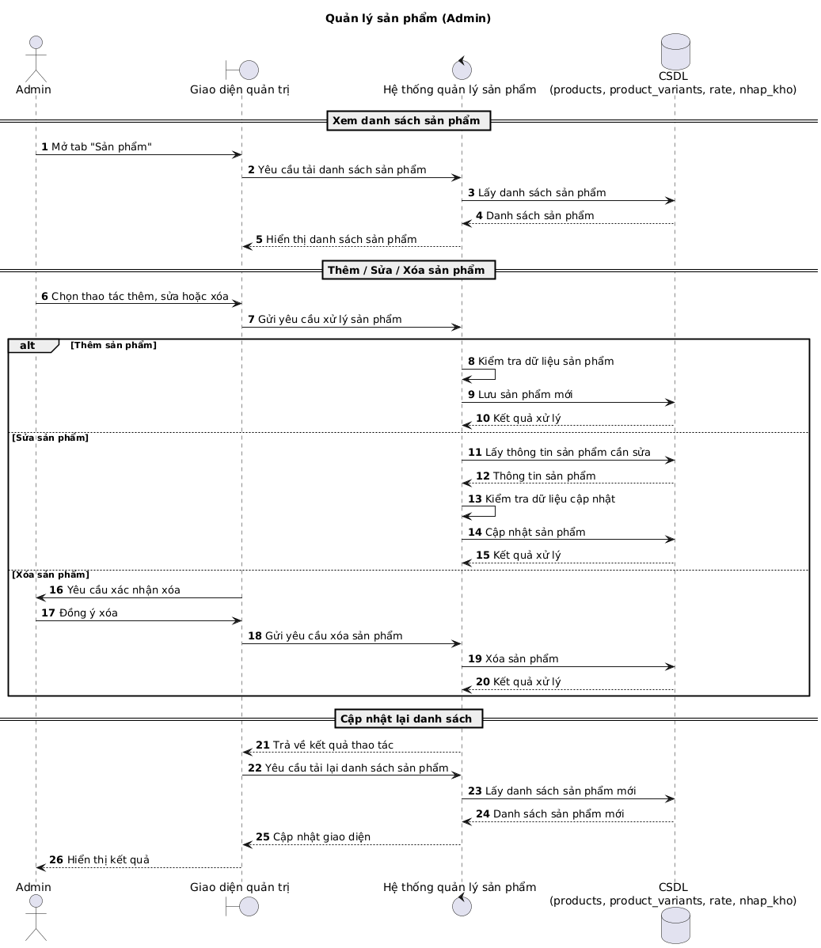
Hình 3.25. Biểu đồ tuần tự quản lý sản phẩm
Thành phần tham gia:
- Quản trị viên.
- Giao diện quản trị.
- Hệ thống quản lý sản phẩm.
- Cơ sở dữ liệu.
Diễn biến chính:
- B1. Quản trị viên mở tab Sản phẩm.
- B2. Giao diện gửi yêu cầu tải danh sách sản phẩm.
- B3. Hệ thống truy vấn cơ sở dữ liệu.
- B4. Danh sách sản phẩm được trả về và hiển thị trên giao diện.
- B5. Quản trị viên chọn thao tác thêm, sửa hoặc xóa sản phẩm.
- B6. Hệ thống xử lý yêu cầu tương ứng.
- B7. Cơ sở dữ liệu cập nhật dữ liệu sản phẩm.
- B8. Giao diện tải lại danh sách sản phẩm mới.
Trường hợp rẽ nhánh:
- Thêm sản phẩm: hệ thống kiểm tra dữ liệu và lưu sản phẩm mới.
- Sửa sản phẩm: hệ thống lấy thông tin sản phẩm, kiểm tra dữ liệu cập nhật và lưu thay đổi.
- Xóa sản phẩm: hệ thống yêu cầu xác nhận trước khi xóa.

TT-AD-02. Biểu đồ tuần tự quản lý đơn hàng
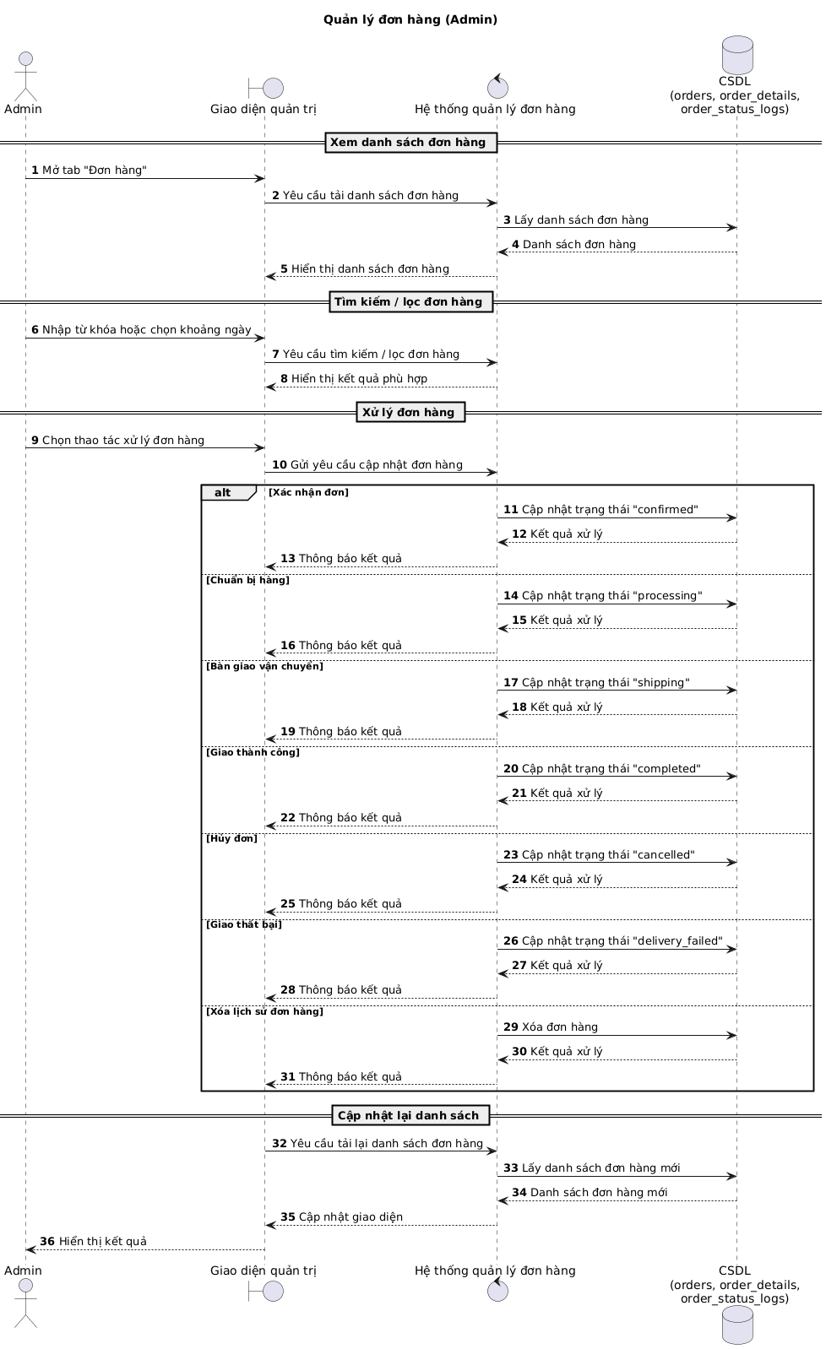
Hình 3.26. Biểu đồ tuần tự quản lý đơn hàng
Thành phần tham gia
- Quản trị viên.
- Giao diện quản trị.
- Hệ thống quản lý đơn hàng.
- Cơ sở dữ liệu.
Diễn biến chính
- B1. Quản trị viên mở tab Đơn hàng.
- B2. Giao diện gửi yêu cầu tải danh sách đơn hàng.
- B3. Hệ thống lấy danh sách đơn hàng từ cơ sở dữ liệu.
- B4. Giao diện hiển thị danh sách đơn hàng.
- B5. Quản trị viên tìm kiếm, lọc hoặc chọn thao tác xử lý đơn.
- B6. Hệ thống cập nhật trạng thái đơn hàng theo thao tác được chọn.
- B7. Cơ sở dữ liệu trả về kết quả xử lý.
- B8. Giao diện tải lại danh sách đơn hàng mới.
Trường hợp rẽ nhánh
- Xác nhận đơn: chuyển trạng thái đơn sang confirmed.
- Chuẩn bị hàng: chuyển trạng thái đơn sang processing.
- Bàn giao vận chuyển: chuyển trạng thái đơn sang shipping.
- Giao thành công: chuyển trạng thái đơn sang completed.
- Hủy đơn: chuyển trạng thái đơn sang cancelled.
- Giao thất bại: chuyển trạng thái đơn sang delivery_failed.
- Xóa lịch sử đơn hàng: xóa đơn khỏi danh sách quản trị.

TT-AD-03. Biểu đồ tuần tự quản lý khách hàng
Biểu đồ này mô tả quá trình quản trị viên xem danh sách khách hàng, tìm kiếm, sắp xếp, khóa/mở khóa và xóa tài khoản.
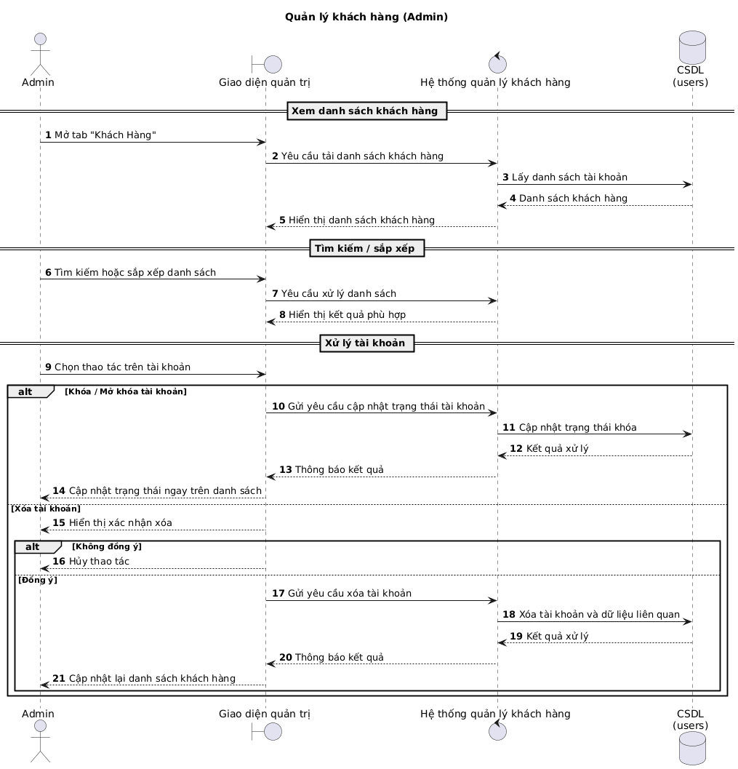
Hình 3.27. Biểu đồ tuần tự quản lý khách hàng
Thành phần tham gia:
- Quản trị viên.
- Giao diện quản trị.
- Hệ thống quản lý khách hàng.
- Cơ sở dữ liệu.
Diễn biến chính:
- B1. Quản trị viên mở tab Khách hàng.
- B2. Giao diện gửi yêu cầu tải danh sách khách hàng.
- B3. Hệ thống truy vấn danh sách tài khoản trong cơ sở dữ liệu.
- B4. Giao diện hiển thị danh sách khách hàng.
- B5. Quản trị viên tìm kiếm, sắp xếp hoặc chọn thao tác trên tài khoản.
- B6. Hệ thống xử lý thao tác tương ứng.
- B7. Cơ sở dữ liệu cập nhật trạng thái hoặc xóa tài khoản.
- B8. Giao diện cập nhật lại danh sách khách hàng.
Trường hợp rẽ nhánh:
- Khóa/mở khóa tài khoản: hệ thống cập nhật trạng thái tài khoản.
- Xóa tài khoản: hệ thống yêu cầu xác nhận trước khi xóa.
- Không đồng ý xóa: hệ thống giữ nguyên dữ liệu.
- Đồng ý xóa: hệ thống xóa tài khoản và dữ liệu liên quan.

TT-AD-04. Biểu đồ tuần tự quản lý kho hàng
Biểu đồ này mô tả quá trình quản trị viên xem tồn kho, xem chi tiết tồn kho theo màu và nhập kho theo biến thể màu.
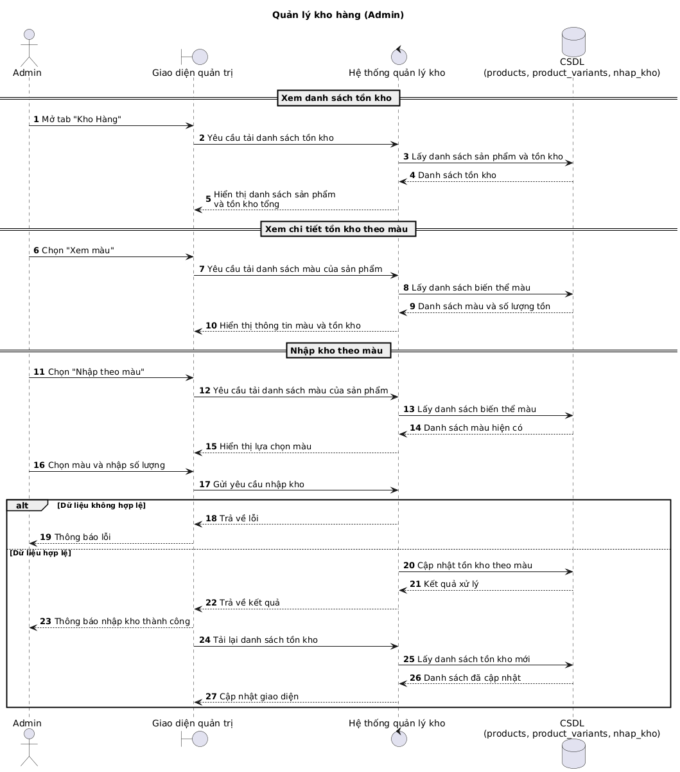
Hình 3.28. Biểu đồ tuần tự quản lý kho hàng
Thành phần tham gia
- Quản trị viên.
- Giao diện quản trị.
- Hệ thống quản lý kho.
- Cơ sở dữ liệu.
Diễn biến chính
- B1. Quản trị viên mở tab Kho hàng.
- B2. Giao diện gửi yêu cầu tải danh sách tồn kho.
- B3. Hệ thống lấy danh sách sản phẩm và tồn kho tổng từ cơ sở dữ liệu.
- B4. Giao diện hiển thị danh sách sản phẩm và tồn kho.
- B5. Quản trị viên chọn xem màu hoặc nhập kho theo màu.
- B6. Hệ thống tải danh sách biến thể màu của sản phẩm.
- B7. Quản trị viên chọn màu và nhập số lượng cần thêm.
- B8. Hệ thống kiểm tra dữ liệu nhập.
- B9. Nếu hợp lệ, cơ sở dữ liệu cập nhật tồn kho theo màu.
- B10. Giao diện tải lại danh sách tồn kho mới.
Trường hợp rẽ nhánh
- Nếu dữ liệu nhập không hợp lệ, hệ thống trả về lỗi.
- Nếu dữ liệu hợp lệ, hệ thống cập nhật tồn kho theo biến thể màu.
- Sau khi nhập kho thành công, hệ thống cập nhật lại tồn kho tổng của sản phẩm.

TT-AD-05. Biểu đồ tuần tự quản lý bình luận / đánh giá
Biểu đồ này mô tả quá trình quản trị viên xem danh sách bình luận, đánh giá và xóa bình luận không phù hợp.
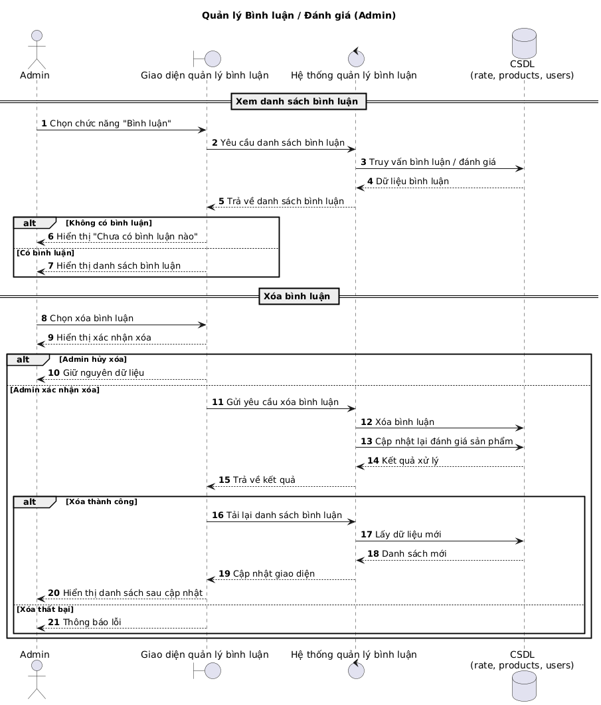
Hình 3.29. Biểu đồ tuần tự quản lý bình luận / đánh giá
Thành phần tham gia:
- Quản trị viên.
- Giao diện quản lý bình luận.
- Hệ thống quản lý bình luận.
- Cơ sở dữ liệu.
Diễn biến chính:
- B1. Quản trị viên chọn chức năng Bình luận.
- B2. Giao diện gửi yêu cầu lấy danh sách bình luận.
- B3. Hệ thống truy vấn bình luận và đánh giá trong cơ sở dữ liệu.
- B4. Dữ liệu bình luận được trả về giao diện.
- B5. Giao diện hiển thị danh sách bình luận nếu có dữ liệu.
- B6. Quản trị viên chọn xóa một bình luận.
- B7. Hệ thống hiển thị xác nhận xóa.
- B8. Nếu quản trị viên xác nhận, hệ thống gửi yêu cầu xóa bình luận.
- B9. Cơ sở dữ liệu xóa bình luận và cập nhật lại đánh giá sản phẩm.
- B10. Giao diện tải lại danh sách bình luận mới.
Trường hợp rẽ nhánh:
- Không có bình luận: hệ thống hiển thị thông báo chưa có bình luận.
- Quản trị viên hủy xóa: hệ thống giữ nguyên dữ liệu.
- Xóa thành công: danh sách bình luận được tải lại.
- Xóa thất bại: hệ thống hiển thị thông báo lỗi.

TT-AD-06. Biểu đồ tuần tự thống kê kinh doanh
Biểu đồ này mô tả quá trình quản trị viên xem thống kê kinh doanh, thay đổi bộ lọc và xuất báo cáo CSV.
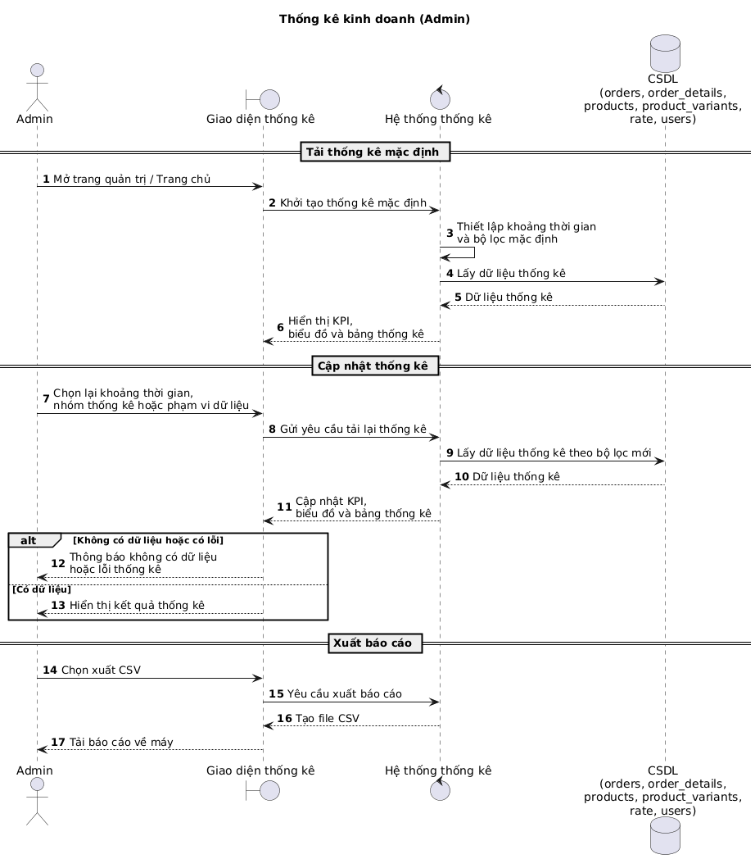
Hình 3.30. Biểu đồ tuần tự thống kê kinh doanh
Thành phần tham gia
- Quản trị viên.
- Giao diện thống kê.
- Hệ thống thống kê.
- Cơ sở dữ liệu.
Diễn biến chính
- B1. Quản trị viên mở trang quản trị hoặc dashboard.
- B2. Giao diện gửi yêu cầu khởi tạo thống kê mặc định.
- B3. Hệ thống thiết lập khoảng thời gian và bộ lọc mặc định.
- B4. Hệ thống lấy dữ liệu thống kê từ cơ sở dữ liệu.
- B5. Giao diện hiển thị KPI, biểu đồ và bảng thống kê.
- B6. Quản trị viên thay đổi khoảng thời gian hoặc phạm vi dữ liệu.
- B7. Hệ thống tải lại dữ liệu theo bộ lọc mới.
- B8. Giao diện cập nhật lại thống kê.
- B9. Quản trị viên chọn xuất CSV.
- B10. Hệ thống tạo file CSV từ dữ liệu thống kê hiện tại.
- B11. Quản trị viên tải báo cáo về máy.
Trường hợp rẽ nhánh
- Nếu không có dữ liệu, hệ thống hiển thị thông báo hoặc trạng thái rỗng.
- Nếu có lỗi khi tải thống kê, hệ thống thông báo lỗi.
- Nếu xuất CSV thành công, hệ thống tạo file báo cáo cho quản trị viên tải xuống.

3.3.2. Biểu đồ hoạt động
Biểu đồ hoạt động được sử dụng để mô tả luồng xử lý nghiệp vụ của các chức năng chính trong hệ thống EAUT PHONE. Mỗi biểu đồ thể hiện trình tự thực hiện công việc, các điều kiện rẽ nhánh và kết quả xử lý của một quy trình cụ thể.
Trong mục này, các biểu đồ hoạt động được ký hiệu như sau:
- HĐ-KH: biểu đồ hoạt động phía khách hàng.
- HĐ-AD: biểu đồ hoạt động phía quản trị viên.
Mỗi biểu đồ được trình bày dưới dạng phiếu mô tả sơ đồ, bao gồm: mục đích, điểm bắt đầu, điểm kết thúc, các điểm rẽ nhánh quan trọng và nhận xét nghiệp vụ.

3.3.2.1. Nhóm biểu đồ hoạt động phía khách hàng

HĐ-KH-01. Biểu đồ hoạt động quản lý tài khoản
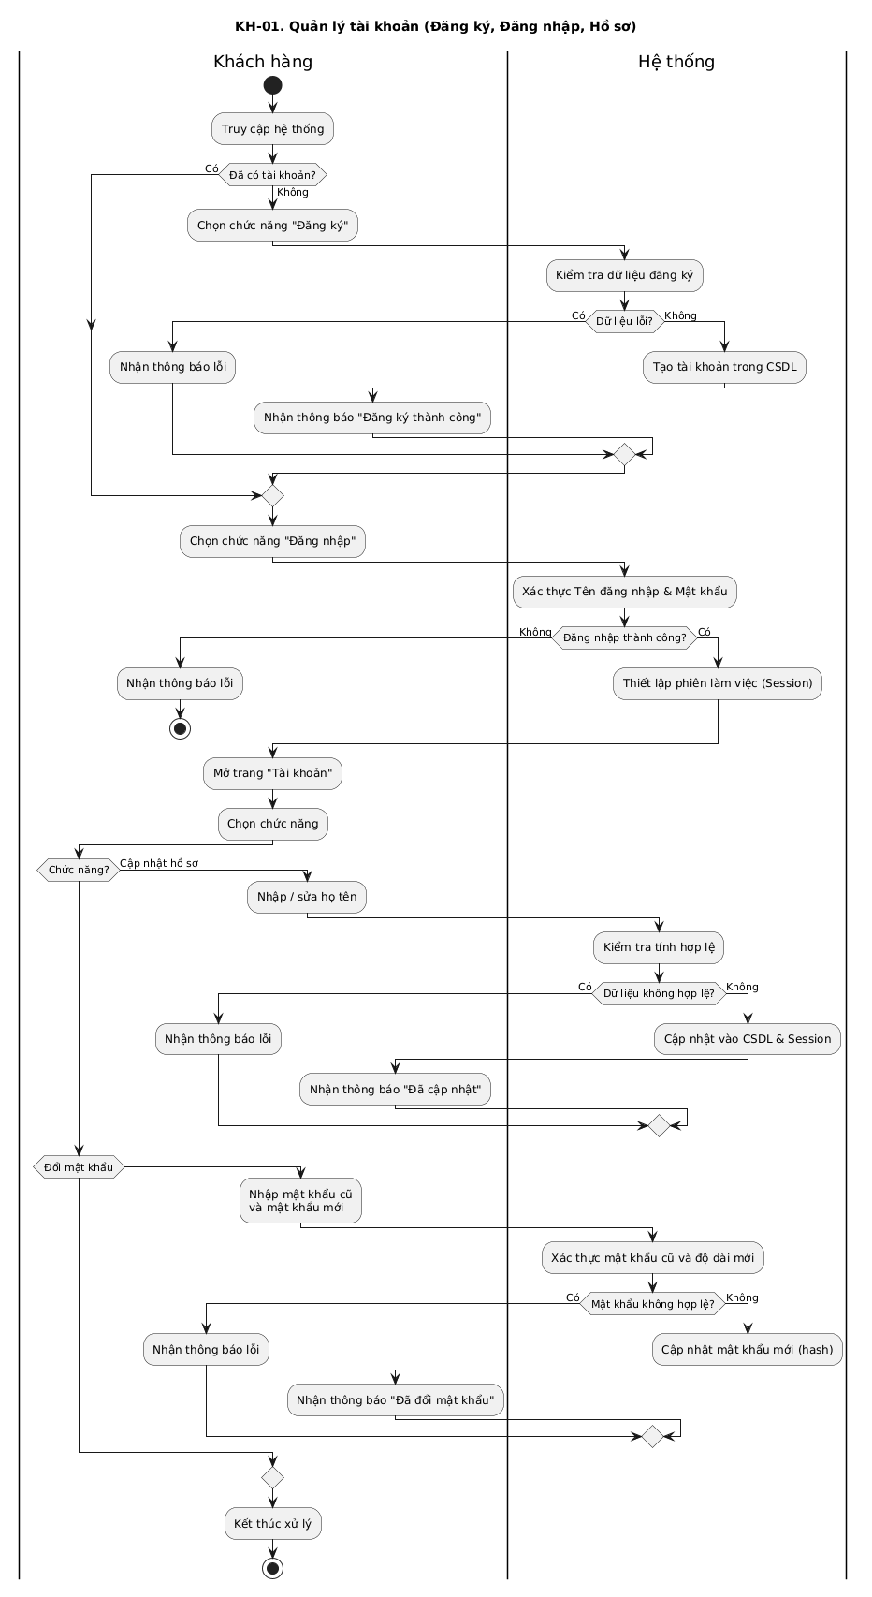
Hình 3.31. HĐ-KH-01 - Biểu đồ hoạt động quản lý hồ sơ tài khoản
Mục đích:
Mô tả quy trình khách hàng đăng ký, đăng nhập, sửa hồ sơ tài khoản
Điểm bắt đầu:
Khách hàng truy cập hệ thống và thực hiện lựa chọn giữa việc tạo tài khoản mới
hoặc đăng nhập vào tài khoản đã có.
Điểm kết thúc:
Tài khoản mới được tạo, phiên đăng nhập được thiết lập, hoặc thông tin hồ sơ/mật khẩu được cập nhật thành công.
Điểm rẽ nhánh quan trọng:
- Hệ thống kiểm tra tính hợp lệ của thông tin và xác thực dữ liệu trước khi tạo tài khoản hoặc cấp quyền truy cập.xuất.
- Với cập nhật hồ sơ, hệ thống kiểm tra dữ liệu hợp lệ.
- Với đổi mật khẩu, hệ thống kiểm tra mật khẩu cũ và điều kiện của mật khẩu mới.

HĐ-KH-02. Biểu đồ hoạt động quản lý giỏ hàng
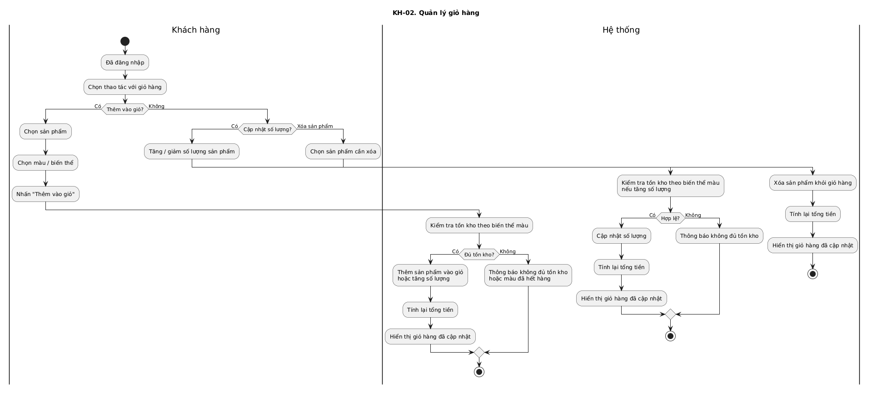
Hình 3.32. HĐ-KH-02 - Biểu đồ hoạt động quản lý giỏ hàng
Mục đích:
Mô tả quy trình khách hàng thêm sản phẩm vào giỏ, cập nhật số lượng và xóa sản phẩm khỏi giỏ hàng.
Điểm bắt đầu:
Khách hàng thực hiện thao tác với giỏ hàng hoặc chọn sản phẩm để thêm vào giỏ.
Điểm kết thúc:
Giỏ hàng được cập nhật lại hoặc hệ thống hiển thị thông báo lỗi nếu thao tác không hợp lệ.
Điểm rẽ nhánh quan trọng:
- Kiểm tra khách hàng đã chọn màu/biến thể sản phẩm hay chưa.
- Kiểm tra tồn kho theo biến thể màu trước khi thêm hoặc tăng số lượng.
- Nếu số lượng vượt quá tồn kho, hệ thống từ chối cập nhật.
- Nếu khách hàng xóa sản phẩm, hệ thống cập nhật lại danh sách và tổng tiền giỏ hàng.

HĐ-KH-03. Biểu đồ hoạt động thanh toán / đặt hàng
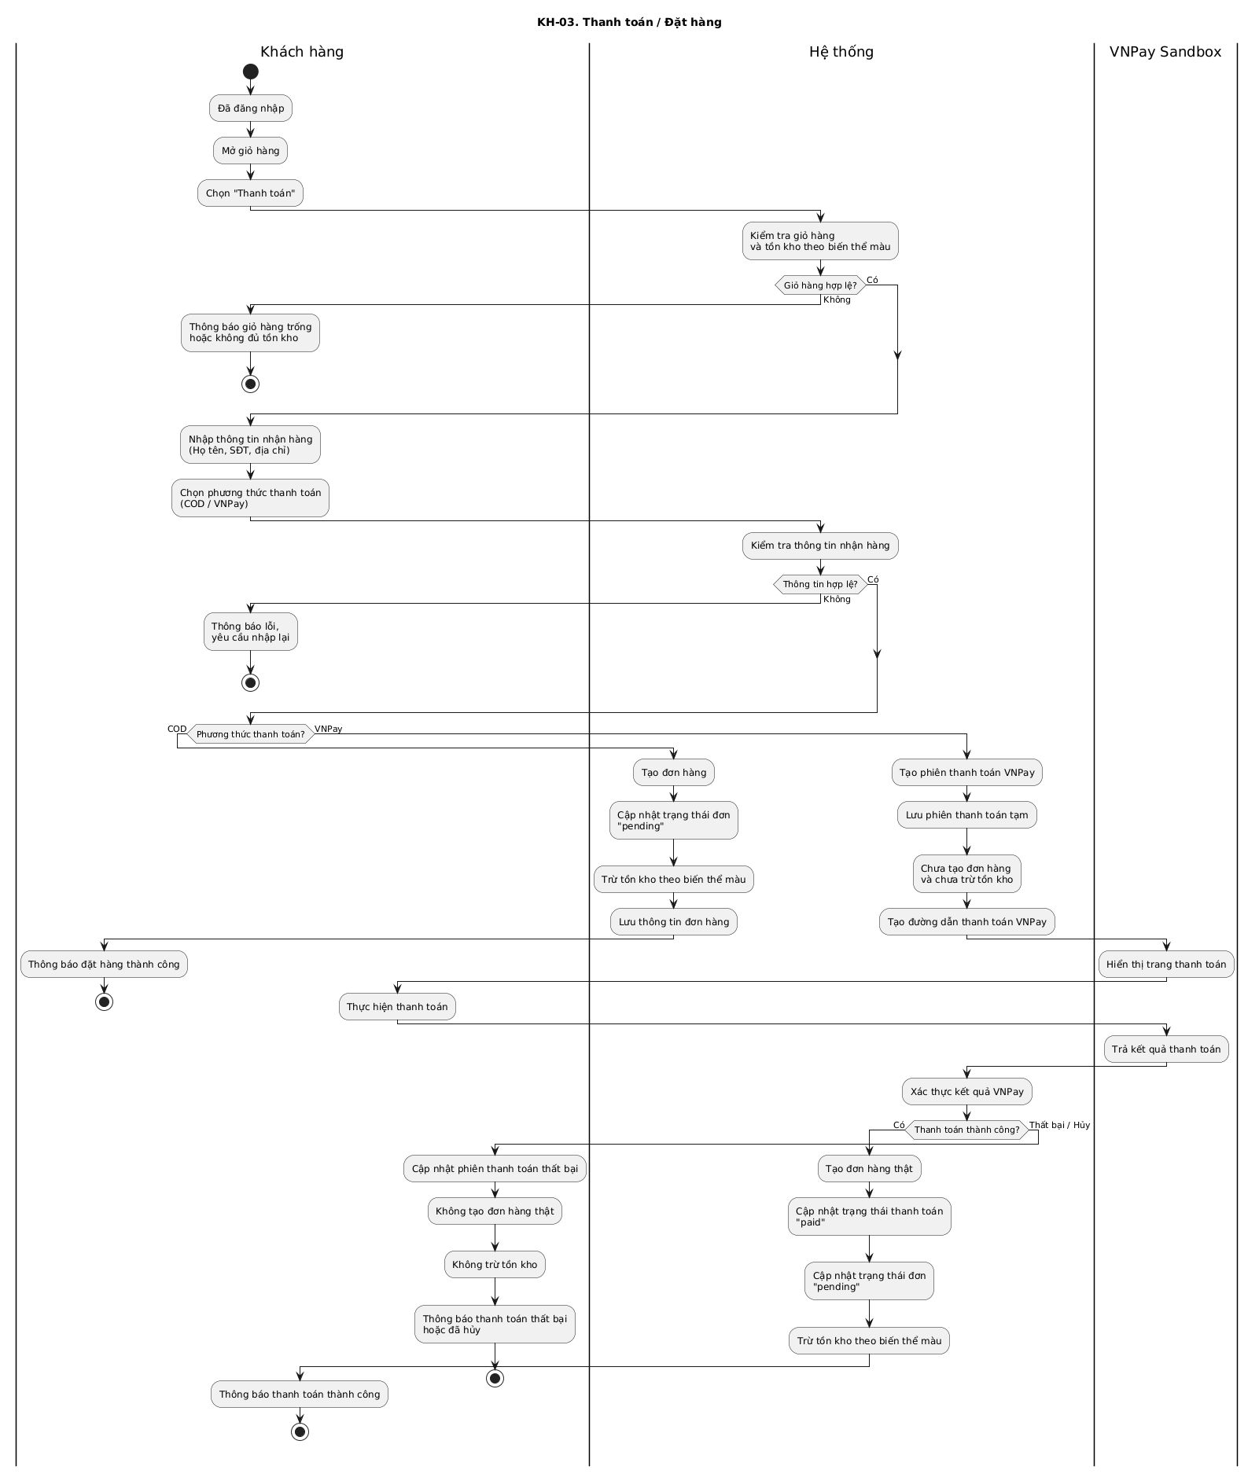
Hình 3.33. HĐ-KH-03 - Biểu đồ hoạt động thanh toán / đặt hàng
Điểm bắt đầu
- Khách hàng mở giỏ hàng và chọn chức năng Thanh toán.
Điểm kết thúc
- Đơn hàng COD được tạo thành công, khách hàng được chuyển sang cổng VNPay để thanh toán, hoặc hệ thống thông báo lỗi nếu dữ liệu không hợp lệ.
Điểm rẽ nhánh quan trọng
- Kiểm tra giỏ hàng có rỗng hoặc không hợp lệ hay không.
- Kiểm tra tồn kho theo biến thể màu trước khi xử lý thanh toán.
- Kiểm tra thông nhận hàng của khách hàng.
- Nếu khách hàng chọn COD, hệ thống tạo đơn hàng ở trạng thái pending, tạo chi tiết đơn hàng và trừ kho ngay theo biến thể màu.
- Nếu khách hàng chọn VNPay, hệ thống chỉ tạo phiên thanh toán tạm, chưa tạo đơn hàng thật và chưa trừ kho.
- Nếu VNPay thanh toán thành công, hệ thống mới tạo đơn hàng thật, cập nhật trạng thái thanh toán paid, giữ trạng thái đơn pending và trừ kho theo biến thể màu.

HĐ-KH-04. Biểu đồ hoạt động theo dõi và xử lý đơn hàng cá nhân
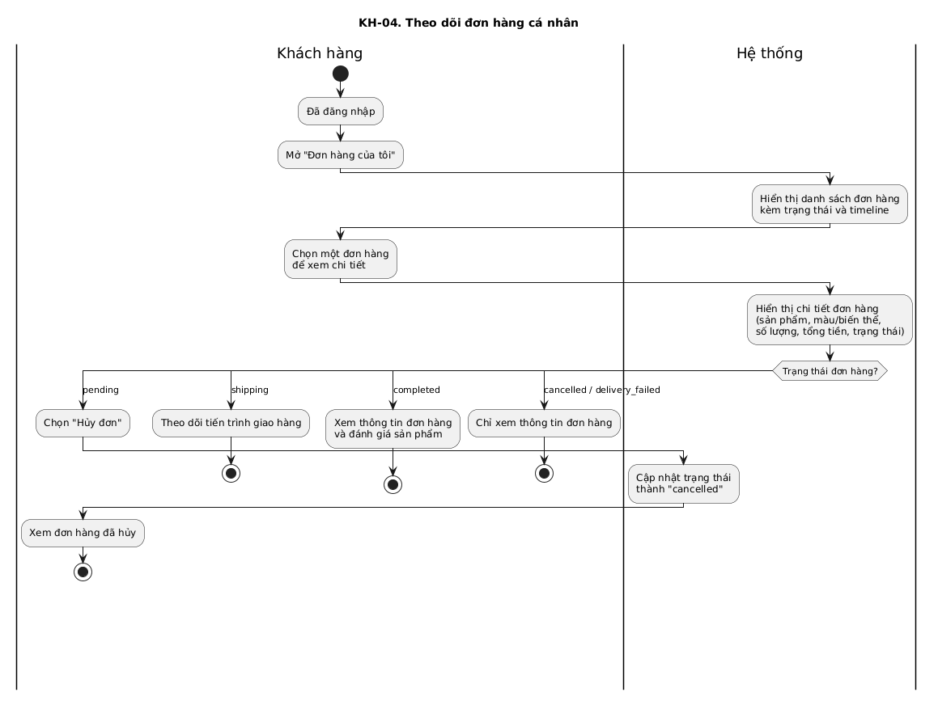
Hình 3.34. HĐ-KH-04 - Biểu đồ hoạt động theo dõi và xử lý đơn hàng cá nhân
Mục đích
- Mô tả quy trình khách hàng xem danh sách đơn hàng cá nhân và theo dõi trạng thái của từng đơn hàng.
- Hệ thống cho phép khách hàng xem chi tiết đơn hàng, hủy đơn khi đơn còn ở trạng thái pending, theo dõi đơn đang giao, xem đơn đã hoàn tất và chỉ xem thông tin đối với các đơn đã hủy hoặc giao thất bại.
Điểm bắt đầu
- Khách hàng truy cập mục Đơn hàng của tôi hoặc Lịch sử đơn hàng.
Điểm kết thúc
- Đơn hàng được hiển thị chi tiết, được hủy nếu còn cho phép, hoặc chỉ được xem thông tin theo trạng thái hiện tại.
Điểm rẽ nhánh quan trọng
- Đơn pending: khách hàng có thể chọn hủy đơn.
- Đơn shipping: khách hàng chỉ theo dõi tiến trình giao hàng.
- Đơn completed: khách hàng có thể xem thông tin đơn hàng và đánh giá sản phẩm nếu hệ thống hỗ trợ.
- Đơn cancelled hoặc delivery_failed: hệ thống chỉ cho phép xem thông tin đơn hàng.

HĐ-KH-05. Biểu đồ hoạt động gửi đánh giá sản phẩm
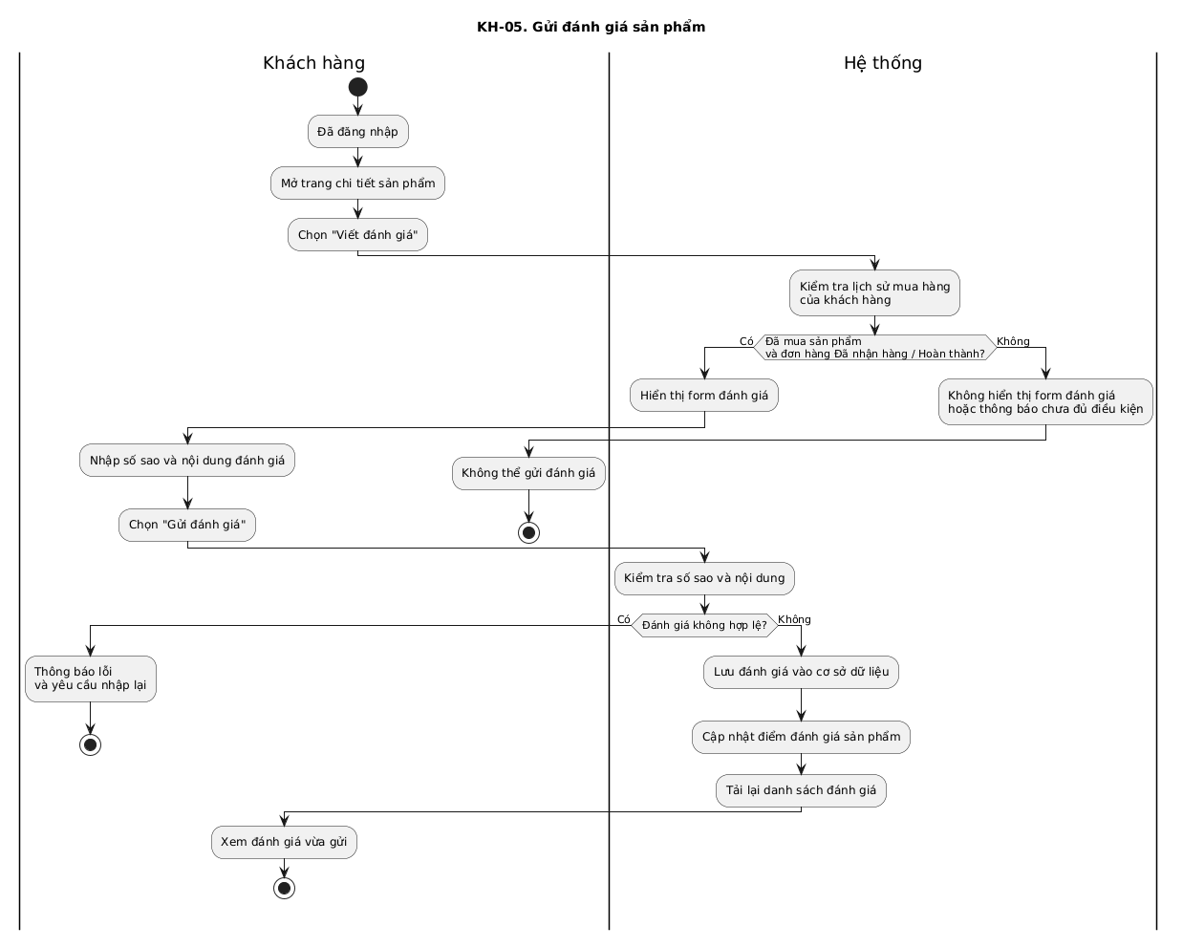
Hình 3.35. HĐ-KH-05 - Biểu đồ hoạt động gửi đánh giá sản phẩm
Mục đích:
Mô tả quy trình khách hàng gửi đánh giá cho sản phẩm sau khi đã mua và nhận hàng.
Điểm bắt đầu:
Khách hàng mở trang chi tiết sản phẩm và chọn chức năng Viết đánh giá.
Điểm kết thúc:
Đánh giá được lưu vào hệ thống hoặc hệ thống thông báo khách hàng không đủ điều kiện đánh giá.
Điểm rẽ nhánh quan trọng:
- Kiểm tra khách hàng đã đăng nhập hay chưa.
- Kiểm tra khách hàng đã mua sản phẩm hay chưa.
- Kiểm tra đơn hàng liên quan có ở trạng thái Đã nhận hàng hoặc Hoàn thành hay không.
- Kiểm tra số sao và nội dung đánh giá.
- Nếu dữ liệu hợp lệ, hệ thống lưu đánh giá và cập nhật lại danh sách đánh giá.

3.3.2.2. Nhóm biểu đồ hoạt động phía quản trị viên

HĐ-AD-01. Biểu đồ hoạt động quản lý sản phẩm
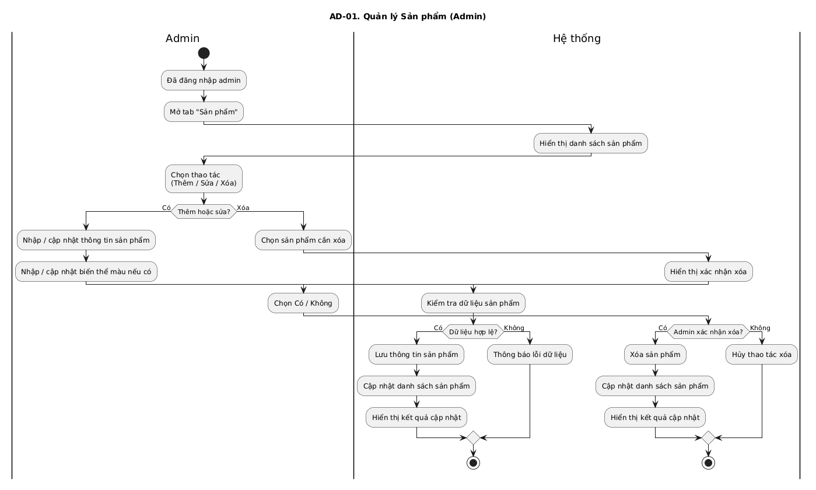
Hình 3.36. HĐ-AD-01 - Biểu đồ hoạt động quản lý sản phẩm
Mục đích:
Mô tả quy trình quản trị viên thêm, sửa và xóa sản phẩm trong hệ thống.
Điểm bắt đầu:
Quản trị viên đăng nhập vào trang quản trị và mở chức năng Sản phẩm.
Điểm kết thúc:
Danh sách sản phẩm được cập nhật hoặc thao tác bị hủy nếu dữ liệu không hợp lệ.
Điểm rẽ nhánh quan trọng:
- Quản trị viên chọn thêm, sửa hoặc xóa sản phẩm.
- Với thêm/sửa sản phẩm, hệ thống kiểm tra dữ liệu sản phẩm trước khi lưu.
- Dữ liệu sản phẩm bao gồm thông tin cơ bản, thông số kỹ thuật và biến thể màu.
- Với xóa sản phẩm, hệ thống yêu cầu xác nhận trước khi thực hiện.

HĐ-AD-02. Biểu đồ hoạt động quản lý đơn hàng
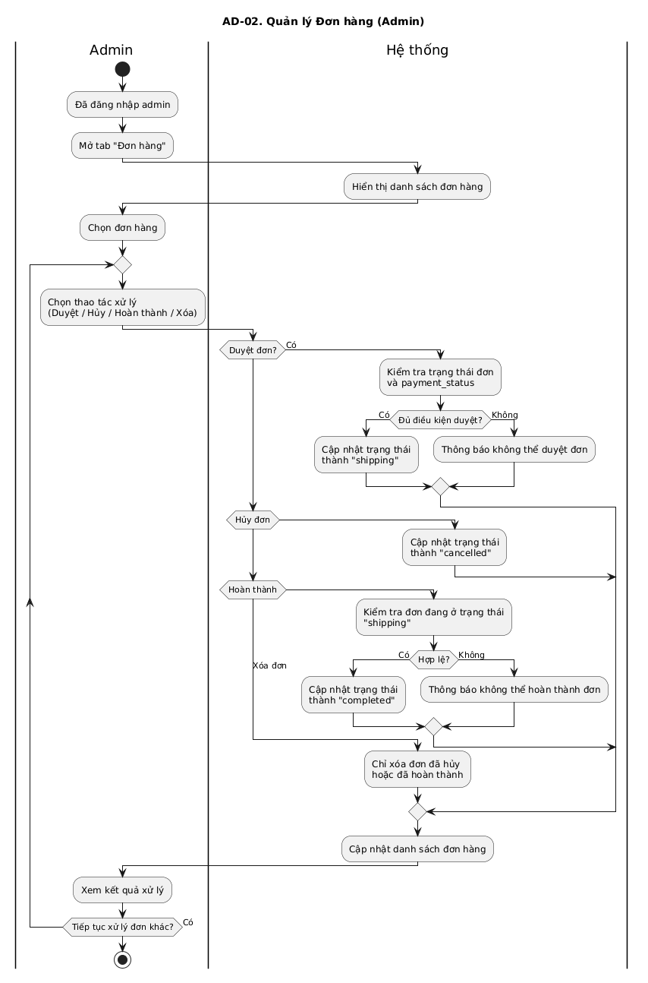
Hình 3.37. HĐ-AD-02 - Biểu đồ hoạt động quản lý đơn hàng
Mục đích
- Mô tả quy trình quản trị viên xử lý các đơn hàng phát sinh từ khách hàng trong khu vực quản trị.
Điểm bắt đầu
- Quản trị viên mở chức năng Đơn hàng và chọn một đơn cần xử lý.
Điểm kết thúc
- Trạng thái đơn hàng được cập nhật hoặc đơn hàng được xóa khỏi danh sách quản trị nếu đủ điều kiện.
Điểm rẽ nhánh quan trọng
- Nếu duyệt đơn, hệ thống kiểm tra đơn có đang ở trạng thái pending hoặc confirmed hay không.
- Với đơn VNPay, hệ thống kiểm tra trạng thái thanh toán trước khi cho phép chuyển sang bước xử lý tiếp theo.
- Nếu hủy đơn, trạng thái đơn được cập nhật thành cancelled.
- Nếu hoàn thành đơn, hệ thống kiểm tra đơn đang ở trạng thái shipping.
- Chỉ các đơn đã hủy hoặc hoàn thành mới được xóa khỏi danh sách quản trị.

HĐ-AD-03. Biểu đồ hoạt động quản lý khách hàng
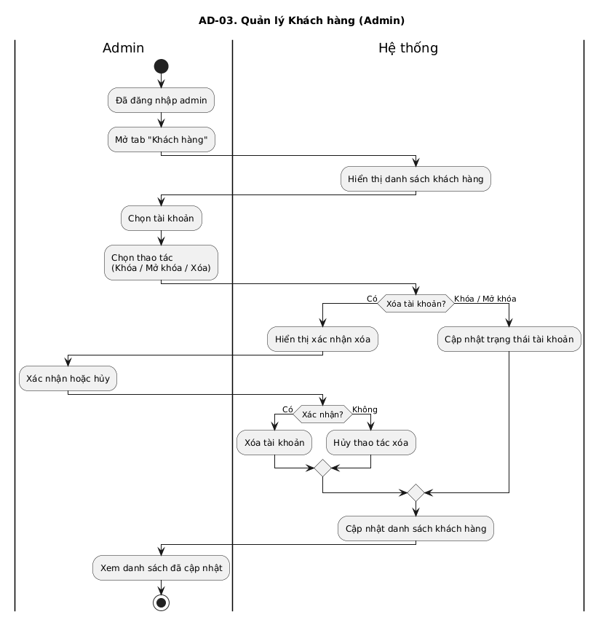
Hình 3.38. HĐ-AD-03 - Biểu đồ hoạt động quản lý khách hàng
Mục đích:
Mô tả quy trình quản trị viên khóa, mở khóa hoặc xóa tài khoản khách hàng.
Điểm bắt đầu:
Quản trị viên mở chức năng Khách hàng trong trang quản trị.
Điểm kết thúc:
Trạng thái tài khoản được cập nhật hoặc tài khoản bị xóa khỏi hệ thống.
Điểm rẽ nhánh quan trọng:
- Nếu chọn khóa/mở khóa, hệ thống cập nhật trạng thái tài khoản.
- Nếu chọn xóa tài khoản, hệ thống yêu cầu xác nhận.
- Nếu quản trị viên hủy thao tác xóa, dữ liệu được giữ nguyên.
- Nếu xác nhận xóa, tài khoản bị xóa và danh sách khách hàng được cập nhật.

HĐ-AD-04. Biểu đồ hoạt động quản lý kho hàng
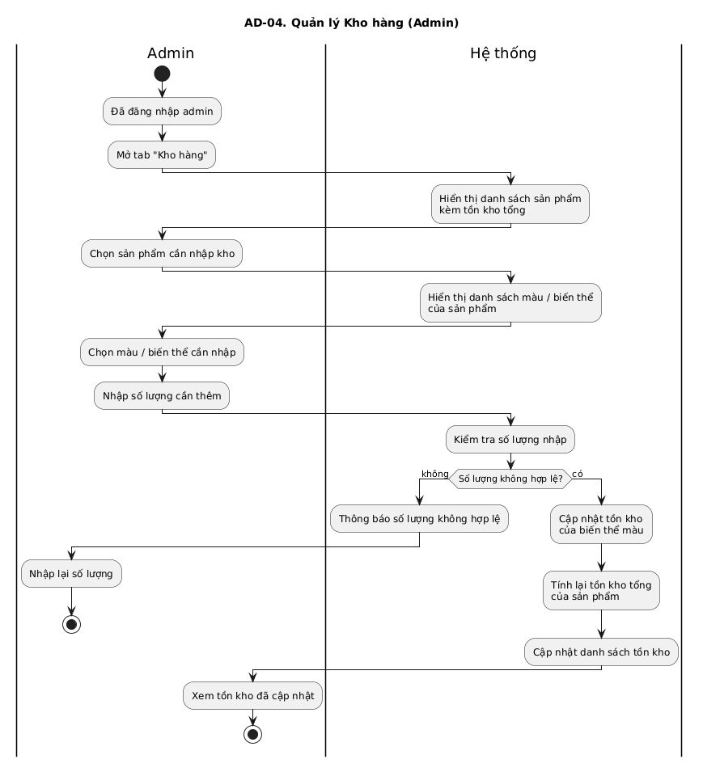
Hình 3.39. HĐ-AD-04 - Biểu đồ hoạt động quản lý kho hàng
Mục đích:
Mô tả quy trình quản trị viên nhập thêm tồn kho theo từng màu hoặc biến thể sản phẩm.
Điểm bắt đầu:
Quản trị viên mở chức năng Kho hàng và chọn sản phẩm cần nhập kho.
Điểm kết thúc:
Tồn kho của biến thể màu được cập nhật và tồn kho tổng của sản phẩm được tính lại.
Điểm rẽ nhánh quan trọng:
- Hệ thống hiển thị danh sách biến thể màu của sản phẩm.
- Quản trị viên chọn màu cần nhập kho.
- Hệ thống kiểm tra số lượng nhập.
- Nếu số lượng không hợp lệ, hệ thống yêu cầu nhập lại.
- Nếu hợp lệ, hệ thống cập nhật tồn kho theo biến thể màu.

HĐ-AD-05. Biểu đồ hoạt động quản lý bình luận / đánh giá
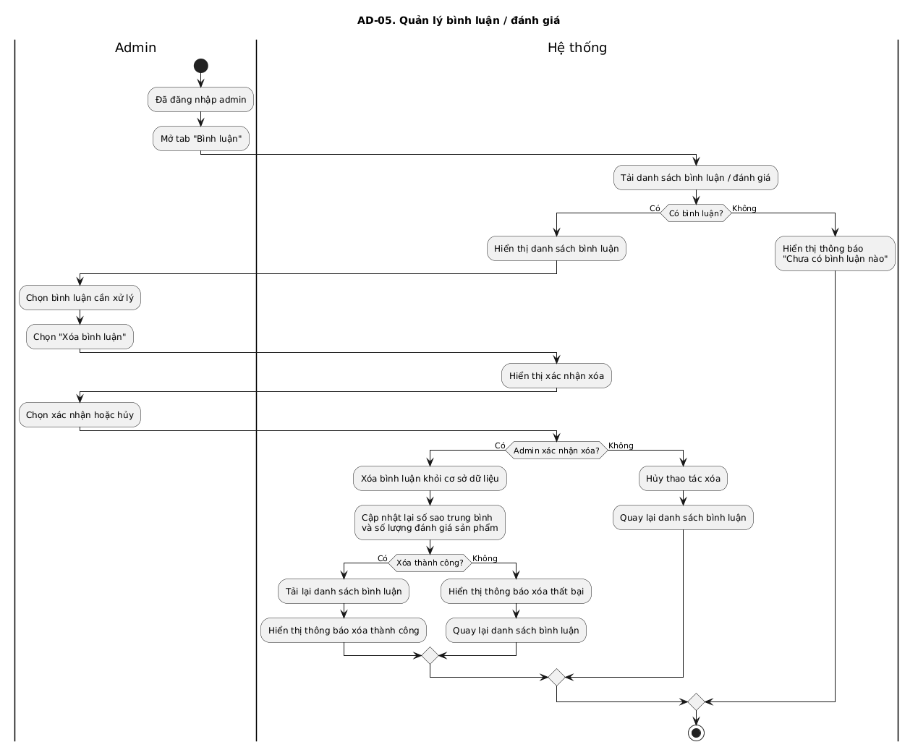
Hình 3.40. HĐ-AD-05 - Biểu đồ hoạt động quản lý bình luận / đánh giá
Mục đích:
Mô tả quy trình quản trị viên xem và xóa các bình luận, đánh giá không phù hợp.
Điểm bắt đầu:
Quản trị viên mở chức năng Bình luận hoặc Đánh giá trong trang quản trị.
Điểm kết thúc:
Bình luận được giữ nguyên, bị xóa hoặc hệ thống thông báo lỗi nếu thao tác không thành công.
Điểm rẽ nhánh quan trọng:
- Nếu không có bình luận, hệ thống hiển thị thông báo chưa có dữ liệu.
- Nếu có bình luận, quản trị viên có thể chọn xóa.
- Trước khi xóa, hệ thống yêu cầu xác nhận.
- Nếu xóa thành công, hệ thống cập nhật lại danh sách bình luận.
- Sau khi xóa, hệ thống cập nhật lại số sao trung bình và số lượng đánh giá của sản phẩm.

HĐ-AD-06. Biểu đồ hoạt động thống kê kinh doanh
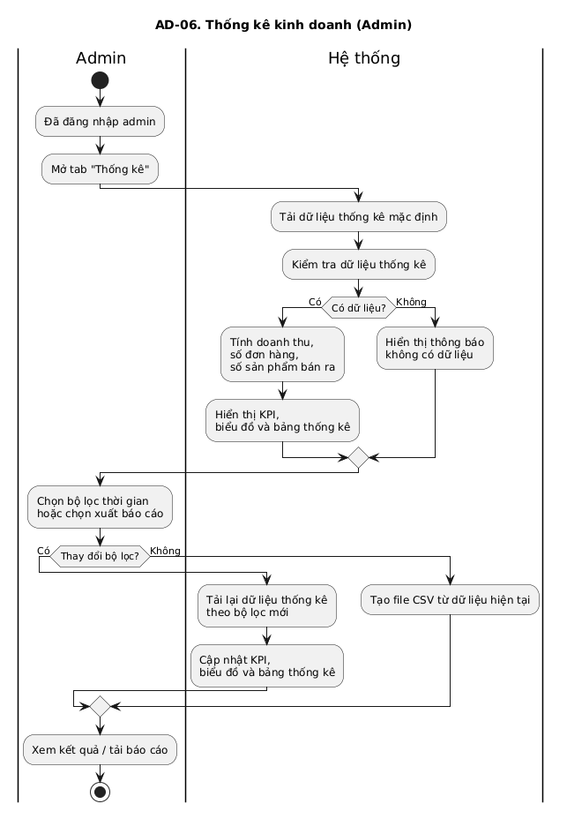
Hình 3.41. HĐ-AD-06 - Biểu đồ hoạt động thống kê kinh doanh

Mục đích
- Mô tả quy trình quản trị viên xem thống kê kinh doanh, thay đổi bộ lọc và xuất báo cáo.
Điểm bắt đầu
- Quản trị viên mở chức năng Thống kê trong trang quản trị.
Điểm kết thúc
- Dữ liệu thống kê được hiển thị, được lọc lại hoặc được xuất thành file CSV.
Điểm rẽ nhánh quan trọng
- Hệ thống kiểm tra có dữ liệu thống kê hay không.
- Nếu không có dữ liệu, hệ thống hiển thị thông báo.
- Nếu có dữ liệu, hệ thống tính toán doanh thu, số đơn hàng và số sản phẩm bán ra.
- Quản trị viên có thể thay đổi bộ lọc để tải lại dữ liệu.
- Quản trị viên có thể xuất báo cáo CSV.

3.3.2.3. Nhận xét chung
Các biểu đồ hoạt động trên đã mô tả được luồng xử lý chính của hệ thống EAUT PHONE ở cả hai phía khách hàng và quản trị viên. Nhóm biểu đồ phía khách hàng tập trung vào quá trình mua hàng, từ quản lý tài khoản, thao tác với giỏ hàng, thanh toán, theo dõi đơn hàng đến gửi đánh giá sản phẩm.
Nhóm biểu đồ phía quản trị viên tập trung vào quá trình vận hành hệ thống, bao gồm quản lý sản phẩm, đơn hàng, khách hàng, kho hàng, bình luận và thống kê kinh doanh.
Cách trình bày theo phiếu mô tả giúp mỗi sơ đồ có bố cục rõ ràng, dễ đọc và dễ đối chiếu với biểu đồ. Đồng thời, phần này tránh việc mô tả lại toàn bộ mũi tên trong hình nhưng vẫn làm rõ được mục đích, điểm bắt đầu, điểm kết thúc và các điều kiện rẽ nhánh quan trọng của từng quy trình.

3.3.3. Biểu đồ thành phần
Biểu đồ thành phần mô tả các khối chức năng chính của hệ thống và mối quan hệ phụ thuộc giữa các khối đó. Đối với website bán điện thoại EAUT PHONE, biểu đồ thành phần được sử dụng để thể hiện cách giao diện, JavaScript, PHP API, cơ sở dữ liệu và các dịch vụ ngoài phối hợp với nhau trong quá trình vận hành.
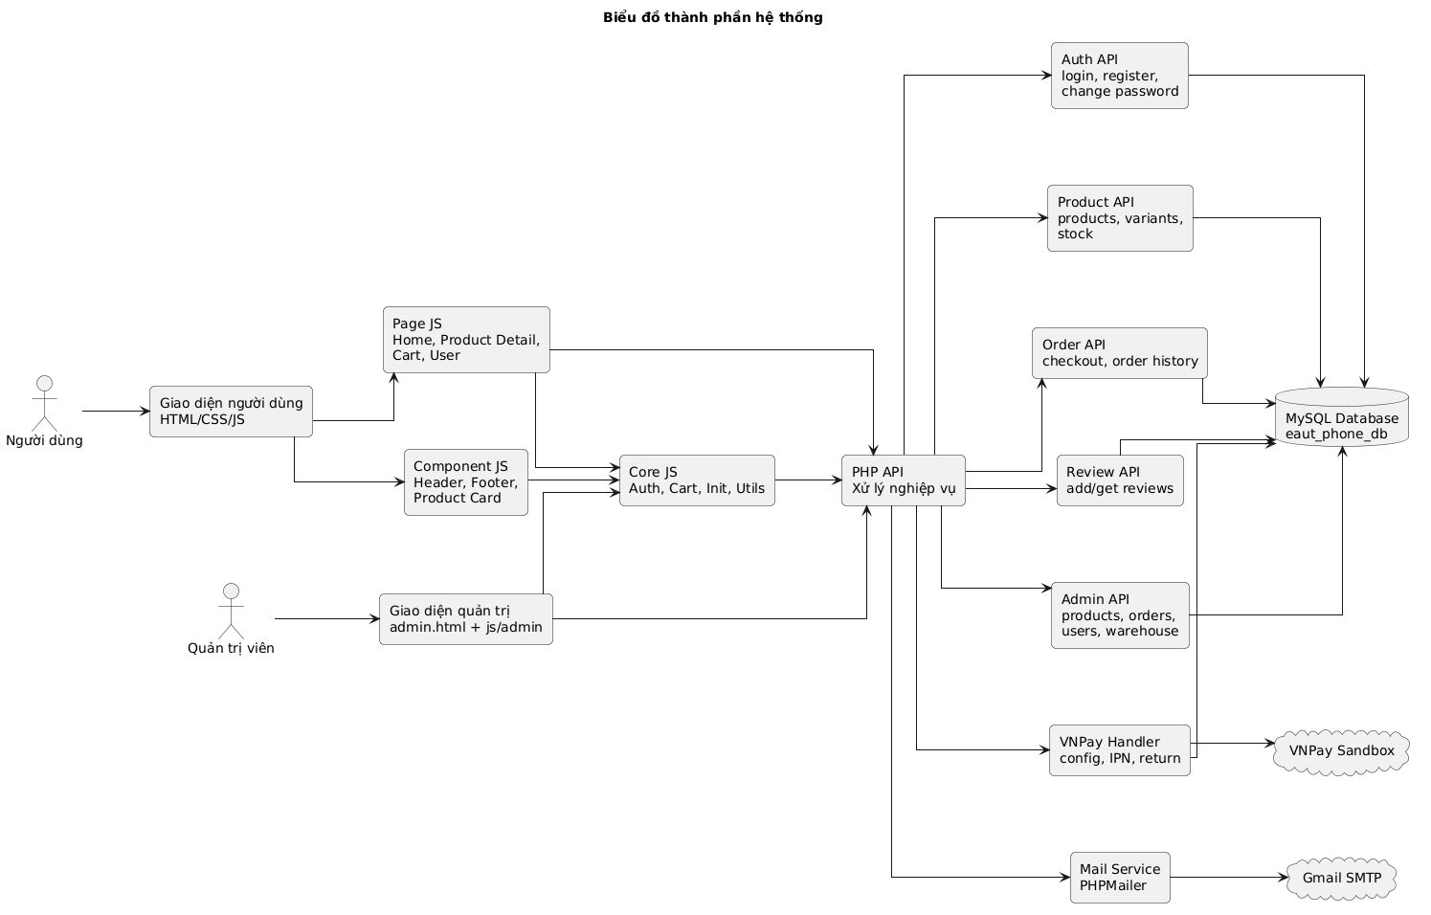
Hình 3.42. Biểu đồ thành phần hệ thống

a. Các nhóm thành phần chính
Hệ thống được chia thành các nhóm thành phần sau:
Nhóm giao diện người dùng:
- Giao diện người dùng HTML/CSS/JS: hiển thị các trang phía khách hàng.
- Page JS: xử lý logic riêng cho từng trang như trang chủ, chi tiết sản phẩm, giỏ hàng và trang người dùng.
- Component JS: quản lý các thành phần giao diện dùng chung như header, footer và product card.
- Core JS: chứa các xử lý nền tảng như xác thực, giỏ hàng, khởi tạo dữ liệu và tiện ích dùng chung.
- Nhóm giao diện quản trị:
- Giao diện Admin: gồm admin.html và các module JavaScript trong phần quản trị.
- Thành phần này phục vụ các chức năng quản lý sản phẩm, đơn hàng, khách hàng, kho hàng, bình luận và thống kê.
Nhóm xử lý nghiệp vụ backend:
- PHP API xử lý nghiệp vụ: tiếp nhận yêu cầu từ frontend và điều phối xử lý.
- Auth API: xử lý đăng nhập, đăng ký, đổi mật khẩu.
- Product API: xử lý sản phẩm, biến thể và tồn kho.
- Order API: xử lý đặt hàng COD, tạo phiên thanh toán VNPay tạm, xử lý lịch sử đơn hàng và trạng thái đơn hàng.
- Review API: xử lý thêm và lấy đánh giá sản phẩm.
- Admin API: xử lý các chức năng quản trị như sản phẩm, đơn hàng, người dùng và kho hàng.
- VNPay Handler: xử lý cấu hình VNPay, tạo đường dẫn thanh toán, tiếp nhận Return/IPN và cập nhật kết quả thanh toán.
- Mail Service: xử lý gửi email thông qua PHPMailer.
Nhóm dữ liệu và dịch vụ ngoài:
- MySQL Database eaut_phone_db: lưu trữ dữ liệu chính của hệ thống.
- VNPay Sandbox: mô phỏng cổng thanh toán trực tuyến.
- Gmail SMTP: hỗ trợ gửi email thông qua PHPMailer.

b. Quan hệ phụ thuộc giữa các thành phần
Các quan hệ chính trong biểu đồ được thể hiện như sau:
- Người dùng thao tác trên giao diện khách hàng, sau đó các module JavaScript gửi yêu cầu đến PHP API.
- Quản trị viên thao tác trên giao diện Admin, các yêu cầu quản trị được gửi đến Admin API hoặc các API nghiệp vụ liên quan.
- PHP API đóng vai trò trung gian giữa frontend và cơ sở dữ liệu.
- Các nhóm API như Auth API, Product API, Order API, Review API và Admin API truy xuất dữ liệu từ MySQL Database.
- Khi người dùng thanh toán trực tuyến, Order API tạo phiên thanh toán VNPay tạm, sau đó VNPay Handler giao tiếp với VNPay Sandbox để xử lý kết quả Return/IPN. Tùy kết quả thanh toán, hệ thống mới tạo đơn hàng thật, cập nhật trạng thái thanh toán và xử lý tồn kho..
- Khi cần gửi email, Mail Service sử dụng Gmail SMTP để gửi thư cho người dùng.

3.3.4. Biểu đồ triển khai
Biểu đồ triển khai thể hiện môi trường cài đặt và vận hành của hệ thống EAUT PHONE. Thông qua biểu đồ này, có thể xác định được các nút triển khai chính, các thành phần phần mềm được đặt trên từng nút, cũng như cách hệ thống giao tiếp với cơ sở dữ liệu và các dịch vụ bên ngoài. Hệ thống được xây dựng với frontend HTML/CSS/JavaScript, backend PHP, cơ sở dữ liệu MySQL, đồng thời có tích hợp PHPMailer và VNPay Sandbox.
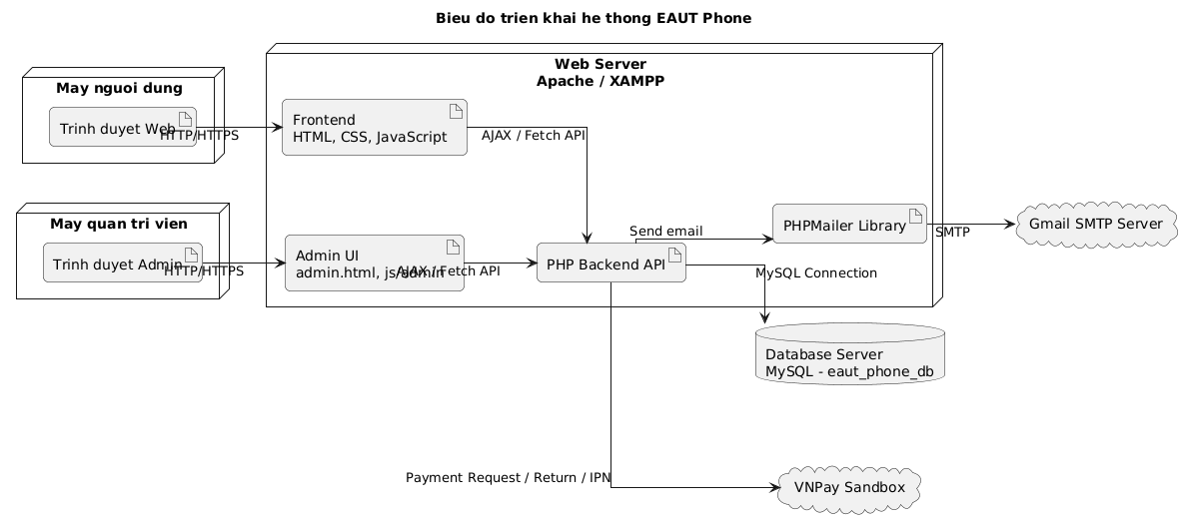
Hình 3.43. Biểu đồ triển khai hệ thống

a. Môi trường triển khai
Hệ thống EAUT PHONE được triển khai theo mô hình client – server. Người dùng và quản trị viên truy cập hệ thống thông qua trình duyệt web, còn các chức năng xử lý nghiệp vụ được thực hiện tại máy chủ web.
Trong phạm vi đồ án, hệ thống được cài đặt và chạy thử trên môi trường Apache/XAMPP. Môi trường này bao gồm web server Apache, bộ xử lý PHP và hệ quản trị cơ sở dữ liệu MySQL, phù hợp cho quá trình phát triển, kiểm thử và mô phỏng hoạt động của website bán điện thoại.

b. Các nút triển khai trong hệ thống
Biểu đồ triển khai gồm các nút chính sau:
Máy người dùng:
Là thiết bị của khách hàng khi truy cập website. Trên máy người dùng có trình duyệt web, dùng để hiển thị giao diện khách hàng và gửi các yêu cầu như xem sản phẩm, tìm kiếm, thêm vào giỏ hàng, đặt hàng, theo dõi đơn hàng và gửi đánh giá.
Máy quản trị viên:
Là thiết bị của quản trị viên khi truy cập khu vực quản trị. Quản trị viên sử dụng trình duyệt để mở giao diện admin và thực hiện các chức năng như quản lý sản phẩm, quản lý đơn hàng, quản lý khách hàng, quản lý kho hàng, quản lý bình luận và xem thống kê.
Web Server Apache/XAMPP:
Đây là nút trung tâm của hệ thống, nơi triển khai các thành phần chính:
- Frontend: chứa các file HTML, CSS và JavaScript phục vụ giao diện khách hàng.
- Admin UI: chứa admin.html và các file JavaScript phục vụ khu vực quản trị.
- PHP Backend API: tiếp nhận yêu cầu từ frontend/admin và xử lý nghiệp vụ.
- PHPMailer Library: hỗ trợ chức năng gửi email.
- Database Server MySQL: lưu trữ dữ liệu của hệ thống trong cơ sở dữ liệu eaut_phone_db.
Dịch vụ bên ngoài:
Hệ thống có sử dụng thêm các dịch vụ ngoài để phục vụ một số nghiệp vụ đặc biệt. Gmail SMTP Server hỗ trợ gửi email thông qua PHPMailer. VNPay Sandbox hỗ trợ mô phỏng quá trình thanh toán trực tuyến.

c. Quan hệ kết nối giữa các thành phần
Người dùng và quản trị viên truy cập vào hệ thống thông qua giao thức HTTP/HTTPS. Sau khi giao diện được tải lên trình duyệt, các thao tác cần xử lý dữ liệu sẽ được gửi về server bằng AJAX/Fetch API.
Tại Web Server, PHP Backend API đóng vai trò xử lý trung gian. Thành phần này tiếp nhận yêu cầu, kiểm tra dữ liệu đầu vào, thực hiện nghiệp vụ và kết nối đến cơ sở dữ liệu MySQL để đọc hoặc ghi dữ liệu.
Các kết nối chính trong biểu đồ gồm:
- Trình duyệt người dùng → Frontend: thông qua HTTP/HTTPS.
- Trình duyệt quản trị viên → Admin UI: thông qua HTTP/HTTPS.
- Frontend/Admin UI → PHP Backend API: thông qua AJAX/Fetch API.
- PHP Backend API → MySQL Database: thông qua MySQL Connection.
- PHP Backend API → PHPMailer Library → Gmail SMTP Server: thông qua SMTP.
- PHP Backend API → VNPay Sandbox: thông qua các luồng tạo yêu cầu thanh toán, nhận kết quả Return và xử lý IPN. Kết quả từ VNPay được PHP Backend API dùng để cập nhật phiên thanh toán và tạo đơn hàng khi cần..

3.3.5. Thiết kế cơ sở dữ liệu
Cơ sở dữ liệu của hệ thống EAUT PHONE được thiết kế nhằm lưu trữ và quản lý các dữ liệu chính phục vụ hoạt động của website bán điện thoại, bao gồm: thông tin người dùng, sản phẩm, biến thể sản phẩm, đơn hàng, chi tiết đơn hàng, đánh giá sản phẩm, lịch sử nhập kho và phiên thanh toán VNPay tạm.
Trong hệ thống, sản phẩm không chỉ được quản lý theo thông tin chung mà còn được quản lý theo từng biến thể màu. Điều này phù hợp với cách xử lý ở mã nguồn, trong đó trang chi tiết sản phẩm tải danh sách biến thể màu từ API get-product-variants.php, còn API lấy sản phẩm có thể trả về cả thông tin sản phẩm và danh sách biến thể khi cần.

a. Biểu đồ ERD cơ sở dữ liệu
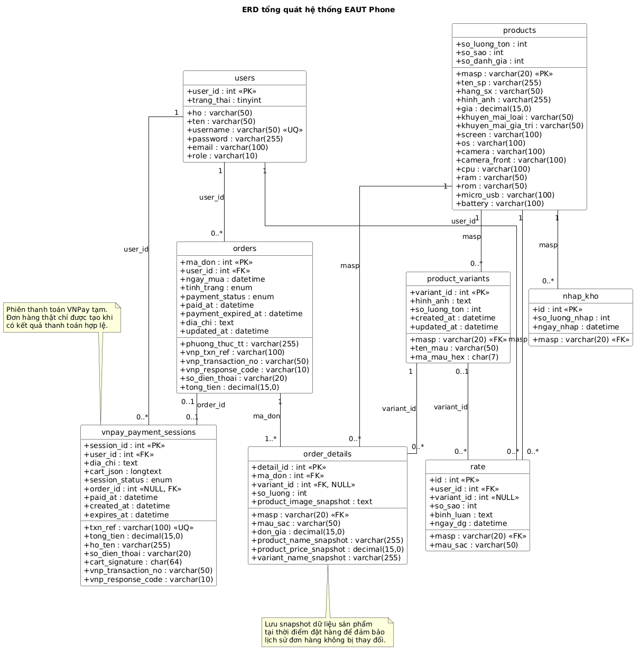
Hình 3.44. ERD cơ sở dữ liệu hệ thống EAUT PHONE
Dựa trên ERD và mã nguồn hiện tại sau khi chuyển đổi, cơ sở dữ liệu eaut_phone_db được thiết kế với các bảng chính gồm:
- users: lưu thông tin tài khoản người dùng.
- products: lưu thông tin sản phẩm điện thoại.
- product_variants: lưu các biến thể màu và tồn kho theo từng màu.
- orders: lưu thông tin đơn hàng.
- order_details: lưu chi tiết từng sản phẩm trong đơn hàng.
- rate: lưu đánh giá và bình luận sản phẩm.
- vnpay_payment_sessions: lưu phiên thanh toán VNPay tạm.
- nhap_kho: lưu lịch sử nhập kho sản phẩm.

b. Mô tả các bảng dữ liệu

Bảng users – Người dùng
Bảng users lưu thông tin tài khoản của khách hàng và quản trị viên trong hệ thống. Trường role dùng để phân biệt tài khoản người dùng thường và tài khoản quản trị. Trường trang_thai cho biết tài khoản đang hoạt động hay đã bị khóa.
Bảng 3.12. Mô tả bảng users
Tên trường | Kiểu dữ liệu | Ý nghĩa
user_id | int | Mã định danh người dùng, khóa chính
ho | varchar(50) | Họ của người dùng
ten | varchar(50) | Tên của người dùng
username | varchar(50) | Tên đăng nhập, duy nhất
password | varchar(255) | Mật khẩu đăng nhập
email | varchar(100) | Email của người dùng
role | varchar(10) | Vai trò tài khoản, ví dụ: user/admin
trang_thai | tinyint | Trạng thái tài khoản, dùng để khóa/mở tài khoản

Bảng products – Sản phẩm
Bảng products lưu thông tin chính của sản phẩm được bán trên website. Ngoài các thông tin cơ bản như mã sản phẩm, tên sản phẩm, hãng, giá và hình ảnh, bảng này còn lưu các thông số kỹ thuật như màn hình, hệ điều hành, camera, CPU, RAM, ROM và pin.
Bảng 3.13. Mô tả bảng products
Tên trường | Kiểu dữ liệu | Ý nghĩa
masp | varchar(20) | Mã sản phẩm, khóa chính
ten_sp | varchar(255) | Tên sản phẩm
hang_sx | varchar(50) | Hãng sản xuất
hinh_anh | varchar(255) | Đường dẫn hình ảnh sản phẩm
gia | decimal(15,0) | Giá bán sản phẩm
so_luong_ton | int | Tổng số lượng tồn kho của sản phẩm
so_sao | int | Số sao trung bình của sản phẩm
so_danh_gia | int | Số lượng đánh giá của sản phẩm
khuyen_mai_loai | varchar(50) | Loại khuyến mãi
khuyen_mai_gia_tri | varchar(50) | Giá trị khuyến mãi
screen | varchar(100) | Thông tin màn hình
os | varchar(100) | Hệ điều hành
camera | varchar(100) | Camera sau
camera_front | varchar(100) | Camera trước
cpu | varchar(100) | Bộ xử lý
ram | varchar(50) | Dung lượng RAM
rom | varchar(50) | Bộ nhớ trong
micro_usb | varchar(100) | Thông tin thẻ nhớ/cổng kết nối
battery | varchar(100) | Thông tin pin

Bảng product_variants – Biến thể sản phẩm
Bảng product_variants lưu thông tin các biến thể màu của từng sản phẩm. Mỗi sản phẩm có thể có nhiều màu khác nhau, mỗi màu có ảnh riêng và số lượng tồn kho riêng. Đây là bảng quan trọng vì hệ thống kiểm tra tồn kho theo biến thể khi khách hàng thêm sản phẩm vào giỏ hàng hoặc đặt hàng. Trong phần xử lý đơn hàng, mã nguồn cũng trừ kho theo variant_id và đồng bộ lại tồn kho tổng của sản phẩm sau khi thay đổi.
Bảng 3.14. Mô tả bảng product_variants
Tên trường | Kiểu dữ liệu | Ý nghĩa
variant_id | int | Mã biến thể, khóa chính
masp | varchar(20) | Mã sản phẩm, khóa ngoại tham chiếu products(masp)
ten_mau | varchar(50) | Tên màu sản phẩm
ma_mau_hex | char(7) | Mã màu dạng HEX
hinh_anh | text | Hình ảnh theo màu
so_luong_ton | int | Số lượng tồn kho của biến thể
created_at | datetime | Thời điểm tạo biến thể
updated_at | datetime | Thời điểm cập nhật biến thể

Bảng orders – Đơn hàng
Bảng orders lưu thông tin chung của mỗi đơn hàng do khách hàng tạo. Một đơn hàng gắn với người dùng thông qua trường user_id. Bảng này cũng lưu trạng thái xử lý đơn hàng, phương thức thanh toán, trạng thái thanh toán, thông tin VNPay nếu có, địa chỉ nhận hàng, số điện thoại và tổng tiền.
Bảng 3.15. Mô tả bảng orders
Tên trường | Kiểu dữ liệu | Ý nghĩa
ma_don | int | Mã đơn hàng, khóa chính
user_id | int | Mã người dùng, khóa ngoại tham chiếu users(user_id)
ngay_mua | datetime | Ngày đặt hàng
tinh_trang | enum | Trạng thái xử lý đơn hàng
phuong_thuc_tt | varchar(255) | Phương thức thanh toán
payment_status | enum | Trạng thái thanh toán
vnp_txn_ref | varchar(100) | Mã tham chiếu giao dịch VNPay
vnp_transaction_no | varchar(50) | Mã giao dịch VNPay
vnp_response_code | varchar(10) | Mã phản hồi từ VNPay
paid_at | datetime | Thời điểm thanh toán thành công
payment_expired_at | datetime | Thời điểm hết hạn thanh toán
dia_chi | text | Địa chỉ nhận hàng
so_dien_thoai | varchar(20) | Số điện thoại nhận hàng
tong_tien | decimal(15,0) | Tổng tiền đơn hàng
updated_at | datetime | Thời điểm cập nhật gần nhất

Bảng order_details – Chi tiết đơn hàng
Bảng order_details lưu danh sách sản phẩm thuộc từng đơn hàng. Một đơn hàng có thể gồm nhiều dòng chi tiết, mỗi dòng tương ứng với một sản phẩm và một biến thể màu cụ thể.
Bảng 3.16. Mô tả bảng order_details
Tên trường | Kiểu dữ liệu | Ý nghĩa
detail_id | int | Mã chi tiết đơn hàng, khóa chính
ma_don | int | Mã đơn hàng, khóa ngoại tham chiếu orders(ma_don)
masp | varchar(20) | Mã sản phẩm, khóa ngoại tham chiếu products(masp)
variant_id | int | Mã biến thể sản phẩm, khóa ngoại tham chiếu product_variants(variant_id)
mau_sac | varchar(50) | Màu sắc sản phẩm tại thời điểm mua
so_luong | int | Số lượng sản phẩm
don_gia | decimal(15,0) | Đơn giá tại thời điểm đặt hàng
product_name_snapshot | varchar(255) | Tên sản phẩm snapshot
product_price_snapshot | decimal(15,0) | Giá sản phẩm snapshot
product_image_snapshot | text | Hình ảnh snapshot
variant_name_snapshot | varchar(255) | Tên biến thể snapshot

Bảng rate – Đánh giá sản phẩm
Bảng rate lưu các đánh giá và bình luận của khách hàng đối với sản phẩm. Bảng rate lưu đánh giá của người dùng qua user_id. Bảng này cũng có trường variant_id và mau_sac để lưu thông tin màu sản phẩm được đánh giá.
Bảng 3.17. Mô tả bảng rate
Tên trường | Kiểu dữ liệu | Ý nghĩa
id | int | Mã đánh giá, khóa chính
masp | varchar(20) | Mã sản phẩm được đánh giá, khóa ngoại tham chiếu products(masp)
variant_id | int | Mã biến thể liên quan đến đánh giá
mau_sac | varchar(50) | Màu sắc sản phẩm được đánh giá
user_id | int | Mã người dùng, khóa ngoại
so_sao | int | Số sao đánh giá
binh_luan | text | Nội dung bình luận
ngay_dg | datetime | Ngày đánh giá

Bảng nhap_kho – Nhập kho
Bảng nhap_kho lưu thông tin lịch sử nhập kho sản phẩm. Bảng này hỗ trợ việc theo dõi các lần bổ sung số lượng sản phẩm vào hệ thống.
Bảng 3.18. Mô tả bảng nhap_kho
Tên trường | Kiểu dữ liệu | Ý nghĩa
id | int | Mã lần nhập kho, khóa chính
masp | varchar(20) | Mã sản phẩm nhập kho, khóa ngoại tham chiếu products(masp)
so_luong_nhap | int | Số lượng nhập
ngay_nhap | datetime | Thời điểm nhập kho

Bảng vnpay_payment_sessions – Phiên thanh toán VNPay
Bảng vnpay_payment_sessions lưu thông tin phiên thanh toán tạm khi khách hàng chọn phương thức VNPay. Bảng này được sử dụng để lưu mã giao dịch, tài khoản đặt hàng, tổng tiền, dữ liệu giỏ hàng, trạng thái phiên thanh toán và thời hạn phiên. Khi khách hàng mới bắt đầu thanh toán VNPay, hệ thống chỉ tạo bản ghi trong bảng này, chưa tạo đơn hàng trong bảng orders và chưa trừ tồn kho.
Bảng 3.19. Mô tả bảng vnpay_payment_sessions
Tên trường | Kiểu dữ liệu | Ý nghĩa
session_id | int | Mã phiên thanh toán, khóa chính
txn_ref | varchar(100) | Mã tham chiếu giao dịch VNPay, duy nhất
user_id | int | Mã người dùng, khóa ngoại
tong_tien | decimal(15,0) | Tổng tiền của phiên thanh toán
ho_ten | varchar(255) | Họ tên người nhận
dia_chi | text | Địa chỉ nhận hàng
so_dien_thoai | varchar(20) | Số điện thoại nhận hàng
cart_json | longtext | Dữ liệu giỏ hàng tại thời điểm tạo phiên
cart_signature | char(64) | Chữ ký xác thực dữ liệu giỏ hàng
session_status | enum | Trạng thái phiên thanh toán
order_id | int | Mã đơn hàng được tạo sau khi VNPay trả kết quả, có thể NULL
vnp_transaction_no | varchar(50) | Mã giao dịch VNPay
vnp_response_code | varchar(10) | Mã phản hồi từ VNPay
paid_at | datetime | Thời điểm thanh toán
created_at | datetime | Thời điểm tạo phiên
expires_at | datetime | Thời điểm hết hạn phiên

c. Mô tả quan hệ giữa các bảng
Các bảng trong cơ sở dữ liệu được liên kết với nhau thông qua khóa chính và khóa ngoại. Các quan hệ chính gồm:
- Quan hệ giữa users và orders: Một người dùng có thể tạo nhiều đơn hàng. Mỗi đơn hàng thuộc về một người dùng thông qua trường user_id.
- Quan hệ giữa products và product_variants: Một sản phẩm có thể có nhiều biến thể màu. Mỗi biến thể thuộc về một sản phẩm thông qua trường masp.
- Quan hệ giữa orders và order_details: Một đơn hàng có thể gồm nhiều chi tiết đơn hàng. Mỗi chi tiết đơn hàng thuộc về một đơn hàng cụ thể thông qua trường ma_don.
- Quan hệ giữa products và order_details: Một sản phẩm có thể xuất hiện trong nhiều chi tiết đơn hàng. Mỗi dòng chi tiết đơn hàng lưu mã sản phẩm để xác định sản phẩm được đặt mua.
- Quan hệ giữa product_variants và order_details: Một biến thể sản phẩm có thể được chọn trong nhiều chi tiết đơn hàng. Trường variant_id giúp hệ thống xác định chính xác màu sản phẩm được mua.
- Quan hệ giữa users, products và rate: Một người dùng có thể đánh giá nhiều sản phẩm, và một sản phẩm có thể nhận nhiều đánh giá từ nhiều người dùng khác nhau. Bảng rate đóng vai trò lưu thông tin đánh giá giữa người dùng và sản phẩm thông qua user_id và masp.
- Quan hệ giữa products và nhap_kho: Một sản phẩm có thể có nhiều lần nhập kho. Mỗi bản ghi nhập kho gắn với một sản phẩm thông qua trường masp.
- Quan hệ giữa users và vnpay_payment_sessions: Một người dùng có thể tạo nhiều phiên thanh toán VNPay. Mỗi phiên thanh toán VNPay thuộc về một người dùng thông qua trường user_id.
- Quan hệ giữa vnpay_payment_sessions và orders: Một phiên thanh toán VNPay có thể liên kết với một đơn hàng sau khi VNPay trả kết quả. Trường order_id dùng để xác định đơn hàng thật được tạo từ phiên thanh toán đó. Nếu khách hàng bỏ ngang quá trình thanh toán, phiên có thể không liên kết với đơn hàng nào.

d. Ràng buộc dữ liệu và khóa
Cơ sở dữ liệu sử dụng các khóa chính, khóa ngoại và chỉ mục để đảm bảo tính toàn vẹn dữ liệu.
Khóa chính:
- users(user_id)
- products(masp)
- product_variants(variant_id)
- orders(ma_don)
- order_details(detail_id)
- rate(id)
- nhap_kho(id)
- vnpay_payment_sessions(session_id)
Khóa ngoại:
- orders(user_id) tham chiếu users(user_id).
- product_variants(masp) tham chiếu products(masp).
- order_details(ma_don) tham chiếu orders(ma_don).
- order_details(masp) tham chiếu products(masp).
- order_details(variant_id) tham chiếu product_variants(variant_id).
- rate(masp) tham chiếu products(masp).
- rate(user_id) tham chiếu users(user_id).
- nhap_kho(masp) tham chiếu products(masp).
- vnpay_payment_sessions(user_id) tham chiếu users(user_id).
- vnpay_payment_sessions(order_id) tham chiếu orders(ma_don).
Các ràng buộc đáng chú ý:
- users.username là duy nhất, dùng để đăng nhập và hiển thị tài khoản.
- orders.vnp_txn_ref là duy nhất, dùng để phân biệt giao dịch VNPay.
- product_variants có ràng buộc duy nhất trên cặp masp và ten_mau, giúp tránh trùng màu trong cùng một sản phẩm.
- Khi sản phẩm bị xóa, các biến thể, đánh giá, chi tiết đơn hàng hoặc lịch sử nhập kho liên quan có thể được xử lý theo ràng buộc khóa ngoại đã khai báo.
- Với order_details(variant_id), khi biến thể bị xóa, trường này có thể được đặt về NULL để vẫn giữ lại dữ liệu chi tiết đơn hàng đã phát sinh.
- vnpay_payment_sessions.txn_ref là duy nhất, dùng để phân biệt từng phiên thanh toán VNPay.
- vnpay_payment_sessions.order_id có thể NULL khi phiên thanh toán chưa tạo đơn hàng thật.

3.3.6. Thiết kế giao diện
Thiết kế giao diện là bước xác định bố cục, thành phần hiển thị và cách người dùng tương tác với hệ thống trước khi tiến hành cài đặt. Đối với website bán điện thoại EAUT PHONE, giao diện được thiết kế theo hai nhóm chính: giao diện dành cho khách hàng và giao diện dành cho quản trị viên.
Giao diện phía khách hàng tập trung vào quá trình tìm kiếm, xem sản phẩm, chọn màu, thêm vào giỏ hàng, thanh toán và theo dõi đơn hàng. Giao diện phía quản trị viên tập trung vào các chức năng quản lý dữ liệu như sản phẩm, đơn hàng, khách hàng, bình luận, kho hàng và thống kê kinh doanh.

a. Nguyên tắc thiết kế giao diện
Giao diện hệ thống được xây dựng dựa trên các nguyên tắc sau:
- Dễ sử dụng: các chức năng chính được bố trí ở vị trí dễ quan sát và dễ thao tác.
- Rõ ràng: thông tin sản phẩm, giá bán, trạng thái đơn hàng và các nút chức năng được trình bày tách biệt.
- Thống nhất: các trang phía khách hàng sử dụng chung bố cục header, logo, thanh tìm kiếm, tài khoản và giỏ hàng.
- Phân tách vai trò: giao diện khách hàng và giao diện quản trị được thiết kế riêng để phù hợp với từng nhóm người dùng.
- Bám sát nghiệp vụ: mỗi màn hình đều tương ứng với một hoặc nhiều chức năng đã phân tích trong hệ thống.

b. Thiết kế giao diện phía khách hàng
Giao diện phía khách hàng phục vụ các thao tác chính trong quá trình mua hàng. Nhóm giao diện này bao gồm trang chủ, trang chi tiết sản phẩm, giỏ hàng, xác nhận thanh toán, tài khoản cá nhân và theo dõi đơn hàng.

b.1. Giao diện trang chủ và đăng ký, đăng nhập
Trang chủ là màn hình đầu tiên khi người dùng truy cập website. Giao diện trang chủ bao gồm logo, thanh tìm kiếm, menu điều hướng, khu vực banner, danh mục hãng điện thoại, bộ lọc sản phẩm và khu vực hiển thị danh sách sản phẩm.
Trang đăng ký và đăng nhập là cửa ngõ để người dùng truy cập vào hệ thống tài khoản cá nhân trên website. Giao diện khu vực này bao gồm logo hệ thống, thanh điều hướng chuyển đổi giữa hai chức năng, các biểu mẫu (form) nhập liệu và nút bấm xác nhận.
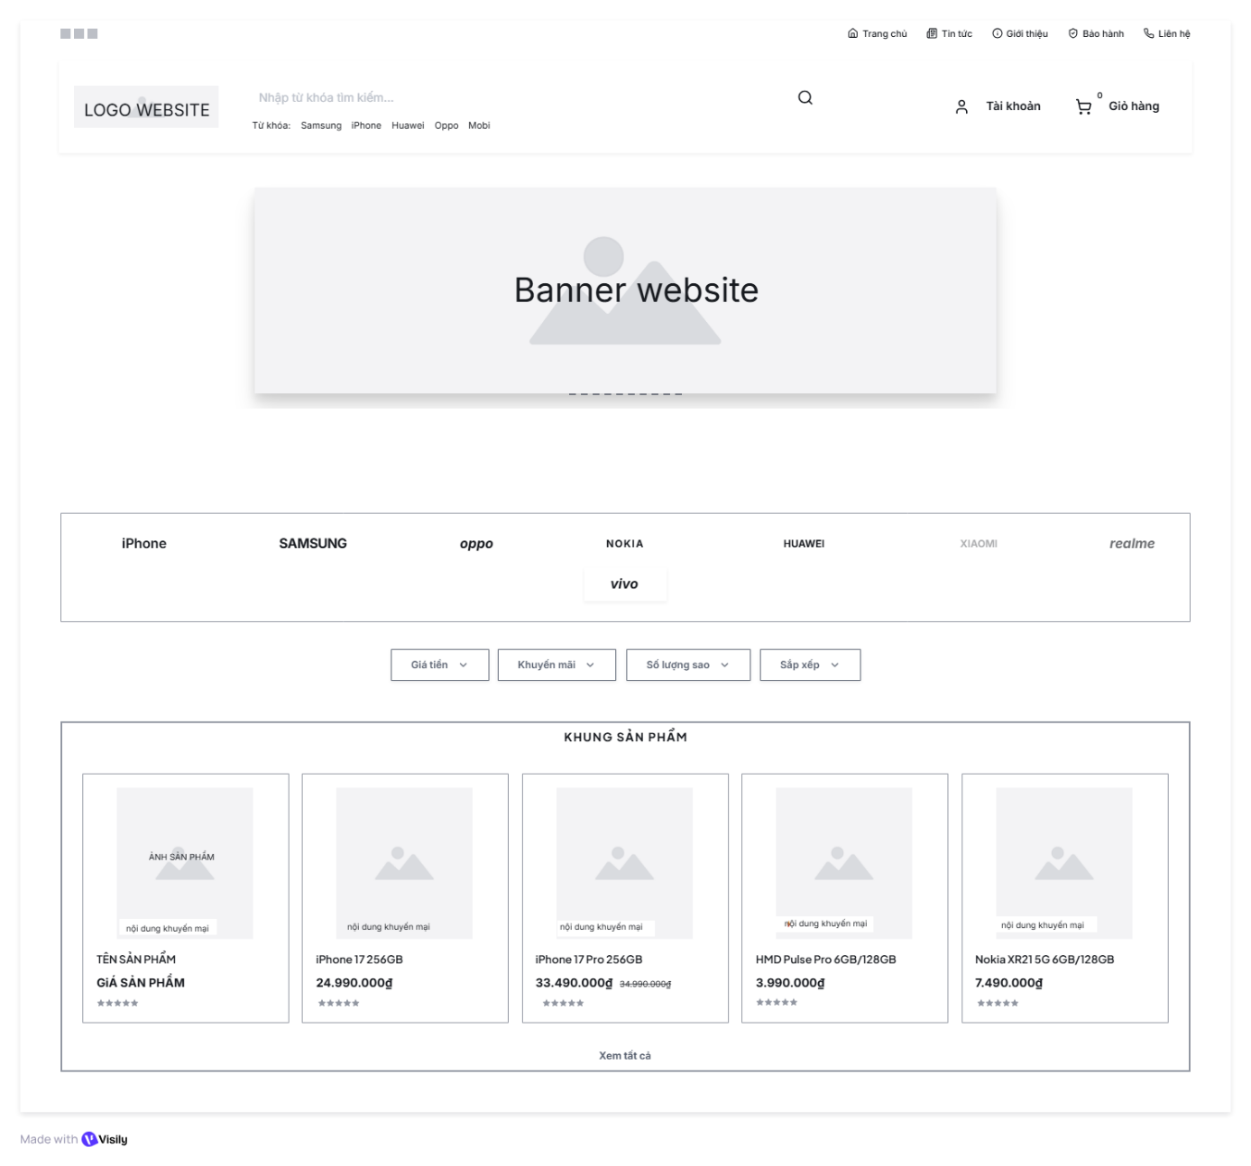

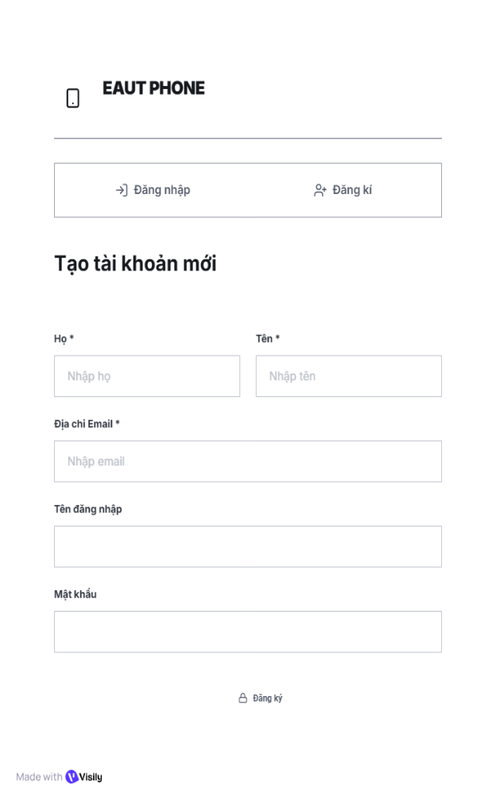 | 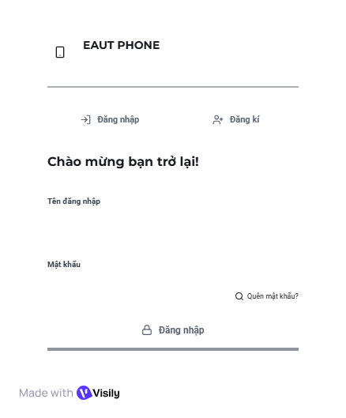
Hình 3.45. Phác thảo giao diện trang chủ và đăng ký, đăng nhập
Trang chủ được thiết kế nhằm giúp khách hàng nhanh chóng tìm được sản phẩm cần mua. Thanh tìm kiếm được đặt ở khu vực phía trên, giúp người dùng nhập từ khóa sản phẩm. Các danh mục hãng và bộ lọc được bố trí bên dưới banner, hỗ trợ lọc sản phẩm theo hãng, giá, khuyến mãi, số lượng sao và sắp xếp kết quả.
Khu vực hiển thị sản phẩm sử dụng dạng thẻ sản phẩm. Mỗi thẻ thể hiện các thông tin cơ bản như hình ảnh, tên sản phẩm, giá bán và đánh giá sao. Cách trình bày này giúp khách hàng dễ quan sát nhiều sản phẩm cùng lúc và lựa chọn sản phẩm phù hợp.
Trang đăng ký được thiết kế nhằm giúp khách hàng mới dễ dàng tạo lập tài khoản để thực hiện các giao dịch mua sắm. Biểu mẫu đăng ký được đặt ở vị trí trung tâm, yêu cầu người dùng nhập các thông tin cơ bản như họ tên, địa chỉ email, tên đăng nhập và mật khẩu. Các trường thông tin được bố trí rõ ràng với tiêu đề đính kèm, hỗ trợ người dùng điền dữ liệu một cách chính xác.
Khu vực đăng nhập sử dụng giao diện tối giản với hai trường thông tin chính là tên đăng nhập và mật khẩu, kèm theo tính năng hỗ trợ khi quên mật khẩu. Cách trình bày này giúp khách hàng đã có tài khoản nhanh chóng đăng nhập lại vào hệ thống mà không bị phân tâm, mang lại trải nghiệm thao tác liền mạch và tập trung.

b.2. Giao diện chi tiết sản phẩm
Trang chi tiết sản phẩm hiển thị đầy đủ thông tin của một sản phẩm, bao gồm tên sản phẩm, ảnh sản phẩm, giá bán, khuyến mãi, thông số kỹ thuật, lựa chọn màu/biến thể, số lượng tồn kho, nút thêm vào giỏ hàng và khu vực đánh giá.
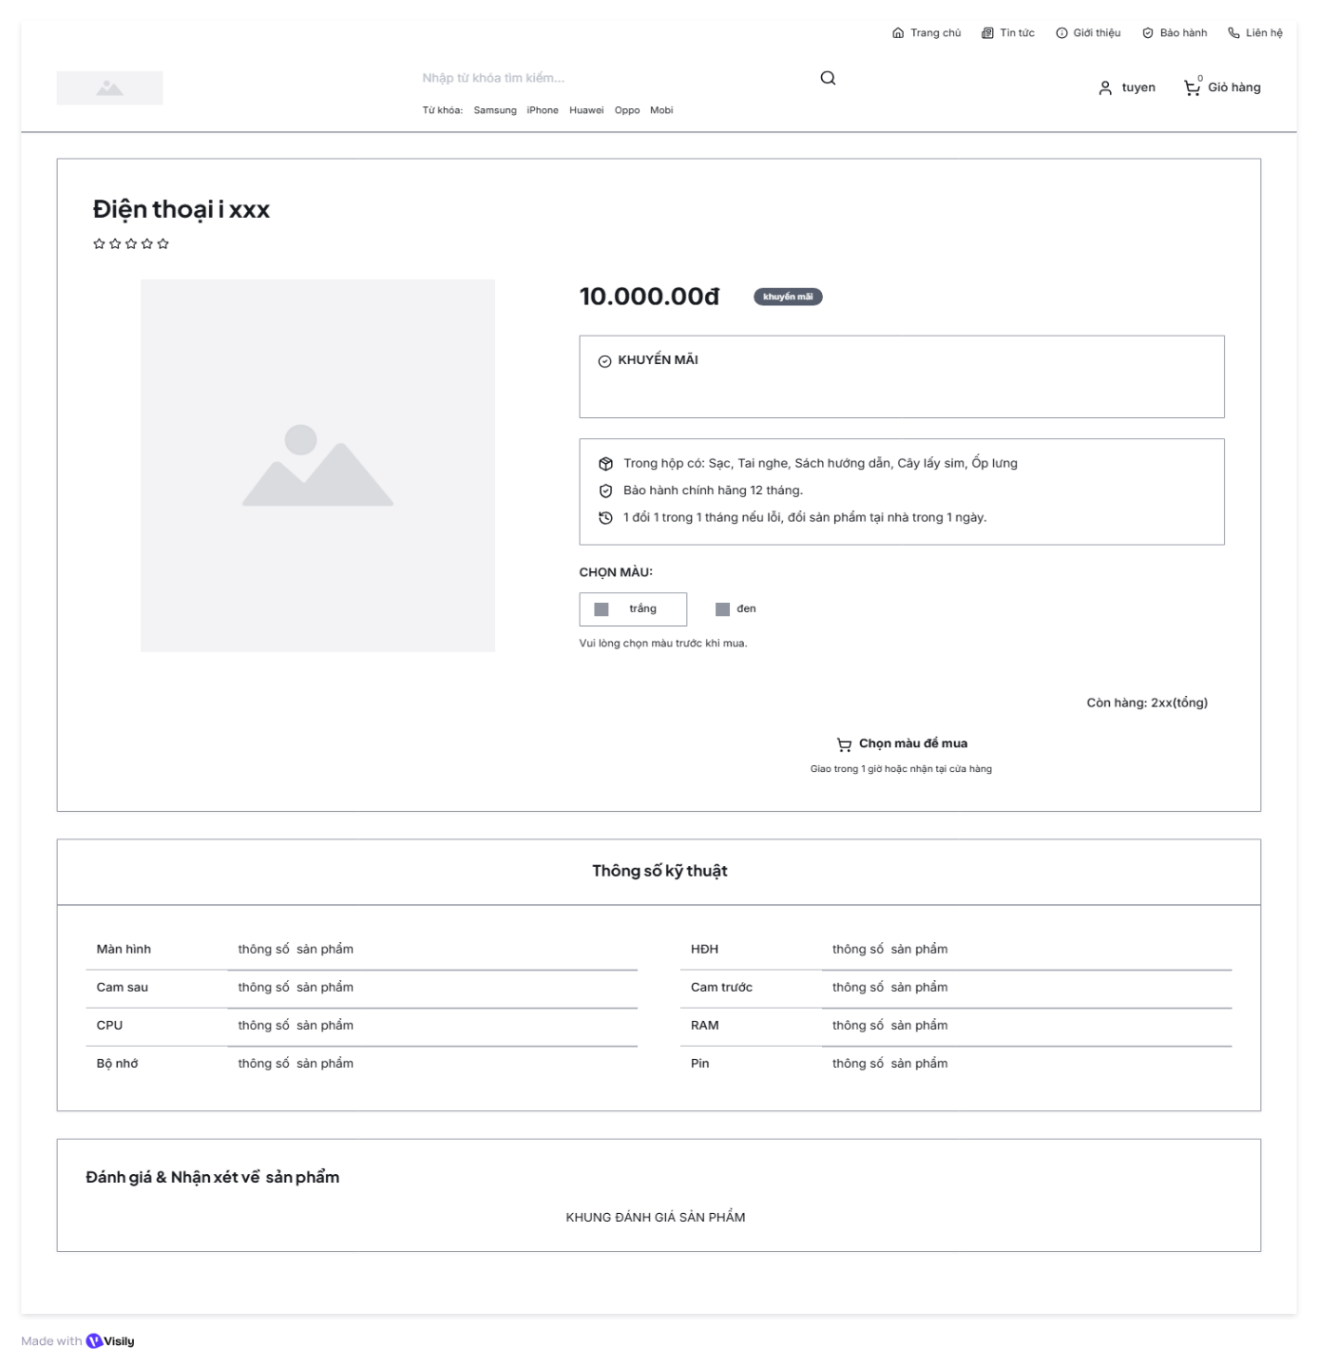
Hình 3.46. Phác thảo giao diện trang chi tiết sản phẩm
Bố cục trang chi tiết sản phẩm được chia thành ba vùng chính:
- Vùng hiển thị hình ảnh sản phẩm.
- Vùng thông tin mua hàng gồm giá, khuyến mãi, màu sắc, tồn kho và nút thêm vào giỏ hàng.
- Vùng thông số kỹ thuật của sản phẩm.
Cách bố trí này giúp khách hàng vừa xem được hình ảnh sản phẩm, vừa kiểm tra được giá bán, thông số kỹ thuật và tình trạng tồn kho trước khi mua. Khu vực chọn màu/biến thể được đặt gần nút thêm vào giỏ hàng để nhấn mạnh rằng khách hàng cần chọn đúng màu trước khi thêm sản phẩm vào giỏ.

b.3. Giao diện giỏ hàng
Trang giỏ hàng hiển thị danh sách các sản phẩm khách hàng đã chọn mua. Mỗi dòng sản phẩm trong giỏ hàng gồm thông tin sản phẩm, loại biến thể, giá bán, số lượng, thành tiền và thao tác xóa.
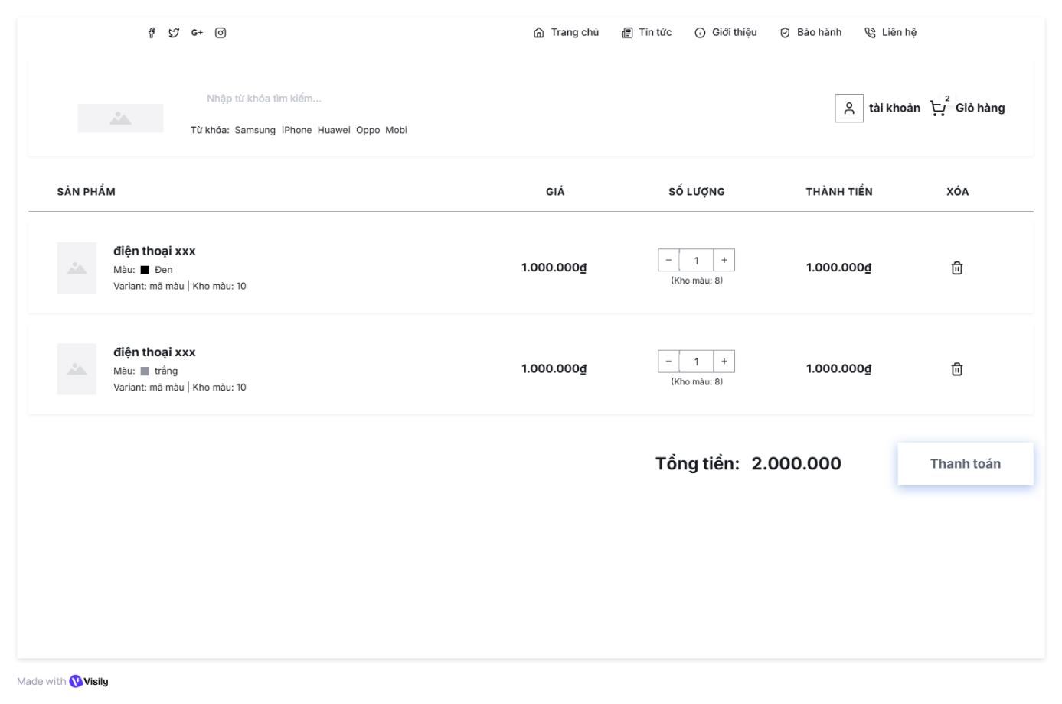
Hình 3.47. Phác thảo giao diện giỏ hàng
Giao diện giỏ hàng được thiết kế theo dạng bảng để khách hàng dễ theo dõi các sản phẩm đã chọn. Cách trình bày theo cột giúp người dùng nhanh chóng kiểm tra giá, số lượng và thành tiền của từng sản phẩm.
Phần tổng tiền được đặt phía dưới danh sách sản phẩm, gần nút thanh toán. Điều này giúp khách hàng dễ dàng biết được tổng giá trị đơn hàng trước khi chuyển sang bước xác nhận thanh toán.

b.4. Giao diện xác nhận thanh toán
Giao diện xác nhận thanh toán được thiết kế dưới dạng hộp thoại. Màn hình này gồm hai nhóm thông tin chính: thông tin giao hàng và hình thức thanh toán.
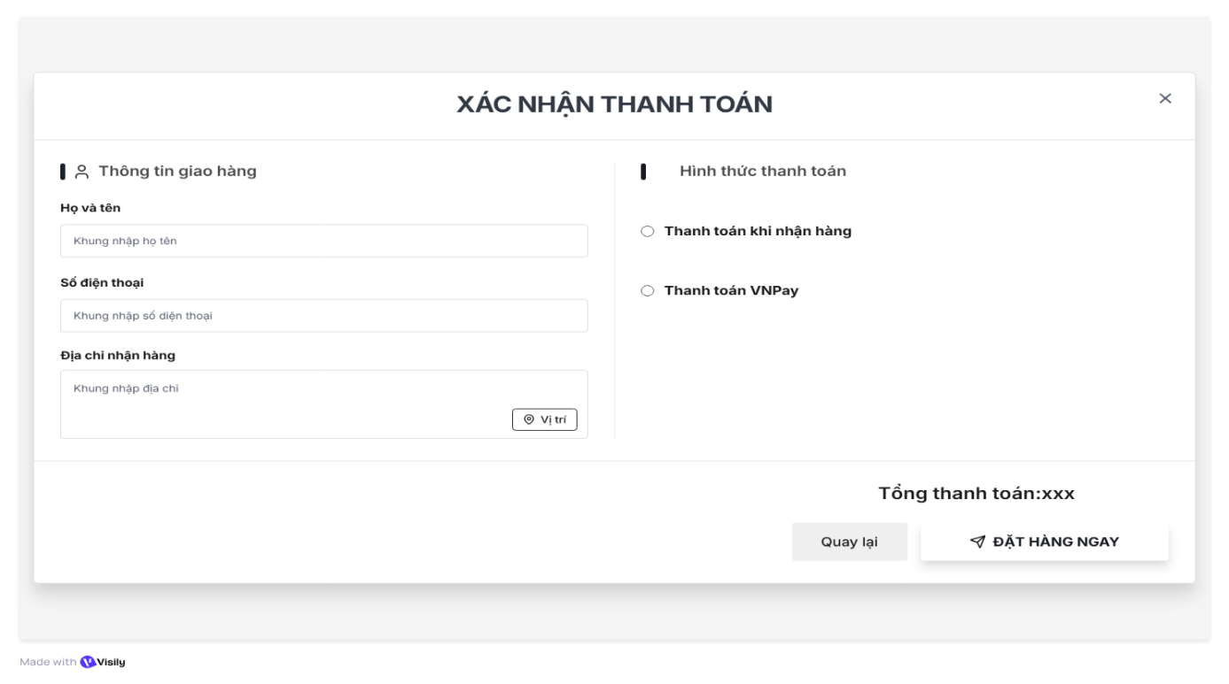
Hình 3.48. Phác thảo giao diện xác nhận thanh toán
Phần thông tin giao hàng cho phép khách hàng nhập họ tên, số điện thoại và địa chỉ nhận hàng. Phần hình thức thanh toán cho phép khách hàng lựa chọn giữa thanh toán khi nhận hàng và thanh toán VNPay.
Giao diện xác nhận thanh toán được đặt dưới dạng hộp thoại để khách hàng có thể hoàn tất thông tin đặt hàng mà không cần rời khỏi trang giỏ hàng. Nút Đặt hàng ngay được bố trí ở cuối hộp thoại sau khi khách hàng đã nhập đầy đủ thông tin và chọn phương thức thanh toán.

b.5. Giao diện tài khoản và đơn hàng cá nhân
Giao diện tài khoản cá nhân cho phép khách hàng quản lý thông tin hồ sơ và theo dõi các đơn hàng đã đặt. Màn hình này gồm hai khu vực chính: thông tin tài khoản ở bên trái và danh sách đơn hàng ở bên phải.
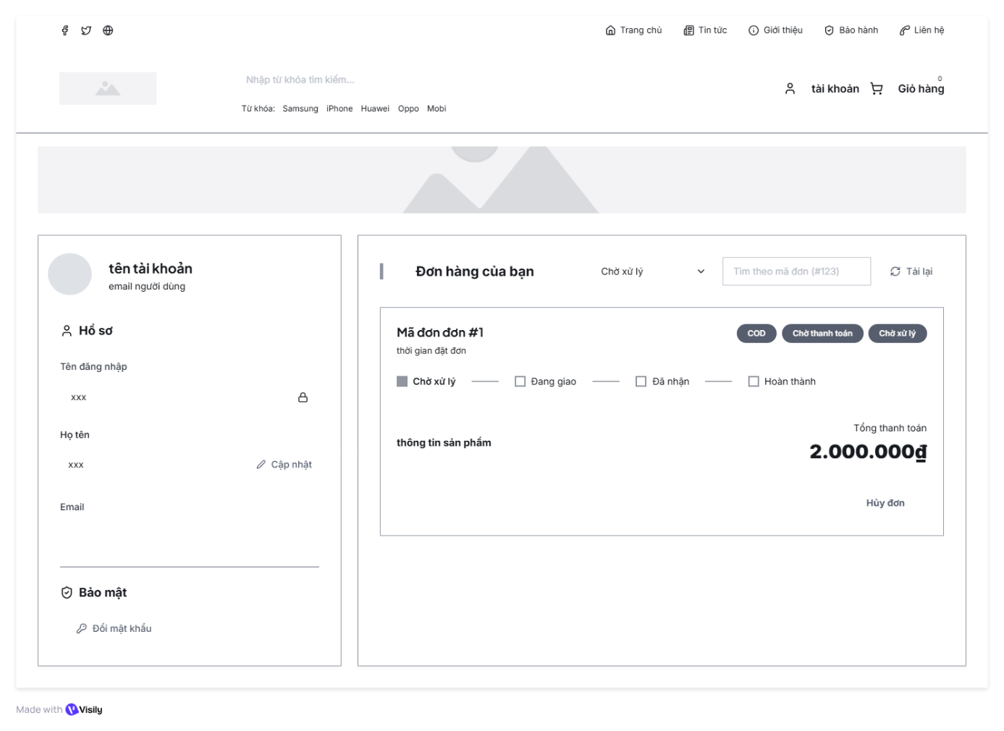
Hình 3.49. Phác thảo giao diện tài khoản và đơn hàng cá nhân
Khu vực hồ sơ hiển thị các thông tin như tên đăng nhập, họ tên và email. Khách hàng có thể cập nhật thông tin cá nhân hoặc đổi mật khẩu khi cần thiết.
Khu vực đơn hàng cá nhân hiển thị danh sách các đơn hàng đã đặt, trạng thái thanh toán, trạng thái xử lý đơn và danh sách sản phẩm trong đơn. Với các đơn hàng đủ điều kiện, hệ thống có thể hiển thị nút viết đánh giá sản phẩm sau khi khách hàng đã nhận hàng hoặc đơn đã hoàn thành.

c. Thiết kế giao diện phía quản trị viên
Giao diện quản trị viên được thiết kế để phục vụ việc quản lý và vận hành hệ thống. Bố cục chung của giao diện admin gồm thanh tiêu đề phía trên, menu chức năng bên trái và vùng nội dung chính ở bên phải.

c.1. Giao diện dashboard thống kê
Dashboard là màn hình tổng quan trong trang quản trị. Giao diện này hiển thị các bộ lọc thống kê, chỉ số KPI và các biểu đồ phục vụ theo dõi hoạt động kinh doanh.
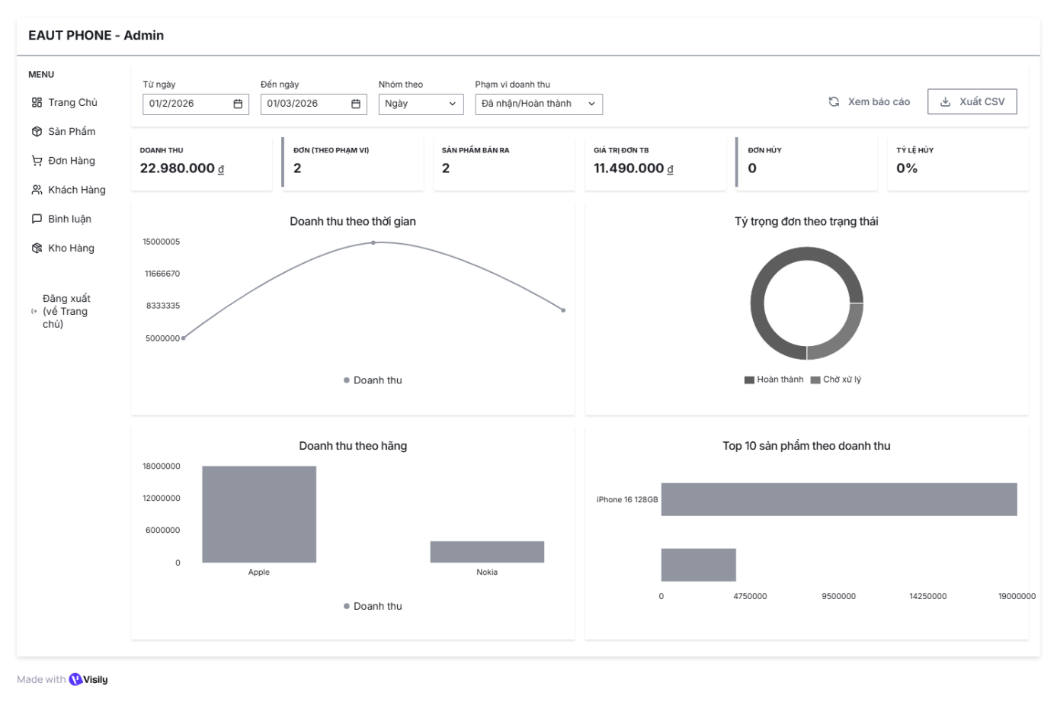
Hình 3.50. Phác thảo giao diện dashboard thống kê
Khu vực phía trên dashboard gồm bộ lọc thời gian, cách nhóm dữ liệu, phạm vi doanh thu, nút xem báo cáo và nút xuất CSV. Bên dưới là các thẻ chỉ số như doanh thu, số đơn hàng, số sản phẩm bán ra, giá trị đơn trung bình, số đơn hủy và tỷ lệ hủy.
Các biểu đồ thống kê được bố trí ở phần nội dung chính, giúp quản trị viên theo dõi doanh thu theo thời gian, tỷ trọng đơn theo trạng thái, doanh thu theo hãng và top sản phẩm theo doanh thu.

c.2. Giao diện quản lý sản phẩm
Giao diện quản lý sản phẩm hiển thị danh sách sản phẩm dưới dạng bảng. Các thông tin chính gồm số thứ tự, mã sản phẩm, tên sản phẩm, giá bán, khuyến mãi và hành động.
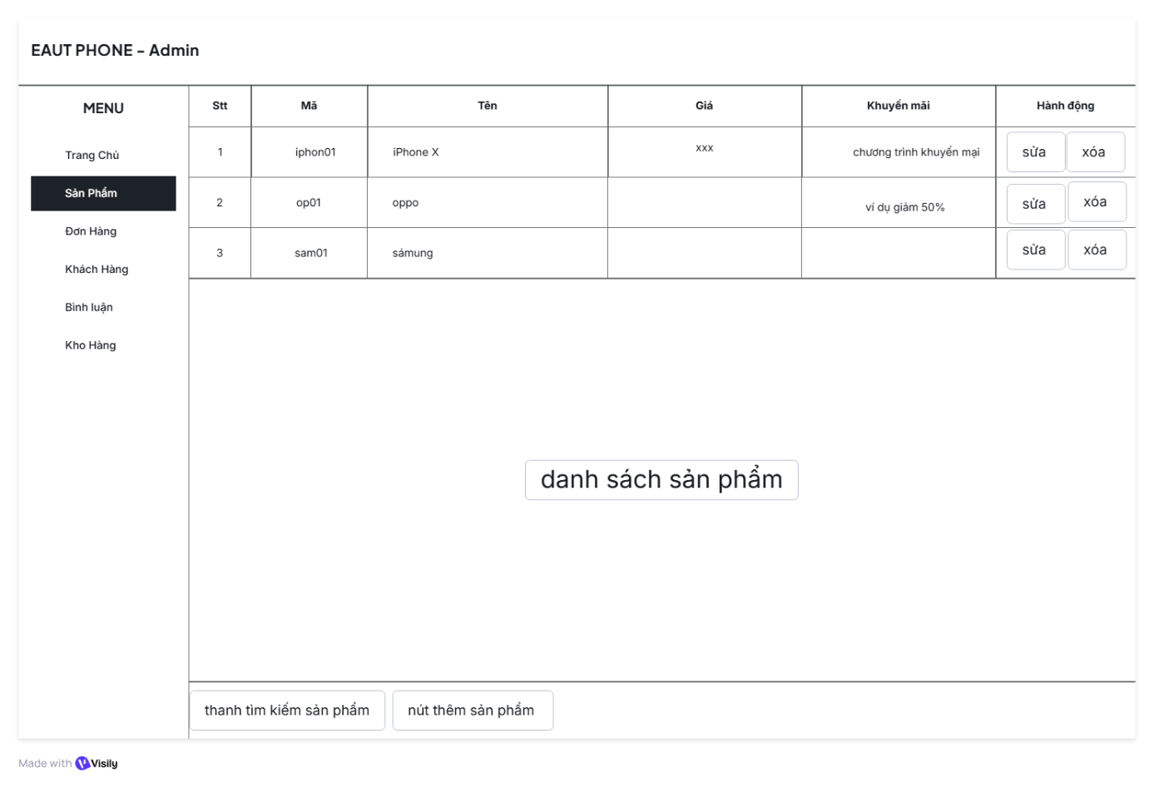
Hình 3.51. Phác thảo giao diện quản lý sản phẩm
Bảng sản phẩm giúp quản trị viên theo dõi và thao tác với từng sản phẩm trong hệ thống. Các nút sửa và xóa được đặt ở cột hành động để quản trị viên chỉnh sửa hoặc loại bỏ sản phẩm khi cần.
Phía dưới giao diện có thanh tìm kiếm sản phẩm và nút thêm sản phẩm. Cách bố trí này hỗ trợ quản trị viên tìm nhanh sản phẩm cần thao tác và thêm mới sản phẩm vào danh sách bán hàng.

c.3. Giao diện quản lý đơn hàng
Giao diện quản lý đơn hàng hiển thị danh sách các đơn hàng phát sinh từ khách hàng. Mỗi đơn hàng gồm mã đơn, thông tin khách hàng, liên hệ, sản phẩm, tổng tiền, ngày giờ, phương thức thanh toán, trạng thái thanh toán, trạng thái đơn và hành động xử lý.
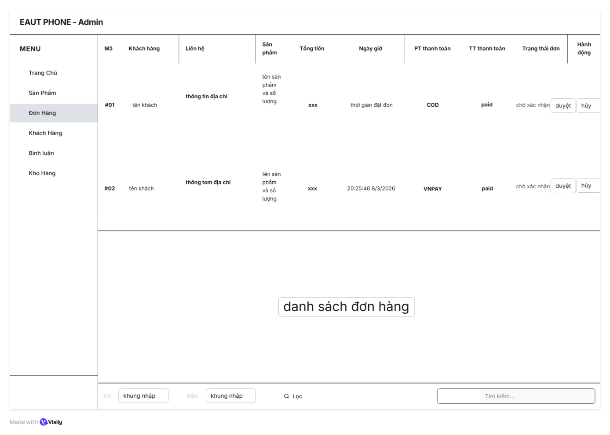
Hình 3.52. Phác thảo giao diện quản lý đơn hàng
Giao diện này giúp quản trị viên theo dõi tình trạng xử lý đơn hàng và thực hiện các thao tác như duyệt đơn, hủy đơn, hoàn thành đơn hoặc xóa đơn khi đủ điều kiện.
Khu vực lọc và tìm kiếm được đặt ở phía dưới giao diện, cho phép quản trị viên lọc đơn theo khoảng ngày hoặc tìm kiếm theo từ khóa. Điều này giúp việc quản lý đơn hàng thuận tiện hơn khi số lượng đơn tăng lên.

c.4. Giao diện quản lý khách hàng
Giao diện quản lý khách hàng hiển thị danh sách tài khoản khách hàng đã đăng ký trong hệ thống. Các thông tin chính gồm họ tên, email, tài khoản và hành động.
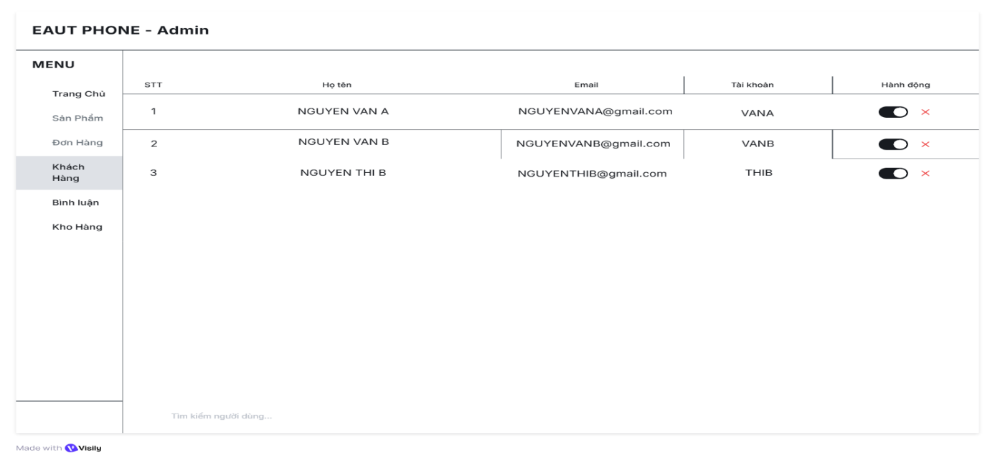
Hình 3.53. Phác thảo giao diện quản lý khách hàng
Giao diện này hỗ trợ quản trị viên theo dõi và kiểm soát tài khoản khách hàng. Công tắc khóa/mở khóa được đặt trực tiếp trên từng dòng để quản trị viên có thể thay đổi trạng thái tài khoản. Bên cạnh đó, nút xóa được bố trí ở cột hành động để xử lý các tài khoản không còn phù hợp.

c.5. Giao diện quản lý bình luận / đánh giá
Giao diện quản lý bình luận hiển thị danh sách đánh giá của khách hàng đối với sản phẩm. Các thông tin chính gồm số thứ tự, người dùng, sản phẩm, màu, nội dung bình luận, số sao đánh giá, ngày giờ và hành động.
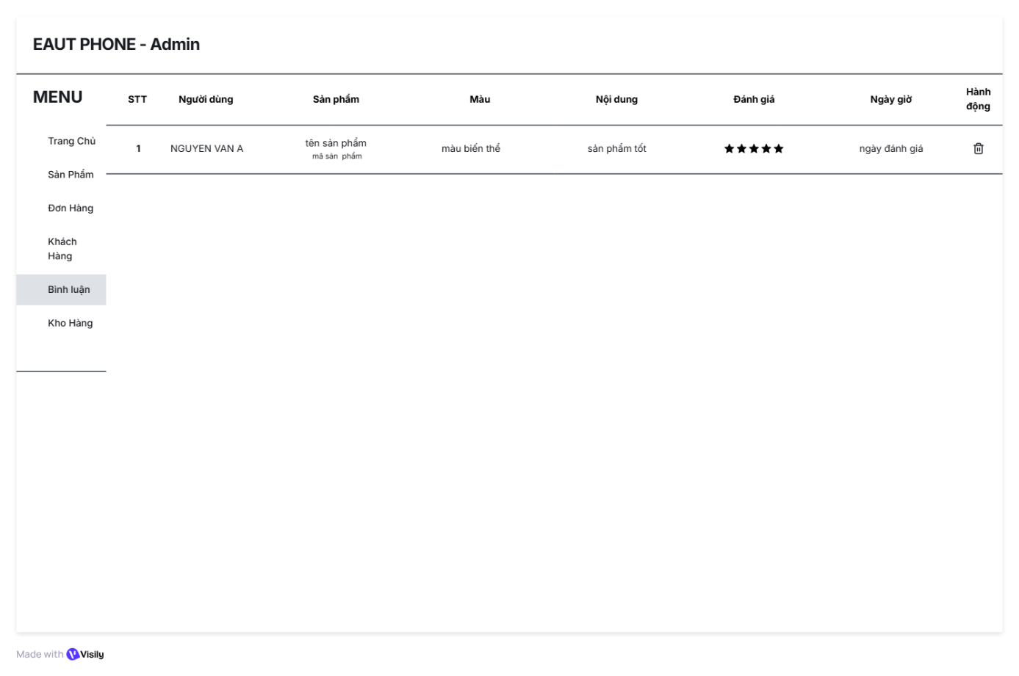
Hình 3.54. Phác thảo giao diện quản lý bình luận / đánh giá
Giao diện này giúp quản trị viên kiểm soát nội dung đánh giá sản phẩm. Các bình luận được trình bày theo bảng để dễ rà soát. Cột hành động đặt ở cuối bảng, cho phép quản trị viên xóa những bình luận không phù hợp hoặc có dấu hiệu spam.

c.6. Giao diện quản lý kho hàng
Giao diện quản lý kho hàng hiển thị danh sách sản phẩm cùng số lượng tồn kho. Các thông tin chính gồm số thứ tự, mã sản phẩm, tên sản phẩm, tổng tồn kho và hành động.
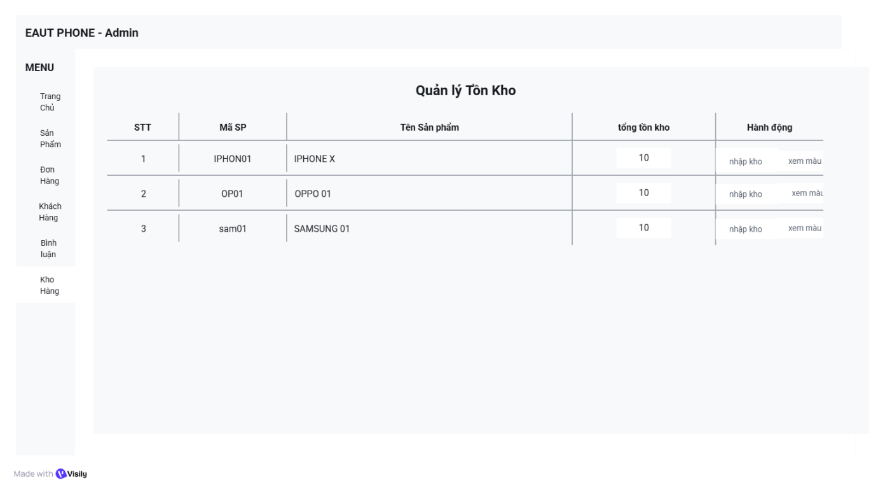
Hình 3.55. Phác thảo giao diện quản lý kho hàng
Giao diện kho hàng giúp quản trị viên theo dõi số lượng tồn của từng sản phẩm. Các thao tác nhập kho và xem màu được đặt ở cột hành động. Với chức năng xem màu, quản trị viên có thể kiểm tra tồn kho theo từng biến thể màu của sản phẩm. Với chức năng nhập kho, quản trị viên có thể bổ sung số lượng tồn khi cần.

CHƯƠNG 4: CÀI ĐẶT VÀ KIỂM THỬ

4.1. Môi trường cài đặt

4.1.1. Mục đích xây dựng môi trường cài đặt
Môi trường cài đặt được xây dựng nhằm phục vụ quá trình phát triển, chạy thử và kiểm thử hệ thống website bán điện thoại EAUT Phone. Trong phạm vi đồ án, hệ thống được triển khai chủ yếu trên máy tính cá nhân thông qua môi trường localhost.
Môi trường cài đặt cần đáp ứng các yêu cầu sau:
- Chạy được giao diện website phía người dùng và trang quản trị.
- Kết nối được với cơ sở dữ liệu MySQL.
- Thực hiện được các chức năng chính như đăng nhập, đăng ký, xem sản phẩm, giỏ hàng, đặt hàng và quản lý đơn hàng.
- Kiểm thử được chức năng thanh toán COD.
- Kiểm thử được chức năng thanh toán trực tuyến thông qua VNPay Sandbox.
- Hỗ trợ kiểm thử callback thanh toán bằng công cụ ngrok.

4.1.2. Môi trường phần cứng
Hệ thống được cài đặt và chạy thử trên máy tính cá nhân. Cấu hình máy cần đủ để chạy đồng thời trình duyệt web, XAMPP, MySQL và công cụ lập trình.
Cấu hình phần cứng sử dụng trong quá trình thực hiện đồ án:
- Thiết bị: Máy tính cá nhân/Laptop.
- Bộ xử lý: Intel(R) Core(TM) i5-10300H CPU @ 2.50GHz (2.50 GHz)
- Bộ nhớ RAM: 32GB
- Ổ cứng: SSD 477GB
- Hệ điều hành: windows 11
- Kết nối mạng: Có kết nối Internet.
Kết nối Internet được sử dụng để tải một số thư viện giao diện từ CDN và kiểm thử thanh toán VNPay Sandbox thông qua đường dẫn public được tạo bởi ngrok.

4.1.3. Môi trường phần mềm
Hệ thống được triển khai trên nền tảng XAMPP, trong đó Apache, PHP và MySQL/MariaDB là các thành phần chính phục vụ quá trình chạy website trên máy local.
Các phần mềm sử dụng trong quá trình cài đặt và kiểm thử gồm:
- XAMPP: cung cấp môi trường Apache, PHP và MySQL/MariaDB.
- Apache: web server dùng để chạy website trên localhost.
- PHP: xử lý các chức năng phía server.
- MySQL/MariaDB: lưu trữ dữ liệu của hệ thống.
- phpMyAdmin: quản lý cơ sở dữ liệu, import dữ liệu và kiểm tra các bảng.
- Visual Studio Code: soạn thảo và chỉnh sửa mã nguồn.
- Google Chrome/Microsoft Edge: chạy thử và kiểm thử giao diện website.
- ngrok: tạo đường dẫn public tạm thời để kiểm thử thanh toán VNPay Sandbox.

4.1.4. Công nghệ sử dụng trong hệ thống
Website EAUT Phone được xây dựng theo mô hình client-server. Phía client đảm nhiệm hiển thị giao diện và xử lý tương tác của người dùng. Phía server xử lý nghiệp vụ và làm việc với cơ sở dữ liệu.
Các công nghệ phía client gồm:
- HTML: xây dựng cấu trúc các trang giao diện.
- CSS: định dạng bố cục, màu sắc và giao diện.
- JavaScript: xử lý tương tác phía người dùng, gọi API và cập nhật dữ liệu động trên giao diện.
Các chức năng chính xử lý bằng JavaScript gồm:
- Tìm kiếm sản phẩm.
- Lọc và sắp xếp sản phẩm.
- Hiển thị chi tiết sản phẩm.
- Chọn màu/biến thể sản phẩm.
- Thêm sản phẩm vào giỏ hàng.
- Cập nhật số lượng sản phẩm trong giỏ.
- Gửi yêu cầu thanh toán.
- Hiển thị dữ liệu động trên trang quản trị.
Phía server sử dụng PHP Native để xử lý các nghiệp vụ của hệ thống, bao gồm:
- Đăng ký và đăng nhập tài khoản.
- Lấy danh sách sản phẩm.
- Lấy danh sách biến thể màu của sản phẩm.
- Kiểm tra tồn kho.
- Tạo đơn hàng.
- Xử lý thanh toán COD.
- Xử lý thanh toán VNPay Sandbox.
- Lấy lịch sử đơn hàng.
- Thêm đánh giá sản phẩm.
- Quản lý sản phẩm, đơn hàng, khách hàng, bình luận và kho hàng.
Cơ sở dữ liệu MySQL/MariaDB được sử dụng để lưu trữ các nhóm dữ liệu chính:
- Thông tin người dùng.
- Thông tin sản phẩm.
- Biến thể màu của sản phẩm.
- Đơn hàng.
- Chi tiết đơn hàng.
- Đánh giá sản phẩm.
- Dữ liệu phục vụ thống kê và quản trị.

4.1.5. Thư viện và công cụ hỗ trợ
Ngoài các công nghệ chính, hệ thống còn sử dụng một số thư viện và công cụ hỗ trợ nhằm nâng cao giao diện và phục vụ kiểm thử.
Các thư viện và công cụ hỗ trợ gồm:
- Font Awesome: hiển thị biểu tượng trên giao diện.
- Owl Carousel: hiển thị banner dạng trượt ở trang chủ.
- Chart.js: vẽ biểu đồ thống kê trong trang quản trị.
- LocalStorage: lưu tạm thông tin người dùng, giỏ hàng và một số dữ liệu phía trình duyệt.
- VNPay Sandbox: mô phỏng chức năng thanh toán trực tuyến.
- ngrok: ánh xạ website đang chạy trên localhost ra địa chỉ public tạm thời.

4.1.6. Môi trường chạy thử trên localhost
Trong quá trình phát triển, mã nguồn website được đặt trong thư mục htdocs của XAMPP. Sau khi khởi động Apache và MySQL, hệ thống được truy cập thông qua trình duyệt bằng địa chỉ localhost.
Các trang chính của hệ thống gồm:
- index.html: trang chủ website.
- chitietsanpham.html: trang chi tiết sản phẩm.
- giohang.html: trang giỏ hàng và thanh toán.
- nguoidung.html: trang thông tin người dùng và lịch sử đơn hàng.
- admin.html: trang quản trị hệ thống.
Các chức năng có tương tác dữ liệu được xử lý thông qua các file PHP API và kết nối đến cơ sở dữ liệu MySQL.

4.1.7. Môi trường kiểm thử thanh toán VNPay Sandbox
Do website chạy trên localhost nên các dịch vụ bên ngoài không thể truy cập trực tiếp vào hệ thống. Vì vậy, trong quá trình kiểm thử thanh toán VNPay Sandbox, công cụ ngrok được sử dụng để tạo một đường dẫn public tạm thời trỏ về website đang chạy trên máy local.
Môi trường kiểm thử VNPay Sandbox được sử dụng để kiểm tra các bước:
- Tạo phiên thanh toán trực tuyến tạm thời.
- Chuyển người dùng sang cổng thanh toán VNPay Sandbox.
- Nhận kết quả trả về sau khi thanh toán.
- Cập nhật trạng thái thanh toán của đơn hàng.
- Kiểm tra trạng thái đơn hàng sau giao dịch.
Việc kết hợp localhost với ngrok giúp hệ thống kiểm thử được luồng thanh toán trực tuyến mà chưa cần triển khai website lên hosting hoặc máy chủ thật.

4.2. Cài đặt hệ thống
Sau khi chuẩn bị môi trường cài đặt, hệ thống website bán điện thoại EAUT Phone được triển khai trên máy tính cá nhân bằng XAMPP. Quá trình cài đặt hệ thống gồm các nội dung chính: triển khai mã nguồn, cài đặt cơ sở dữ liệu, cấu hình kết nối database, chạy thử trên localhost và thiết lập môi trường kiểm thử thanh toán VNPay Sandbox thông qua ngrok.

4.2.1. Triển khai mã nguồn
Mã nguồn của hệ thống được đặt trong thư mục htdocs của XAMPP để Apache có thể nhận diện và chạy website trên môi trường localhost. Trong thư mục htdocs, tạo thư mục riêng cho dự án với tên eaut_phone.
Đường dẫn triển khai mã nguồn:
D:\xampp\htdocs\eaut_phone

Toàn bộ mã nguồn website được sao chép vào thư mục trên. Sau khi triển khai, thư mục dự án bao gồm các trang giao diện chính như index.html, chitietsanpham.html, giohang.html, nguoidung.html, admin.html; các thư mục tài nguyên như css, js, img; nhóm file PHP xử lý nghiệp vụ và file connect.php dùng để cấu hình kết nối cơ sở dữ liệu.
Việc đặt mã nguồn trong thư mục htdocs giúp hệ thống có thể được truy cập trực tiếp thông qua trình duyệt bằng địa chỉ localhost.

4.2.2. Cài đặt cơ sở dữ liệu
Cơ sở dữ liệu của hệ thống được cài đặt thông qua công cụ phpMyAdmin trong XAMPP. Trước khi tạo database, cần khởi động hai dịch vụ Apache và MySQL trong XAMPP Control Panel.
Địa chỉ truy cập phpMyAdmin:
http://localhost/phpmyadmin

Tại phpMyAdmin, tạo cơ sở dữ liệu mới với tên:
eaut_phone_db

Sau khi tạo cơ sở dữ liệu, sử dụng chức năng Import để nhập file SQL của dự án. File SQL chứa cấu trúc các bảng và dữ liệu ban đầu phục vụ hoạt động của hệ thống.
Cơ sở dữ liệu sau khi import được sử dụng để lưu trữ các nhóm dữ liệu chính như tài khoản người dùng, sản phẩm, biến thể màu sản phẩm, đơn hàng, chi tiết đơn hàng, đánh giá và dữ liệu phục vụ quản trị hệ thống.

4.2.3. Cấu hình kết nối cơ sở dữ liệu
Sau khi cài đặt cơ sở dữ liệu, cần kiểm tra file connect.php để đảm bảo hệ thống kết nối đúng với MySQL/MariaDB. Đây là file đóng vai trò trung gian giúp các chức năng PHP truy xuất và cập nhật dữ liệu trong database.
Thông tin kết nối khi chạy trên XAMPP được cấu hình như sau:
Host: localhost
Username: root
Password:
Database: eaut_phone_db

Trong đó, localhost là máy chủ cơ sở dữ liệu local, root là tài khoản mặc định của MySQL trong XAMPP, mật khẩu để trống và eaut_phone_db là tên cơ sở dữ liệu của hệ thống.
Nếu cấu hình kết nối không chính xác, các chức năng liên quan đến dữ liệu như đăng nhập, đăng ký, lấy danh sách sản phẩm, đặt hàng, xem lịch sử đơn hàng và quản trị hệ thống sẽ không hoạt động.

4.2.4. Chạy thử hệ thống trên localhost
Sau khi hoàn tất triển khai mã nguồn và cài đặt cơ sở dữ liệu, hệ thống được chạy bằng cách khởi động Apache và MySQL trong XAMPP. Người dùng truy cập website thông qua trình duyệt bằng địa chỉ:
http://localhost/eaut_phone/index.html

Trang quản trị được truy cập bằng địa chỉ:
http://localhost/eaut_phone/admin.html

Khi hệ thống chạy thành công, trang chủ hiển thị giao diện bán hàng, danh sách sản phẩm, thanh tìm kiếm và các bộ lọc sản phẩm. Người dùng có thể xem chi tiết sản phẩm, chọn màu, thêm sản phẩm vào giỏ hàng và thực hiện đặt hàng. Đối với trang quản trị, quản trị viên có thể truy cập các chức năng quản lý sản phẩm, đơn hàng, khách hàng, bình luận, kho hàng và thống kê doanh thu.

4.2.5. Thiết lập kiểm thử thanh toán VNPay Sandbox
Chức năng thanh toán trực tuyến của hệ thống được kiểm thử bằng môi trường VNPay Sandbox. Do website chạy trên localhost nên cổng thanh toán VNPay không thể truy cập trực tiếp vào hệ thống để trả kết quả giao dịch. Vì vậy, trong quá trình kiểm thử, công cụ ngrok được sử dụng để tạo địa chỉ public tạm thời trỏ về website đang chạy trên máy local.
Sau khi website đã chạy trên XAMPP, ngrok được khởi động để ánh xạ cổng web local ra Internet:
ngrok http 80

Sau khi chạy lệnh trên, ngrok cung cấp một đường dẫn HTTPS public. Đường dẫn này được dùng để cấu hình URL trả về cho VNPay Sandbox. Khi người dùng chọn thanh toán VNPay, hệ thống tạo phiên thanh toán tạm, chuyển người dùng sang cổng thanh toán VNPay Sandbox và nhận kết quả trả về thông qua đường dẫn public do ngrok tạo ra.
Việc sử dụng ngrok giúp hệ thống kiểm thử được đầy đủ luồng thanh toán trực tuyến mà chưa cần triển khai website lên hosting hoặc máy chủ thật.

4.2.6. Kiểm tra sau cài đặt
Sau khi hoàn thành các bước cài đặt, hệ thống được kiểm tra nhanh để đảm bảo các thành phần chính hoạt động đúng. Các nội dung kiểm tra gồm: website truy cập được trên localhost, cơ sở dữ liệu kết nối thành công, trang chủ hiển thị được sản phẩm, trang chi tiết hiển thị được thông tin sản phẩm và biến thể màu, giỏ hàng hoạt động, đặt hàng COD tạo được đơn hàng, trang người dùng hiển thị lịch sử đơn hàng và trang quản trị truy cập được các module quản lý.
Đối với thanh toán VNPay Sandbox, hệ thống được kiểm tra bằng cách tạo phiên thanh toán tạm, chọn phương thức thanh toán VNPay, chuyển sang cổng thanh toán thử nghiệm và nhận kết quả trả về sau giao dịch. Nếu trạng thái thanh toán và trạng thái đơn hàng được cập nhật đúng, quá trình thiết lập môi trường thanh toán được xem là thành công.

4.2.7. Kết quả cài đặt
Sau khi hoàn tất quá trình cài đặt, hệ thống website EAUT Phone có thể chạy trên môi trường localhost, kết nối được với cơ sở dữ liệu MySQL/MariaDB và thực hiện được các chức năng chính của người dùng cũng như quản trị viên.
Các chức năng phía người dùng như xem sản phẩm, tìm kiếm sản phẩm, xem chi tiết sản phẩm, chọn màu, thêm vào giỏ hàng, đặt hàng, thanh toán COD, xem lịch sử đơn hàng và đánh giá sản phẩm có thể hoạt động trong môi trường thử nghiệm. Trang quản trị cho phép quản trị viên quản lý sản phẩm, đơn hàng, khách hàng, bình luận, kho hàng và xem thống kê.
Đối với chức năng thanh toán trực tuyến, hệ thống sử dụng VNPay Sandbox kết hợp với ngrok để kiểm thử quá trình tạo đơn hàng, chuyển hướng thanh toán, nhận kết quả giao dịch và cập nhật trạng thái đơn hàng.

4.3. Giao diện hệ thống
Sau khi hoàn thành quá trình cài đặt, hệ thống website bán điện thoại EAUT Phone đã có thể chạy trên môi trường thử nghiệm. Giao diện hệ thống được chia thành hai nhóm chính: giao diện phía khách hàng và giao diện phía quản trị viên. Giao diện phía khách hàng phục vụ các chức năng xem sản phẩm, tìm kiếm, chọn màu, thêm vào giỏ hàng, thanh toán và theo dõi đơn hàng. Giao diện phía quản trị viên phục vụ việc quản lý sản phẩm, đơn hàng, khách hàng, bình luận, kho hàng và thống kê doanh thu.

4.3.1. Giao diện phía khách hàng

a. Giao diện trang chủ và đăng ký, đăng nhập
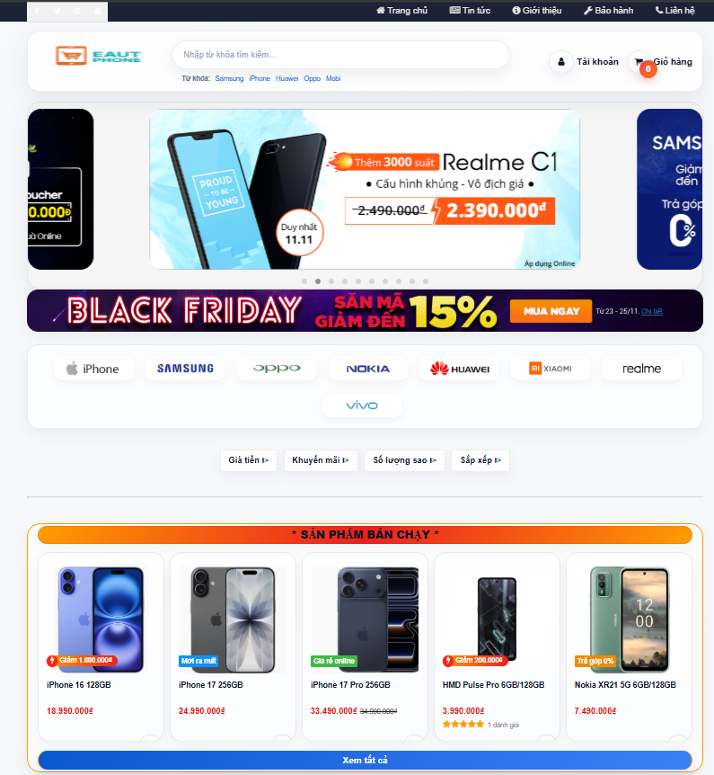
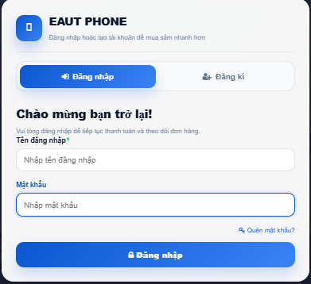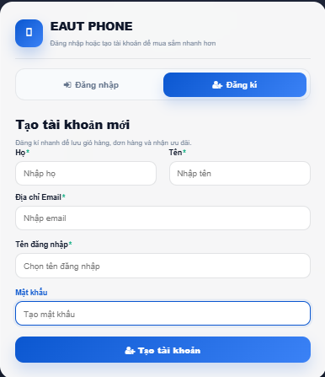
Hình 4.1. Giao diện trang chủ và đăng ký, đăng nhập
Giao diện trang chủ là màn hình đầu tiên khi người dùng truy cập vào hệ thống. Tại đây, website hiển thị logo, thanh tìm kiếm, các từ khóa gợi ý, banner quảng cáo, danh mục hãng điện thoại và các bộ lọc sản phẩm. có thể tìm kiếm điện thoại theo từ khóa, lọc sản phẩm theo hãng, giá tiền, số sao hoặc sắp xếp sản phẩm theo nhu cầu.
Bên dưới phần banner và bộ lọc là danh sách sản phẩm nổi bật, trong đó mỗi sản phẩm hiển thị hình ảnh, tên sản phẩm, giá bán, khuyến mãi và đánh giá. Cách bố trí này giúp người dùng dễ dàng quan sát các sản phẩm đang được bán và nhanh chóng truy cập vào trang chi tiết sản phẩm.
Trang đăng ký được thiết kế nhằm giúp khách hàng mới dễ dàng tạo lập tài khoản để thực hiện các giao dịch mua sắm. Biểu mẫu đăng ký được đặt ở vị trí trung tâm, yêu cầu người dùng nhập các thông tin cơ bản như họ tên, địa chỉ email, tên đăng nhập và mật khẩu. Các trường thông tin được bố trí rõ ràng với tiêu đề đính kèm, hỗ trợ người dùng điền dữ liệu một cách chính xác.
Khu vực đăng nhập sử dụng giao diện tối giản với hai trường thông tin chính là tên đăng nhập và mật khẩu, kèm theo tính năng hỗ trợ khi quên mật khẩu. Cách trình bày này giúp khách hàng đã có tài khoản nhanh chóng đăng nhập lại vào hệ thống mà không bị phân tâm, mang lại trải nghiệm thao tác liền mạch và tập trung.

b. Giao diện chi tiết sản phẩm
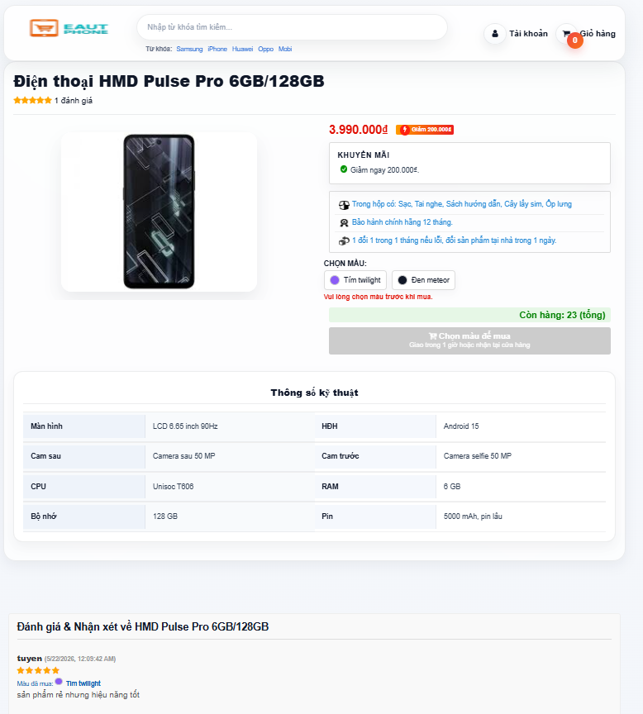
Hình 4.2. Giao diện chi tiết sản phẩm
Giao diện chi tiết sản phẩm hiển thị đầy đủ thông tin của một sản phẩm cụ thể. Các thông tin chính bao gồm tên sản phẩm, số sao đánh giá, giá bán, giá khuyến mãi, chính sách bảo hành, thông số kỹ thuật và khu vực đánh giá của người dùng.
Một điểm quan trọng trong giao diện chi tiết sản phẩm là chức năng chọn màu/biến thể sản phẩm. Người dùng cần chọn màu trước khi thêm sản phẩm vào giỏ hàng. Sau khi chọn màu, hệ thống hiển thị tình trạng tồn kho tương ứng của màu đó. Nếu người dùng chưa chọn màu, nút mua hàng sẽ ở trạng thái nhắc chọn màu, giúp hạn chế tình trạng thêm sản phẩm vào giỏ hàng khi chưa xác định biến thể cụ thể.
Phía dưới giao diện chi tiết sản phẩm là khu vực đánh giá và nhận xét. Khu vực này cho phép hiển thị các đánh giá của khách hàng đã mua sản phẩm, bao gồm tên người đánh giá, số sao, màu sản phẩm đã mua và nội dung nhận xét.

c. Giao diện giỏ hàng
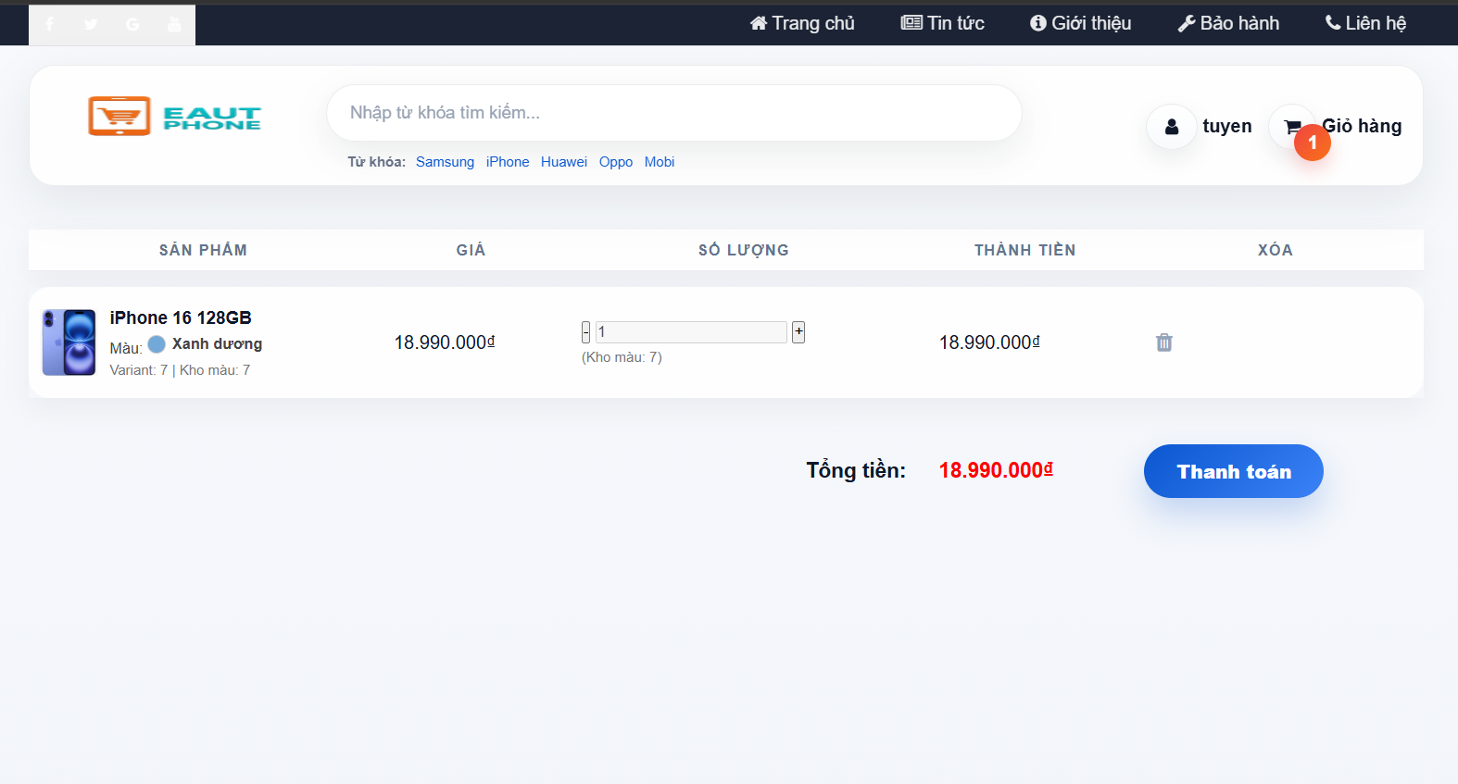
Hình 4.3. Giao diện giỏ hàng
Giao diện giỏ hàng hiển thị danh sách các sản phẩm mà người dùng đã thêm vào giỏ. Mỗi sản phẩm trong giỏ hàng bao gồm hình ảnh, tên sản phẩm, màu đã chọn, mã biến thể, số lượng tồn kho theo màu, đơn giá, số lượng mua và thành tiền.
Người dùng có thể tăng hoặc giảm số lượng sản phẩm trong giới hạn tồn kho cho phép. Hệ thống cũng hiển thị tổng tiền đơn hàng và nút thanh toán để người dùng chuyển sang bước xác nhận thông tin giao hàng. Việc hiển thị rõ màu sản phẩm và tồn kho theo từng màu giúp quá trình mua hàng chính xác hơn, đặc biệt với các sản phẩm có nhiều biến thể màu sắc.

d. Giao diện xác nhận thanh toán
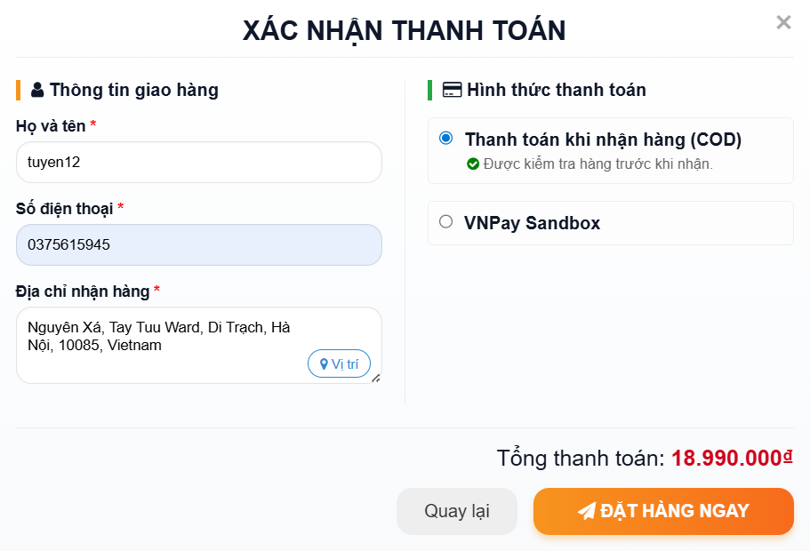
Hình 4.4. Giao diện xác nhận thanh toán
Giao diện xác nhận thanh toán được hiển thị dưới dạng hộp thoại sau khi người dùng bấm nút thanh toán trong giỏ hàng. Tại đây, người dùng nhập các thông tin giao hàng bao gồm họ tên, số điện thoại và địa chỉ nhận hàng. Hệ thống cũng hỗ trợ nút lấy vị trí nhằm hỗ trợ nhập địa chỉ thuận tiện hơn.
Phần bên phải của giao diện cho phép người dùng lựa chọn phương thức thanh toán. Hệ thống hỗ trợ hai hình thức thanh toán là thanh toán khi nhận hàng COD và thanh toán trực tuyến thông qua VNPay Sandbox. Khi chọn VNPay Sandbox, hệ thống hiển thị thông tin mô tả quá trình tạo phiên thanh toán tạm và chuyển người dùng sang cổng thanh toán thử nghiệm.

e. Giao diện thông tin người dùng và lịch sử đơn hàng
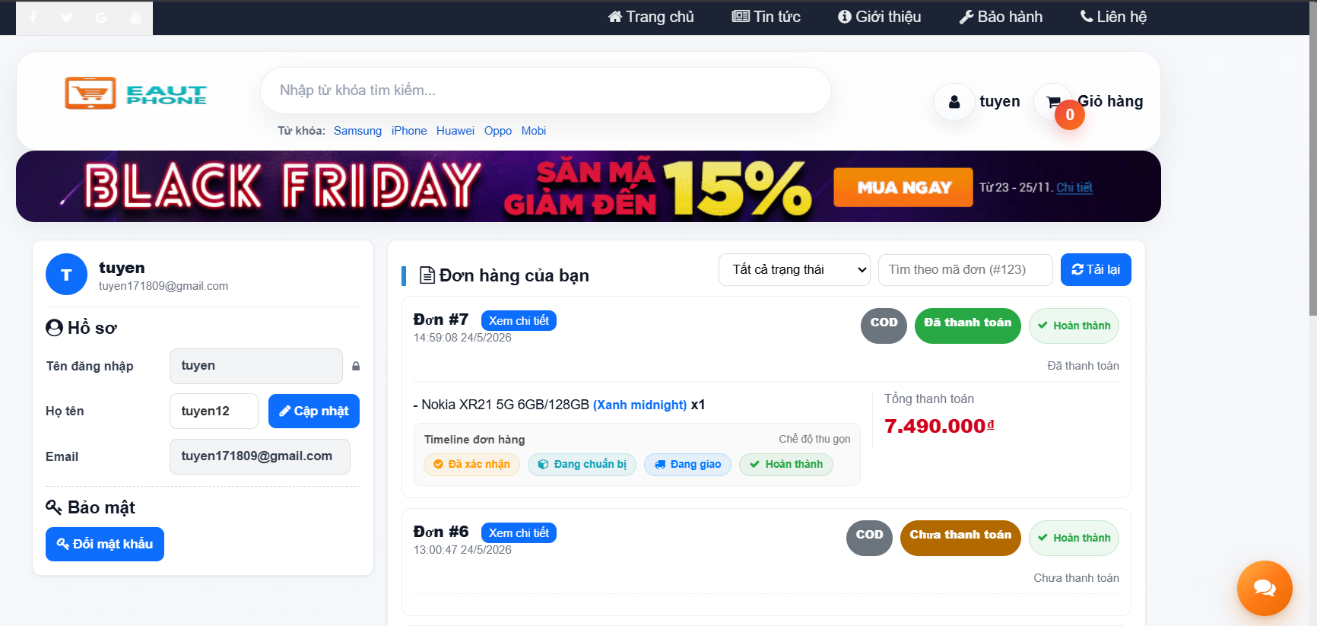
Hình 4.5. Giao diện thông tin người dùng và lịch sử đơn hàng
Giao diện người dùng được chia thành hai phần chính. Phần bên trái hiển thị thông tin tài khoản, bao gồm tên đăng nhập, email, thông tin hồ sơ và chức năng đổi mật khẩu. Người dùng có thể cập nhật thông tin cá nhân hoặc thay đổi mật khẩu khi cần thiết.
Phần bên phải hiển thị danh sách đơn hàng của người dùng. Mỗi đơn hàng thể hiện mã đơn, thời gian đặt hàng, phương thức thanh toán, trạng thái thanh toán, trạng thái xử lý đơn hàng, sản phẩm đã mua và tổng tiền thanh toán. Hệ thống hiển thị tiến trình đơn hàng theo các trạng thái như chờ xử lý, đang giao, đã nhận và hoàn thành. Đối với sản phẩm đã mua, người dùng có thể thực hiện đánh giá sản phẩm thông qua liên kết viết đánh giá.

4.3.2. Giao diện phía quản trị viên
Giao diện phía quản trị viên được xây dựng nhằm hỗ trợ admin quản lý toàn bộ hoạt động của website. Sau khi đăng nhập bằng tài khoản quản trị, admin có thể truy cập các module quản lý thông qua thanh menu bên trái, bao gồm trang chủ thống kê, sản phẩm, đơn hàng, khách hàng, bình luận và kho hàng.

a. Giao diện dashboard quản trị
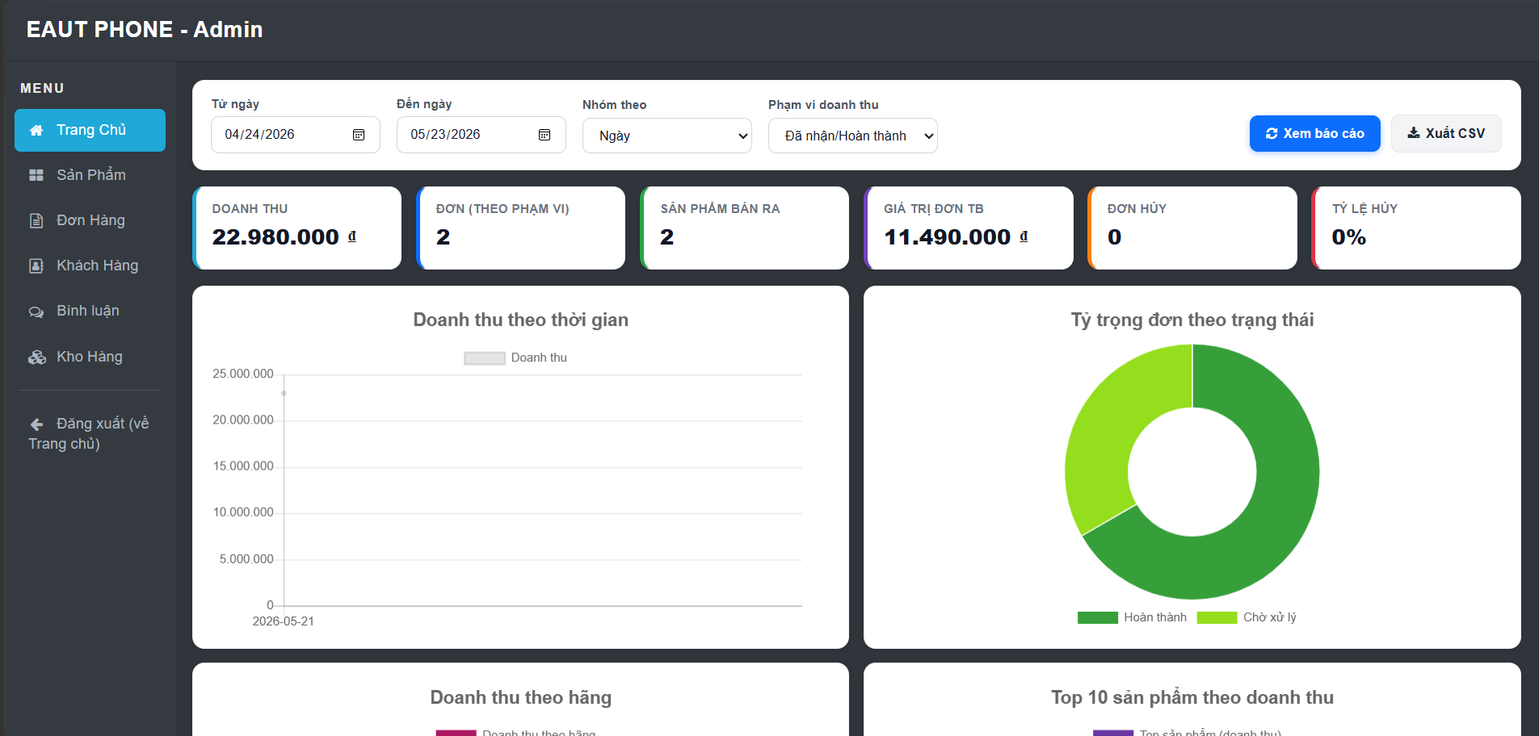
Hình 4.6. Giao diện dashboard quản trị
Giao diện dashboard là màn hình tổng quan của trang quản trị. Tại đây, hệ thống cung cấp các bộ lọc thống kê theo khoảng thời gian, nhóm dữ liệu theo ngày hoặc tháng và phạm vi doanh thu. Admin có thể chọn thời gian cần thống kê, xem báo cáo hoặc xuất dữ liệu thống kê ra file CSV.
Phần dashboard hiển thị các chỉ số tổng quan như doanh thu, số đơn hàng, số sản phẩm bán ra, giá trị đơn hàng trung bình, số đơn hủy và tỷ lệ hủy. Ngoài ra, hệ thống còn có các biểu đồ thống kê như doanh thu theo thời gian và tỷ trọng đơn hàng theo trạng thái. Giao diện này giúp quản trị viên theo dõi tình hình kinh doanh của website.

b. Giao diện quản lý sản phẩm
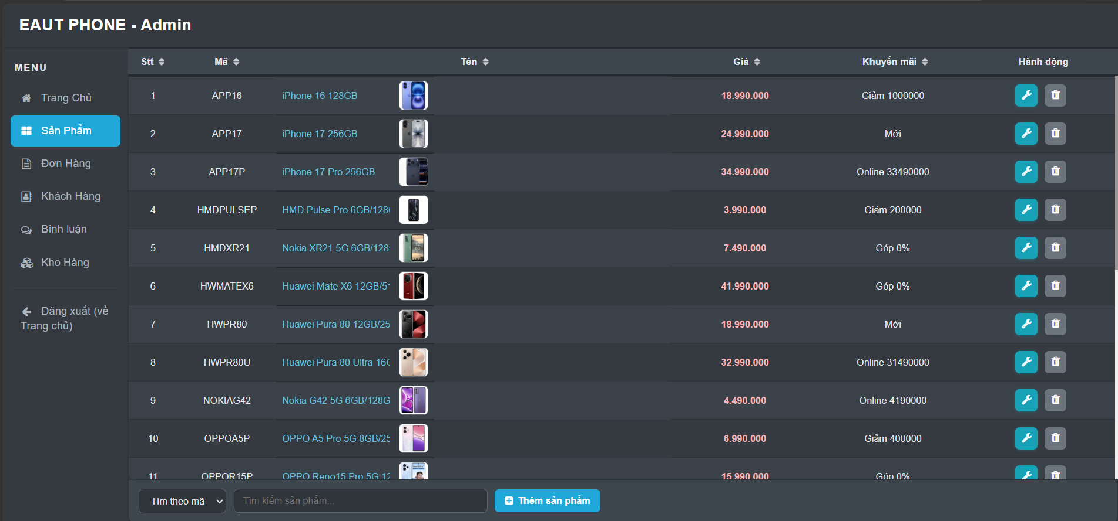
Hình 4.7. Giao diện quản lý sản phẩm
Giao diện quản lý sản phẩm hiển thị danh sách các sản phẩm hiện có trong hệ thống. Mỗi sản phẩm bao gồm các thông tin như số thứ tự, mã sản phẩm, tên sản phẩm, giá bán, khuyến mãi và các thao tác quản lý.
Thông qua giao diện này, quản trị viên có thể thêm sản phẩm mới, sửa thông tin sản phẩm hoặc xóa sản phẩm khỏi hệ thống. Đây là một trong những chức năng quan trọng của trang quản trị, giúp admin cập nhật thông tin sản phẩm phù hợp với tình hình kinh doanh.

c. Giao diện quản lý đơn hàng
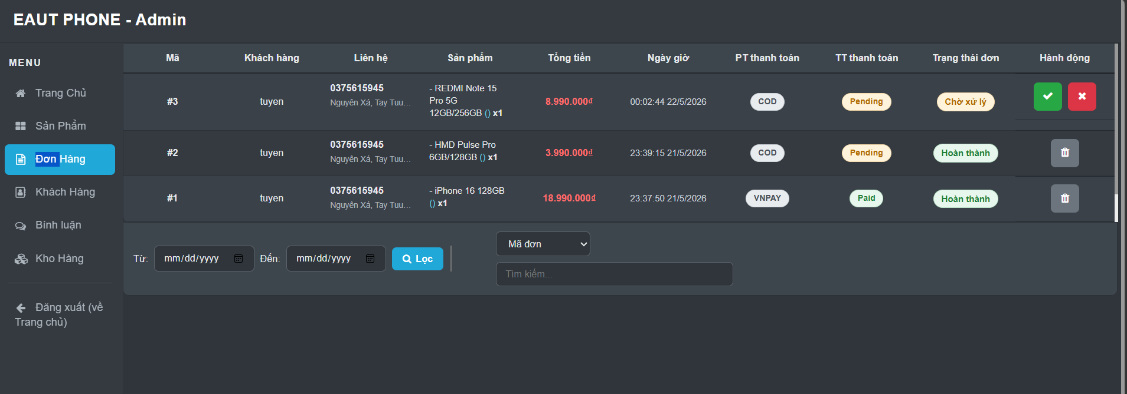
Hình 4.8. Giao diện quản lý đơn hàng
Giao diện quản lý đơn hàng cho phép quản trị viên theo dõi toàn bộ đơn hàng trong hệ thống. Mỗi đơn hàng hiển thị các thông tin như mã đơn, khách hàng, số điện thoại, địa chỉ nhận hàng, sản phẩm đặt mua, tổng tiền, ngày giờ đặt hàng, phương thức thanh toán, trạng thái thanh toán và trạng thái đơn hàng.
Hệ thống hỗ trợ cả đơn hàng thanh toán COD và đơn hàng thanh toán qua VNPay. Trạng thái thanh toán được thể hiện rõ ràng như Pending hoặc Paid, giúp admin dễ dàng phân biệt đơn hàng đã thanh toán và đơn hàng đang chờ thanh toán. Ngoài ra, quản trị viên có thể lọc đơn hàng theo thời gian, tìm kiếm đơn hàng và thực hiện các thao tác xử lý đơn hàng khi cần thiết.

d. Giao diện quản lý khách hàng
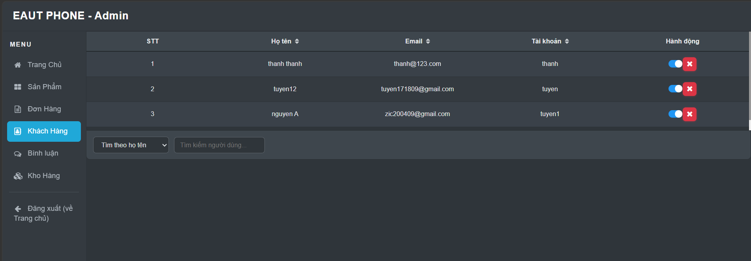
Hình 4.9. Giao diện quản lý khách hàng
Giao diện quản lý khách hàng hiển thị danh sách tài khoản người dùng đã đăng ký trên hệ thống. Các thông tin được hiển thị gồm họ tên, email, tên đăng nhập và trạng thái tài khoản.
Thông qua giao diện này, quản trị viên có thể tìm kiếm khách hàng, sắp xếp danh sách người dùng, khóa hoặc mở khóa tài khoản và xóa tài khoản khi cần thiết. Chức năng này giúp admin kiểm soát người dùng trong hệ thống và xử lý các tài khoản không phù hợp.

e. Giao diện quản lý bình luận, đánh giá
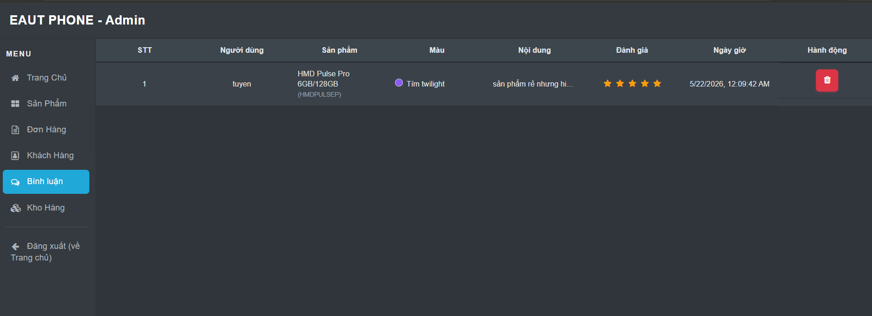
Hình 4.10. Giao diện quản lý bình luận, đánh giá
Giao diện quản lý bình luận hiển thị danh sách các đánh giá của khách hàng đối với sản phẩm. Mỗi đánh giá bao gồm thông tin người dùng, sản phẩm được đánh giá, màu sản phẩm đã mua, nội dung đánh giá, số sao và thời gian đánh giá.
Quản trị viên có thể theo dõi phản hồi của khách hàng về từng sản phẩm và xóa các bình luận không phù hợp. Việc quản lý đánh giá giúp hệ thống duy trì chất lượng nội dung hiển thị trên website, đồng thời hỗ trợ khách hàng khác tham khảo thông tin trước khi mua sản phẩm.

f. Giao diện quản lý kho hàng

Hình 4.11. Giao diện quản lý kho hàng
Giao diện quản lý kho hàng hiển thị danh sách sản phẩm cùng số lượng tồn kho tổng. Mỗi sản phẩm có các thao tác như nhập kho theo màu và xem danh sách màu của sản phẩm.
Chức năng quản lý kho theo màu là một điểm quan trọng của hệ thống. Thay vì chỉ quản lý tồn kho tổng của sản phẩm, hệ thống cho phép quản trị viên theo dõi và cập nhật tồn kho theo từng biến thể màu. Điều này giúp quá trình bán hàng chính xác hơn, tránh trường hợp một màu đã hết hàng nhưng hệ thống vẫn cho phép người dùng đặt mua.

4.4. Kiểm thử hệ thống
Kiểm thử hệ thống được thực hiện sau khi website EAUT Phone đã được cài đặt và chạy thử trên môi trường localhost. Mục đích của quá trình kiểm thử là đánh giá khả năng hoạt động của các chức năng chính, phát hiện lỗi trong quá trình sử dụng và kiểm tra mức độ đáp ứng của hệ thống so với yêu cầu đã phân tích.
Trong phạm vi đồ án, quá trình kiểm thử tập trung vào các nhóm chức năng chính của khách hàng, chức năng quản trị viên và chức năng thanh toán trực tuyến thông qua VNPay Sandbox.

4.4.1. Mục tiêu kiểm thử
Mục tiêu của quá trình kiểm thử là đảm bảo hệ thống hoạt động đúng theo các yêu cầu chức năng đã đặt ra. Các chức năng cần được kiểm tra bao gồm xem sản phẩm, tìm kiếm và lọc sản phẩm, xem chi tiết sản phẩm, chọn màu sản phẩm, thêm vào giỏ hàng, đặt hàng, thanh toán, xem lịch sử đơn hàng, đánh giá sản phẩm và các chức năng quản trị.
Đối với phía khách hàng, quá trình kiểm thử nhằm đảm bảo người dùng có thể thực hiện được đầy đủ quy trình mua hàng từ lúc truy cập website đến khi hoàn tất đặt hàng. Hệ thống cần hiển thị đúng thông tin sản phẩm, kiểm tra được tồn kho theo biến thể màu, lưu đúng sản phẩm trong giỏ hàng và tạo đơn hàng thành công.
Đối với phía quản trị viên, quá trình kiểm thử nhằm đảm bảo admin có thể quản lý dữ liệu của hệ thống, bao gồm sản phẩm, đơn hàng, khách hàng, bình luận, kho hàng và thống kê. Các thao tác quản trị cần phản hồi đúng và cập nhật dữ liệu chính xác.
Đối với chức năng thanh toán trực tuyến, hệ thống cần kiểm thử luồng thanh toán bằng VNPay Sandbox, bao gồm tạo phiên thanh toán VNPay tạm, chuyển hướng sang cổng thanh toán, nhận kết quả trả về, tạo đơn hàng sau khi có kết quả và cập nhật trạng thái thanh toán sau giao dịch.

4.4.2. Phương pháp kiểm thử
Trong phạm vi đồ án, hệ thống được kiểm thử chủ yếu theo phương pháp kiểm thử hộp đen. Người kiểm thử thao tác trực tiếp trên giao diện website, nhập dữ liệu hợp lệ và không hợp lệ, sau đó so sánh kết quả thực tế với kết quả mong đợi.
Các chức năng được kiểm thử theo từng nhóm nghiệp vụ. Với chức năng phía khách hàng, quá trình kiểm thử được thực hiện theo luồng sử dụng thực tế: đăng nhập, xem sản phẩm, chọn sản phẩm, thêm vào giỏ hàng, thanh toán và xem lịch sử đơn hàng. Với chức năng phía quản trị viên, quá trình kiểm thử được thực hiện trên từng module quản lý trong trang admin.
Đối với các chức năng có liên quan đến cơ sở dữ liệu, kết quả kiểm thử được đánh giá thông qua dữ liệu hiển thị trên giao diện và dữ liệu được lưu trong MySQL. Riêng chức năng thanh toán VNPay Sandbox được kiểm thử bằng cách sử dụng ngrok để tạo đường dẫn public tạm thời, giúp hệ thống nhận kết quả trả về từ cổng thanh toán.
Kết quả kiểm thử được trình bày dưới dạng bảng test case, trong đó mỗi test case gồm mã kiểm thử, chức năng kiểm thử, dữ liệu hoặc điều kiện kiểm thử, kết quả mong đợi, kết quả thực tế và đánh giá.

4.4.3. Kiểm thử chức năng phía khách hàng
Bảng 4.1. kiểm thử các chức năng chính phía khách hàng.
Mã kiểm thử | Chức năng kiểm thử | Dữ liệu/Điều kiện kiểm thử | Kết quả mong đợi | Kết quả thực tế | Đánh giá
KH-01 | Hiển thị trang chủ | Truy cập index.html | Trang chủ hiển thị logo, banner, thanh tìm kiếm, bộ lọc và danh sách sản phẩm | Trang chủ hiển thị đúng các thành phần giao diện | Đạt
KH-02 | Tìm kiếm sản phẩm | Nhập từ khóa sản phẩm vào ô tìm kiếm | Hệ thống hiển thị danh sách sản phẩm phù hợp với từ khóa | Danh sách sản phẩm được lọc theo từ khóa tìm kiếm | Đạt
KH-03 | Lọc sản phẩm | Chọn tiêu chí hãng, giá, khuyến mãi hoặc số sao | Hệ thống hiển thị sản phẩm theo tiêu chí đã chọn | Kết quả lọc được hiển thị đúng trên giao diện | Đạt
KH-04 | Chatbot hỗ trợ khách hàng | Nhấn nút chatbot và nhập câu hỏi như “COD là gì?”, “bảo hành ở đâu?”, “tìm iPhone” | Chatbot hiển thị câu trả lời phù hợp hoặc điều hướng đến trang liên quan | Sản phẩm được sắp xếp đúng theo lựa chọn | Đạt
KH-05 | Xem chi tiết sản phẩm | Chọn một sản phẩm từ trang chủ | Hệ thống mở trang chi tiết và hiển thị thông tin sản phẩm | Trang chi tiết hiển thị tên, ảnh, giá, khuyến mãi, thông số kỹ thuật và đánh giá | Đạt
KH-06 | Chọn màu sản phẩm | Chọn một màu/biến thể còn hàng | Hệ thống ghi nhận màu đã chọn và hiển thị tồn kho theo màu | Màu được chọn, tồn kho theo màu được hiển thị | Đạt
KH-07 | Thêm vào giỏ khi chưa chọn màu | Bấm thêm vào giỏ khi chưa chọn màu | Hệ thống yêu cầu người dùng chọn màu trước khi mua | Hệ thống hiển thị thông báo chọn màu | Đạt
KH-08 | Thêm sản phẩm vào giỏ hàng | Chọn màu sản phẩm và bấm thêm vào giỏ | Sản phẩm được thêm vào giỏ hàng đúng màu đã chọn | Giỏ hàng hiển thị đúng sản phẩm, màu và số lượng | Đạt
KH-09 | Cập nhật số lượng trong giỏ | Tăng hoặc giảm số lượng sản phẩm | Số lượng và thành tiền được cập nhật đúng | Hệ thống cập nhật số lượng và tổng tiền chính xác | Đạt
KH-10 | Kiểm tra tồn kho trong giỏ | Tăng số lượng lớn hơn tồn kho màu | Hệ thống không cho vượt quá số lượng tồn kho | Hệ thống giới hạn số lượng theo tồn kho màu | Đạt
KH-11 | Xóa sản phẩm khỏi giỏ hàng | Chọn biểu tượng xóa sản phẩm | Sản phẩm bị xóa khỏi giỏ hàng | Sản phẩm được xóa khỏi danh sách giỏ hàng | Đạt
KH-12 | Thanh toán COD | Nhập đầy đủ thông tin giao hàng và chọn COD | Hệ thống tạo đơn hàng và lưu thông tin đơn | Đơn hàng được tạo thành công | Đạt
KH-13 | Xem lịch sử đơn hàng | Đăng nhập và truy cập trang người dùng | Hệ thống hiển thị danh sách đơn hàng của tài khoản hiện tại | Lịch sử đơn hàng được hiển thị đúng | Đạt
KH-14 | Theo dõi trạng thái đơn hàng | Có đơn hàng trong lịch sử | Hệ thống hiển thị trạng thái xử lý đơn hàng | Trạng thái đơn hàng được hiển thị theo từng bước | Đạt
KH-15 | Đánh giá sản phẩm | Đơn hàng đã hoàn thành hoặc đã nhận hàng | Người dùng có thể viết đánh giá cho sản phẩm đã mua | Hệ thống hiển thị liên kết viết đánh giá và lưu đánh giá | Đạt

4.4.4. Kiểm thử chức năng phía quản trị viên
Bảng 4.2. kiểm thử các chức năng chính phía quản trị viên.
Mã kiểm thử | Chức năng kiểm thử | Dữ liệu/Điều kiện kiểm thử | Kết quả mong đợi | Kết quả thực tế | Đánh giá
QT-01 | Đăng nhập trang quản trị | Tài khoản admin hợp lệ | Hệ thống chuyển vào trang quản trị | Trang admin được mở thành công | Đạt
QT-02 | Hiển thị dashboard | Truy cập trang chủ admin | Dashboard hiển thị các chỉ số và biểu đồ thống kê | Dashboard hiển thị đúng giao diện thống kê | Đạt
QT-03 | Lọc thống kê | Chọn khoảng ngày và phạm vi doanh thu | Hệ thống cập nhật dữ liệu thống kê theo bộ lọc | Dữ liệu thống kê được tải lại theo lựa chọn | Đạt
QT-04 | Xuất thống kê CSV | Bấm nút xuất CSV | Hệ thống xuất dữ liệu thống kê ra file CSV | Chức năng xuất CSV hoạt động | Đạt
QT-05 | Hiển thị danh sách sản phẩm | Mở module Sản phẩm | Danh sách sản phẩm được hiển thị | Bảng sản phẩm hiển thị mã, tên, giá, khuyến mãi và thao tác | Đạt
QT-06 | Thêm sản phẩm | Nhập thông tin sản phẩm hợp lệ | Sản phẩm mới được thêm vào hệ thống | Sản phẩm được lưu và hiển thị trong danh sách | Đạt
QT-07 | Sửa sản phẩm | Cập nhật thông tin sản phẩm | Thông tin sản phẩm được thay đổi | Hệ thống cập nhật lại dữ liệu sản phẩm | Đạt
QT-08 | Xóa sản phẩm | Chọn thao tác xóa sản phẩm | Sản phẩm bị xóa khỏi hệ thống | Sản phẩm được xóa khỏi danh sách | Đạt
QT-09 | Quản lý biến thể màu | Thêm/sửa màu, mã màu, ảnh, tồn kho | Biến thể màu được lưu đúng theo sản phẩm | Hệ thống cập nhật biến thể màu sản phẩm | Đạt
QT-10 | Hiển thị danh sách đơn hàng | Mở module Đơn hàng | Danh sách đơn hàng được hiển thị | Bảng đơn hàng hiển thị thông tin đơn, khách hàng, thanh toán và trạng thái | Đạt
QT-11 | Cập nhật trạng thái đơn hàng | Chuyển trạng thái đơn hàng | Trạng thái đơn hàng được cập nhật | Hệ thống cập nhật trạng thái đơn | Đạt
QT-12 | Hủy đơn hàng | Chọn thao tác hủy đơn | Đơn hàng chuyển sang trạng thái hủy | Đơn hàng được cập nhật trạng thái hủy | Đạt
QT-13 | Quản lý khách hàng | Mở module Khách hàng | Danh sách khách hàng được hiển thị | Bảng khách hàng hiển thị họ tên, email, tài khoản và thao tác | Đạt
QT-14 | Khóa/mở khóa tài khoản | Thay đổi trạng thái tài khoản khách hàng | Tài khoản được khóa hoặc mở khóa | Hệ thống cập nhật trạng thái tài khoản | Đạt
QT-15 | Xóa tài khoản khách hàng | Chọn thao tác xóa tài khoản | Tài khoản bị xóa khỏi hệ thống | Hệ thống xóa tài khoản khỏi danh sách | Đạt
QT-16 | Quản lý bình luận | Mở module Bình luận | Danh sách đánh giá được hiển thị | Hệ thống hiển thị người dùng, sản phẩm, nội dung, số sao và thời gian đánh giá | Đạt
QT-17 | Xóa bình luận | Chọn biểu tượng xóa bình luận | Bình luận bị xóa khỏi danh sách | Hệ thống xóa bình luận khỏi giao diện quản trị | Đạt
QT-18 | Quản lý kho hàng | Mở module Kho hàng | Danh sách tồn kho sản phẩm được hiển thị | Hệ thống hiển thị mã sản phẩm, tên sản phẩm, tồn kho tổng và thao tác | Đạt
QT-19 | Nhập kho theo màu | Chọn sản phẩm và nhập số lượng theo màu | Tồn kho biến thể màu được cập nhật | Hệ thống cập nhật lại tồn kho sản phẩm | Đạt

4.4.5. Kiểm thử thanh toán VNPay Sandbox
Chức năng thanh toán VNPay Sandbox được kiểm thử nhằm đánh giá luồng thanh toán trực tuyến của hệ thống. Do website chạy trên localhost nên quá trình kiểm thử sử dụng ngrok để tạo đường dẫn public tạm thời, giúp cổng thanh toán VNPay có thể chuyển hướng người dùng về hệ thống sau khi giao dịch hoàn tất.
Quá trình kiểm thử tập trung vào các nội dung: hiển thị phương thức thanh toán VNPay, tạo phiên thanh toán tạm, chuyển hướng sang cổng VNPay Sandbox, xử lý kết quả thanh toán trả về, tạo đơn hàng thật sau khi có kết quả, cập nhật trạng thái thanh toán và kiểm tra tồn kho.
Bảng 4.3. kiểm thử chức năng thanh toán VNPay Sandbox.
Mã kiểm thử | Nội dung kiểm thử | Dữ liệu/Điều kiện kiểm thử | Kết quả mong đợi | Kết quả thực tế | Đánh giá
VNP-01 | Hiển thị phương thức VNPay | Mở giao diện xác nhận thanh toán | Hệ thống hiển thị lựa chọn VNPay Sandbox | Phương thức VNPay Sandbox hiển thị đúng | Đạt
VNP-02 | Chọn thanh toán VNPay | Chọn radio VNPay Sandbox | Hệ thống hiển thị mô tả thanh toán VNPay | Thông tin hướng dẫn thanh toán VNPay được hiển thị | Đạt
VNP-03 | Tạo phiên thanh toán VNPay | Nhập đầy đủ thông tin giao hàng và bấm đặt hàng | Hệ thống tạo phiên thanh toán tạm, chưa tạo đơn hàng thật | Phiên thanh toán VNPay được tạo thành công | Đạt
VNP-04 | Chuyển hướng sang VNPay Sandbox | Sau khi tạo phiên thanh toán VNPay | Người dùng được chuyển sang cổng thanh toán VNPay Sandbox | Hệ thống chuyển hướng thành công | Đạt
VNP-05 | Thanh toán thành công trên Sandbox | Thực hiện giao dịch thử nghiệm thành công | VNPay trả kết quả thanh toán về hệ thống | Hệ thống nhận được kết quả trả về | Đạt
VNP-06 | Tạo đơn sau khi VNPay thành công | VNPay trả về giao dịch thành công | Hệ thống tạo đơn hàng thật trong cơ sở dữ liệu | Đơn hàng được tạo sau khi thanh toán thành công | Đạt
VNP-07 | Cập nhật trạng thái thanh toán | VNPay trả về giao dịch thành công | Đơn hàng được ghi nhận trạng thái Paid | Trạng thái thanh toán hiển thị Paid | Đạt
VNP-08 | Cập nhật trạng thái đơn hàng | Thanh toán VNPay thành công | Đơn hàng chuyển sang trạng thái Chờ xử lý | Trạng thái đơn hàng được cập nhật đúng | Đạt
VNP-09 | Hiển thị đơn hàng VNPay trong lịch sử | Người dùng mở trang lịch sử đơn hàng sau khi thanh toán thành công | Đơn hàng VNPay đã thanh toán hiển thị trong danh sách | Lịch sử đơn hàng hiển thị đúng thông tin đơn | Đạt
VNP-10 | Hiển thị đơn hàng VNPay trong admin | Admin mở module Đơn hàng sau khi thanh toán thành công | Đơn hàng hiển thị phương thức VNPAY và trạng thái Paid | Trang quản trị hiển thị đúng thông tin thanh toán | Đạt

4.4.6. Kiểm thử an toàn thông tin
Kiểm thử an toàn thông tin được thực hiện nhằm đánh giá mức độ an toàn cơ bản của hệ thống website bán điện thoại EAUT Phone trong môi trường thử nghiệm. Nội dung kiểm thử được tham khảo theo các nhóm lỗ hổng bảo mật phổ biến của OWASP, bao gồm Injection, Broken Authentication, Cross Site Scripting, Insecure Direct Object References, Security Misconfiguration, Sensitive Data Exposure, Missing Function Level Access Control, CSRF, Using Components with Known Vulnerabilities và Unvalidated Redirects and Forwards.
Trong phạm vi đồ án, quá trình kiểm thử được thực hiện bằng cách kiểm tra mã nguồn backend PHP, thử nhập dữ liệu bất thường trên giao diện và đánh giá cách hệ thống xử lý các request liên quan đến đăng nhập, đăng ký, đơn hàng, đánh giá sản phẩm, thanh toán và quản trị. Sau quá trình kiểm tra, hệ thống đã được bổ sung một số cơ chế bảo mật cơ bản như sử dụng prepared statement, mã hóa mật khẩu, xác thực session phía server, kiểm tra quyền truy cập API quản trị, kiểm tra dữ liệu thanh toán phía server và escape dữ liệu trước khi hiển thị.

a. Kết quả kiểm thử an toàn thông tin
Bảng 4.4. kiểm thử an toàn thông tin.
Mã kiểm thử | Nhóm lỗ hổng | Nội dung kiểm thử | Kết quả kiểm tra | Đánh giá
AT-01 | Injection | Kiểm tra các truy vấn SQL trong hệ thống | Các API quan trọng như đăng nhập, đăng ký, đổi mật khẩu, quên mật khẩu, thêm/sửa/xóa sản phẩm, xóa đơn hàng, xóa bình luận, khóa tài khoản, nhập kho, lấy sản phẩm, lấy biến thể, đánh giá, đặt hàng và xử lý VNPay đã được chuyển sang prepared statement hoặc xử lý tham số đầu vào trước khi truy vấn CSDL. | Đạt mức cơ bản
AT-02 | Broken Authentication | Kiểm tra chức năng đăng nhập, đăng xuất và xác thực tài khoản | Hệ thống đã bổ sung session phía server sau khi đăng nhập thành công. Mật khẩu người dùng được mã hóa bằng password_hash() và xác thực bằng password_verify(). Các tài khoản cũ có thể được chuyển đổi sang dạng hash khi đăng nhập hoặc thông qua script xử lý dữ liệu cũ. | Đạt mức cơ bản
AT-03 | Cross Site Scripting | Kiểm tra dữ liệu người dùng nhập vào như bình luận, họ tên, nội dung đánh giá | Hệ thống đã bổ sung hàm escape dữ liệu HTML trước khi hiển thị. Các dữ liệu như username, email, họ tên, tên sản phẩm, màu sản phẩm, bình luận và thông tin đơn hàng được xử lý trước khi đưa vào innerHTML, giúp hạn chế Stored XSS ở mức cơ bản. | Đạt mức cơ bản
AT-04 | Insecure Direct Object References | Kiểm tra API lấy lịch sử đơn hàng, cập nhật hồ sơ và đánh giá sản phẩm | Các API người dùng không còn tin trực tiếp vào username truyền từ client. Backend lấy tài khoản hiện tại từ session, từ đó hạn chế việc người dùng thay đổi username trong request để truy cập hoặc sửa dữ liệu của tài khoản khác. | Đạt mức cơ bản
AT-05 | Security Misconfiguration | Kiểm tra cách xử lý lỗi và cấu hình hệ thống | Hệ thống đã hạn chế trả lỗi SQL chi tiết trực tiếp cho người dùng ở các chức năng quan trọng. Các lỗi được xử lý bằng thông báo chung và có thể ghi log nội bộ trong quá trình phát triển. Trong môi trường thử nghiệm đồ án, cấu hình hệ thống đáp ứng mức cơ bản. | Đạt mức cơ bản
AT-06 | Sensitive Data Exposure | Kiểm tra dữ liệu nhạy cảm trong hệ thống | Mật khẩu người dùng không còn lưu dạng rõ trong CSDL mà được mã hóa bằng password_hash(). Chức năng đổi mật khẩu và quên mật khẩu đã cập nhật mật khẩu dưới dạng hash. Các thông tin cấu hình như SMTP, VNPay Hash Secret và cấu hình database được khuyến nghị tách khỏi mã nguồn chính hoặc che thông tin khi nộp báo cáo. | Đạt mức cơ bản trong phạm vi đồ án
AT-07 | Missing Function Level Access Control | Kiểm tra quyền truy cập chức năng quản trị và API backend | Các API quản trị đã bổ sung kiểm tra quyền phía server thông qua session và role admin. Người dùng thường không thể gọi trực tiếp các API quản trị như quản lý sản phẩm, đơn hàng, khách hàng, bình luận và kho hàng nếu không có quyền admin. | Đạt mức cơ bản
AT-08 | Cross-Site Request Forgery | Kiểm tra các request thay đổi dữ liệu như đổi mật khẩu, đặt hàng, thêm đánh giá, cập nhật đơn hàng | Hệ thống đã sử dụng session phía server và chỉ cho phép thực hiện các chức năng quan trọng khi người dùng đã đăng nhập. Các request quan trọng sử dụng phương thức POST và gửi cùng session hợp lệ. Trong phạm vi triển khai thử nghiệm, hệ thống đạt mức kiểm soát cơ bản; khi triển khai thực tế cần bổ sung CSRF token đầy đủ. | Đạt mức cơ bản trong môi trường thử nghiệm
AT-09 | Using Components with Known Vulnerabilities | Kiểm tra các thư viện bên thứ ba như jQuery, Font Awesome, Owl Carousel, Chart.js, PHPMailer | Hệ thống có sử dụng một số thư viện bên thứ ba phục vụ giao diện, biểu đồ và gửi email. Trong phạm vi đồ án, các thư viện được sử dụng từ nguồn phổ biến và phục vụ môi trường thử nghiệm. Khi triển khai thực tế cần kiểm tra phiên bản cụ thể và cập nhật lên bản ổn định mới nhất. | Đạt mức cơ bản trong phạm vi đồ án
AT-10 | Unvalidated Redirects and Forwards | Kiểm tra các chức năng chuyển hướng, đặc biệt là luồng thanh toán VNPay | Hệ thống không nhận URL chuyển hướng từ người dùng. Các URL ReturnUrl và IpnUrl của VNPay được cấu hình cố định ở phía server. Do đó, người dùng không thể tự ý truyền URL để chuyển hướng đến website không tin cậy. | Đạt mức cơ bản

b. Một số điểm bảo mật đã thực hiện
Qua quá trình kiểm tra và chỉnh sửa mã nguồn, hệ thống EAUT Phone đã bổ sung một số xử lý bảo mật cơ bản. Các truy vấn SQL có dữ liệu đầu vào từ người dùng đã được chuyển sang sử dụng prepared statement ở các chức năng quan trọng như đăng nhập, đăng ký, đổi mật khẩu, quản lý sản phẩm, quản lý đơn hàng, quản lý khách hàng, đánh giá sản phẩm và thanh toán. Việc này giúp giảm nguy cơ SQL Injection đối với các chức năng chính của hệ thống.
Đối với xác thực người dùng, hệ thống đã bổ sung cơ chế session phía server sau khi đăng nhập thành công. Mật khẩu người dùng được mã hóa bằng password_hash() trước khi lưu vào cơ sở dữ liệu và được kiểm tra bằng password_verify() khi đăng nhập hoặc đổi mật khẩu. Cách xử lý này giúp hạn chế rủi ro lộ mật khẩu trực tiếp trong trường hợp dữ liệu bị truy cập trái phép.
Đối với phân quyền, các API quản trị đã được bổ sung kiểm tra quyền ở phía server. Người dùng thông thường không thể gọi trực tiếp các API quản lý sản phẩm, đơn hàng, khách hàng, bình luận hoặc kho hàng nếu không có quyền quản trị viên. Ngoài ra, các API liên quan đến người dùng như lịch sử đơn hàng, cập nhật hồ sơ và đánh giá sản phẩm không còn tin trực tiếp vào username do client gửi lên, mà sử dụng thông tin tài khoản hiện tại từ session.
Đối với xử lý XSS, hệ thống đã bổ sung cơ chế escape dữ liệu trước khi hiển thị trên giao diện. Các dữ liệu có thể do người dùng nhập như bình luận, họ tên, email, màu sản phẩm, tên sản phẩm và thông tin đơn hàng được xử lý trước khi đưa vào HTML. Điều này giúp hạn chế nguy cơ chèn mã JavaScript độc hại thông qua nội dung nhập liệu.
Luồng thanh toán được giữ theo cơ chế sau. Với COD, hệ thống tạo đơn hàng, chi tiết đơn hàng và trừ kho ngay. Với VNPay, hệ thống chỉ tạo phiên tạm trong bảng vnpay_payment_sessions, chưa tạo đơn thật và chưa trừ kho. Chỉ khi thanh toán VNPay thành công, hệ thống mới tạo đơn hàng thật với trạng thái Paid, tạo chi tiết đơn hàng và trừ tồn kho. Nếu thanh toán thất bại hoặc bị hủy, hệ thống lưu lịch sử đơn với trạng thái Failed hoặc Đã hủy thanh toán nhưng không trừ kho. Trường hợp khách hàng bỏ ngang quá trình thanh toán, hệ thống không tạo đơn và không trừ kho.
Ngoài ra, hệ thống đã điều chỉnh luồng thanh toán để backend tự lấy giá sản phẩm từ cơ sở dữ liệu và tự tính tổng tiền đơn hàng. Dữ liệu giá hoặc tổng tiền do client gửi lên chỉ dùng để đối chiếu, không được tin tưởng tuyệt đối. Điều này giúp hạn chế việc người dùng sửa request để đặt hàng với giá không hợp lệ.

4.4.7. Kiểm thử hiệu năng
Kiểm thử hiệu năng được thực hiện nhằm đánh giá khả năng phản hồi của hệ thống website EAUT Phone trong môi trường thử nghiệm local. Công cụ được sử dụng để đo kiểm là Apache JMeter 5.6.3. Hệ thống được kiểm thử bằng cách mô phỏng nhiều người dùng đồng thời gửi request đến các trang và API chính website.
Các chỉ số được ghi nhận từ JMeter gồm số lượng request, thời gian phản hồi trung bình, thời gian phản hồi lớn nhất, throughput và tỷ lệ lỗi. Trong quá trình kiểm thử, mức sử dụng CPU và RAM trên máy cá nhân không có biến động đáng kể do hệ thống được kiểm thử với mức tải cơ bản trong môi trường local. Vì vậy, báo cáo tập trung trình bày các chỉ số đo được trực tiếp từ JMeter như số lượng request, thời gian phản hồi trung bình, thời gian phản hồi lớn nhất, throughput và tỷ lệ lỗi.

a. Kịch bản kiểm thử hiệu năng
Các kịch bản kiểm thử được thực hiện với ba mức tải khác nhau: 10 người dùng đồng thời, 20 người dùng đồng thời và 50 người dùng đồng thời. Mỗi kịch bản gửi request đến các chức năng chính của hệ thống để đánh giá khả năng phản hồi khi số lượng truy cập tăng dần.
Mã kịch bản | Chức năng/API kiểm thử | Phương thức | Mục đích kiểm thử
HN-01 | Trang chủ | GET | Kiểm tra khả năng tải giao diện trang chủ
HN-02 | API lấy danh sách sản phẩm | GET | Kiểm tra khả năng phản hồi dữ liệu sản phẩm
HN-03 | API lấy biến thể sản phẩm | GET | Kiểm tra khả năng phản hồi dữ liệu màu/variant
HN-04 | Trang chi tiết sản phẩm | GET | Kiểm tra khả năng tải trang chi tiết sản phẩm
HN-05 | Trang quản trị | GET | Kiểm tra khả năng tải giao diện quản trị

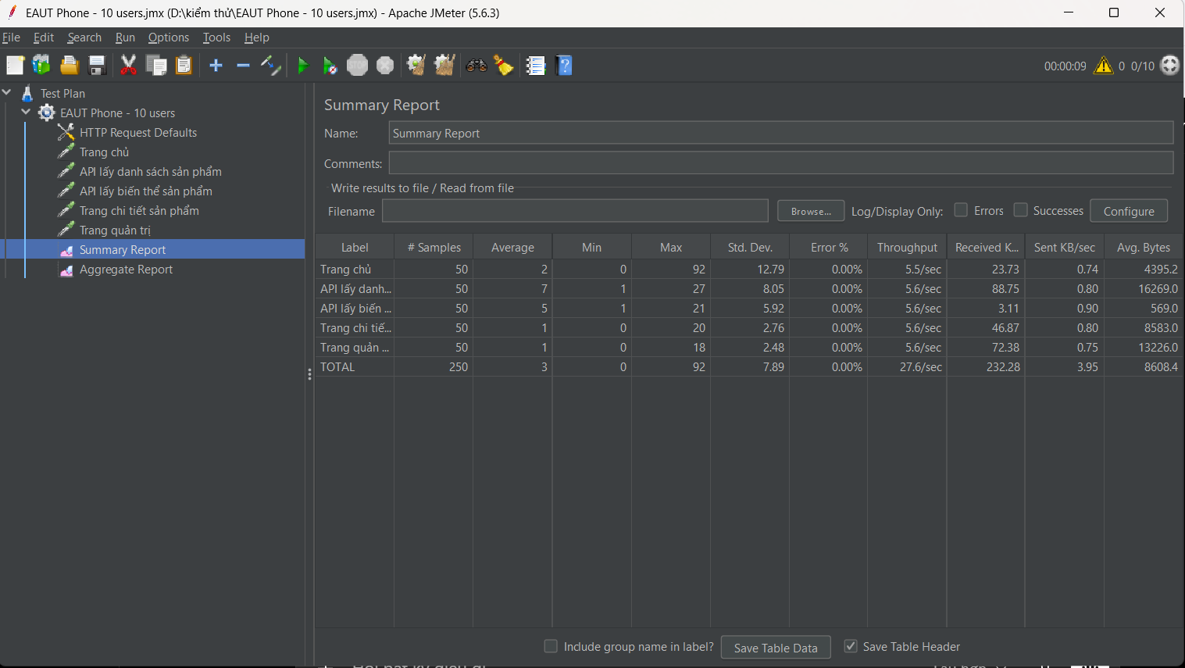
Hình 4.12. Ví dụ kết quả kiểm thử hiệu năng với 10 người dùng đồng thời

b. Kết quả kiểm thử với 10 người dùng đồng thời
Ở kịch bản 10 người dùng đồng thời, mỗi chức năng được gửi 50 request, tổng cộng 250 request. Kết quả kiểm thử cho thấy tất cả request đều xử lý thành công, tỷ lệ lỗi bằng 0%.
Mã kịch bản | Chức năng/API kiểm thử | Phương thức | Mục đích kiểm thử | Mã kịch bản | Chức năng/API kiểm thử | Phương thức
HN-01 | Trang chủ | GET | Kiểm tra khả năng tải giao diện trang chủ | HN-01 | Trang chủ | GET
HN-02 | API lấy danh sách sản phẩm | GET | Kiểm tra khả năng phản hồi dữ liệu sản phẩm | HN-02 | API lấy danh sách sản phẩm | GET
HN-03 | API lấy biến thể sản phẩm | GET | Kiểm tra khả năng phản hồi dữ liệu màu/variant | HN-03 | API lấy biến thể sản phẩm | GET
HN-04 | Trang chi tiết sản phẩm | GET | Kiểm tra khả năng tải trang chi tiết sản phẩm | HN-04 | Trang chi tiết sản phẩm | GET
HN-05 | Trang quản trị | GET | Kiểm tra khả năng tải giao diện quản trị | HN-05 | Trang quản trị | GET

Kết quả cho thấy hệ thống phản hồi nhanh ở mức tải 10 người dùng đồng thời. Thời gian phản hồi trung bình của toàn bộ request là 3 ms, thời gian phản hồi lớn nhất là 92 ms và không phát sinh lỗi trong quá trình kiểm thử.

c. Kết quả kiểm thử với 20 người dùng đồng thời
Ở kịch bản 20 người dùng đồng thời, mỗi chức năng được gửi 150 request, tổng cộng 750 request. Kết quả cho thấy hệ thống vẫn xử lý ổn định, không phát sinh lỗi request.
Mã kịch bản | Chức năng/API kiểm thử | Phương thức | Mục đích kiểm thử | Mã kịch bản | Chức năng/API kiểm thử | Phương thức
HN-01 | Trang chủ | GET | Kiểm tra khả năng tải giao diện trang chủ | HN-01 | Trang chủ | GET
HN-02 | API lấy danh sách sản phẩm | GET | Kiểm tra khả năng phản hồi dữ liệu sản phẩm | HN-02 | API lấy danh sách sản phẩm | GET
HN-03 | API lấy biến thể sản phẩm | GET | Kiểm tra khả năng phản hồi dữ liệu màu/variant | HN-03 | API lấy biến thể sản phẩm | GET
HN-04 | Trang chi tiết sản phẩm | GET | Kiểm tra khả năng tải trang chi tiết sản phẩm | HN-04 | Trang chi tiết sản phẩm | GET
HN-05 | Trang quản trị | GET | Kiểm tra khả năng tải giao diện quản trị | HN-05 | Trang quản trị | GET

Ở mức 20 người dùng đồng thời, thời gian phản hồi trung bình của toàn bộ request vẫn ở mức thấp, khoảng 3 ms. Tỷ lệ lỗi là 0%, cho thấy hệ thống vẫn đáp ứng được khi số lượng request tăng lên.

d. Kết quả kiểm thử với 50 người dùng đồng thời
Ở kịch bản 50 người dùng đồng thời, mỗi chức năng được gửi 250 request, tổng cộng 1250 request. Đây là mức tải cao nhất trong phạm vi kiểm thử.
Chức năng/API | Samples | Average | Min | Max | Error % | Throughput
Trang chủ | 250 | 0 ms | 0 ms | 4 ms | 0.00% | 12.7/sec
API lấy danh sách sản phẩm | 250 | 9 ms | 1 ms | 30 ms | 0.00% | 12.7/sec
API lấy biến thể sản phẩm | 250 | 9 ms | 1 ms | 32 ms | 0.00% | 12.8/sec
Trang chi tiết sản phẩm | 250 | 0 ms | 0 ms | 3 ms | 0.00% | 12.8/sec
Trang quản trị | 250 | 0 ms | 0 ms | 2 ms | 0.00% | 12.8/sec
Tổng | 1250 | 4 ms | 0 ms | 32 ms | 0.00% | 63.7/sec
Kết quả kiểm thử với 50 người dùng đồng thời cho thấy hệ thống vẫn phản hồi ổn định. Thời gian phản hồi trung bình của toàn bộ request là 4 ms, thời gian phản hồi lớn nhất là 32 ms và tỷ lệ lỗi tiếp tục duy trì ở mức 0%.

e. Tổng hợp kết quả kiểm thử hiệu năng
Từ các kết quả trên, có thể tổng hợp kết quả kiểm thử hiệu năng như sau:
Mức tải | Tổng số request | Average response time | Peak response time | Throughput tổng | Error rate | Đánh giá
10 users | 250 | 3 ms | 92 ms | 27.6/sec | 0.00% | Đạt
20 users | 750 | 3 ms | 92 ms | 2.7/sec | 0.00% | Đạt
50 users | 1250 | 4 ms | 32 ms | 63.7/sec | 0.00% | Đạt
Qua bảng tổng hợp, hệ thống không phát sinh lỗi ở cả ba mức tải kiểm thử. Tỷ lệ lỗi đều bằng 0%, cho thấy các request gửi đến các trang và API chính đều được xử lý thành công. Thời gian phản hồi trung bình thấp, nằm trong mức chấp nhận được đối với môi trường thử nghiệm local.

CHƯƠNG 5: KẾT LUẬN VÀ HƯỚNG PHÁT TRIỂN

5.1. Kết quả đạt được
Sau quá trình phân tích, thiết kế, cài đặt và kiểm thử, đề tài “Xây dựng website bán điện thoại EAUT Phone” đã cơ bản hoàn thành các mục tiêu đề ra. Hệ thống được xây dựng theo mô hình website bán hàng trực tuyến, hỗ trợ khách hàng thực hiện quy trình mua hàng và hỗ trợ quản trị viên quản lý các hoạt động chính của website.
Về mặt phân tích và thiết kế, đồ án đã xác định được bài toán, phạm vi hệ thống, các tác nhân sử dụng và các chức năng chính. Hệ thống đã được mô tả thông qua các biểu đồ Use Case, đặc tả chức năng và thiết kế cơ sở dữ liệu. Đây là cơ sở để triển khai các chức năng thực tế trong quá trình cài đặt.
Về mặt chức năng, hệ thống đã hoàn thiện các nhóm chức năng chính sau:
- Đối với khách hàng: xem danh sách sản phẩm, tìm kiếm, lọc, sắp xếp sản phẩm, xem chi tiết sản phẩm, chọn màu/biến thể, thêm vào giỏ hàng, đặt hàng, thanh toán COD/VNPay Sandbox, xem lịch sử đơn hàng và đánh giá sản phẩm.
- Đối với quản trị viên: quản lý sản phẩm, quản lý biến thể màu, quản lý đơn hàng, quản lý khách hàng, quản lý bình luận/đánh giá, quản lý kho hàng và xem thống kê doanh thu.
- Đối với thanh toán: hệ thống đã tích hợp thanh toán khi nhận hàng COD và mô phỏng thanh toán trực tuyến thông qua VNPay Sandbox.
Về mặt kỹ thuật, hệ thống được xây dựng bằng các công nghệ phù hợp với phạm vi đồ án như HTML, CSS, JavaScript, PHP Native và MySQL/MariaDB. Website được triển khai thử nghiệm trên XAMPP, sử dụng LocalStorage để lưu một số dữ liệu tạm phía trình duyệt, Chart.js để hiển thị biểu đồ thống kê và ngrok để hỗ trợ kiểm thử thanh toán VNPay Sandbox trên môi trường local.
Về mặt kiểm thử, hệ thống đã được kiểm tra trên các nhóm nội dung chính gồm kiểm thử chức năng khách hàng, chức năng quản trị viên, thanh toán VNPay Sandbox, an toàn thông tin ở mức cơ bản và hiệu năng bằng JMeter. Kết quả kiểm thử cho thấy các chức năng cốt lõi của hệ thống hoạt động ổn định trong môi trường thử nghiệm.
Hệ thống cũng đã bổ sung module chatbot rule-based nhằm hỗ trợ khách hàng tra cứu nhanh thông tin mua hàng, thanh toán, bảo hành, tài khoản và tìm kiếm sản phẩm.
Nhìn chung, đề tài đã xây dựng được một website bán điện thoại có đầy đủ các chức năng cơ bản của một hệ thống thương mại điện tử, từ phía người dùng đến phía quản trị viên.

5.2. Hạn chế
Bên cạnh các kết quả đã đạt được, hệ thống vẫn còn một số hạn chế do thời gian thực hiện, phạm vi đồ án và môi trường triển khai mới dừng ở mức thử nghiệm. Những hạn chế này cần được xem xét và cải thiện nếu hệ thống được phát triển để sử dụng trong môi trường thực tế.
Trước hết, hệ thống hiện mới được triển khai trên môi trường local bằng XAMPP, chưa được đưa lên hosting hoặc máy chủ thật. Vì vậy, kết quả kiểm thử hiệu năng mới phản ánh khả năng hoạt động trong môi trường thử nghiệm, chưa đánh giá được đầy đủ khả năng chịu tải khi có nhiều người dùng truy cập thực tế.
Một số hạn chế chính của hệ thống gồm:
- Về thanh toán: chức năng VNPay mới dừng ở môi trường Sandbox, chưa kết nối với tài khoản thanh toán thật.
- - Về bảo mật: hệ thống đã bổ sung một số cơ chế bảo mật cơ bản như mã hóa mật khẩu bằng password_hash(), xác thực session phía server, kiểm tra quyền truy cập API quản trị, sử dụng prepared statement và escape dữ liệu hiển thị để hạn chế XSS. Tuy nhiên, hệ thống vẫn cần tiếp tục hoàn thiện các cơ chế nâng cao hơn như CSRF token đầy đủ cho toàn bộ request thay đổi dữ liệu, tách hoàn toàn thông tin cấu hình nhạy cảm ra khỏi mã nguồn, quản lý phiên đăng nhập chặt chẽ hơn và bổ sung các chính sách bảo mật khi triển khai thực tế.
- Về giao diện: giao diện đã đáp ứng được chức năng cơ bản nhưng cần tối ưu responsive để hiển thị tốt hơn trên điện thoại và máy tính bảng.
- Về chức năng: hệ thống chưa có chức năng yêu thích sản phẩm, so sánh sản phẩm, gợi ý sản phẩm theo lịch sử mua hàng và thông báo trạng thái đơn hàng tự động.
- Về quản trị: chức năng phân quyền quản trị mới ở mức cơ bản, chưa hỗ trợ nhiều vai trò như nhân viên kho, nhân viên xử lý đơn hàng hoặc nhân viên chăm sóc khách hàng.
- Về thống kê: dashboard mới dừng ở các chỉ số tổng quan, chưa có các phân tích nâng cao như dự báo doanh thu, phân tích hành vi khách hàng hoặc cảnh báo tồn kho.
Những hạn chế trên không ảnh hưởng đến việc demo các chức năng chính trong phạm vi đồ án, nhưng là các điểm cần cải thiện nếu hệ thống được phát triển thành sản phẩm sử dụng thực tế.

5.3. Hướng phát triển
Trong tương lai, hệ thống EAUT Phone có thể tiếp tục được hoàn thiện để nâng cao khả năng ứng dụng thực tế. Các hướng phát triển cần tập trung vào việc triển khai hệ thống lên môi trường thật, tăng cường bảo mật, tối ưu trải nghiệm người dùng và mở rộng các chức năng quản trị.
Một số hướng phát triển chính gồm:
- Triển khai thực tế: đưa website lên hosting hoặc máy chủ thật, cấu hình tên miền, HTTPS, sao lưu cơ sở dữ liệu định kỳ và tối ưu cấu hình server.
- - Nâng cấp bảo mật: tiếp tục hoàn thiện cơ chế CSRF token cho toàn bộ request thay đổi dữ liệu, tách các thông tin nhạy cảm như SMTP, VNPay Hash Secret và cấu hình cơ sở dữ liệu ra khỏi mã nguồn chính, bổ sung kiểm soát phiên đăng nhập chặt chẽ hơn, giới hạn số lần đăng nhập sai, cập nhật các thư viện bên thứ ba lên phiên bản ổn định và triển khai HTTPS khi đưa hệ thống lên môi trường thật.
- Hoàn thiện thanh toán: chuyển từ VNPay Sandbox sang môi trường VNPay thật, bổ sung xử lý giao dịch thất bại, giao dịch bị hủy, giao dịch quá hạn và gửi email xác nhận đơn hàng.
- Cải thiện giao diện: tối ưu responsive cho thiết bị di động, cải thiện giao diện trang chi tiết sản phẩm, giỏ hàng, thanh toán và trang quản trị.
- Mở rộng chức năng khách hàng: bổ sung yêu thích sản phẩm, so sánh sản phẩm, gợi ý sản phẩm liên quan và thông báo trạng thái đơn hàng.
- Mở rộng chức năng quản trị: bổ sung phân quyền nhiều cấp, nâng cấp báo cáo thống kê, báo cáo tồn kho, báo cáo sản phẩm bán chạy và hỗ trợ xuất báo cáo dưới nhiều định dạng.
- Tối ưu hiệu năng: tối ưu truy vấn cơ sở dữ liệu, giảm dung lượng hình ảnh, giảm số lượng request không cần thiết và kiểm thử với số lượng người dùng lớn hơn.
Nhìn chung, hệ thống hiện đã xây dựng được nền tảng cơ bản của một website bán điện thoại trực tuyến. Nếu tiếp tục được hoàn thiện theo các hướng trên, hệ thống có thể nâng cao tính ổn định, bảo mật và khả năng ứng dụng trong môi trường thực tế.
Thông qua quá trình thực hiện đồ án, hệ thống website bán điện thoại EAUT Phone đã được xây dựng với các chức năng cơ bản của một website thương mại điện tử, đáp ứng nhu cầu mua hàng của khách hàng và nhu cầu quản lý của quản trị viên. Hệ thống đã hỗ trợ các nghiệp vụ chính như quản lý sản phẩm, giỏ hàng, đặt hàng, thanh toán, theo dõi đơn hàng, đánh giá sản phẩm, quản lý kho và thống kê doanh thu.
Mặc dù hệ thống vẫn còn một số hạn chế về hiệu năng, giao diện responsive, khả năng triển khai thực tế và các cơ chế bảo mật nâng cao, nhưng hệ thống đã đáp ứng được các yêu cầu bảo mật cơ bản trong phạm vi đồ án như mã hóa mật khẩu, kiểm tra quyền truy cập, hạn chế SQL Injection, hạn chế XSS và kiểm soát dữ liệu người dùng thông qua session phía server.
Trong tương lai, nếu tiếp tục được phát triển và hoàn thiện, hệ thống có thể được triển khai trên môi trường thực tế, nâng cấp bảo mật, mở rộng chức năng và tối ưu hiệu năng để phục vụ tốt hơn cho hoạt động kinh doanh trực tuyến.

TÀI LIỆU THAM KHẢO

Tiếng Việt
- VNPAY (2026). “Kết nối Cổng thanh toán VNPAY”, Cổng thanh toán VNPAY, https://sandbox.vnpayment.vn/apis/, truy cập ngày 25/04/2026.
- VNPAY (2026). “Tài liệu thanh toán PAY”, Cổng thanh toán VNPAY, https://sandbox.vnpayment.vn/apis/docs/thanh-toan-pay/pay.html, truy cập ngày 27/04/2026.

Tiếng Anh
- Apache Software Foundation (2026). “Apache JMeter User’s Manual”, Apache JMeter, https://jmeter.apache.org/usermanual/index.html, truy cập ngày 15/05/2026.
- Chart.js Contributors (2026). “Chart.js Documentation”, Chart.js, https://www.chartjs.org/docs/latest/, truy cập ngày 06/05/2026.
- MDN Web Docs (2025). “CSS reference”, Mozilla Developer Network, https://developer.mozilla.org/en-US/docs/Web/CSS/Reference, truy cập ngày 10/04/2026.
- MDN Web Docs (2025). “HTML reference”, Mozilla Developer Network, https://developer.mozilla.org/en-US/docs/Web/HTML/Reference, truy cập ngày 08/04/2026.
- MDN Web Docs (2025). “JavaScript Guide”, Mozilla Developer Network, https://developer.mozilla.org/en-US/docs/Web/JavaScript/Guide, truy cập ngày 12/04/2026.
- Oracle Corporation (2026). “MySQL Reference Manual”, MySQL Documentation, https://dev.mysql.com/doc/mysql/en/, truy cập ngày 16/04/2026.
- OWASP Foundation (2021). “OWASP Top 10:2021”, OWASP, https://owasp.org/Top10/2021/, truy cập ngày 12/05/2026.
- PHPMailer Project (2026). “PHPMailer Documentation”, GitHub, https://github.com/PHPMailer/PHPMailer, truy cập ngày 22/04/2026.
- The PHP Group (2026). “PHP Manual”, PHP Documentation, https://www.php.net/manual/, truy cập ngày 14/04/2026.

